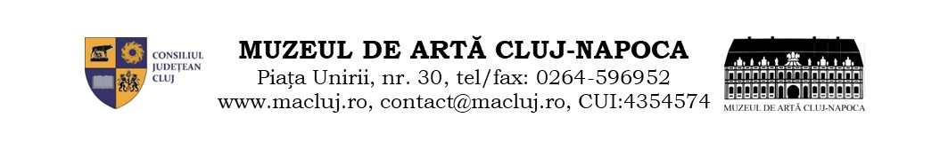

RAPORT DE ACTIVITATE

MUZEUL DE ARTĂ CLUJ-NAPOCA

2 decembrie 2017 – 30 noiembrie 2022

MANAGER, Lucian Nastasă-Kovács

CUPRINS:

A. Evoluţia instituţiei în raport cu mediului în care îşi desfăşoară activitatea ………………… pag 3

B. Evoluţia profesională a instituţiei şi propuneri privind îmbunătăţirea acesteia……….……pag 11

C. Organizarea, funcţionarea instituţiei şi propuneri de restructurare şi/sau de reorganizare, pentru mai buna funcţionare, după caz ………………………………………………………………........…… pag 13

D. Evoluţia situaţiei economico-financiare a instituţiei ………………………………..……… pag 19

E. Sinteza programelor şi a planului de acţiune pentru îndeplinirea obligaţiilor asumate prin proiectul de management ………………………………………………………………….....……………...... pag 26

F. Previzionarea evoluţiei economico-financiare a instituţiei, cu o estimare a resurselor financiare ce ar trebui alocate de către autoritate, precum şi a veniturilor instituţiei ce pot fi atrase din alte surse … pag 68

Anexa 1 Imagini ilustrative pentru activitatea instituției (selecție) ………………………….. pag 100

A. Evoluţia instituţiei în raport cu mediului în care îşi desfăşoară activitatea:

1. Colaborarea cu instituţii, organizaţii, grupuri informale care se adresează aceleiaşi comunităţi;
În vederea îndeplinirii obiectivului privind diversificarea activităţii muzeului, creşterea gradului de acces şi participare a publicului la actul de cultură, Muzeul de Artă Cluj-Napoca a realizat colaborări cu:

a) Instituţii muzeale, de cultură și învățământ de stat cu sediul în municipiu:
Muzeul Etnografic al Transilvaniei (MET), Direcţia Judeţeană pentru Cultură şi Patrimoniu Naţional Cluj (DJCPN), Filarmonica de Stat Transilvania, Opera Naţională Română și Opera Maghiară, Teatrul de Păpuşi „Puck”, Institutul de Armenologie al Universităţii „Babeş-Bolyai” – Cluj-Napoca, Revista de Cultură „Tribuna”, Universitatea de Artă şi Design Cluj-Napoca (UAD), Universitatea „Babeş-Bolyai” (UBB), Academia de Muzică „Gheorghe Dima” – Cluj-Napoca, Universitatea de Medicină şi Farmacie „Iuliu Haţieganu” – Cluj-Napoca, Facultatea de Arhitectură şi Urbanism – Cluj-Napoca, Inspectoratul Şcolar Judeţean Cluj, Liceul de Arte Vizuale „Romulus Ladea” – Cluj-Napoca, Colegiul de Muzică „Sigismund Toduță” – Cluj-Napoca, Institutul Arhivă de Folclor a Academiei Române, Teatrul Naţional „Lucian Blaga” Cluj-Napoca, Centrul Judeţean pentru Conservarea şi Promovarea Culturii Tradiţionale Cluj, Şcoala Populară de Artă „Tudor Jarda”, Liceul Teoretic „Elf”, Liceul Special pentru Deficienţi de Vedere din Cluj-Napoca, Radio Cluj.

b) Centre culturale străine cu sediul în municipiu: Institutul Francez Cluj, Goethe-Zentrum/Centrul Cultural German Cluj-Napoca, Centrul de Artă şi Cultură Japoneză, Centrul de Limbă şi Cultură Poloneză Cluj-Napoca, Centrul Clujean pentru Studii Indiene, Centrul de Studii Literare Belgiene de Limbă Franceză, Institutul de Iudaistică şi Istorie Evreiască „Dr. Moshe Carmilly”, Institutul Confucius al Universităţii „Babeş-Bolyai” - Cluj-Napoca, Centrul Cultural Brazilian „Casa do Brasil” și Biblioteca de Studii Latino-Americane - Cluj-Napoca.

c) Organizaţii culturale de importanţă naţională cu filiale în municipiu: Uniunea Artiştilor Plastici din România (UAP), Filiala Cluj, Ordinul Arhitecţilor din România (OAR), Filiala Teritorială Transilvania, Uniunea Arhitecţilor din România (UAR), Filiala Cluj, Uniunea Scriitorilor din România (USR), Filiala Cluj, Academia Română, Filiala Cluj-Napoca.

d) Organizaţii culturale locale precum: Galeria Quadro, Asociaţia Art Image, Asociaţia Culturală Art Act, Fundaţia Culturală Bienala Internaţională de Grafică Cluj, Asociaţia Clujul Comoară, Centrul de Cultură Urbană Casino, Asociaţia Korzo, IAGA - International Art Gallery Angels, Societatea Maghiară de Cultură din Transilvania – EMKE, Asociaţia Teatrală Shoshin Cluj-Napoca, Asociaţia Origo, Asociația „Clujul văzut altfel”, Fundaţia Transsylvania Nostra, Breasla „Barabás Miklós”, Asociația Culturală Minerva, , Editura „Școala Ardeleană”, Editura „Neuma”, Editura „Mega”, Asociația Amaryrillis, Editura Humanitas, Editura Colorama, Centrul Literar de la Cluj, Asociaţia Vechiul Cluj, Asociaţia „Doina şi Octavian Cosman”, Fotopia Collective Festival, Fundaţia Sapientia, Asociația Kandor, Asociaţia Culturală „Rocade din Cluj-Napoca, Transilvania International Film Festival (TIFF), Revista „Baabel”, Iskola Alapitvány, Casa Memorială „Györkös Mányi Albert”.

e) Alte organizaţii şi asociaţii: Catedra de Arte a Universităţii din Pécs (Ungaria), Academia Maghiară de Arte, Rețeaua Națională a Muzeelor din România (RNMR), Muzeul de Artă Brașov, Muzeul Național de Istorie a României (MNIR) – București, Muzeul Naţional de Artă Contemporană Bucureşti, Galeriile Artmark, Muzeul de Arte Frumoase din Budapesta, Tiny Griffon Gallery din Nürnberg (Germania), Fundația Polaris, Asociaţia Sionistă din România - Filiala Cluj, Centrul de zi a Comunităţii Evreilor Cluj, Uniunea Armenilor din România (UAR) - Filiala Cluj, Asociația Pentru Promovarea Filmului Românesc, Asociaţia Fapte, Ambasada Portugaliei la Bucureşti şi Institutul Camőes pentru Cooperare şi Limbă Portugheză, Ambasada Republicii Kazakhstan în România, Asociaţia Arca Arcanorum, Ambasada Statelor Unite ale Americii – Bucureşti, Ambasada Republicii Armene – București, Consulatul Maghiar din Cluj-Napoca, Centrul Cultural Vrancea, Centrul Rațiu pentru Democrație, Centrul de Resurse pentru Comunitate Cluj-Napoca, Fundaţia Inocenti, Asociaţia Culturală Flower Power, Fundaţia Communitas, Fundaţia „Kos Karoly Akademia”, Centrul regional de studii francmasonice Bucureşti – Paris, Fundaţia „Inter-Art” Aiud, Biblioteca Județeană „George Barițiu” Brașov, Centrul Cultural „Liviu Rebreanu” Aiud, Artfooly Gallery, Centrul de Artă din Transilvania/ Erdélyi Művészeti Központ [EMŰK], Asociaţia Eleon Alba Iulia, Galeria Romană Bucureşti, Biroul Teritorial al Regiunii de Dezvoltare N – V al Registrului Urbaniştilor din România, Galleria Richter Fine Art (Roma), Sector 1 Gallery, Muzeul Haáz Rezső – Odorheiu Secuiesc, Muzeul Naţional de Artă al Moldovei, Asociaţia Vikart, Institutul Cultural Maghiar din Sfântu Gheorghe, Fundația Eidos – Bucureşti, Ambasada Olandei în România, Institutul Liszt (Centrul Cultural Maghiar) din București, Facultatea de Arte și Design din Timișoara, Compania Procédé Zèbre, Centrul de Cultură și Artă Zalău, Centrul Județean pentru Conservare și Promovare a Culturii Tradiționale Harghita.

2. Analiza SWOT (analiza mediului intern şi extern, puncte tari, puncte slabe, oportunităţi, ameninţări);
ANALIZA MEDIULUI INTERN
Puncte tari (S): | Puncte slabe (W):
Colecţie muzeală bogată şi diversificată de artă românească şi universală, de mare însemnătate istorico-artistică şi culturală, al cărei profil patrimonial este axat precumpănitor pe artă românească modernă și contemporană.  Prezenţa în ansamblul patrimoniului muzeal a colecţiei „Pinacotecii Virgil Cioflec”, una dintre cele mai valoroase şi reputate colecţii de artă modernă românească la nivel naţional.  Situarea muzeului în clădirea fostului palat-reşedinţă reprezentativă a guvernatorului Transilvaniei, contele Bánffy György - monument istoric clasat în categoria A, edificiu semnificativ pentru arhitectura laică barocă transilvăneană din secolul al XVIII-lea.  Existenţa infrastructurii muzeale specifice, spaţii de expunere funcţionale.  Existența unui Laborator de restaurare pictură.  Existenţa depozitelor de sculptură, pictură, arte grafice şi decorative sistematizate.  Existenţa unui proiect managerial definit în programe şi proiecte.  Existenţa unor parteneriate strategice  cu instituţii de cultură importante din municipiu,  din ţară și din străinătate.  Existenţa colaborărilor la nivel local,  naţional şi internaţional cu instituţii culturale  de prestigiu.  Calitatea de membru instituţional al Reţelei Naţionale a Muzeelor din România (RNMR) şi a Consiliului Internaţional al Muzeelor – ICOM România.  Calitatea de partener al unor festivaluri naţionale şi internaţionale de mare prestigiu, relevanţă şi notorietate care se desfăşoară în municipiul Cluj-Napoca.  Prezenţă activă a muzeului în mediile online şi pe reţelele de socializare.  Reflectarea constată a activităţilor muzeului în presă şi mediile online.  Recunoaşterea excelenţei profesionale a muzeului de către mass-media şi mediile artistice.  Colaborarea cu artişti de înalt grad de profesionalism şi recunoaştere profesională  Localizarea sediului muzeului în centrul istoric al oraşului, cu bune facilităţi de acces.  Prezenţa unui spirit de colaborare crescut în domeniul culturii parteneriale. | „Nişarea” participării la evenimentele culturale: mobilitate redusă între publicul diferitelor tipuri de forme artistice (spectacole de teatru, operă, balet, muzică clasică etc.).  Numărul insuficient al personalului de specialitate și auxiliar.  Absenţa experţilor acreditaţi în clasarea patrimoniului artistic mobil.  Evidenţa ştiinţifică incompletă a patrimoniului muzeal.  Cadru legislativ şi normativ defectuos.  Resurse financiare limitate.  Lipsa alocărilor financiare pentru asigurarea operelor de artă.  Spaţii insuficiente pentru derularea activităţilor cu caracter cultural-educativ.  Starea de conservare precară a clădirii.

ANALIZA MEDIULUI EXTERN
Oportunităţi (O): | Ameninţări (T):
Demersurile comunităţii locale pentru aniversarea „Centenarului Marii Uniri de la 1 decembrie 1918” şi mobilizarea pe care acestea o produce în domeniul culturii.  Dezvoltarea turismului cultural, orașul Cluj devenind un important centru artistic și arhitectonic.  Creşterea interesului pentru implicarea în acţiuni de voluntariat.  Existenţa unui mediu de afaceri clujean - sursă importantă de atragere a sponsorizărilor - şi redeschiderea apetitului privat pentru sprijinirea actului de cultură.  Existenţa unui public tânăr potenţial (50% din populaţie este sub 50 ani, numărul mare de studenţi).  Existenţa unui public specializat în domeniul artelor vizuale.  Prezenţa instituţiilor de învăţământ specializate în domeniul artelor vizuale şi al istoriei şi teoriei artei, generatoare de creatori, teoreticieni şi public.  Prezenţa universităţilor clujene care contribuie la conturarea profilului cultural al oraşului.  Existenţa unor stakeholderi importanţi ca Universitatea de Artă şi Design (UAD), Universitatea „Babeş-Bolyai” (UBB), Facultatea de Arhitectură şi Urbanism, Filialele locale ale Uniunii Artiştilor Plastici din România (UAP), Opera Naţională Română, Filarmonica de Stat „Transilvania”, Teatrul Naţional „Lucian Blaga”, Teatrul Maghiar de Stat, Teatrul de Păpuşi „Puck”, Fabrica de Pensule – spaţiu de artă contemporană, galerii de artă private, colecţionari de artă, centre culturale străine etc.  Existenţa unor programe pentru finanţarea nerambursabilă a proiectelor culturale.  Mediu multicultural şi intercultural cu o vitalitate culturală urbană intensă şi activă.  Tradiţia culturală a Clujului.  Imaginea pozitivă a producătorilor culturali clujeni la nivel naţional şi internaţional. | Situaţia juridică a clădirii muzeului.  Subfinanţarea.  Precaritatea şi lipsa de sustenabilitate a sectorului cultural.  Modul de socializare şi educare a tinerelor generaţii pentru cultură (nivelul scăzut de educaţie culturală şi preferinţa pentru cultura de masă).  Acces la cultură limitat atât fizic (accesibilitate redusă din zone limitrofe), cât şi social (grupuri sociale dezavantajate).  Plasarea culturii la capătul listei priorităţilor politice şi adâncirea izolării sectorului cultural faţă de cel politic şi economic.  Turism cultural redus din punct de vedere organizatoric.  Stadiul incipient al culturii civice, participative (nevoie şi interes redus pentru implicare şi contribuţie socială şi culturală).  Conectarea şi participarea limitată a sectorului cultural clujean la scena internaţională şi prezența unui public european (sau de pe alte continente) încă destul de redus.  Restrângerea numărului de vizitatori pentru prevenirea răspândirii pandemiei de COVID-19  Riscul perpetuării restricțiilor cu caracter epidemiologic, ce presupune cheltuieli financiare și diminuarea fluxului de vizitatori.

3. Evoluţia imaginii existente şi măsuri luate pentru îmbunătăţirea acesteia;
Muzeul de Artă Cluj-Napoca este una dintre cele mai prestigioase instituţii cu profil artistic din România, el fiind deţinătorul celui mai important fond patrimonial de artă românească din Transilvania. Muzeul este considerat a fi unul dintre obiectivele culturale şi turistice semnificative ale oraşului, de mare prestigiu şi atractivitate, fiind nominalizat în anul 1997 pentru renumitul Premiu al Muzeului European al Anului - EMYA. Calitatea programelor culturale organizate a fost recompensată cu premii naţionale acordate de Ministerul Culturii şi Patrimoniului Naţional pentru expoziţiile Cultură şi artă armenească la Gherla (2003), Abodi Nagy Béla (2005) şi Avangarda din România în colecţii clujene (2007), precum şi cu distincţia acordată de Comitetul Român al ICOM pentru impactul asupra publicului a programului „De gustibus et coloribus…” (2010) şi Distincţia „Onoare pentru Cluj – Centenar 2018” (2018) acordată de Instituţia Prefectului Judeţului Cluj. Activitatea muzeului a fost evaluată favorabil și de către experții Michelin, care au decis să includă instituția în prestigiosul ghid, acordându-i două stele începând cu 2019, până în primăvara acestui an (2022).
În anul 2020, Preşedintele Fundaţiei Eidos din Bucureşti, cunoscutul fotojurnalist Cristian Movilă, reprezentant oficial în România al Fundaţiei olandeze „World Press Photo”, a conferit domnului Lucian Nastasă-Kovács, manager al Muzeului de Artă Cluj-Napoca, o Diplomă de apreciere „ca semn de preţuire şi recunoştinţă pentru sprijinul acordat în organizarea şi promovarea la Cluj-Napoca a celei mai importante expoziţii de fotojurnalism la nivel mondial, «World Press Photo»”, distincţie care a fost acordată şi istoricului de artă Alexandra Sârbu, muzeograf în cadrul Muzeului de Artă Cluj-Napoca, pentru „profesionalism, dedicaţie şi implicare deosebită în organizarea şi promovarea la Cluj-Napoca a celei mai importante expoziţii de fotojurnalism la nivel mondial, «World Press Photo»”. Cu ocazia celei de-a VIII-a ediţii a amplului eveniment cultural „Art Safari 2021”, Fundaţia Centrul Cultural Art Society a acordat muzeului de artă clujean Diploma pentru contribuţia fundamentală în expunerea artei româneşti la cel mai înalt nivel şi pentru participarea la realizarea expoziţiilor „Samuel Mützner: Pe urmele lui Claude Monet” şi „Constantin Piliuţă: Culoare de zenit”. De asemenea, redacţia „Ştirile Transilvaniei” a acordat domnului Lucian Nastasă-Kovács Diploma de excelenţă pentru cel mai activ manager al unui muzeu din Vestul României.
De asemenea, în cuprinsul publicaţiei internaţionale „Huffington Post” din data de 19.09.2013, o prezentare a volumului „Art Cities of the Future”, apărut la editura Phaidon cu titlul „Here Are The 12 Cities That Will Shake Up The Art World In The 21st Century”, a făcut o trimitere directă la Muzeul de Artă Cluj-Napoca, subliniindu-i contribuţia la desemnarea Clujului ca unul dintre cele 12 oraşe ale artei viitorului. Un articol similar a apărut şi în publicaţia de mare tiraj „The New York Times”. Muzeul este totodată prezent, prin reprezentanții săi, şi în paginile a numeroase publicații de specialitate din țară și din străinătate, fiind remarcat profesionalismul colectivului de specialitate și valoarea de excepție a patrimoniului instituției.
În vederea creşterii vizibilităţii instituţiei şi a îmbunătăţirii imaginii sale în rândul publicului larg, în perioada 2 decembrie 2017 – 30 noiembrie 2022 s-au luat următoarele măsuri:
- sporirea atractivităţii website-ului oficial al muzeului prin lărgirea şi îmbogăţirea conţinutului vizual (imagini digitale) şi, nu în ultimul rând, îmbunătăţirea calităţii cuprinsului, a editării şi a aspectului textelor de prezentare aferente calendarului evenimentelor şi a manifestărilor cultural-educative şi artistice, optimizate pentru motoarele de căutare şi pentru categoriile de public care caută informaţii utile şi detaliate;
- continuarea activităţii de traducere în limbi de circulaţie internaţională a tuturor textelor de prezentare care vizează principalele motoare de căutare ale website-ului, respectiv în limbile engleză şi maghiară;
- introducerea unor reprezentări vizuale sugestive, concludente, uşor de urmărit şi atractive, în cuprinsul informativ al newsletter-ului săptămânal, precum şi includerea unor anunţuri tip „intro” în corpus-ul secţiunii „display” a newsletter-ului, pe website şi pe pagina de facebook, care asigură o promovare mult mai extinsă, sub raport temporal, a evenimentelor muzeului, prin furnizarea progresivă a unor calupuri informative referitoare la viitoarele noutăţi culturale, instructiv-educative şi/sau expoziţionale;
- sporirea eficienţei publicităţii activităţilor derulate prin realizarea unor materiale de promovare cu un design grafic relevant şi atractiv, acordându-se o atenţie deosebită şi formatelor bilingve (română-engleză sau română-maghiară) sau trilingve (română/engleză/maghiară);
- creşterea frecvenţei apariţiilor în mass-media;
- diseminarea informaţiilor referitoare la evenimentele şi activităţile muzeului prin comunicate sau, după caz, informări de presă, însoţite de materiale explicative şi un calup sugestiv de imagini privind noua ofertă culturală anunţată, precum și prin crearea de „event”-uri pe facebook;
- intensificarea vizibilităţii şi a prezenţei în spaţiul public, prin extinderea parteneriatelor cu instituţii şi organizaţii non-guvernamentale active în mediul local, naţional şi/sau internaţional şi participarea la organizarea unor activităţi comune;
- oficializarea activităţii de pedagogie muzeală prin introducerea sa în structura unui birou de specialitate, reorganizat în anul 2018 în Serviciul de Cercetare, Organizare Expoziții și Pedagogie Muzeală, fapt care va permite în timp, prin diversificarea grupurilor ţintă şi a ofertei de programe de educaţie muzeală, consolidarea imaginii instituţiei în mentalului colectiv ca spaţiu/mediu cultural deschis, flexibil, atractiv, cu reale virtuţi formative şi de interacţiune socială a membrilor comunităţii;
- diversificarea ofertei cultural-artistice şi educative a muzeului, precum şi sporirea atractivităţii acesteia, în acord cu nevoile, preferinţele şi aşteptările beneficiarilor;
- acordarea unei atenţii sporite publicului cu nevoi speciale, prin introducerea unor facilităţi de acces pentru persoanele cu dizabilităţi locomotorii (rampă de acces).
În plus, în anul 2020 a fost creat un cont Instagram pentru promovarea activității și a evenimentelor muzeului în rândul publicului tânăr și pentru crearea de „new audience”. De asemenea, a fost creat şi un canal Youtube al instituției pentru promovarea materialelor video de promovare a activității muzeului;
În anul 2019 a fost creată o secţiune-pilot în mediul online, „Muzeul interactiv” - pe website şi pe pagina de facebook -, pentru programul „Exponatul lunii” prin care, cu un flux de postări care a acoperit întreaga perioadă calendaristică aferentă, au fost prezentate lucrări referenţiale pentru patrimoniul muzeal, sub forma unor „medalioane” informative accesibile publicului larg.

4. Măsuri luate pentru cunoaşterea categoriilor de beneficiari;
În vederea realizării unor programe culturale adecvate publicului vizitator al muzeului şi a îmbunătăţirii comunicării informaţiilor privind programele muzeului, au fost întocmite şi puse în circulaţie caiete de impresii şi chestionare de sondare a opiniei publicului vizitator, în limbile română şi engleză, a căror analiză şi prelucrare a datelor colectate, atât sub raport cantitativ, cât şi calitativ, va servi la cunoaşterea mai amplă şi mai nuanţată a profilului consumatorului de servicii de patrimoniu oferite de muzeu, a surselor sale de informare şi a gradului de satisfacere a nevoilor şi dorinţelor şi, nu în ultimul rând, a aşteptărilor anticipate. De asemenea, chestionarele au asigurat o bază informaţională relevantă pentru urmărirea evoluţiei în timp a profilului vizitatorului.
În perioada 2020 – 2022, datorită regulilor stricte de protecţie sanitară impuse în contextul cu totul particular al pandemiei de coronavirus (Covid-19), nu au putut fi puse în circulaţie caiete de impresii şi chestionare de sondare a opiniei publicului vizitator, în limbile română şi engleză, a căror analiză şi prelucrare a datelor colectate, atât sub raport cantitativ, cât şi calitativ, servesc la cunoaşterea mai amplă şi mai nuanţată a profilului consumatorului de servicii de patrimoniu oferite de muzeu, a surselor sale de informare şi a gradului de satisfacere a nevoilor şi dorinţelor şi, nu în ultimul rând, a aşteptărilor anticipate.
Pentru analiza audienței și adaptarea mesajului de pe Facebook, au fost folosite instrumentele de Analitics oferite de Account Managerul contului și a paginii de Facebook. În cazul Instagram, deja există studii care arată că publicul tânăr (18-30 de ani) este mai activ pe această platformă decât pe Facebook, astfel mesajele au fost adaptate acestor măsurători generale. Astfel, am putut identifica, cu ajutorul mecanismelor interne de măsurare a audienței, reach-ul și impactul postărilor de pe Instagram

5. Grupurile-ţintă ale activităţilor instituţiei;
Programele derulate de Muzeul de Artă Cluj-Napoca vizează cu preponderenţă următoarele grupuri-ţintă, deşi activităţile derulate sunt accesibile şi publicului larg:
- profesionişti din domeniul artelor vizuale şi al istoriei şi teoriei artei;
- elevi şi studenţi din instituţiile de învăţământ vocaţional-artistic;
- reprezentanţi ai mediului academic universitar şi cultural;
- turişti şi localnici de toate vârstele pasionaţi de cultură, artă şi diversitate culturală;
- persoane cu nevoi speciale.

6. Profilul beneficiarului actual.
În perioada 2 decembrie 2017 – 30 noiembrie 2022, în baza evidenţelor întocmite pe marginea categoriilor de bilete de intrare emise, a tipurilor de public cărora li se acordă gratuităţi şi a specificului activităţilor derulate, s-a putut creiona profilul actual al principalului beneficiar al programelor derulate de muzeu, şi anume: publicul tânăr, acesta îndeplinind, în mod precumpănitor, şi condiţiile necesare pentru a se bucura de gratuităţi (elevi şi studenţi din unităţile de învăţământ preuniversitar şi, respectiv, universitar vocaţional cu profil artistic, artişti vizuali);

B. Evoluţia profesională a instituţiei şi propuneri privind îmbunătăţirea acesteia:

1. Adecvarea activităţii profesionale a instituţiei la politicile culturale la nivel naţional şi la strategia culturală a autorităţilor locale;
Muzeul de Artă Cluj-Napoca este o parte integrantă şi un pivot al vieţii cultural-artistice a oraşului, erijându-se în postura de promotor al culturii transilvane şi al valorilor multiculturalismului şi multietnicismului specifice spaţiului intracarpatic, respectiv al patrimoniului comun al tuturor comunităţilor etnice din regiune. În plus, în contextul celebrării „Centenarului Marii Uniri de la 1 decembrie 1918”, muzeul a urmărit să-şi ralieze eforturile în vederea sprijinirii acestui demers, agenda sa culturală fiind precumpănitor orientată spre îndeplinirea obiectivelor strategice sectoriale şi transversale ale politicilor culturale adoptate la nivel naţional, precum şi a direcţiilor de acţiune ale strategiei culturale locale. În acest sens, Muzeul de Artă Cluj-Napoca a acordat o atenţie deosebită diversificării şi sporirii atractivităţii agendei culturale desfăşurate, cu un accent semnificativ pe creşterea gradului de participare a publicului tânăr la actul de cultură, demers care a sprijinit şi încurajat, sub formă partenerială, implicarea unor importante instituţii de cultură locale, naţionale şi din străinătate, precum şi includerea în ofertă a altor genuri artistice: muzica clasică şi performance-ul acustic experimental, teatrul de păpuşi, teatrul în aer liber, filmul, arta video și multimedia, arta scrisului şi poezia, arta coregrafică etc. Precizăm, de asemenea, faptul că politicile culturale la nivel local şi naţional înregistrează o dinamică aparte, motiv pentru care muzeul poate să se raporteze la ele doar la un anumit nivel, ele cerând flexibilitate din partea sa.
2. Orientarea activităţii profesionale către beneficiari;
Aşa cum reiese din planul de management, orientarea activităţii profesionale către beneficiari s-a făcut cu precădere prin oferirea unor programe şi evenimente pentru un segment de public cât mai extins, accentul căzând însă, precumpănitor, asupra onorării nevoilor, aşteptărilor şi preferinţelor unui grup ţintă specific, şi anume tinerii. De asemenea, prin abordarea şi promovarea unei plaje cât mai diversificate de activităţi cultural-educative, cu o atenţie deosebită acordată specificului muzeului, s-a urmărit crearea unui spaţiu muzeal deschis şi flexibil, stimulator, antrenant şi atractiv, care rulează, într-un ritm dinamic și susținut, activităţi pentru categorii diverse de public, în acord cu nevoile, preferinţele şi aşteptările acestora. Astfel, s-a reuşit conturarea unui mecanism viabil de dezvoltare şi autodezvoltare, care să poată fi implementat în cazul unor evenimente specifice, definite de direcţiile de acţiune ale politicilor culturale la nivel local şi naţional. În conformitate cu planul de management, s-au efectuat o serie de consultări formale şi informale cu specialişti în domeniul cultural, prin care s-a încercat creionarea unui posibil portret al beneficiarilor în următorii ani, în baza căruia strategiile interne au fost adaptate în aşa fel încât să corespundă cerinţelor contemporane în domeniul muzeografiei şi muzeologiei, cu deschidere spre dinamică şi modernitate instituţională.

3. Analiza principalelor direcţii de acţiune întreprinse:

Muzeul de Artă Cluj-Napoca a reuşit să-şi extindă rolul şi prezenţa în sânul comunităţii locale, fapt dovedit de vizitatori înregistraţi:

În perioada 1 ianuarie – 30 noiembrie 2022 dinamica instituţională s-a modificat şi a permis o deschidere oportună, vizibilă, faţă de noi tipuri de manifestări artistice convenţionale și/sau mai puţin convenţionale, acest lucru oglindindu-se în numărul mare de vizitatori: preconizăm peste 60000 de vizitatori la sediu, respectiv peste 68000 vizitatori care au participat la expoziții itinerate care antrenează în expunere, pe plan naţional, lucrări din patrimoniul Muzeului de Artă Cluj-Napoca (infra MACN).

În anul 2021, în contextual dificultăților generate de situația epidemiologică, au fost 48567 de vizitatori la sediu, respectiv peste 36600 vizitatori care au participat la expoziții ce au antrenat în expunere, pe plan naţional şi internaţional, lucrări din patrimoniul Muzeului de Artă Cluj-Napoca.

În anul 2020, pe fundalul unei situaţii epidemiologice fără precedent, care a generat dificultăţi majore sectorului cultural şi, în mod specific, celui muzeal: 36175 de vizitatori la sediu, respectiv peste 37800 vizitatori care au participat la expoziții ce au antrenat în expunere, pe plan naţional şi internaţional, lucrări din patrimoniul Muzeului de Artă Cluj-Napoca.

În anul 2019, apropierea muzeului, prin prisma rolului şi a specificului său, de alte instituţii de învăţământ superior din localitate, a condus la implicarea instituţiei în acţiuni academice care depăşesc graniţa artelor vizuale, dar care s-au dovedit a fi evenimente de mare prestanţă care contribuie la sprijinirea puternică a promovării culturale de înaltă ţinută, fapt dovedit de numărul de vizitatori în creştere înregistraţi: 70018 de vizitatori la sediu, respectiv peste 40000 vizitatori care au participat la expoziții ce au antrenat în expunere, pe plan național şi internaţional, lucrări din patrimonial MACN

În anul 2018, Muzeul de Artă Cluj-Napoca a reuşit să-şi extindă rolul şi prezenţa în sânul comunităţii locale, fapt dovedit de numărul de vizitatori în creştere înregistraţi: 64090 de vizitatori la sediu, respectiv 10664 vizitatori care au participat la expoziții ce au antrenat în expunere, pe plan național şi internaţional, lucrări din patrimonial MACN.

C. Organizarea, funcţionarea instituţiei şi propuneri de restructurare şi/sau de reorganizare, pentru mai buna funcţionare, după caz:

- Măsuri de organizare internă:
1.1. În perioada 1 ianuarie 2022 – 30 noiembrie 2022 a fost emis un număr de 26 decizii privind inventarierea patrimoniului, delegarea temporară a atribuțiilor funcției de director, efectuarea evaluării personalului muzeului, majorări salariale, conform legislaţiei în vigoare, promovarea unor angajaţi, prelungirea unor Contracte individuale de muncă, numirea comisiei de evaluare și inventariere a bunurilor, primite cu titlu gratuit, cu prilejul unor acțiuni de protocol în exercitarea mandatului sau a funcției de conducere din cadrul Muzeului de Artă Cluj-Napoca, desemnarea persoanelor participante la negocierea Contractului colectiv de muncă, numirea comisiei de implementare a Strategiei Naţionale Anticorupţie 2021 – 2025, aprobarea Planului de integritate pentru implementarea, la nivelul Muzeului de Artă Cluj-Napoca, a Strategiei Naţionale Anticorupţie 2021 – 2025, asumarea agendei de integritate organizațională, în coordonatele Strategiei Naţionale Anticorupţie 2021 – 2025, numirea comisiei de monitorizare a sistemului de control managerial intern, numirea comisiei de recepție a restaurării fațadelor MACN la terminarea lucrărilor, numirea comisiei de selecţie oferte pentru Servicii de proiectare faza Documentaţie de Avizare a Lucrărilor de Investiţie (D.A.L.I.), având ca obiect: „Reabilitare, restaurare-conservare fațade interioare, ganguri de acces și amenajare curte interioară la clădirea Muzeului de Artă din Cluj-Napoca”

1.2. În anul 2021 a fost emis un număr de 68 decizii privitoare la efectuarea evaluării personalului muzeului, delegarea temporară a atribuțiilor funcției de director, majorări salariale, conform legislaţiei în vigoare, numirea comisiilor de concurs, respectiv a comisiilor de soluţionare a contestaţiilor pentru concursurile de promovare sau de ocupare a unor posturi din cadrul muzeului, încetarea unor Contracte individuale de muncă, în urma pensionării sau la solicitarea angajatului, stabilirea preţului de vânzare a unor publicaţii (cataloage) realizate de către muzeu, de inventarierea patrimoniului, numirea comisiei de monitorizare a sistemului de control managerial intern, numire comisie control anual a spaţiilor de depozitare a patrimoniului, numirea membrilor comisiilor de protecţie civilă, conform legislaţiei în vigoare, suplimentarea personalului de supraveghere cu personal propriu care nu e încadrat pe funcţia de supraveghetor, numirea comisiei de selecție oferte pentru produse, servicii şi lucrări, respectiv a comisiei de recepţie produse, servicii şi lucrări, numirea consilierului de etică.

1. 3. În anul 2020 au fost emise 44 de decizii privind evaluarea personalului muzeului, delegarea temporară a atribuțiilor funcției de director, majorarea salariilor conform legislaţiei în vigoare, numirea comisiilor de concurs, respectiv a comisiilor de soluţionare a contestaţiilor pentru concursurile de promovare sau de ocupare a unor posturi din cadrul muzeului, numirea contabilului șef în Consiliul administrativ al muzeului, încadrarea pentru ocuparea, în urma concursului, a unor posturi din cadrul muzeului, încetarea unor Contracte individuale de muncă, stabilirea preţului de vânzare a unor publicaţii (cataloage) realizate de către muzeu, promovarea unor angajaţi, inventarierea patrimoniului, aprobarea Programului SCMI pentru anul 2020, reducerea programului de lucru al unor angajați, de la 5 (cinci) zile la 4 (patru) zile pe săptămână, cu reducerea corespunzătoare a salariului, revenirea la programul normal de lucru al unor angajați, numirea responsabililor cu realizarea triajului operaţional și a verificării temperaturii angajaților și a vizitatorilor în vederea împiedicării răspândirii virusului SARS-CoV-2, numirea comisiei de control anual al spaţiilor de depozitare a patrimoniului.

1.4. În anul 2019 a fost emis un număr de 79 decizii privitoare la efectuarea evaluării personalului Muzeului de Artă Cluj-Napoca, delegarea temporară a atribuțiilor funcției de director, majorări salariale, acordare sporuri, desemnarea comisiilor de concurs, respectiv a comisiilor de soluţionare a contestaţiilor pentru concursurile de promovare sau de ocupare a unor posturi din cadrul muzeului; scoaterea din fondul de protocol a unor publicații şi acordarea acestora, în scopul promovării muzeului și a dezvoltării unor relații profesionale cu personalități și instituții de cultură din străinătate, încadrare pe anumite funcţii, încetarea unor Contracte individuale de muncă, promovarea unor angajaţi, acordarea indemnizaţie lunară de 950 lei personalului care deţine titlul ştiinţific de doctor, reevaluarea materialelor de inventar provenite din active fixe amortizate integral cu valoare mai mică de 2500 lei, exercitarea temporară a vizei CFP.

1.5. În anul 2018 au fost emise 100 de decizii privitoare la delegarea temporară a atribuțiilor, efectuarea evaluării personalului muzeului,majorarea salariilor, acordarea sporurilor, conform legislaţiei în vigoare, desemnarea comisiilor de concurs, respectiv a comisiilor de soluţionare a contestaţiilor pentru concursurile de promovare sau de ocupare a unor posturi din cadrul muzeului; decizie privitoare la scoaterea din fondul de protocol a unor publicații şi acordarea acestora în scopul promovării muzeului și a dezvoltării unor relații profesionale cu personalități și instituții de cultură din străinătate, încadrarea în unele posturi din cadrul muzeului, încetarea unor Contracte individuale de muncă, stabilirea preţului de vânzare a unor publicaţii (cataloage, cărţi poştale cu reproduceri după lucrări din patrimoniul muzeului) realizate de către muzeu, promovarea unor angajaţi.

1.6. În perioada 2 – 31 decembrie 2017 au fost emise decizii privind stabilirea preţului de vânzare a unui catalog, majorarea salariilor conform legislației în vigoare, numirea comisiilor de concurs şi a comisiilor de soluţionare a contestaţiilor cu ocazia organizării concursurilor pentru ocuparea unor posturi, numirea comisiei monitorizare control managerial intern.

2. Propuneri privind modificarea reglementărilor interne;
2.1. În perioada 2 decembrie 2017 – 30 noiembrie 2022 au fost făcute unele modificări ale Regulamentului de Organizare şi Funcţionare (ROF) şi ale Regulamentului de Organizare Internă (ROI), potrivit normativelor legale în vigoare.
De asemenea, au fost negociate şi semnate 2 Contracte Colective de Muncă la nivel de instituţie (intrând în vigoare începând cu 1 aprilie 2019, respectiv începând cu 1 mai 2022).
3. Sinteza activităţii organismelor colegiale de conducere;
3.1. În perioada 2 decembrie 2017 – 30 noiembrie 2022, Consiliul Administrativ al muzeului a avut periodic întâlniri (1 ianuarie – 30 noiembrie 2022 - 5 şedinţe, 2021 - 5 şedinţe, 2020 - 9 şedinţe, 2019 - 13 şedinţe, 2018 - 14 şedinţe, decembrie 2017 - 2 şedinţe) în cadrul cărora au fost supuse spre analiză și formulate următoarele decizii (selectiv): aprobarea bugetului de venituri şi cheltuieli şi repartizarea acestuia pe articole bugetare, aprobarea unor modificări făcute la nivelul Regulamentului de Organizare şi Funcţionare, a Statului de Funcţii şi a conţinutului Regulamentului de Ordine Interioară (ROI), în vederea corelării acestora cu Contractul colectiv de muncă şi cu dispoziţia Consiliului Judeţean Cluj privind stabilirea metodologiei-cadru pentru realizarea evaluării performanţelor profesionale individuale şi modelul fişei de evaluare, aprobarea unor modificări ale regulamentului de acordare a voucherelor de vacanţă, aprobarea rezultatului concursului pentru ocuparea unui post de cercetător, aprobarea achiziţionării a două laptopuri (investiţii), virări de credite între articole bugetare, stabilirea preţului de vânzare a unor publicaţii realizate de muzeu, discuţii privind organizarea activităţii în vederea evitării producerii eventualelor erori tehnice sau umane, majorarea taxelor şi tarifelor pentru serviciile oferite utilizatorilor de către Muzeul de Artă Cluj-Napoca, aprobarea Regulamentului de acordare a sporurilor pentru condiţii vătămătoare, etc

Consiliul Ştiinţific al muzeului a avut periodic întâlniri (1 ianuarie – 30 noiembrie 2022 – o şedinţă, 2021 - 2 şedinţe, 2020 - 2 şedinţe, 2019 - 2 şedinţe, 2018 - 6 şedinţe, decembrie 2017 - o şedinţă) în vederea analizării rapoartelor de activitate, respectiv, analizarea propunerilor expoziţionale emise de personalul de specialitate al muzeului şi a celor de sorginte externă, în vederea întocmirii şi, implicit, a aprobării programului expoziţional precum şi a avizării planului de cercetare şi restaurare a patrimoniului, a tipării unor cataloage de către specialiştii muzeului. S-a aprobat modificarea Statului de Funcţii al muzeului prin introducerea în cadrul Serviciului de Cercetare, Organizare Expoziţii şi Pedagogie Muzeală a 2 (două) posturi de cercetători ştiinţifici. De asemenea, s-a aprobat scoaterea la concurs a acestor posturi, componența Comisiei de concurs şi a Comisiei de soluţionare a contestaţiilor pentru concursul de ocupare a posturilor, a bibliografiei şi a metodologiei de organizare a concursului, dar şi rezultatul acestui concurs.

4. Dinamica şi evoluţia resurselor umane ale instituţiei (fluctuaţie, cursuri, evaluare, promovare, motivare/sancţionare);

4.1. Cursuri de formare și/sau perfecționare profesională:
În intervalul 2 decembrie 2017- 30 noiembrie 2022 angajaţii Muzeului de Artă Cluj-Napoca au participat la cursuri de formare şi/sau perfecţionare profesională desfăşurate atât în mediul online, cât şi în format hibrid (online şi la sală). Situaţia este detaliată la Programul dezvoltarea resurselor umane, pct. 7.2.
4.2. Sancţiuni şi promovări:
4.2.1. În cadrul muzeului de Artă Cluj-Napoca au fost organizate concursuri în vederea promovării personalului.
Astfel au avut loc următoarele promovări la gradul profesional imediat superior:
În perioada 1 ianuarie - 30 noiembrie 2022: 3 angajaţi;
În anul 2020: 4 angajaţi
În anul 2019: 3 angajaţi
În anul 2018: 5 angajaţi

4.2.2. În perioada 2 decembrie 2017 - 30 noiembrie 2022, nici un angajat din cadrul muzeului nu a primit sancţiuni.

4.3. Fluctuaţia de personal:
4.3.1. În perioada 2 decembrie 2017 - 30 noiembrie 2022 s-au organizat concursuri în vederea ocupării unor posturi vacante, după cum urmează: în 2021: 1 (un) post muzeograf, 4 (patru) posturi supraveghetori, 2 (două) posturi paznici; în 2020: 1 (un) post economist, 2 (două) posturi paznici; 2019: 1 (un) post şef serviciu, 1 (un) post muzeograf II, 1 (un) post contabil șef, 1 (un) post supraveghetor muzeu; în 2018: 2 (două) posturi şef serviciu, 1 (un) post cercetător, 1 (un) post muzeograf debutant, 1 (un) post secretar dactilograf, 2 (două) posturi supraveghetor muzeu, 1 (un) post îngrijitor, 1 (un) post paznic.
În vederea reducerii deficitului de personal, s-au organizat, la sediul muzeului, sesiuni de instruire și specializare pentru studenți ai Universității de Artă şi Design Cluj-Napoca, elevi ai Liceului de Coregrafie şi Artă Dramatică „Octavian Stroia”, precum şi pentru voluntari recrutaţi de către Centrul Cultural Clujean, care au fost antrenați în activitățile desfășurate cu ocazia evenimentelor „Noaptea Muzeelor” sau alte activităţi derulate în cadrul muzeului.

5. Măsuri luate pentru gestionarea patrimoniului instituţiei, îmbunătăţiri/refuncţionalizări ale spaţiilor;
Pe durata întregii perioade de raportare au fost luate măsuri privind asigurarea securităţii şi protejării patrimoniului muzeal. Astfel, s-au executat lucrări de întreţinere şi extindere a sistemului de supraveghere video în sălile de expunere şi faţade şi a fost montat un sistem antiincendiu (2021); s-au efectuat servicii de dezinsecţie/deratizare în spaţiile de depozitare şi de expunere şi în spaţiile administrative ale muzeului; au avut loc lucrări de reabilitare a fațadelor muzeului (recepția la terminarea acestora având loc în anul 2022); în anul 2022 au început demersurile în vederea achiziţionării Serviciilor de proiectare faza Documentaţie de Avizare a Lucrărilor de Investiţie (D.A.L.I.), având ca obiect: „Reabilitare, restaurare-conservare faţade interioare, ganguri de acces şi amenajare curte interioară la clădirea Muzeului de Artă din Cluj- Napoca”;
Au avut loc lucrări de igienizare, precum şi reparaţii curente la clădire şi instalaţiile aferente. Ex: A fost reparat echipamentul de preparare a agentului termic la Centrala termică a muzeului (2022); au fost montaţi robineţi pentru reglarea fluxului agentului termic în calorifere (2021), s-a reparat rețeaua de hidranţi, inclusiv instalaţia electrică aferentă acesteia (2020); s-au achiziţionat instalaţii de limitare şi stingere a incendiilor (2020); S-a reparat rețeaua de alimentare cu apă (2019);
În vederea optimizării activităţii instituţiei s-au realizat următoarele: s-au achiziţionat laptopuri, aparate foto, imprimante, un server, harduri externe, o unitate PC şi un monitor (profesional) în vederea realizării în regim propriu a materialelor publicitare, pachete licenţe Microsoft, rame și passepartout-uri necesare expunerii optime și la o înaltă calitate estetică a lucrărilor de grafică de șevalet, panouri publicitare pentru o mai bună promovare a activităţii muzeului, televizoare și video-proiectoare necesare organizării expozițiilor multimedia, logistică (mobilier și aparatură de specialitate) și materiale necesare înființării/dotării optime a unui atelier de restaurare, în conformitate cu prevederile legale în vigoare, scanere A4 și unul A3 pentru digitalizarea arhivei instituției și pentru munca de cercetare a colectivului de specialitate, flipchart whiteboard magnetic portabil, cu accesorii (burete, magneți, markere și hârtie), şi un iPad, necesare asigurării bunei desfășurări a activităților de pedagogie muzeală și a stagiilor de practică profesională. De asemenea, fost pus în funcţiune un sistem de plată electronică.

6. Măsuri luate în urma controalelor, verificării/auditării din partea autorităţii sau a altor organisme de control în perioada raportată.
În perioada 2 decembrie 2017 – 30 noiembrie 2022, Muzeul de Artă Cluj-Napoca a luat măsurile necesare în vederea implementării recomandărilor din Rapoartele de audit (7771/10.05.2012, 6693/31.03.2015, 1236/12.04.2018, 14932/21.04.2021).
Prezentăm succint stadiul de îndeplinire a acestora:
Perioada 1 ianuarie – 30 noiembrie 2022
Raportul de audit public intern nr. 1236/12.04.2018 – implementat 100%
Raportul de audit public intern nr. 14932/21.04.2021 – implementat 86 %

Anul 2021
Raportul de audit public intern nr. 7771/10.05.2012 – implementat 100%
Raportul de audit public intern nr. 6693/31.03.2015 – implementat 100%
Raportul de audit public intern nr. 1236/12.04.2018 – implementat 99%
Raportul de audit public intern nr. 14932/21.04.2021 – în curs de implementare (în termen).

Anul 2020
Raportul de Audit Intern nr. 7771/10.05.2012 - implementat 97%;
Raportul de Audit Intern nr. 6693/31.03.2015 - implementat 80%;
Raportul de Audit Intern nr. 12362/12.04.2018 - implementate 91%.

Anul 2019
Raportul de Audit Intern nr. 7771/10.05.2012 - implementat 97%;
Raportul de Audit Intern nr. 6693/31.03.2015 - implementat 72%;
Raportul de Audit Intern nr. 12362/12.04.2018 - implementate 86%.
În urma controlului efectual de către reprezentanţii Inspectoratului pentru Situaţii de Urgenţă ,,AVRAM IANCU” al judeţului Cluj s-a hotărât ca beciul din subsolul clădirii muzeului să fie închis în totalitate publicului vizitator până la soluționarea concretă a deficiențelor constatate în urma controlului.

Anul 2018
- Raportul de Audit Intern nr. 7771/10.05.2012 - implementat 79%;
- Raportul de Audit Intern nr. 6693/31.03.2015 - implementat 72%;
- Raportul de Audit Intern nr. 12362/12.04.2018 - implementat 41%.
În intervalul 4 - 19 octombrie 2018, Muzeul de Artă Cluj-Napoca a fost supus verificării pentru perioada 1 ianuarie – 30 iunie 2018 de către echipa de consilieri superiori din cadrul Direcției Generale Regionale a Finanțelor Publice Cluj-Napoca - Serviciul Inspecție Economico-Financiară. În timpul misiunii de control, au fost luate măsurile necesare înregistrării bunurilor aparținând listei „protocol”.

D. Evoluţia situaţiei economico-financiare a instituţiei:
- Analiza datelor financiare din proiectul de management corelat cu bilanţul contabil al perioadei raportate;
1.1. Anul 2021

Nr. crt. | Categorii | Buget iniţial 2021 | Buget final rectificat 2021 | Realizat 2021
0 | 1 | 2 | 3 | 4
1. | Venituri totale, din care: | 3.134.880 | 3.921.880 | 3.846.133
1.1. | Subvenţii/alocaţii | 3.033.880 | 3.801.880 | 3.712.797
1.2. | Venituri proprii | 101.000 | 120.000 | 133.336
1.3. | Sponsorizări | 0 | 0
1.4. | Alte surse | 0 | 0
2. | Cheltuieli totale, din care: | 3.197.820 | 3.984.820 | 3.886.834
2.1. | Subvenţii/alocaţii | 3.033.880 | 3.801.880 | 3.712.797
2.1.1. | Cheltuieli de personal | 2.297.780 | 2.297.780 | 2.230.392
2.1.2. | Bunuri şi servicii | 394.000 | 394.000 | 373.390
2.1.3. | Investitii | 342.100 | 1.110.100 | 1.109.015
2.2 | Venituri proprii | 163.940 | 182.940 | 174.037
2.2.1 | Venituri proprii – bunuri şi servicii | 101.000 | 120.000 | 133.336
2.2.2. | Venituri proprii – investitii | 62.940 | 62.940 | 40.701
2.3. | Sponsorizări | 0 | 0 | 0
2.4. | Alte surse | 0 | 0 | 0
Excedent 2021 -22.23 mii lei

1.2. Anul 2020
Nr. crt. | Categorii | Buget iniţial 2020 | Buget final rectificat 2020 | Realizat 2020
0 | 1 | 2 | 3 | 4
1. | Venituri totale, din care: | 3.363.450 | 5.363.450 | 5.185.281
1.1. | Subvenţii/alocaţii | 3.272.000 | 5.272.000 | 5.075.430
1.2. | Venituri proprii | 91.450 | 91.450 | 109.851
1.3. | Sponsorizări | 0 | 0
1.4. | Alte surse | 0 | 0
2. | Cheltuieli totale, din care: | 3.436.930 | 5.436.930 | 5.195.818
2.1. | Subvenţii/alocaţii | 3.272.000 | 5.272.000 | 5.075.430
2.1.1. | Cheltuieli de personal | 2.378.000 | 2.378.000 | 2.282.202
2.1.2. | Bunuri şi servicii | 394.000 | 394.000 | 93.414
2.1.3. | Investitii | 500.000 | 2.500.000 | 2.499.814
2.2 | Venituri proprii | 164.930 | 164.930 | 120.388
2.2.1 | Venituri proprii – bunuri şi servicii | 91.450 | 91.450 | 109.851
2.2.2. | Venituri proprii – excedent | 73.480 | 73.480 | 10.536
2.3. | Sponsorizări | 0 | 0 | 0
2.4. | Alte surse | 0 | 0 | 0

1.3. Anul 2019
Nr. crt. | Categorii | Buget iniţial 2019 | Buget final rectificat 2019 | Realizat 2019
0 | 1 | 2 | 3 | 4
1. | Venituri totale, din care: | 6.937.000 | 6.972.000 | 3.397.730
1.1. | Subvenţii/alocaţii | 6.807.000 | 6.807.000 | 3.205.341
1.2. | Venituri proprii | 130.000 | 165.000 | 192.389
1.3. | Sponsorizări | 0 | 0
1.4. | Alte surse | 0 | 0
2. | Cheltuieli totale, din care: | 6.957.990 | 6.992.990 | 3345250
2.1. | Subvenţii/alocaţii | 6807000 | 6.807.000 | 3164258
2.1.1. | Cheltuieli de personal | 2.030.000 | 2.030.000 | 1990059
2.1.2. | Bunuri şi servicii | 492000 | 492.000 | 429648
2.1.3. | Investitii | 4285000 | 4285000 | 744551
2.2 | Venituri proprii | 150990 | 185990 | 180992
2.2.1 | Venituri proprii – bunuri şi servicii | 141490 | 171290 | 166631
2.2.2. | Venituri proprii – excedent | 9500 | 14700 | 14361
2.3. | Sponsorizări | 0 | 0 | 0
2.4. | Alte surse | 0 | 0 | 0

  - Anul 2018

Nr. crt. | Categorii | Previziune 2018 | Realizat 2018
0 | 1 | 2 | 3
1. | Venituri totale, din care: | 3333000 | 2369861
1.1. | Subvenţii/alocaţii | 3138000 | 2155706
1.2. | Venituri proprii | 195000 | 214155
1.3. | Sponsorizări | 0 | 0
1.4. | Alte surse
2. | Cheltuieli totale, din care: | 3377970 | 2393837
2.1. | Subvenţii/alocaţii | 3138000 | 2155706
2.1.1. | Cheltuieli de personal | 1497000 | 1410049
2.1.2. | Bunuri şi servicii | 641000 | 416194
2.1.3. | Investitii | 1000000 | 329463
2.2 | Venituri proprii | 239970 | 238131
2.2.1 | Venituri proprii – bunuri şi servicii | 207970 | 207970
2.2.2. | Venituri proprii – investitii | 32000 | 30161
2.3. | Sponsorizări
2.4. | Alte surse

- Evoluţia valorii indicatorilor de performanţă în perioada raportată, conform criteriilor de performanţă ale instituţiei din următorul tabel:

2.1. Perioada 1 ianuarie – 30 noiembrie 2022

Nr.  Crt. | Indicatori | U.M. | Program pe perioada 01.01-30.11.2022 | Previzionat  01.01-30.11.2022 | Coeficient de ponderare
1 | Cheltuieli pe beneficiar (subvenţie + venituri proprii- cheltuieli de capital/nr. de beneficiari ) | lei | 61.24 | 51.04 | 0,1
2 | Număr de activităţi educaţionale | Nr. | 40 | 121 | 0,2
3 | Număr de apariţii media ( exclusiv comunicatele de presă) | Nr. | 45 | 45 | 0,05
4 | Număr de beneficiari neplătitori | Nr. | 30000 | 35000 | 0,05
5 | Număr de beneficiari plătitori | Nr. | 20000 | 25000 | 0,1
6 | Număr de expoziţii | Nr. | 25 | 56 | 0,1
7 | Număr de proiecte | Nr. | 33 | 34 | 0,1
8 | Gradul de acoperire din venituri proprii (total venituri, exclusiv subvențiile) a cheltuielilor instituției | % | 4.25 | 4.25 | 0,2
9 | Gradul de îndeplinire a recomandărilor/măsurilor auditorilor interni/externi (recomandări implementate in anul curent/total recomandări) | % | 100 | 100 | 0,1

2.2. Anul 2021
Nr.  Crt | Indicatori | U.M. | Program 2021  (conform BVC) | Realizat 2021 | Coeficient de ponderare
1 | Cheltuieli pe beneficiar (subvenţie + venituri proprii- cheltuieli de capital/nr. de beneficiari ) | lei | 70,29 | 55,90 | 0,1
2 | Număr de activităţi educaţionale | Nr. | 40 | 54 | 0,1
3 | Număr de apariţii media (exclusiv comunicatele de presă) | Nr. | 45 | 60 | 0,05
4 | Număr de beneficiari neplătitori | Nr. | 24000 | 23012 | 0,05
5 | Număr de beneficiari plătitori | Nr. | 16000 | 25555 | 0,1
6 | Număr de expoziţii | Nr. | 25 | 51 | 0,1
7 | Număr de proiecte | Nr. | 33 | 35 | 0,1
8 | Gradul de acoperire din venituri proprii (total venituri, exclusiv subvențiile) a cheltuielilor instituției | % | 4,27 | 4,87 | 0,2
9 | Gradul de îndeplinire a recomandărilor/măsurilor auditorilor interni/externi (recomandări implementate in anul curent/total recomandări) | % | 100 | 99 | 0,1

2.3. Anul 2020
Nr.  Crt | Indicatori | U.M | Program 2020  (conform BVC) | Realizat 2020 | Coeficient de ponderare
1 | Cheltuieli pe beneficiar (subvenţie + venituri proprii- cheltuieli de capital/nr. de beneficiari ) | lei | 92.37 | 86.96 | 0,1
2 | Număr de activităţi educaţionale | Nr. | 32 | 101 | 0,1
3 | Număr de apariţii media (exclusiv comunicatele de presă) | Nr. | 29 | 59 | 0,05
4 | Număr de beneficiari neplătitori | Nr. | 18600 | 22969 | 0,05
5 | Număr de beneficiari plătitori | Nr. | 12400 | 13207 | 0,1
6 | Număr de expoziţii | Nr. | 16 | 51 | 0,1
7 | Număr de proiecte | Nr. | 33 | 35 | 0,1
8 | Gradul de acoperire din venituri proprii (total venituri, exclusiv subvențiile) a cheltuielilor instituției | % | 3,19 | 2,94 | 0,2
9 | Gradul de îndeplinire a recomandărilor/măsurilor auditorilor interni/externi (recomandări implementate in anul curent/total recomandări) | % | 100 | 89,33 | 0,1

2.4. Anul 2019
Nr.  Crt | Indicatori | U.M. | Program 2019  (conform BVC) | Realizat 2019 | Coeficient de ponderare
1 | Cheltuieli pe beneficiar (subvenţie + venituri proprii- cheltuieli de capital/nr. de beneficiari ) | lei | 57,3 lei | 31,37 | 0,1
2 | Număr de activităţi educaţionale | Nr. | 50 | 61 | 0,2
3 | Număr de apariţii media (exclusiv comunicatele de presă) | Nr. | 45 | 87 | 0,05
4 | Număr de beneficiari neplătitori | Nr. | 28.000 | 39295 | 0,05
5 | Număr de beneficiari plătitori | Nr. | 19.000 | 30723 | 0,1
6 | Număr de expoziţii | Nr. | 25 | 61 | 0,1
7 | Număr de proiecte | Nr. | 34 | 36 | 0,1
8 | Gradul de acoperire din venituri proprii (total venituri, exclusiv subvențiile) a cheltuielilor instituției | % | 2,66 | 8,9 | 0,2
9 | Gradul de îndeplinire a recomandărilor/măsurilor auditorilor interni/externi (recomandări implementate in anul curent/total recomandări) | % | 100 | 58 | 0,1

2.5. Anul 2018
Nr.  Crt | Indicatori | U.M. | Program 2018  (conform BVC) | Realizat 2018 | Coeficient de ponderare
1 | Cheltuieli pe beneficiar (subvenţie + venituri proprii- cheltuieli de capital/nr. de beneficiari ) | lei | 50,99 lei | 31,37 | 0,1
2 | Număr de activităţi educaţionale | Nr. | 35 | 80 | 0,2
3 | Număr de apariţii media ( exclusiv comunicatele de presă) | Nr. | 34 | 70 | 0,05
4 | Număr de beneficiari neplătitori | Nr. | 27.600 | 34.786 | 0,05
5 | Număr de beneficiari plătitori | Nr. | 18.400 | 29.304 | 0,1
6 | Număr de expoziţii | Nr. | 3 | 63 | 0,1
7 | Număr de proiecte | Nr. | 34 | 34 | 0,1
8 | Gradul de acoperire din venituri proprii (total venituri, exclusiv subvențiile) a cheltuielilor instituției | % | 8,4 | 8,9 | 0,2
9 | Gradul de îndeplinire a recomandărilor/măsurilor auditorilor interni/externi (recomandări implementate in anul curent/total recomandări) | % | 86 | 58 | 0,1

E. Sinteza programelor şi a planului de acţiune pentru îndeplinirea obligaţiilor asumate prin proiectul de management:
Se realizează prin raportare la:
1. Viziune 2 decembrie 2017 – 30 noiembrie 2022
Prin programele şi planul de acţiune privind îndeplinirea obligaţiilor asumate prin proiectul de management, s-a urmărit revalorizarea Muzeului de Artă Cluj-Napoca şi transformarea acestuia într-un spaţiu deschis, flexibil şi atractiv, cu o vitalitate culturală dinamică, cu o ofertă bogată şi diversă, conectată la fenomenele contemporane şi în acord cu aşteptările şi preferinţele publicului, cu un patrimoniu artistic de excepţie, valorificat inovativ, unde multiculturalitatea şi interculturalitatea sunt asumate.

2. Misiune: 2 decembrie 2017 – 30 noiembrie 2022
Muzeul de Artă Cluj-Napoca a urmărit îndeplinirea misiunii sale prin următoarele activităţi specifice:
a) identificarea, colecţionarea prin achiziţii, donaţii sau transferuri a obiectelor sau manifestărilor care fac parte din categoria artelor vizuale din arta românească şi universală, în vederea constituirii şi sporirii propriului patrimoniu;
b) cercetarea ştiinţifică şi organizarea evidenţei patrimoniului deţinut în conformitate cu prevederile legale în vigoare;
c) identificarea şi cercetarea obiectelor sau a manifestărilor care fac parte din categoria artelor vizuale semnificative în arta contemporană românească şi universală apte să devină patrimoniu muzeal (patrimoniu virtual);
d) depozitarea, administrarea, protejarea, asigurarea securităţii, documentarea, conservarea şi restaurarea patrimoniului de artă deţinut, în condiţii conforme standardelor europene generale precum şi normelor elaborate de Ministerul Culturii şi Patrimoniului Naţional;
e) punerea în valoare a patrimoniului cultural deţinut şi a patrimoniului virtual de artă românească şi universală prin:
- organizarea de expoziţii permanente şi temporare, la sediul muzeului sau în spaţii expoziţionale din ţară sau din străinătate;
- organizarea accesului publicului şi al specialiştilor la bunurile care constituie patrimoniul muzeal;
- editarea de publicaţii ştiinţifice şi de popularizare; realizarea de activităţi de marketing cultural: pagina de internet, materiale de promovare tipărite, obiecte suvenir, campanii publicitare şi alte modalităţi de promovare;
- realizarea de programe educative şi culturale pentru toate categoriile de public, cu resurse proprii sau în diverse parteneriate, destinate înţelegerii şi aprecierii culturii în general şi a artelor vizuale în special;
- comunicarea rezultatelor cercetării muzeale sub forma articolelor publicate în reviste de specialitate, a participării muzeografilor şi cercetătorilor la seminarii, congrese, sesiuni ştiinţifice etc.
f) constituirea şi organizarea fondurilor documentare şi a arhivei generale;
g) participarea în organizaţiile naţionale şi internaţionale de specialitate: RNMR, ICOM, ICOMOS etc.

3. Obiective (generale şi specifice)
3.1. Obiecte generale: 2 decembrie 2017 – 30 noiembrie 2022
- dezvoltarea Muzeului de Artă din Cluj-Napoca, creşterea gradului de acces şi participare a publicului, cu precădere a tinerei generaţii, la actul de cultură, eficientizarea relaţiei „muzeu – public”, astfel ca acesta să devină un punct de atracţie important nu doar pentru oraşul Cluj-Napoca;
- dezvoltarea activităţii de cercetare la nivelul muzeului;
- atragerea de finanţări, cofinanţări, sponsorizări în vederea finanţării unor programe/proiecte culturale;
- dezvoltarea de relaţii cu alte muzee;
- cunoaşterea publicului şi adaptarea programelor/proiectelor la nevoile şi preferinţele acestuia;
- reducerea cheltuielilor/vizitator suportate din fondurile alocate de la Consiliul Judeţean Cluj;
- mărirea fondului patrimonial al muzeului;
- clasificarea proiectelor din cadrul programelor în mici, medii şi mari;
- planificarea, urmărirea şi raportarea costurilor pe fiecare proiect;
- îmbunătăţirea politicii de resurse umane: evaluarea, instruirea şi motivarea salariaţilor, atragerea unor specialişti reputaţi, schimbarea perspectivei personalului asupra muzeului, îmbunătăţirea relaţiei manager-salariat;
- promovarea educaţiei interculturale în rândul comunităţii locale, în vederea înţelegerii diversităţii culturale şi a protejării identităţii multiculturale, prin încurajarea dialogului intercultural.

3.2. Obiective specifice: 2 decembrie 2017 – 30 noiembrie 2022
- îndeplinirea misiunii muzeului prin asigurarea condiţiilor necesare realizării evidenţei ştiinţifice, a documentării, gestiunii şi administrării, conservării şi restaurării, protejării şi asigurării securităţii patrimoniului muzeal, precum şi punerea în valoare a acestuia, în scopul cunoaşterii, educării şi recreerii publicului beneficiar;
- îmbunătăţirea performanţei mobilităţii colecţiilor patrimoniale la nivel naţional şi internaţional;
- accentuarea laturii de cercetare a patrimoniului, prin valorificarea ştiinţifică şi expoziţională a unor fonduri de colecţie inedite;
- susţinerea şi promovarea creaţiei culturale şi artistice contemporane prin acţiuni muzeale specifice, cu un accent deosebit asupra spaţiului transilvan;
- asigurarea facilităţilor de acces necesare şi a unei oferte educative special adaptate publicului cu nevoi speciale;
- cunoaşterea şi consolidarea relaţiei dintre muzeu şi public, prin implementarea unor programe specifice de sondare a opiniei şi de identificare a profilului consumatorului cultural;
- adaptarea şi punerea în acord a agendei culturale, expoziţionale şi educaţionale a muzeului cu nevoile, preferinţele şi aşteptările beneficiarilor;
- creşterea numărului de vizitatori şi a vizibilităţii instituţiei prin diversificarea programului expoziţional şi al manifestărilor cultural-educative;
- redefinirea muzeului în spaţiul conştiinţei publice ca un spaţiu al interacţiunii culturale, pol al culturii clujene şi naţionale;
- promovarea în rândul tinerilor a importanţei dialogului intercultural între minorităţile existente într-o comunitate;
- promovarea elementelor de identitate culturală a minorităţilor etnice care se regăsesc în România;
- obţinerea de calificări şi informaţii specifice proceselor moderne din domeniul muzeologiei şi muzeografiei contemporane;
- creşterea resurselor financiare ale muzeului prin atragerea de fonduri nerambursabile, evenimente specifice de fundraising, sponsorizări etc.

4. Strategia culturală, pentru întreaga perioadă de management: 2 decembrie 2017 – 30 noiembrie 2022
Prin întreaga activitate desfășurată în aceşti ani, Muzeul de Artă Cluj-Napoca a dorit să se afirme ca una dintre cele mai importante şi active instituţii ale reţelei naţionale de profil, colaborând cu muzee, institute academice şi universităţi din ţară şi din străinătate. Pentru a putea reuși în acest demers ambiţios, muzeul a întreprins următorii pași:
- dezvoltarea şi sistematizarea patrimoniului muzeal pe baze moderne;
- crearea unui plan sustenabil de valorificare a unui număr cât mai mare de piese aflate în colecţiile patrimoniale ale muzeului;
- organizarea de evenimente muzicale, teatrale, artistice etc. cu scopul de atrage un public cât mai diversificat;
- investiții în formarea şi perfecţionarea profesională a personalului angajat, prin participarea la programe specifice;
- promovarea rezultatelor muncii întreprinse de personalul de specialitate;
- deschiderea activității muzeului spre dimensiunea de cercetare din domeniul artei contemporane, respectiv editarea unor cataloage sau publicații specifice activității și patrimoniului muzeal;
- crearea unei rețele prin care patrimoniul muzeului să poată deveni mai mobil și să fie prezentat şi publicului din alte orașe şi spaţii geografice;
- dezvoltarea patrimoniului muzeului prin donații și achiziții făcute din surse extra-bugetare;
- creșterea participării muzeului în cadrul expozițiilor internaționale și promovarea patrimoniului cultural în spațiul european.
5. Strategie şi plan de marketing: 2 decembrie 2017 – 30 noiembrie 2022
Strategia de îmbunătățire a promovării Muzeului de Artă Cluj-Napoca a necesitat o reorganizare a strategiei de bază, după următoarele etape: a) reorganizarea grupului de lucru de educație muzeală și relații publice; b) precizarea responsabilităților legate de activitățile de educație, marketing și comunicare; c) colaborarea cu furnizori de servicii specializate în domeniul activității de marketing și promovare, cu experiență internațională. A fost necesară și o refacere a paginii de website a instituției care, deși era una dinamică, pentru a putea conține mai multe informații utile necesita o dinamizare mai clară. Această repoziționare a strategiei de comunicare a paginii de website a fost efectuată în următoarele etape: a) extinderea paginii web a instituției prin realizarea de pagini în limbile engleză și maghiară; b) refacerea paginii web pe o platformă extinsă, sporind gradul de interactivitate; c) actualizarea bazei de date a presei scrise și a audio-vizualului; e) diseminarea informațiilor prin intermediul comunicatelor de presă, însoțite de materiale explicative și imagini privind evenimentele anunțate.
Cea mai importantă componentă a Muzeului de Artă Cluj-Napoca este patrimoniul de care această instituție dispune, subliniind importanța sa la nivel național și european, care a necesitat o prezentare mai amplă în spațiul virtual, pe baza căruia posibilii vizitatori să dispună de informații relevante și pertinente despre exponate. De asemenea, este oportună şi realizarea de baze de date și acorduri de parteneriat cu hoteluri, restaurante și agenții de turism din județul Cluj, precum şi expedierea de informații și imagini referitoare la evenimentele organizate de muzeu, participarea la proiecte sociale organizate în parteneriat cu diferite organizații caritabile, la sediul muzeului, cu scopul de a consolida instituția în mentalul colectiv şi ca un instrument de ajutor pentru diverse dimensiuni ale vieții cotidiene.
În perioada 2018 - 2022, s-au intensificat şi diversificat acţiunile de promovare, prin dezvoltarea programului strategic adoptat de instituție, prin intensificarea colaborării cu Centrul Național de Informare și Promovare Turistică Cluj, dar și cu Centrul de Informare Turistică aflat în subordinea Primăriei Municipiului Cluj-Napoca, prin reînnoirea și amplificarea programului de parteneriate media cu presa scrisă şi audio-vizuală, în vederea promovării eficiente a proiectelor, activităţilor şi a patrimoniului instituţiei. Pentru promovarea online a activităţilor instituţiei s-a avut în vedere actualizarea permanentă a paginii de website a muzeului şi transformarea acesteia într-un spaţiu virtual interactiv, care să ofere informaţii de interes nu doar pentru domeniul artei, ci şi pentru domeniile conexe: turism cultural, patrimoniu imaterial, promovarea unor produse culturale materiale/imateriale. Prezenţa instituţiei pe site-ul propriu sau pe portaluri de promovare turistică şi culturală a contribuit la fluidizarea informaţiilor către utilizatorii internetului, contribuind la o conştientizare mai bună a comunităţii asupra beneficiilor acţiunilor culturale promovate. Prin luarea acestor măsuri, a avut loc o creştere semnificativă a vizibilităţii instituţiei şi un interes semnificativ intensificat faţă de aceasta în rândul comunităţii locale şi nu numai.
Anii 2020 si 2021 au reprezentat o perioadă dificilă din perspectiva marketingului muzeului. Contextul epidemiei de Covid-19 a necesitat redefinirea direcțiilor de lucru și mecanismelor de promovare a muzeului în spațiul public. În acest sens, s-au făcut pași spre identificarea unor noi platforme de interacțiune cu publicul prin care să se mențină contactul cu aceștia, respectiv să se deschidă noi oportunități spre un veritabil audience building.
- A fost creat un profil de Instagram al muzeului, dedicat în mare parte segmentului de vârstă 16-30, care a adoptat mecanismul specific de promovare acestei platforme. În comparație cu cele două canale majore de comunicare cu publicul (site-ul web și contul de Facebook), acesta necesită o abordare vizuală mai atractivă, unde elementul principal al mecanismului de comunicare este mai mult imaginea și mai puțin textul. Din această cauză s-a apelat la promovarea reproducerilor de opere de artă, cu date minimale, respectiv promovarea expozițiilor temporare prin expunerea unor imagini iconice stilului artistic al celor care au expus în cadrul acestor evenimente temporare. Din perspectiva rezultatului, contul de Instagram a cunoscut o creștere exponențială din luna aprilie 2020, astfel la finele anului ajungând la o creștere proporțională mai mare decât cea a platformei Facebook. Acest mecanism de marketing a devenit unul semnificativ și în anul 2021, iar investiția de timp și resurse va fi și pe viitor una semnificativă, deoarece acesta poate deschide poarta spre o audiență care în ultimii ani a părăsit platforma Facebook.
- Prin crearea canalului de Youtube, în luna aprilie a anului 2020, s-a încercat extinderea paletei de canale de comunicare și menținerea contactului cu publicul de bază, respectiv cu posibilitatea creării unor noi audiențe pentru muzeu. Din perspectiva dezvoltării, canalul de Youtube a avut un avânt mai modest decât cel al profilului de Instagram datorită faptului că această platformă este dependentă de un conținut mai sofisticat din punct de vedere tehnic decât Instagramul sau Facebook-ul. Totuși, pe viitor, acest instrument va fi dezvoltat, însă necesită o investiție de timp mai mare și resurse tehnice mai extinse decât restul canalelor de comunicare existente.
- La sfârșitul anului 2021 a fost inițiat un proiect de science communication, unde s-au pus bazele conceptuale pentru deschiderea muzeului și a activităților muzeale unei audiențe diverse și mai dinamice decât cea a Instagramului și a Facebook-ului. Pentru acest scop s-a început planificarea pentru deschidere a unui canal de TikTok (platformă de videomedia), sau crearea de reels-uri pe Instagram, care prin specificul lor pot reprezenta instrumente dinamice de comunicare cu publicul tânăr. Datorită impedimentelor de natură tehnică și a conținutului specific, aceste proiecte sunt în stadiu de implementare.
Toate aceste trei canale de comunicare sunt și instrumente în planul de marketing, care dorește fidelizarea publicului existent și crearea unui public nou pentru evenimentele și expozițiile temporare organizate de muzeu.
În ceea ce privește dimensiunea instrumentelor de marketing existente anterior perioadei de restricție create de epidemia de Covid-19, s-au făcut ajustări care au vizat redimensionarea conținutului și a mecanismului de distribuire a mesajelor muzeului. Din păcate, datorită perioadei lungi de repaus în activitatea muzeului, aceste instrumente au devenit mai puțin eficiente, datorită lipsei activităților promovabile/marketabile. Totuși, în această situație s-a reușit exploatarea acestui mecanism de marketing muzeal prin adaptarea la contextul creat. Din punct de vedere al rezultatului instrumentelor de marketing, muzeul, pe durata epidemiei și a restricțiilor de vizitare, a păstrat interesul în rândul publicului existent, astfel vizitatorii instituției au rămas la un nivel relativ ridicat după redeschiderea activităților.
6. Programe propuse pentru întreaga perioadă de management;
Lista programelor prevăzute în proiectul de management pentru anii 2018 - 2022:
6.1. Programul dezvoltarea infrastructurii instituţiei
6.2. Programul dezvoltarea resurselor umane
6.3. Programul atragerea de resurse financiare şi mărirea fondului patrimonial
6.4. Programul expoziţia permanentă şi expoziţii temporare
6.5. Programul muzeul – spaţiu al interferenţei artelor
6.6. Programul de cercetare ştiinţifică şi de conservare a patrimoniului
6.7. Programul dezvoltarea relaţiilor cu publicul
6.8. Programul muzeul în mass-media şi online

7. Proiecte din cadrul programelor

7.1.Programul dezvoltarea infrastructurii instituţiei a condus la eficientizarea modului de utilizare a spaţiilor cu destinaţie publică din muzeu, în acord cu misiunea instituţiei şi a prevederilor legale în vigoare în domeniul protecţiei şi a conservării patrimoniului cultural mobil.
Pe durata întregii perioade de raportare au fost luate măsuri privind asigurarea securităţii şi protejării patrimoniului muzeal. Astfel s-au executat lucrări de întreţinere şi extindere a sistemului de supraveghere video în sălile de expunere şi faţade şi a fost montat un sistem antiincendiu (2021); s-au efectuat servicii de dezinsecţie/deratizare în spaţiile de depozitare şi de expunere şi în spaţiile administrative ale muzeului; au avut loc lucrări de reabilitare a fațadelor muzeului (recepția la terminarea acestora având loc în anul 2022); în anul 2022 au început demersurile în vederea achiziţionării Serviciilor de proiectare faza Documentaţie de Avizare a Lucrărilor de Investiţie (D.A.L.I.), având ca obiect: „Reabilitare, restaurare-conservare faţade interioare, ganguri de acces şi amenajare curte interioară la clădirea Muzeului de Artă din Cluj- Napoca”;
Au avut loc lucrări de igienizare, precum şi reparaţii curente la clădire şi instalaţiile aferente. Ex: A fost reparat echipamentul de preparare a agentului termic la Centrala termică a muzeului (2022); au fost montaţi robineţi pentru reglarea fluxului agentului termic în calorifere (2021) S-a reparat rețeaua de hidranţi, inclusiv instalaţia electrică aferentă acesteia (2020); s-au achiziţionat instalaţii de limitare şi stingere a incendiilor (2020); S-a reparat rețeaua de alimentare cu apă (2019);
În vederea optimizării şi eficientizarea modului de funcţionare al instituţiei s-au realizat următoarele: s-au achiziţionat laptopuri, aparate foto, imprimante, un server, harduri externe, o unitate PC şi un monitor (profesionale) în vederea realizării în regim propriu a materialelor publicitare, pachete licenţe Microsoft, rame și passepartout-uri necesare expunerii optime și la o înaltă calitate estetică a lucrărilor de grafică de șevalet, panouri publicitare pentru o mai bună promovare a activităţii muzeului, televizoare și vídeo-proiectoare necesare organizării expozițiilor multimedia, logistică (mobilier și aparatură de specialitate) și materiale necesare înființării/dotării optime a unui atelier de restaurare, în conformitate cu prevederile legale în vigoare. De asemenea fost pus în funcţiune un sistem de plată electronică.
În fiecare an al perioadei raportate au fost realizate toate proiecte conţinute în program.

7.2. Programul dezvoltarea resurselor umane a condus la atingerea obiectivului privind îmbunătăţirea politicii de resurse umane a instituţiei, precum şi a formării/perfecţionării profesionale a personalului angajat, prin obţinerea de calificări şi informaţii specifice domeniului de activitate.
Pe toată perioada raportată au fost realizate toate proiectele conţinute în program.

Angajaţii Muzeului de Artă Cluj-Napoca au participat, în format fizic, exclusiv online sau hibrid (online şi la sală), la cursuri de formare şi/sau perfecţionare profesională, workshop-uri/webinar-uri după cum urmează:

În perioada 1 ianuarie - 30 noiembrie 2022
Ex. Curs de specializare Bibliotecar; curs de specializare Curator; curs de specializare Muzeograf; curs de perfecționare Managementul Situațiilor de Urgență, Securitatea și Sănătatea Muncii; curs de specializare Managementul resurselor umane şi Salarizarea personalului din sectorul public; curs de perfecționare Regimul juridic aplicabil bunurilor din domeniul public şi gestionarea patrimoniului; curs de perfecționare Competenţe informatice pentru angajaţii din sectorul public – utilizare IT &C; curs de perfecționare Secretariat, arhivare, biblioteconomie şi managementul documentelor;curs de perfecționare managementul serviciilor publice de pază,

În anul 2021, dată fiind situaţia epidemiologică prin infecţia cu Coronavirusul de tip nou la nivel mondial, angajaţii Muzeului de Artă Cluj-Napoca au participat la numeroase cursuri de formare şi/sau perfecţionare profesională, workshop-uri/webinar-uri desfăşurate exclusiv în mediul online. EX. – Corso internazionale di alta cultura CIAC XXXVIII: „Il 1797 e le metamorfosi di Venezia da capitale di Stato a città nel mondo”; “Saving Collective Visual History”, în cadrul Digital Past, organizat de Royal Commission on the Ancient and Historical Monuments of Wales; „Oportunități de finanțare”, în cadrul programului Europa Creativă 2021-2027; Séminaire GREM-UQUAM & École du Louvre (online): „L’engagement des corps dans l’espace muséal”, Montreal, Canada; NEMO Webinar: “Museums in 2020+. The Search for Meaning”, Network of European Museum Organizations (NEMO), Amsterdam, Olanda; Corso Online: „Disabilità e Culture. Una visione antropologica”, Federazione Disability Management (FE.D.MAN), Milano, Italia;

2020
Dată fiind situaţia epidemiologică la nivel mondial, pe întreg parcursul anului 2020, angajaţii Muzeului de Artă Cluj-Napoca au participat doar la cursuri de formare şi/sau perfecţionare profesională desfăşurate exclusiv în mediul online. Ex. CUSEM Webinar: “How to Keep Your Audience Engaged, Entertained and Inspired in the Age of Coronavirus”, organizat de Asociaţia Muzeală CUSEUM, în colaborare cu Akron Art Museum şi Philbrook Museum of Art, SUA; Digital Conference: “Museums and Social Responsibility: Values Revisited”, organizată de Deutscher Museumsbund, Berlin, Germania; Convegno Internazionale: „Musei per l’eguaglianza: diversità e inclusione”, organizată de ICOM (International Council of Museums), Italia; International Virtual Conference: “Art Education in the Time of Coronavirus. Reflecting on Today, Anticipating Tomorrow”, organizată de Czech Section of INSEA (International Society for Education Through Art), Cehia; “Museum Perspectives and the Covid Pandemic”, organizată sub egida ICOM (International Council of Museums) – Danemarca; Webinar on ResiliArt: “Arts and Creativity Beyond Crisis, organizat de UNESCO – New Delhi; “Introduction to Public Speaking” (University of Washington, predat de Dr. Matt McGarrity), “Roman Architecture” (Yale University, predat de prof. Diana E.E. Kleiner); „Comunicare şi discurs public”; „Marketing antreprenorial”;

Anul 2019
Ex. : program de perfecţionare „Achiziții publice – planificare, proceduri și asigurarea legalității”; stagiul de practică al cursului de formare profesională „Restaurator bunuri culturale” ; Cursul internaţional de formare profesională „MuseiEmotivi” - Italia; Seminarul Internaţional “Museums Meet Museums” (MMM3) ; Cursul internaţional de formare profesională „Diventare anziani / Rimanere pubblici”; Cursul „Managementul administrației publice”; Cursul „Contabilitate financiară a instituțiilor publice și realizarea controlului financiar preventiv”; Cursul practic responsabil protecția datelor cu caracter personal (G.D.P.R.);Cursul „Organizarea și funcționarea serviciilor de pază, legislație și proceduri”.

Anul 2018
Ex.: programul de perfecţionare Simulări practice SICAP; curs de restaurator bunuri culturale,; Seminarul internaţional de vară de muzeologie (Séminaire international d’été de muséologie – SIEM)- Paris, sesiuni teoretice şi workshop-urile formative aferente Conferinţei internaţionale „Arte Accessibile. Musei e inclusione” - Florenţa; cursul de Arhivare a documentelor în instituţiile publice.

7.3. Programul atragerea de resurse financiare şi mărirea fondului patrimonial

Venituri proprii

În fiecare an din perioada raportată au fost realizate 3 (trei) proiecte, cu unul în plus faţă de cele 2 (două) proiecte conţinute în program.

În perioada 2 decembrie 2017 - 30 noiembrie 2022 s-au atins următoarele obiective:
7.3.1 Muzeul de Artă Cluj-Napoca obţine venituri proprii din acordarea pentru utilizare temporară a unor spaţii din incinta Palatului Bánffy, în vederea desfăşurării unor activităţi cu caracter complementar în muzeu, organizarea unor evenimente prin asociere în participaţie cu alte instituții şi a obţinerii de venituri proprii din taxele de utilizare temporară încasate, respectiv, din elaborarea şi punerea în vânzare a publicaţiilor muzeului cataloage, afișe, cărți poștale cu reproduceri după lucrări din patrimoniu, prin fotografierea operelor de artă în vederea documentării, fotografierea de grupuri în spaţiile expoziţionale ale muzeului şi prin realizarea de ghidaje în expoziţia permanentă.

În anul 2022 se previzionează realizarea de venituri proprii în valoare de 170.000 lei, faţă de 130.000 lei propuşi iniţial. De asemenea, a fost obţinută, ca sponsorizare, suma de 3000 lei.
În anul 2021 s-au realizat venituri proprii în valoare de 133.336 lei, faţă de 120.000 lei propuşi.
În anul 2020 s-au realizat venituri proprii în valoare de 109851 lei, faţă de 91450 lei propuşi.
În anul 2019 s-au realizat venituri proprii în valoare de 192.389 lei, faţă de 165.000 lei propuşi.
În anul 2018 s-au realizat venituri proprii în valoare de 214155 lei, faţă de 195000 lei propuşi.

7.3.2 Amplificarea fondului patrimonial al muzeului prin atragerea ca donaţie a unor lucrări de artă, astfel:

În perioada 1 ianuarie – 30 noiembrie 2022 a fost donat un număr de 77 de lucrări de artă în valoare de 64.200 lei;
În anul 2021 a fost atras ca donaţie un număr de 62 de lucrări de artă în valoare de 59 310 lei;
În anul 2020 a fost atras ca donaţie un număr de 85 de lucrări de artă în valoare de 72 690,00 lei;
În anul 2019 a fost astras ca donaţie un număr de 135 de lucrări de artă în valoare de 55 870 lei;
În anul 2018 a fost atras ca donaţie un număr de 65 de lucrări de artă donate, în valoare de 47 253 lei;

7.4. Programul expoziţia permanentă şi expoziţii temporare a condus la atingerea obiectivului privind realizarea planului de valorificare expoziţională a patrimoniului muzeul, precum şi la dezvoltarea relaţiilor cu alte instituţii muzeale de stat din ţară şi străinătate.
1 ianuarie 2022– 30 noiembrie 2022 - Au fost realizate toate proiecte programate în cadrul acestui program

7.4.1. Expoziţia permanentă
În regim temporar, în intervalul 2 decembrie 2017 – 1 august 2022, au fost înlocuite cu alte piese de patrimoniu lucrări care figurează permanent în Galeria Naţională, în vederea itinerării acestora la alte muzee din ţară şi străinătate sau a introducerii lor în expoziţii temporare organizate de instituţia aparţinătoare

7.4.2.Expoziţii temporare:

Una din principalele misiuni ale muzeului este punerea în valoare a patrimoniului cultural deţinut şi a patrimoniului virtual de artă românească şi universală prin organizarea de expoziţii.
Unele din expoziţii au fost realizate în parteneriat cu instituţii de cultură din ţară şi străinătate, asociaţii, instituţii de învăţământ. Dintre acestea, amintim: Galeria Abigail, Asociaţia „Breasla Barabás Miklós”, Centrul Județean pentru Conservarea și Promovarea Culturii Tradiționale Harghita, Liceul Teoretic „Elf”, Liceul Special pentru Deficienți de Vedere, Liceul de Coregrafie și Artă Dramatică „Octavian Stroia”, Galeria Sector 1, București, Asociația UniversitArt a Universității de Artă și Design din Cluj-Napoca și SDG Collab, Casa Memorială Györkös Mányi Albert a Asociației Societatea Maghiară de Cultură din Transilvania, Institutul Liszt Sfântu Gheorghe, Asociaţia Festivalul de Film Transilvania (TIFF), Asociația culturală ROCADE, Goethe-Institut București și Centrul Cultural German Cluj-Napoca, Teatrul de Păpuși „Puck” din Cluj-Napoca, Biblioteca Judeţeană “George Bariţiu” Braşov, Ministerul Culturii, Ambasada Olandei în România, Asociatia Clujul Comoară, Asociaţia Vikart, Asociația Fotocopia, Uniunea Scriitorilor din România, Filiala Cluj, World Press Photo, Eidos Foundation, Asociaţia ArtImage, UAP, filiala CLUJ, fundația pentru Școală, Fundația CeramArt, Consiliul Naţional pentru Studierea Arhivelor Securităţii (CNSAS), Radio Cluj, Centrul Judeţean pentru Conservarea şi Promovarea Culturii Tradiţionale Cluj (CJCPCT Cluj), Universitatea Cork Irlanda, Şcoala de Artă „Tudor Jarda” Cluj-Napoca, Revista de cultura „Tribuna”, Fundația Eidos, Fundația Albert Pike, Fundația Culturală INTACT, Institutul Cultural Român din Budapesta, Institutul Francez Cluj, Galeria Quadro
Pe toată perioada raportată au fost realizate toate proiectele conţinute în program.

1 ianuarie – 30 noiembrie 2022
În perioada 1 ianuarie – 30 noiembrie 2022, au fost realizate toate proiecte expoziţionale prevăzute în programul minimal, numărul total al expoziţiilor temporare realizate la sediul instituţiei fiind de 56. Astfel, în anul 2022 a fost realizat în plus față de estimarea inițială (care totaliza 25 proiecte expoziţionale), un număr de 31 de proiecte expoziționale. Dintre acestea amintim: a) evenimente expoziţionale prin care au fost introduse în circuitul public lucrări valoroase din fondurile patrimoniale ale instituţiei, având un caracter inedit sau mai puţin cunoscute publicului larg: „Biserica din Densuş, unicat al patrimoniului arhitectural românesc” (lucrare semnată de artistul de origine boemiană Venceslav Melka, expusă în contextul celei de-a XII-a ediţii a Zilei Culturii Naţionale), Expoziţia-medalion „Giuseppe Vasi (1710-1782). Magnificenţe ale Romei antice şi moderne”, „Vinerea Mare” (expoziţie dedicată special perioadei Sărbătorilor Pascale) şi „(Re)constructing Visions. Lucrări din patrimoniul Muzeului de Artă Cluj-Napoca şi din colecţii ale artiştilor”; b) expoziţii personale sau de grup ale unor importanţi artişti contemporani clujeni: Expoziţia personală de pictură a artistului Feleki Szabolcs, Expoziţia personală de pictură a artistei Eva Dolha „Aproape vs. Departe”, Expoziţia personală de pictură a artistului Ioan Aurel Mureşan „Apud Magister”, Expoziţia de sculptură a artiştilor Elena Ilash şi Florin Marin „Versus II”, Expoziţia personală de artă computerizată (digitală) a artistului Adrian Grecu „RetroPerspectiva – un manifest digital”, Expoziţia personală de fotografie a artistului Virgil Mleşniţă, Expoziţia anuală a Breslei „Barabás Miklós” şi Retrospectiva de pictură a artistului Katona Gyorgy „Lumea care trece”; c) manifestări expoziţionale de amploare care au atras prezenţa unor personalităţi internaţionale de prestigiu ale scenei artistice contemporane: Expoziţie retrospectivă de grafică „Restitutio. Jacques Hérold”, „Artişti în focusul camerei. Fotografii realizate de fotografi şi cineaşti maghiari”, Expoziţia personală de desen şi ilustraţie de carte a artistei israeliene Noa Levin Harif „Mishan Point – Punct de sprijin”, Expoziţia personală de pictură a artistei maghiare Áder Orsolya; d) expoziţii personale sau de grup care au valorificat, cu predilecţie, creaţia de dată recentă a unor exponenţi de marcă ai centrelor artistice naţionale din afara arealului judeţului Cluj: Expoziţia personală de sculptură a artistului braşovean Horia Hudubeţ „IN-OUT”, Expoziţia personală de pictură şi desen a artistului Botond Részegh „Dualitate simplă”, Expoziţia personală de pictură, obiect, instalaţie şi performance a artistei Arantxa Etcheverria „Babel”, Expoziţia personală de fotografie a artistului Márkos Tamás „Proba focului”, Expoziţia personală de tapiserie, pictură şi desen a artistei Zsigmond Aranka, Expoziţia retrospectivă a artistului Sorin Purcaru „Antropomorfism”, Expoziţia personală de sculptură a artistului Nagy Attila „Spaţiu şi formă”, Expoziţia personală de sculptură a artistului Vargha Mihály, Expoziţia-omagiu dedicată lui Joseph Beuys „How to explain pictures... / Cum să explici imagini...”, „Ottlik Géza... 101 ani de la naştere” şi Sinteză retrospectivă de pictură „Györkös 100”, organizată cu ocazia împlinirii a 100 de ani de la naşterea lui Albert Györkös Mányi; e) expoziţii de grup care au introdus în circuitul public creaţia unor tineri plasticieni din centrul artistic Cluj: „Mapping Frames”, „Imagining Futures. Urban Comics from the ArtiViStory Collective”, „Premiile Crama Oprişor pentru Desen Contemporan”, „Cabaret de idei après la lettre... BRAN Q.Z. & FRIENDS” (expoziţie a elevilor Liceului Teoretic „Elf”, în colaborare cu Liceul Tehnologic pentru Deficienţi de Auz) şi Expoziţia de pictură „79 Young Artists”. Expoziţiile şi manifestările culturale organizate în cadrul Muzeului de Artă Cluj-Napoca au condus, în perioada 1 ianuarie – 30 noiembrie 2022, la atragerea unui număr semnificativ de vizitatori: 60.000, faţă de 50.000 propuşi iniţial.
De asemenea, pe durata aceluiași interval calendaristic, lucrări din patrimoniul Muzeului de Artă Cluj-Napoca au fost itinerate la București, figurând în 2 (două) expoziții de anvengură: „Culturi agricole. Agricultura în arta românească modernă și contemporană”, organizată la Muzeul de Artă Recentă (Fundația MARe) și „Theodor Aman. Primul Pictor român modern”, organizată în cadrul Pavilionului Muzeal „Art Safari 2022”.

2021
Au fost realizate toate proiecte expoziţionale prevăzute în programul minimal, numărul total al expoziţiilor temporare realizate la sediul instituţiei fiind de 51. Astfel, au fost realizate 25 de proiecte expoziționale în plus faţă de estimarea iniţială, dintre care amintim: a) evenimente expoziţionale prin care au fost introduse în circuitul public lucrări valoroase din fondurile patrimoniale ale instituţiei, având un caracter inedit sau mai puţin cunoscute publicului larg: „«Identități». Ziua Culturii Naționale. Lucrări din patrimoniul Muzeului de Artă Cluj-Napoca”, Expoziţia aniversară „Viaţa şi creaţia sculptorului Romulus Ladea”, Expoziţia retrospectivă „Nagy Albert”, Expoziţie de pictură „Nagy Anna” şi „#Şaptezeci”, expoziţie dedicată aniversării a şapte decenii de la înfiinţarea Muzeului de Artă Cluj-Napoca; b) expoziţii personale sau de grup ale unor importanţi artişti contemporani clujeni: „Iurie Cojocaru. Dialog vertical”, Expoziţia anuală a Breslei „Barabás Miklós”, „Ioana Antoniu şi Radu Pulbere. Doppelgänger”, „Ctitorii cromatice. O retrospectivă Gheorghe Codrea”, „Irina Dora Măgurean. A Matter of Light”, „Tincuţa Marin. Erewhon/Nohwere”, „Vasile Pop. Ultima vamă”, „Andor Kömives. Întoarcerea la inocenţă”, „Valentin Codoiu. Pictură”, „Mariana Gheorghiu Bădeni. Urzeală de ierburi”, „Lucian Broscăţean | a mind trip”; c) manifestări expoziţionale de amploare care au atras prezenţa unor personalităţi internaţionale de prestigiu ale scenei artistice contemporane: Expoziţia de pictură „Călătorie în timp”a artistului Árkossy István (Ungaria); Expoziția de pictură și grafică „Bencsik János 75+1” (Ungaria), Expoziţia artiștilor Stefan Gnandt (Germania) și Andras Bodo (SUA), „World Press Photo | 2021” – cea mai prestigioasă expoziţie anuală de fotojurnalism la nivel mondial, Expoziția de pictură a artistei Nagy Anna (Ungaria), Expoziţia „Materie şi spirit” a Asociației Artistice „Matéria” (Budapesta), Expoziţia „Perspective paralele” a artistelor Mayer Hella (Suedia), Katona-Zsombori Mária, Póka Zsombori Erzsébet şi Zsombori Erzsébet (Ungaria), Expoziţia internaţională de grafică contemporană „Tribuna Graphic – 202” (ediţia a XII-a), Expoziţia personală de pictură „Culoare şi formă” a artistului Simon Endre (Ungaria); d) expoziţii personale sau de grup care au valorificat, cu predilecţie, creaţia de dată recentă a unor exponenţi de marcă ai centrelor artistice naţionale din afara arealului judeţului Cluj: Expoziția de pictură a artistului Sorin Dumitrescu Mihăești, Expoziția „Perenitate fragilă” (pictură, desen) a artistului timișorean Dacian Andoni, Expoziţia de pictură și obiect „Gheorghe I. Anghel”, Expoziţia retrospectivă „Zbor interior” a artistului Adam Keleti; e) expoziţii de grup care au introdus în circuitul public creaţia unor tineri plasticieni din centrul artistic Cluj: „Memoria tăinuită a locului” şi „Leaving the Garden” – expoziţii colective ale doctoranzilor Universităţii de Artă şi Design din Cluj-Napoca, Expoziţia „Suddenly Clear” a artiştilor Diana Popuț și Mihai Plătică, „Bluetiful” şi „Piatră. Hârtie. Foarfecă. Brâncuşi” – expoziţii ale elevilor Liceului Teoretic „Elf”.
Muzeul de Artă Cluj-Napoca a organizat la Muzeul de Artă din cadrul Complexului Muzeal Național „Moldova” Iași expoziţia internaţională de grafică „Holocaust”. Lucrări din patrimoniul Muzeului de Artă Cluj-Napoca au fost şi în expoziţia Expoziţia „Constantin Piliuţă: Culoare de zenit” de la Pavilionul Muzeal „Art Safari 2021”, Bucureşti
În contextul pandemiei, expoziţiile şi manifestările culturale organizate în cadrul muzeului au atras unui număr satisfacător de vizitatori: 48567 la sediu, faţă de 40000 prevăzuţi. Peste 36.600 de vizitatori au participat la expoziţii care au antrenat în expunere lucrări din patrimoniul muzeului pe plan naţional.

2020
Au fost realizate toate proiecte expoziţionale prevăzute în programul minimal, numărul total al expoziţiilor temporare realizate la sediul instituţiei fiind de 50. Astfel, au fost realizate în plus faţă de estimarea iniţială 35 de proiecte expoziţionale, dintre care amintim: a) evenimente expoziţionale prin care au fost introduse în circuitul public lucrări valoroase din fondurile patrimoniale ale instituţiei, având un caracter inedit sau mai puţin cunoscute publicului larg: „Pictură transilvăneană interbelică”, „Rondul scriitorilor în dialog cu lucrări din patrimoniul Muzeului de Artă Cluj-Napoca”, „Beethoven Reloaded” (pictură, sculptură, grafică) şi „Acroşaje participative” (artă video şi animaţie, sunet, lumină şi scriere creativă); b) expoziţii personale sau de grup ale unor importanţi artişti contemporani clujeni: Feleki Károly: „Trialog” (foto, desen, afiş), Expoziţia anuală a Breslei „Barabás Miklós”, Gaspar Szilard: First Museum Show, Elena Ilaş şi Florin Marin: „Versus” (sculptură, desen, obiect), Viorel Nimigeanu: Expoziţie retrospectivă aniversară (pictură), Forró Ágnes: Expoziţie personală de grafică de şevalet, Radu Şerban: „Continuum” (pictură, desen, obiect, intermedia); c) manifestări expoziţionale de amploare care au atras prezenţa unor personalităţi internaţionale de prestigiu ale scenei artistice contemporane: Expoziția retrospectivă de sculptură și pictură a artiștilor Florentina Mihai-Bonta și Alexandru Mihai (Germania), Expoziţia „Lumea ca alegorie și mit” a artistului Michael Lassel (Germania), Expoziția „Lights on! Fellini’s 8 1/2 - fotografii inedite de Paul Ronald din colecția Maraldi”, „World Press Photo | 2020” – cea mai prestigioasă expoziţie anuală de fotojurnalism şi storytelling digital la nivel mondial, Expoziţia de fotografie „Flashback. Return to Cluj” a celebrului fotograf internaţional de origine germano-ucraineană Miron Zownir, Expoziția „Homo Sum” a artistului Bruno Maria Bradt (Germania), Expoziţia internaţională de grafică contemporană „Tribuna Graphic – 2020” (ediţia a XI-a online), Expoziţiile personale de pictură ale artiştilor polonezi Włodzimierz Karankiewicz: „Velum” şi Beata Bebel „Chromatic Emotions”, „Clujotronic | 2020” – Electro Arts Festival, Expoziţia Internaţională de Grafică „Holocaust” (ediţie online); d) expoziţii personale sau de grup care au valorificat, cu predilecţie, creaţia de dată recentă a unor exponenţi de marcă ai centrelor artistice naţionale din afara arealului judeţului Cluj: Marcel Lupşe: „Descânt” (pictură, desen, obiect), Mircea Popiţiu (pictură) şi Ioan Şeu (sculptură): „Dialog între pensulă şi daltă”, Ádám Gyula: „Paradisul regăsit” (fotografie), „Ilfoveanu – 2020”: Expoziţie-eveniment dedicată „Zilei Europene a Patrimoniului”, Sipos László: „Lume întoarsă” (pictură şi grafică), Xantus Géza: „Atracţia infinitului” (pictură), Bienala Naţională de Ceramică-Sticlă-Metal „Metafore incandescente”: ediţia „Pandemica-Online-2020”: e) expoziţii de grup care au introdus în circuitul public creaţia unor tineri plasticieni din centrul artistic Cluj: „Echoes Beneathe the Waves”, „What If You Were in My Shoes?”, „Gone With the Wind”: Expoziţia masteranzilor Universităţii de Artă şi Design (UAD) de la specializarea Pictură, „Neo-manifest romantic”: Expoziţia doctoranzilor Universităţii de Artă de Design şi Design (UAD).
Muzeul de Artă Cluj-Napoca a organizat la Muzeul Naţional de Artă al Moldovei din Chişinău expoziţia internaţională de grafică Holocaust și expoziţia de sinteză patrimonială Pictori maghiari din colecția Muzeului de Artă Cluj-Napoca la Muzeul Haáz Rezső, Odorheiu Secuiesc. De asemenea lucrări din patrimoniul muzeului au fost prezentate în expoziții din țară: expoziția retrospectivă de pictură Nagy Albert - Centrul de Arte Plastice Transilvania, Sfântu Gheorghe, expoziția patrimonială Gheorghe Petrașcu și Sabin Bălașa – Art Safary București, expoziția patrimonială Constantin Daniel Rosenthal (1820 – 1851). Un artist în vremea revoluției – Muzeul Național de Artă al României, expoziției Experiența restaurării - Muzeul Național de Istorie al României.
Expoziţiile şi manifestările culturale organizate în cadrul Muzeului de Artă Cluj-Napoca au condus, pe fundalul unui context pandemic deosebit de dificil, la atragerea unui număr mai mult decât onorabil de vizitatori: 36176 la sediu, faţă de 31000 prevăzuţi. Peste 37800 de vizitatori au participat la expoziţii care au antrenat în expunere lucrări din patrimoniul muzeului pe plan naţional.
2019
Au fost realizate toate proiecte expoziţionale prevăzute în programul minimal, numărul total al expoziţiilor temporare realizate la sediul instituţiei fiind de 61, rezultând, astfel, un număr de 36 de proiecte expoziţionale realizate în plus faţă de estimarea iniţială. Dintre proiectele expoziționale amintim: a) evenimente expoziţionale prin care au fost introduse în circuitul public lucrări valoroase din fondurile patrimoniale ale instituţiei, având un caracter inedit sau mai puţin cunoscute publicului larg: „Stări ale sacrului”: Lucrări din patrimoniul Muzeului de Artă Cluj-Napoca, „Mărturii din atmosfera unei epoci”: Grafica lui Nicolae Grigorescu la Muzeul de Artă Cluj, „Centenar Barițiu”, „Imagini din galerii secrete: Religia clandestină în arhivele poliției secrete”, „Operele pictorului Venceslav Melka (1834-1911) în colecția Muzeului de Artă Cluj-Napoca”, „Abstracții metafizice”, Hedda Bach Sz. și Szervátiusz István „Interferențe”; b) expoziţii concepute şi organizate ca părţi integrante ale ansamblului de manifestări dedicate celebrării unui veac de modernitate a statului român: „100 = 100”: Expoziție de pictură și sculptură dedicată Centenarului din România și Polonia; c) expoziţii personale sau de grup ale unor importanţi artişti contemporani clujeni: „High Light”: Expoziție de pictură a artiștilor Ioana Antoniu, Elian, Andor Kőmives, Radu Pulbere și Radu Șerban, Cristian Lăpușan „Discord”, „Abstract”: Expoziție colectivă de pictură, Kudor Duka István „Portret”, „RE:START”: Expoziție de artă contemporană, Salonul Anual de Artă al Uniunii Artiştilor Plastici din România, Filiala Cluj, Expoziţia anuală a Breslei „Barabás Miklós”, Palkó Csaba și Palkó Ernő „Magia formelor și culorilor”, Olimpia Bera „Dezghețul luminii”; d) manifestări expoziţionale de amploare care au atras prezenţa unor personalităţi internaţionale de prestigiu ale scenei artistice contemporane: „Femei în afișul polonez”, „Spiritele unui secol: Colecția Adám Kovács”, „Gala UAD Fashion Design: 25 de ani”, „World Press Photo – 2019”, Korniss Péter „Schimbări”, „Tribuna Graphic” (ediţia a X-a), Aron Demetz „Costume vii”, Bienala Internațională de Ceramică Cluj (ediția a IV-a); e) expoziţii personale sau de grup care au valorificat, cu predilecţie, creaţia de dată recentă a unor exponenţi de marcă ai centrelor artistice naţionale din afara arealului judeţului Cluj: Dan Mohanu „Spații iconice”, Marcel Bunea „Tăceri articulate”, Expoziție personală Ștefan Orth.
Expoziţii realizate în țară care au antrenat în expunere lucrări din patrimoniul muzeului: Expoziția „Tonitza și geniul copilăriei” la București, expoziția „Pictura transilvăneană interbelică. Baia Mare și școli libere de artă” - Muzeul Județean Mureș, expoziția comemorativă „Jakab Ilona” - Casa Memorială „Györkös Mányi Albert”, Ziua Ştiinţei Maghiare din Transilvania - Societatea Muzeului Ardelean, expoziţia de grafică „Holocaust” - Institutul Cultural Român din Budapesta.
În anul 2019 au fost 70018 vizitatori la sediu, faţă de 47000 prevăzuţi. Peste 41000 de vizitatori au participat la expoziţii care au antrenat în expunere lucrări din patrimoniul muzeului pe plan naţional.

2018
Au fost realizate toate proiectele expoziţionale prevăzute în programul minimal, numărul total al expoziţiilor temporare realizare la sediul instituţiei fiind de 63, rezultând, astfel, un număr de 60 de proiecte expoziţionale realizate în plus faţă de estimarea iniţială.
- Teme ale artei moderne și contemporane cu specific național. Lucrări din patrimoniul MACN
- MUZART 100, proiect dedicat celebrării centenarului Marii Unirii din 1918
- Punerea în valoare, în expoziţii temporare, a patrimoniului muzeal propriu
Exemplificări sugestive: Un secol de creaţie artistică: 1918-2018 (I) – „Peisaj”, Hollosy Simon şi colonia de artişti de la Baia Mare, „Vlahuţă 63”. Atelierele artiştilor clujeni, Tradiţii active II / Active Traditions II. Lucrări din patrimoniul Muzeului de Artă Cluj-Napoca şi din colecţiile artiştilor.
- Prezentare creaţiei unor mari artişti contemporani activi în centrul artistic Cluj
Exemplificări sugestive: Georgeta-Olimpia Bera „Joc continuu / Endless Game”, Radu Şerban „Grissando. Pictură”, Teodora Axente „Spaţiul din literă / The Space from the Letter”, Diana Oţet şi Alexandra Mureşan „Transparent Thoughts in Random Order”, „Blind Date / Întâlnire oarbă”, Maria Reichert-Sârbu „Vindecătorul nevăzut”, Ciprian Mureşan „Tradiţii active I / Active Traditions I”, Salonul Anual de Artă al Uniunii Artiştilor Plastici din România, Filiala Cluj, Expoziţia anuală a Breslei „Barabás Miklós”, Teodor Botiş. Expoziţie retrospectivă de pictură dedicată Centenarului Marii Uniri.
- Prezentarea creaţiei unor mari artişti contemporani activi în alte centre artistice din ţară
Exemplificări sugestive: Ioan Cuciurcă „Opus-Flash +” (desen, digital print, fotografie), Ion Anghel „Cronică domestică”, Doina Mihăilescu „Athanatos” (când gândul începe să vadă), Bienala Naţională de Ceramică-Sticlă-Metal „Metafore incandescente” (ediţia a VII-a), Árkossy István „Expoziție de pictură / Festészeti kiállítás”, Incursiune în arta lui Kusztos Endre, #EMŰK. Selecție din colecția Centrului de Artă din Transilvania.
- Realizarea de expoziţii prin colaborarea cu diferite instituţii de cultură din România, centre culturale străine cu sediul în România, ambasade etc.
Exemplificări sugestive: „Sottobosco”. Trilogie expoziţională dedicată celebrării venerabilei vârste de 70 de ani a profesorului Ioan Sbârciu, „Tribuna Graphic” (ediţia a IX-a), „World Press Photo – 2018”, „Ingmar Bergman and his Legacy in Fashion and Art”, „Afişul polonez de teatru, film şi operă”, „17 Reasons”. Expoziţie aniversară Ioan Sbârciu, Helga Paris „Frumuseţea cotidianului în alb şi negru”, Sergio Gomez „Figurative Speech / Discurs figurativ”, „Aspiraţii dinamice”, „Crucea: de la comunitate la comuniune. 100 de cruci la 100 de ani”, „Cluj-Napoca: Arhitectură, Urbanism, Spaţii verzi. Perioada interbelică”.
Lucrări din patrimonial muzeului au fost prezentate în expoziții realizate din diferite locații din țată: Expoziţia Contrapunct. O retrospectivă Octav Grigorescu – Georgeta Năpăruș la Muzeul Național de Artă Contemporană, București; Expoziția de pictură și grafică Zilele ,,Echinox 50” la Fundația ,,Doina și Octavian Cosman” Cluj-Napoca, Expoziția retrospectivă Coriolan Munteanu – Alin Munteanu la Muzeul Etnografic Al Transilvaniei Cluj-Napoca, Expoziția China Tour Exhibition of Romanian Painter Corneliu Baba organizată la Zhejiang Quan Shanshi Art Center din HANGZHOU, Provincia ZHEJIANG – R.P.Chineză
În anul 2018 au fost 64090 vizitatori la sediu, faţă de 46000 prevăzuţi.

7.5. Programul muzeul – spaţiu al interferenţei artelor a condus la atingerea obiectivului legat de diversificarea activităţii muzeului, de creştere a gradului de acces şi de participare a publicului la actul de cultură, facilitând, totodată, şi sporirea atractivităţii şi a vizibilităţii instituţionale printr-o implicare sporită în viaţa şi proiectele comunităţii. Programul a fost realizat în parteneriat cu importante instituţii de cultură şi a condus la includerea în oferta culturală a muzeului a altor genuri artistice precum: muzica clasică şi modernă, arta teatrală şi cinematografică, arta video şi arta digitală, literatura şi poezia etc. Unele dinte manifestări au fost realizate în parteneriat cu: Ex. Asociaţia pentru Promovarea Filmului Românesc (TIFF), Fundaţia Inocenti, Asociaţia Clujul Comoara, Asociația Amaryllis, Teatrul de păpuşi Puck, Uniunea Armenilor din România (UAR) - Filiala Cluj, Universitatea de Medicină și Farmacie „Iuliu Hațieganu” Cluj-Napoca, Şcoala Populară de Artă Tudor Jarda Cluj-Napoca, Facultatea de Teatru şi Film din cadrul UBB, Filarmonica de Stat Transilvania, Opera Naţională Română Cluj, Opera Magiară Cluj-Napoca, Academia de Muzică „Gheorghe Dima”, Revista de Cultură Tribuna, Editura Corint, Editura Mega, Editura Humanitas, Editura Polis, Editura Junimea, Editura Colorama, Institutul Francez Cluj-Napoca, Centrul Cultural German, Centrul Rațiu pentru Democrație, Cercul Literar de la Cluj, etc.
În periada raportată au fost realizate toate proiecte conținute în program.

Manifestări cultural – educative

În perioada 1 ianuarie – 30 noiembrie 2022, la sediul instituţiei, pe un fundal dominat de circumstanţe sanitare încă problematice, revenirea la normalitate producându-se abia de la 1 iunie a.c., a fost oferită publicului, în condiţii de siguranţă, o gamă diversificată şi numeroasă de evenimente culturale: lansări şi prezentări de carte, conferinţe sau mese rotunde, festivităţi de premiere în cadrul expoziţiilor-concurs sau a „Săptămânii cărţii maghiare”, concerte de muzică clasică şi modernă (live sau proiecţii), spectacole muzical-poetice, proiecţii de film artistic şi documentar, producţii teatrale şi performance-uri experimentale, specifice formelor de expresie scenică, seri literar-artistice și workshop-uri creativ-recreative de artă contemporană sau cu caracter interdisciplinar, potrivit listei manifestărilor cultural-educative/2022 inserată prezentului raport de activitate.
În ceea ce priveşte perspectiva vizuală a spaţiului digital sau problematica raporturilor dintre artele vizuale şi noile tehnologii, expoziţia personală a artistului Adrian Grecu, un veteran al utilizării mediilor digitale şi al potenţialului expresiv şi conceptual al acestora, „RetroPerspectiva. Un manifest digital”, a adus în atenţia publicului câteva dintre cele mai importante repere ale producţiei sale în sfera noilor tehnologii, în timp ce expoziţia-medalion cu caracter patrimonial „Giuseppe Vasi (1710-1782). Magnificenţe ale Romei antice şi moderne”, a inclus în traseul de vizitare, în premieră pentru instituţia noastră, valorificând sinergiile audio-vizuale, o cameră imersivă. De asemenea, pe fundalul deja tradiţionalului parteneriat cu Teatrul de Păpuşi „Puck”, a fost inaugurată şi cea de-a 16-a ediţie a evenimentului „Muzeul Păpuşilor”, ocazie cu care au putut fi admirate păpuşile şi decorurile care au animat patru dintre cele mai recente spectacole ale stagiunii 2021-2022: „Muzicanţii din Bremen”, „Aventurile lui Plüm-Plüm”, „Alfonso şi vrăjitoarea” şi Pălăria buclucaşă”. Pe lângă acestea, au fost expuse, în premieră, planşe şi machete ale cadrului ambiental şi scenografic adaptat temei „O poveste fără sfârşit”, cu trimiteri către un univers fantastic, oniric, imaginat de studenţii de la Facultatea de Arhitectură şi Urbanism din cadrul UTCN pentru Festivalul Stradal „WonderPuck”.
O nouă serie de întâlniri şi dialoguri deschise cu artiştii expozanţi sau curatorii anumitor manifestări expoziţionale de înaltă ţinută, prilejuită de programul special de evenimente tip Artist & Curator Talk, a fost concretizată, în prima parte a anului curent, prin implicarea directă a următorilor fotografi, sculptori sau curatori: Claudiu Guraliuc, Remus Ţiplea şi Cristian Lipovan, în contextul ediţiei cu numărul 21 a Festivalului Internaţional de Film Transilvania (TIFF), Elena Ilash, Florin Marin și Roxana Trestioreanu.
Totodată, în cadrul programului celei de-a 21-a ediţii a Festivalului Internaţional de Film Transilvania (TIFF), au avut loc la sediul Muzeului de Artă Cluj-Napoca proiecţii de filme artistice şi documentare, respectiv o paletă variată şi atractivă de concerte live, destinate publicului larg, gama ofertelor culturale din sfera artelor scenice fiind completată şi cu spectacole de teatru: „Motanul încălţat” (Teatrul de Păpuşi „Puck”), „Muzeul ultimului pet cu ANIMAART” (Festivalul „Rocada artelor”) sau „Dictatorii” (performance teatral al Companiei „Procédé Zèbre”).
S-au organizat 121 de evenimente şi manifestări cultural-artistice.

2021
Pe fundalul problematic al pandemiei provocate de Covid-19, au fost depuse eforturi substanţiale pentru organizarea în siguranţă a unui număr însemnat de lansări de carte, mese rotunde şi conferinţe pe diverse teme dedicate artei şi culturii contemporane, concerte de muzică modernă (live sau proiecţii), proiecţii de film artistic şi documentar, producţii teatrale şi performance-uri experimentale, specifice formelor de expresie scenică, seri literar-artistice și workshop-uri creativ-recreative de artă contemporană. Cea de-a X-a ediţie a evenimentului „Clujotronic | 2021. Electro Arts Festival” a propus o combinare creativă şi inspiratoare de artă vizuală cu tehnologiile de ultimă oră, prin crearea unei platforme în care au convers artele media noi, intervenţiile digitale urbane, sunetele electrizante şi jocurile video educative interesante. De asemenea, pe fundalul fructuoasei colaborări cu Teatrul de Păpuşi „Puck”, a fost inaugurată şi ediţia cu numărul 15 a evenimentului „Muzeul Păpuşilor”, sub genericul „Prieteni din povești”, ocazie cu care au putut fi admirate păpuşi şi elemente de decor, precum şi schiţe de la realizarea lor şi fotografii, din spectacole precum „Crăiasa Zăpezii”, „Hänsel şi Gretel”, „Ursul păcălit de vulpe”, „Scufiţa roşie”, „Punguţa cu doi bani”, „Motanul vrăjitoarei”, „Muzicanţii din Bremen”, „Elefănţelul curios”, „Şoricelul fără frică” sau „Ursuleţul Winnie Pooh”.
Programul special de evenimente tip Artist&Curator Talk a permis publicului, în format fizic, pătrunderea în „laboratorul nevăzut” al unor procese creative captivante, facilitând, prin întâlnirea şi dialogul deschis cu autorii lor, înţelegerea adecvată a unor demersuri artistice ingenioase, de o incontestabilă originalitate. În acest sens, ilustrative sunt întâlnirile cu artiştii Sorin Scurtulescu, Lucian Broscăţean, Iurie Cojocaru sau Mariana Gheorghiu Bădeni, în ambianţa expoziţiilor personale inaugurate la sediul muzeului nostru. Totodată, în contextul ediţiei cu numărul 20 a Festivalului Internaţional de Film Transilvania (TIFF), au avut loc la sediul Muzeului de Artă Cluj-Napoca proiecţii de filme artistice şi documentare destinate publicului larg, iar în cadrul finisajului expoziţiei „Lucian Broscăţean | a mind trip”, lansarea albumului celebrei creatoare de modă Doina Levintza, „Jurnalul unui film. De ce trag clopotele, Mitică?”, o producţie magistrală regizată de Lucian Pintilie după piesa „De-ale Carnavalului” a lui I.L. Caragiale.
S-au organizat 57 de evenimente şi manifestări cultural artistice.

2020
Pe fundalul problematic al pandemiei provocate de Covid-19, au fost depuse eforturi substanţiale pentru organizarea în siguranţă a unui număr însemnat de lansări de carte, mese rotunde şi conferinţe pe diverse teme dedicate artei şi culturii contemporane, concerte de muzică modernă (live sau proiecţii), proiecţii de film artistic şi documentar, producţii teatrale şi performance-uri experimentale, specifice formelor de expresie scenică, seri literar-artistice și workshop-uri creativ-recreative de artă contemporană. Cea de-a IX-a ediţie a evenimentului „Clujotronic. Electro Arts Festival” a propus experienţa unei ediţii hibride, care a privilegiat, în contextul situaţiei epidemiologice generate de virusul SARS-CoV-2, colaborarea la distanţă, fuziunea dintre artă şi tehnologie articulându-se prin interacţiunea fără contact fizic. Într-o combinaţie atrăgătoare de evenimente online şi offline, punct de întâlnire a artiştilor din Franţa, Germania şi România, „Clujotronic | 2020” a sfidat frontierele şi a dus mai departe pasiunea pentru artă şi tehnologie, printr-o serie ingenioasă de instalaţii new media, proiecte colaborative de artă digitală, ateliere, dezbateri, jocuri video independente şi expoziţii care au ghidat publicul în lumea creaţiei fără limite fizice, evidenţiind legătura dintre individ şi comunitate, mediată de instrumente digitale.
De asemenea, pe fundalul fructuoasei colaborări cu Teatrul de Păpuşi „Puck”, a fost inaugurată şi ediţia cu numărul 14 a evenimentului „Muzeul Păpuşilor”, sub genericul aniversar „Puck 70 – Epaminonda Tiotiu. Expoziţie de scenografie”, manifestare dedicată atât celor şapte decenii de funcţionare a prestigioasei instituţii teatrale, cât şi omagierii scenografului Epaminonda Tiotiu, autorul schiţelor, păpuşilor, decorurilor şi machetelor care au încântat generaţii după generaţii de copii în ultimele decenii. Cu această ocazie, în sala de expoziţii temporare a Muzeului de Artă Cluj-Napoca, au putut fi admirate păpuşi şi elemente de decor din spectacole precum „Vasilache şi Mărioara”, „Poveste de iarnă”, „Hänsel şi Gretel”, „Ochiul soacrei”, „Cartea lui Apolodor”, „Crăiasa zăpezii”, „Hol a vilag Kezepe?” (Unde-i centrul lumii?), „Tengerszem Tundere” (Zâna lacului) sau „Răţuşca cea urâtă”.
Programul special de evenimente tip Artist&Curator Talk a permis publicului, în format online, pătrunderea în „laboratorul nevăzut” al unor procese creative captivante, facilitând, prin întâlnirea şi dialogul deschis cu autorii lor, înţelegerea adecvată a unor demersuri artistice ingenioase, de o incontestabilă originalitate. În acest sens, ilustrative sunt interviurile sau prezentările virtuale dedicate artiştilor Miron Zownir, Bruno Maria Brandt, Forró Ágnes, Maria Alexandrescu Vianu sau Tiotiu Epaminonda şi, nu mai puţin, expoziţiilor „Rondul scriitorilor în dialog cu lucrări din patrimoniul Muzeului de Artă Cluj-Napoca”, „World Press Photo | 2020” sau „Beethoven Reloaded” (pictură, sculptură, grafică). Totodată, în contextul ediţiei cu numărul 19 a Festivalului Internaţional de Film Transilvania (TIFF), au avut loc la sediul Muzeului de Artă Cluj-Napoca proiecţii de filme artistice şi documentare destinate publicului larg, iar în cadrul secţiunii „EducaTIFF”, o adevărată platformă educaţională cu activităţi pentru elevi şi profesori, au fost rulate o serie de filme cu numeroase valenţe educative adresate publicului tânăr.
S-au organizat 77 de evenimente şi manifestări cultural artistice.

2019
În anul 2019 a fost organizat un număr semnificativ de evenimente (lansări de carte şi reviste, mese rotunde şi conferinţe pe diverse teme dedicate artei şi culturii contemporane, recitaluri vocale şi concerte camerale de muzică clasică şi modernă, proiecţii de film artistic şi documentar, producţii teatrale şi performance-uri experimentale, specifice formelor de expresie scenică, seri literar-artistice și workshop-uri creativ-recreative de artă contemporană). Cea de-a VIII-a ediţie a evenimentului „Clujotronic. Electro Arts Festival” a propus o serie de proiecte inovatoare şi inedite de artă digitală contemporană din domeniile muzicii, artelor vizuale şi a jocurilor video, promovând experimentul interdisciplinar printr-o ofertă culturală variată de concerte, performance-uri audio-vizuale, proiecţii spectaculoase şi experienţe de realitate virtuală şi augmentată, ateliere şi sesiuni de dezbateri publice. De asemenea, pe fundalul fructuoasei colaborări cu Teatrul de Păpuşi „Puck”, a fost inaugurată şi ediţia cu numărul 13 a expoziţiei „Muzeul Păpuşilor”, care a reunit păpuşile, marionetele şi decorurile care au animat cele mai iubite spectacole circumscrise „Commediei dell’Arte”. Programul special de evenimente tip Artist&Curator Talk a permis publicului pătrunderea în „laboratorul nevăzut” al unor procese creative captivante, facilitând, prin întâlnirea şi dialogul deschis cu autorii lor, înţelegerea adecvată a unor demersuri artistice ingenioase, de o incontestabilă originalitate.
S-au organizat 71 de evenimente şi manifestări cultural artistice.

2018
În anul 2018 au fost organizate lansări de carte şi reviste, mese rotunde şi conferinţe pe diverse teme dedicate artei şi culturii contemporane, recitaluri vocale şi concerte camerale de muzică clasică şi modernă, proiecţii de film artistic şi documentar, producţii teatrale şi performance-uri experimentale, specifice formelor de expresie scenică. Cea de-a VII-a ediţie a evenimentului „Clujotronic. Electro Arts Festival” a propus o serie de proiecte inovatoare şi inedite de artă digitală contemporană din domeniile muzicii, artelor vizuale şi a jocurilor video, promovând experimentul interdisciplinar printr-o ofertă culturală variată de concerte, performance-uri audio-vizuale, proiecţii spectaculoase şi experienţe de realitate virtuală şi augmentată, ateliere şi sesiuni de dezbateri publice.
De asemenea, pe fundalul fructuoasei colaborări cu Teatrul de Păpuşi „Puck”, a fost inaugurată şi ediţia cu numărul 12 a expoziţiei „Muzeul Păpuşilor”, care a reunit păpuşile, marionetele şi decorurile care au animat cele mai iubite spectacole ale stagiunii 2017-2018, precum şi activităţile din cadrul secţiunii „Festivaluri în dialog” aferentă Festivalului Internaţional al Teatrelor de Păpuşi şi Marionete „Puck”. Programul de educaţie cinematografică pentru elevi „EDUcatiff, derulat în parteneriat cu Festivalul Internaţional de Film Transilvania, a adus în atenţia copiilor, a adolescenţilor şi a tinerilor cu vârste cuprinse între 6 şi 19 ani şi, implicit, cadrelor didactice însoţitoare proiecţii de filme europene, urmate de discuţii/dezbateri despre temele atinse, moderate de critici de film, ateliere susţinute de specialişti din domeniul audio-vizual pe diverse teme (critică de film, animaţie, regie, desen ilustrativ etc.), concursul „Tineri critici de film” şi Young Audience Awards. Programul special de evenimente tip Artist&Curator Talk a permis publicului pătrunderea în „laboratorul nevăzut” al unor procese creative captivante, facilitând, prin întâlnirea şi dialogul deschis cu autorii lor, înţelegerea adecvată a unor demersuri artistice ingenioase, de o incontestabilă originalitate.
S-au organizat 77 de evenimente şi manifestări cultural artistice.

7.6. Programul de cercetare ştiinţifică şi de conservare a patrimoniului a condus la atingerea obiectivului privind dezvoltarea activităţii de cercetare la nivelul muzeului, realizarea acelor activităţi de cercetare, documentare, evidenţă ştiinţifică, clasare şi restaurare a patrimoniului muzeal. Activităţile au vizat inventarierea fondurilor de înregistrări perfectibile, întocmirea documentaţiilor privind noile intrări în patrimoniu, verificarea inventarelor conform programărilor calendaristice, întocmirea şi verificarea documentaţiei de clasare a bunurilor culturale mobile, continuarea evidenţei informatizate a patrimoniului artistic mobil şi a procesului de transpunere în format digital a fondurilor patrimoniale şi procesarea imaginilor obţinute.
În periada raportată au fost realizate toate proiecte conținute în program.

7.6.1. Conservarea patrimoniului muzeal în perioada 2 decembrie 2017 – 30 noiembrie 2022
A fost îndeplinită componenta conservării ştiinţifice a patrimoniului din misiunea muzeului, cu respectarea prevederilor legale în vigoare. Prin conservarea patrimoniului s-au avut în vedere măsuri, acţiuni, mijloace şi tehnici pentru păstrarea nemodificată a structurii şi aspectului bunurilor muzeale, asigurarea unor condiţii microclimatice optime în spaţiile expoziţionale şi depozite, în conformitate cu Normele de Conservare.

7.6.2. Asigurarea securității și a protejării patrimoniului muzeal în perioada 2 decembrie 2017 – 30 noiembrie 2022
Au fost îndepliniţi toţi paşii procedurali în vederea asigurării integrităţii patrimoniului muzeul, respectiv a securităţii şi protejării sale, potrivit misiunii muzeului şi prevederilor legale în vigoare. Amintim unele din acţiunile intreprinse în vederea îndeplinirii acestui program: s-a extins sistemul de supraveghere video prin suplimentarea camerelor video, se asigură mentenanţa sistemului antiefracţie şi reparaţia acestuia la nevoie, s-a montat un sistem antiincendiu etc.

7.6.3. Valorificarea științifică a patrimoniului muzeal prin elaborarea de studii, comunicări și articole științifice
În perioada 1 ianuarie – 30 noiembrie 2022 a fost realizată cercetarea științifică a unor opere de artă aparţinând patrimoniului muzeal şi, respectiv, categoriei artelor vizuale semnificative în arta contemporană românească apte să devină patrimoniu muzeal (patrimoniu virtual), care au beneficiat de o valorificare publicistică și expozițională.
Astfel, personalul de specialitate al muzeului a publicat 1 (un) catalog aferent expoziţiei retrospective de pictură Katona Gyorgy. Lumea care trece. De asemenea, cu referire directă la expoziţiile temporare organizate în prima jumătate a anului 2022 sau la o serie de domenii de interes ale muzeelor, au fost elaborate studii şi articole de specialitate sau cronici de expoziţie, după cum urmează: Iakob, Attila, Geometria lui Borgó, în „Tribuna”, nr. 469/16-31 martie 2022; Idem, Györkös 100, în „Tribuna”, nr. 474/1-15 iunie 2022; Idem, Katona Gyorgy. Lumea care trece, în „Tribuna”, nr. 477/16-31 iulie 2022; Sârbu, Alexandra, Muzeul de Artă Cluj-Napoca - Ziua Culturii Naţionale 2022: „Biserica din Bensuş”, unicat al patrimoniului arhitectural românesc, rubrica „Artă-Cultură”, în „Făclia de Cluj”, anul XXXIII, nr. 9447, sâmbătă-duminică, 15-16 ianuarie 2022, p. 6.
Cu referire la activitatea muzeului, au fost publicate 54 de articole în presa de specialitate, respectiv texte în cataloage de expoziţie, şi au avut loc 9 emisiuni radio-TV.

2021
Cercetarea științifică a unor opere de artă aparţinând patrimoniului muzeal sau virtual a condus la publicarea 4 (patru) cataloage, după cum urmează: Gheorghe Codrea: Exerciții în culoare, Gheorghe Codrea: Selecție de pictură și grafică. A selection of paintings and graphics, Kovács Zsolt. Lumea arborilor şi Andor Kőmives și irealitatea imediată.
Cu referire directă la expoziţii temporare organizate în anul 2021 sau la o serie de domenii de interes ale muzeelor, au fost elaborate studii şi articole de specialitate sau cronici de expoziţie, după cum urmează: Breaz, Dan, Tincuța Marin – Toposuri distopice și erezii funcționale, în Revista Arta, Bucureşti, nr. 50-51/2021, pp. 104-106; Idem, Andor Kőmives – Explorări în insolit, în Revista Arta, Bucureşti, nr. 52-53/2021, pp. 132-134; Dărăban, Claudia, Formarea Eparhiei Armeno-Gregoriene din România, Dimensiunea juridică și administrativă a imigrației armenilor în România interbelică şi Organizații de asistență socială și umanitară a comunității armene din România interbelică, în Dărăban, Claudia; Nastasă, Lucian; Veress Ilka (edit.), Armenii din România, Editura Institutului pentru Studierea Problemelor Minorităților Naționale, Cluj-Napoca, 2021; Filipescu, Ioana, In the steps of Apollo. Bánffy Dénes’s sculptural collection from Bonțida, în Brukenthal. Acta Musei , 2021, nr. XVI. 2, pp. 501-537; Iakob, Attila, Călătoria în timp a lui Árkossy, Revista Helikon, 5/2021; Idem, Formă și spirit. Suprarealismul lui Ovidiu Avram, Revista Tribuna, 443/2021; Idem, O călătorie în timp cu Árkossy István, Revista Tribuna, 454/2021; Idem, Materie și Spirit. (Asociația Materia la Muzeul de Artă din Cluj-Napoca), Revista Tribuna, 461/2021; Sârbu, Alexandra, Excursia de studiu şi vizita de documentare ca forme de instrucţie şi educaţie complementară. Studiu de caz: Şcoala Română de la Roma în timpul directoratului lui Emil Panaitescu, în „Anuarul Muzeului de Artă Tulcea «Dobro-Art»”, nr. 5, 2021, pp. 319-331; Idem, Expoziţiile bursierilor „secţiunii artistice” a Şcolii Române de la Roma în timpul mandatului directoral al lui Emil Panaitescu, în „Anuarul Muzeului de Artă Tulcea «Dobro-Art»”, nr. 5, 2021, pp. 332-342.
Cu referire la activitatea muzeului, au fost publicate 60 de articole în presa de specialitate faţă de 45 propuse, respectiv texte în cataloage de expoziţie, şi au avut loc 11 emisiuni radio-TV.

2020
Personalul de specialitate al muzeului a publicat 4 (patru) cataloage, după cum urmează: Rondul scriitorilor în dialog cu lucrări din patrimoniul Muzeului de Artă Cluj-Napoca, Maria Alexandrescu Vianu, Radu Şerban | ReAmintiri şi Árkossy István. Călătorie în timp/Időutazás.
De asemenea, cu referire directă la expoziţii temporare organizate în anul 2020 sau la o serie de domenii de interes ale muzeelor, au fost elaborate studii şi articole de specialitate, cronici de expoziţie sau texte curatoriale care au fost deja publicate sau sunt în curs de apariţie, după cum urmează: Breaz, Dan, Ilash/ Marin, cititori/ interpreți ai recuzitelor post-umanului, în revista „Arta”, Bucureşti, nr. 46-47, decembrie 2020; Breaz, Dan, Dialog vertical. Regăsirea prin creaţie, în catalogul de expoziţie Dialog vertical. Iurie Cojocaru, Editura Risoprint, Cluj-Napoca, 2020; Iakob, Attila, Balazs Peter. Spirit și moștenire artistică, în revista „Tribuna”, nr. 429/2020; Idem, Dorel Găină. O hartă a timpului, în revista „Tribuna”, nr. 434/2020; Idem, Imaginea unei alte lumi. Ágnes Forró la Muzeul de Artă din Cluj-Napoca, în revista „Tribuna”, nr. 437/2020; Sârbu, Alexandra, Gone With the Wind (text curatorial), publicat integral în cadrul articolului Expoziţia masteranzilor UAD Cluj-Napoca: “Gone With the Wind” găzduită de Muzeul de Artă din Cluj-Napoca (10 septembrie – 11 octombrie 2020), autor Cosmina Marcela Oltean, în revista „Luceafărul”, anul XII, nr. 10 (142), 7 octombrie 2020, ediţia online; Bordás, Beátá, Melka Vince (1834–1911) vadászjelenetei a válaszúti Bánffy-kastélyban” (Scenele de vânătoare pictate de Melka Vince pentru castelul Bánffy de la Răscruci), în Erdélyi Évszázadok, vol. 5, 2020, pp. 123–149; Dărăban, Claudia, The Romanian Community in Italy. An analysis from the Perspective of Public Discourse and Public Policies in Italy (2000-2020), 2020 (în Anuarul Institutului de Istorie „George Barițiu” – Supliment, Cluj-Napoca); Iakob Attila, Promovare şi creaţie culturală în spaţiul virtual. Dinamică şi perspective în contextul interconectivităţii globale, în volumul Simpozionului Anual Internaţional „Identitate şi ideologie. Limbă şi literatură română în paradigma culturală europeană”, 2020; Sârbu, Alexandra, „Dance Well”. Un demers inedit de incluziune şi reintegrare socială dezvoltat la Museo Civico di Bassano del Grappa, în „Luceafărul”, Anul XIII, nr. 1 (145), ianuarie 2021); Sârbu, Alexandra, Expoziţiile bursierilor „secţiunii artistice” a Şcolii Române de la Roma în timpul mandatului directoral al lui Emil Panaitescu, în Anuarul Muzeului de Artă Tulcea „Dobro-Art | 2021”.
În afara acestor demersuri, semnalăm şi continuarea muncii de documentare ştiinţifică a manuscriselor pe marginea următoarelor colecţii de pictură şi grafică din patrimoniul Muzeului de Artă Cluj-Napoca: Grafica lui Grigorescu la Muzeul de Artă din Cluj şi Capodopere ale artei europene în colecția Muzeului de Artă din Cluj, precum şi pregătirea, la solicitarea Muzeului Naţional de Artă Contemporană (MNAC) din Bucureşti, a materialului documentar aferent xilogravurii semnate de artistul Ion Bitzan (1924-1977), intitulată Compoziţie Nr. I (seria „Cadenţe”), în vederea publicării acesteia în proiectul editorial Ion Bitzan. Catalog raisonné.
Cu referire la activitatea muzeului, au fost publicate 59 de articole în presa de specialitate faţă de 29 propuse, respectiv texte în cataloage de expoziţie, şi au avut loc 10 emisiuni radio-TV.

2019
A fost realizată cercetarea științifică a unor colecții patrimoniale valorificate științific și expozițional. Astfel personalul de specialitate al muzeului a publicat 2 cataloage : „Operele pictorului Venceslav Melka” (1834-1911) în colecția Muzeului de Artă Cluj-Napoca”, „Balasz Peter (1919 – 2003)”, iar câteva piese deosebit de valoroase din colecțiile patrimoniale ale muzeului au beneficiat de prezentări extinse publicate în paginile ziarului „Făclia de Cluj”.
Referitor la activitatea muzeului au fost publicate 72 de articole în presa de specialitate faţă de 45 propuse, 15 emisiuni radio-TV, respectiv, texte în cataloage de expoziţie.

2018
S-au derulat toate stadiile de cercetare ştiinţifică a unor colecţii patrimoniale prevăzute spre valorificare în cursul anului 2018, rezultând 3 (trei) expoziţii patrimoniale şi 3 (trei) cataloage publicate de către personalul de specialitate al muzeului.
Referitor la activitatea muzeului au fost publicate 58 de articole în presa de specialitate faţă de 34 propuse, 12 emisiuni radio-TV, respectiv, texte în cataloage de expoziţie.

În perioada 2 – 31 decembrie 2017 a fost publicat catalogul expoziţiei Imagini ale țiganilor în colecția Muzeului de Artă Cluj-Napoca.
Referitor la activitatea muzeului, au fost publicate 2 articole în presa de specialitate, în perioada 2 – 31 decembrie 2017.

Apariţii în presa de specialitate
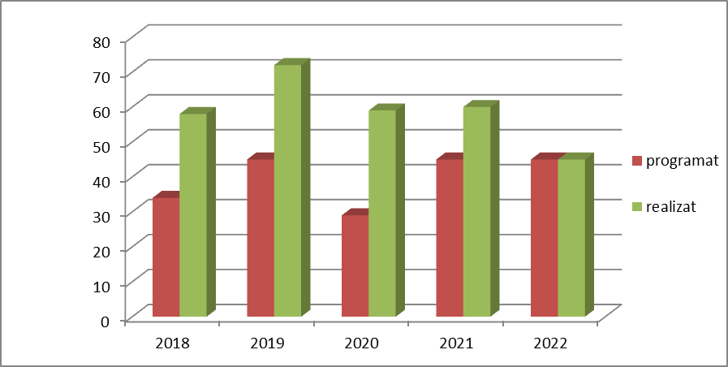

Articole legate de activitatea muzeului (cronici de expoziţii, articole de popularizare etc) au apărut în numeroase publicaţii dintre care amintim: Criticnational.ro, Modernism.ro, Propagarta, Curatorial.ro, Făclia de Cluj, Szabadsag.ro, Steaua, Tribuna, Clujul Cultural, Timpul, Maszol.ro, Kronikaonline.ro, Luceafărul.net, New Genres, Bookhub.ro, Observator Cultural, Erdely naplo, Babbel etc.

7.6.4. Reevaluarea și clasarea obiectelor muzeale în patrimoniul cultural national
În perioada 2 decembrie – 30 noiembrie 2022 a fost reevaluat un număr de 8918 lucrări din patrimonial artistic mobil (2022 - 6855 lucrări, 2021 - 1392 lucrări; 2020 - 573 lucrări; 2019- 53 lucrări; 2018 – 45 lucrări).
Au fost clasate în categoria „Tezaur” sau „Fond” 31 de lucrări de artă din patrimoniul muzeului. De asemenea au fost demarați pașii procedurali în privința expertizării și, respectiv, clasării ulterioare în patrimoniul cultural național, în una dintre cele două categorii juridice „Tezaur” sau „Fond”, după caz, a unui număr de 150 lucrări.

7.6.5. Asigurarea evidenței științifice a patrimoniului cultural mobil și a arhivelor documentare din muzeu:
În perioada 2 decembrie 2017 – 30 noiembrie 2022, în cadrul acestui program, s-au realizat următoarele: s-au întocmit un număr de 1264 fişe analitice de evidenţă (FAE) în programul DOCPAT (2022 – 291, 2021 – 286 fişe, 2020 - 302 fişe, 2019 - de 245 fişe, 2018 - 140 fișe) și un număr de163 fişe de conservare ( 2022 - 19 de fişe, 2021 – 18 fișe, 2020 – 33, 2019 – 57 fișe, 2018 - 36).
Activităţile din cadrul acestui program au vizat şi inventarierea fondurilor de înregistrări perfectibile, întocmirea documentaţiilor privind noile intrări în patrimoniu, verificarea inventarelor conform programărilor calendaristice, întocmirea şi verificarea documentaţiei de clasare a bunurilor cultuale mobile, continuarea evidenţei informatizate a patrimoniului artistic mobil şi a procesului de transpunere în format digital a fondurilor patrimoniale şi procesarea imaginilor obţinute. S-au efectuat 424 înregistrări în registrul informatizat din 14545 (2022 – 77, 2021 – 62, 2020 – 85, 2019 – 135, 2018 - 65).

7.6.6. Organizarea de evenimente specifice promovării artei și a cercetării din domeniul specific al muzeului
În privinţa demersurilor de promovare a patrimoniului instituţional şi a cercetării din domeniile de interes ale muzeului, menţionăm şi participările personalului de specialitate la conferinţe şi evenimente publice de profil, cu caracter naţional sau internaţional:

În perioada 1 ianuarie – 30 noiembrie 2022 menţionăm munca de pregătire a comunicărilor ştiinţifice pe care unii reprezentanţi ai personalului de specialitate al instituţiei le-au prezentat în a doua jumătate a anului curent, în cadrul conferinţelor sau a sesiunilor naţionale şi/sau internaţionale de profil, potrivit calendarului de desfăşurare al acestora. În afara acestor demersuri, la 8 mai 2022, Muzeul de Artă Cluj-Napoca a găzduit conferinţa internaţională cu tema „Guvernare şi mecenat cultural în secolul al XIX-lea, organizată sub auspiciile MTA KAB – Filiala Cluj a Academiei Maghiare de Ştiinţe şi a Societăţii Muzeului Ardelean, iar la 10 iunie 2022, prelegerile susţinute de Zsigmond Emese şi László Noémi pe tema „65 de ani de la înfiinţarea ziarului Napsugár”, în cadrul colocviului organizat de E-MIL – Fundaţia pentru Şcoală a Ligii Scriitorilor Maghiari din Ardeal. De asemenea, în perioada 6 – 8 mai 2022, o parte a personalului de specialitate a intituţiei a participat la proiectul „15 retrospective digitale ale artei contemporane românești 1990-2020”.

În cursul anului 2021 rezultatele activităţii de cercetare a agajaţilor muzeului au fost diseminate în cadrul unor conferinţe, simpozioane naţionale şi internaţionale. Ex: Comunicarea cu titlul „Artă și artiști români pe scena culturală europeană din primele două decenii ale secolului XXI” și Comunicarea cu titlul Identitate și discurs identitar în societatea românească în contextul european al începutului de secol XXI, în cadrul ediţiei a XX-a a Simpozionului Anual Internaţional „Provocări trecute și prezente în evoluția limbii, literaturii și culturii române” - Institutul de Filologie Română „A. Philippide” al Academiei Române, Filiala Iaşi; Comunicarea cu titlul Muzeul secolului XXI. Perspective și dinamici în contextul globalizării și creșterii rolului spațiului virtual în procesele de creație și promovare culturală, în cadrul Sesiunii Naționale de Comunicări „Patrimoniul și educația în muzeele de artă” - ICEM Tulcea;
Comunicarea Dance Well – Movement Research for Parkinson’s Disease. A particular approach to social inclusion and reintegration developed within the Civic Museum of Bassano del Grappa in Italy, în cadrul secţiunii „Integritate socială” (Social Integrity) a celei de-a 6-a ediţii a „Forumului Internaţional al Patrimoniului din Europa Centrală: Patrimoniu şi Dezvoltare” (6th Heritage Forum of Central Europe: Heritage and Development), organizat online de Research Institute of European Heritage şi International Cultural Centre, Cracovia, Polonia; Comunicarea Participatory displays: spectacular fusions and interferences of expressive languages (video art and animation, sound, light and creative writing), în cadrul secţiunii „Schimbări sociale şi familie” (Social Changes and Family) a Simpozionului Internaţional “MuseoEurope/ICOM Europe 2021: Living in Europe”, organizat online de Muzeul Regional din Maribor, Slovenia, în parteneriat cu Filiala Regională Europeană a Consiliului Internaţional al Muzeelor (ICOM – Europe).

În anul 2020 angajaţi ai muzeului au participat la conferinţe, manifestări ştiinţifice. Ex: Comunicarea cu titlul „Promovare şi creaţie culturală în spaţiul virtual. Dinamică şi perspective în contextul interconectivităţii globale”, în cadrul ediţiei a XIX-a (online) a Simpozionului Anual Internaţional „Identitate şi ideologie. Limbă şi literatură română în paradigma culturală europeană”, secţiunea „Etnologie, Cultură şi Identitate”- Institutul de Filologie Română „A. Philippide” al Academiei Române, Filiala Iaşi; Comunicarea cu titlul „Expoziţiile bursierilor «secţiunii artistice» a Şcolii Române de la Roma pe durata mandatului directoral al lui Emil Panaitescu”, în cadrul celei de-a IV-a ediţii a Sesiunii Naţionale de Comunicări „Patrimoniul şi educaţia în muzeele de artă”, secţiunea B – „Educaţie şi marketing muzeal”, Institutul de Cercetări Eco-Muzeale (ICEM) – Tulcea; Prelegerile „Muzee emoţionale: o cazuistică de nişă” şi „Scurt istoric al Muzeului de Artă Cluj-Napoca” în cadrul proiectului ARTS Business Incubator (Incubator de idei de afaceri în domeniul artelor vizuale şi al industriilor culturale şi creative), finanţat în urma competiţiei de proiecte iniţiate de Ministerul Educaţiei Naţionale din Fondul de Dezvoltare Instituţională destinat universităţilor de stat – FDI 2020, ca parte integrantă a activităţilor formative aferente stagiului obligatoriu de practică de specialitate al studenţilor şi masteranzilor Universităţii de Artă şi Design (UAD) din Cluj-Napoca, programele de studiu: „Istoria şi Teoria Artei” şi „Practici curatoriale contemproane”- Muzeul de Artă Cluj-Napoca; Comunicarea cu titlul „The Romanian Community in Italy. An Analysis from the Perspective of Public Discourse and Public Policies in Italy (2000-2020)”, în cadrul Conferinţei Internaţionale Online „România – Italia – Europa. Evoluţii istorice, dinamici culturale, relaţii internaţionale” - Cluj-Napoca

În anul 2019 rezultatele cercetării au fost prezentate în cadrul mai multor conferinţe/simpozioane. Ex: Comunicările „Krikor Zambaccian. Mecena și promotor al artei românești din prima jumătate a secolului XX”, „Școala română de la Roma în perioada interbelică. O privire sinoptică asupra secțiunii sale artistice”, respectiv „Muzeul ca spațiu incluziv și integrator: modele emergente de mediere culturală pentru persoanele cu dizabilități. Studiu de caz: Palazzo Strozzi și proiectele sale de accesibilizare”, în cadrul Simpozionului Internaţional „Istorie, cultură, patrimoniu” - Muzeul Național al Literaturii Române, Iași; Conferinţele „«Arta accesibilă». Muzeele şi incluziunea socială” şi „Leonardo da Vinci, desenator” în cadrul Galelor „Medicină. Artă. Cultură”, organizate de Universitatea de Medicină şi Farmacie „Iuliu Haţieganu”, în parteneriat cu Academia Română – Filiala Cluj-Napoca şi Muzeul de Artă din Cluj-Napoca; Comunicarea „Fiecare vede ce simte. TU ce vezi?: Ediţia 2019 a Nopţii Muzeelor la Muzeul de Artă Cluj-Napoca”, în cadrul celei de-a X-a ediţii a Conferinţelor Astrei „Marketingul şi educaţia în muzee” - Muzeul Astra Sibiu; Comunicarea „Operele pictorului Venceslav Melka (1834-1911) în colecția Muzeului de Artă Cluj-Napoca”, în cadrul ediției a VII-a a „Conferinței Tinerilor Istorici de Artă” – Oradea; Conferința „Sincronizări vizual-literare. Lucrări din patrimoniul Muzeului de Artă Cluj-Napoca”, în cadrul evenimentului „Dezghețul luminii”, organizat în parteneriat cu Universitatea de Artă și Design Cluj-Napoca și Uniunea Scriitorilor din România, Filiala Cluj - Muzeul de Artă Cluj-Napoca; Conferința „Emeric Marcier, pictor al luminii interioare. Lucrări din patrimoniul Muzeului de Artă Cluj-Napoca”, în cadrul evenimentului „Interferențe muzical-vizuale româno-braziliene”, organizat în parteneriat cu Casa do Brasil și Academia Națională de Muzică „Gheorghe Dima” Muzeul de Artă Cluj-Napoca.

În anul 2018, parte a personalului muzeului a participat la diverse conferinţe/manifestări ştiinţifice. Ex: Comunicarea „Un secol de creaţie artistică (1918-2018). Contribuţia artei în modelarea României secolului XX”, Conferinţa Internaţională pentru Dialog Intercultural „Diva Deva: 100 de ani de rememorare a Marii Uniri”, ediţia a XII-a - Muzeul Civilizaţiei Dacice şi Romane Deva; Comunicarea „Dansul în MUZEU. Potenţialităţi formative ale unei întâlniri insolite”, Sesiunea Naţională de Comunicări „Patrimoniul şi Educaţia în Muzeele de Artă din România”, ediţia a II-a, secţiunea B „Educaţie şi marketing muzeal”- ICEM Tulcea; Conferinţa „Muzeul şi Dansul. Este o astfel de întâlnire posibilă?”, la Simpozionul Internaţional Interdisciplinar cu tema „Modele de gândire estetică pentru tinerii balerini” din cadrul celei de-a patra ediţii a Festivalului European al Şcolilor de Balet „Grand Assemblé” - Casa Matei (UAD Cluj); Conferinţa „Standardele muzeale ale secolului XXI. Tendinţe, exigenţe şi metodologii de practică”, în cadrul programului de formare profesională „Curs de supravieţuire pentru (tineri) artişti”, organizat de Fabrica de Pensule Cluj; Prelegerea cu titlul „La médiation culturelle au Musée d’Art de Cluj-Napoca. Deux études de cas pertinentes”, în cadrul Séminaire international d’été de muséologie – SIEM, cu tema: „Le cinq séns au musée: une expérience pour tous”, École du Louvre, Paris, Franța; Conferinţa „Valori ale artei de patrimoniu în colecţii private. Studiu de caz: Nicolae Grigorescu «Nimfă dormind»” în cadrul Galelelor „Medicină. Artă. Cultură”, organizate de Universitatea de Medicină şi Farmacie „Iuliu Haţieganu”, în parteneriat cu Academia Română – Filiala Cluj-Napoca şi Muzeul de Artă Cluj-Napoca.

7.6.7. Editarea și publicarea materialelor de cercetare și promovarea a patrimoniului cultural aflat în posesia muzeului și nu numai
În perioada 1 ianuarie – 30 noiembrie 2022, personalul de specialitate al muzeului a publicat 1 (un) catalog aferent expoziţiei retrospective de pictură Katona Gyorgy. Lumea care trece şi 4 (patru) cronici de expoziţie, după cum urmează: Iakob, Attila, Geometria lui Borgó, în „Tribuna”, nr. 469/16-31 martie 2022; Idem, Györkös 100, în „Tribuna”, nr. 474/1-15 iunie 2022; Idem, Katona Gyorgy. Lumea care trece, în „Tribuna”, nr. 477/16-31 iulie 2022; Sârbu, Alexandra, Muzeul de Artă Cluj-Napoca - Ziua Culturii Naţionale 2022: „Biserica din Bensuş”, unicat al patrimoniului arhitectural românesc, rubrica „Artă-Cultură”, în „Făclia de Cluj”, anul XXXIII, nr. 9447, sâmbătă-duminică, 15-16 ianuarie 2022, p. 6.

2021
Personalul de specialitate al muzeului a publicat 4 (patru) cataloage, după cum urmează: Gheorghe Codrea: Exerciții în culoare, Gheorghe Codrea: Selecție de pictură și grafică. A selection of paintings and graphics, Kovács Zsolt. Lumea arborilor şi Andor Kőmives și irealitatea imediată.

2020
Urmare a cercetării științifice a unor colecții, personalul de specialitate al muzeului a publicat 4 (patru) cataloage, după cum urmează: Rondul scriitorilor în dialog cu lucrări din patrimoniul Muzeului de Artă Cluj-Napoca, Maria Alexandrescu Vianu, Radu Şerban | ReAmintiri şi Árkossy István. Călătorie în timp/Időutazás.
2019 - A fost realizată cercetarea științifică a unor colecții patrimoniale acest lucru a dus la publicarea a 3 cataloage : „Operele pictorului Venceslav Melka” (1834-1911) în colecția Muzeului de Artă Cluj-Napoca”, „Balasz Peter (1919 – 2003)”, „Thomas Ditroi (1920 – 2012)”, iar câteva piese deosebit de valoroase din colecțiile patrimoniale ale muzeului au beneficiat de prezentări extinse publicate în paginile ziarului „Făclia de Cluj”. Totodată, a fost publicat studiul „Arte e Maestri Italiani in Transilvania tra 500 e 700” și catalogul expoziției de grafică „Holocaust”.
2018 - Personalul de specialitate al muzeului realizata cercetarea științifică a unor colecții patrimoniale rezultatul fiind publicarea a 3 cataloage : „Vlahuță 63. Atelierele artiștilor clujeni. Kolozsvári képzőművészek műtermei.”, „Hollósy Simon și colonia de artiști de la Baia Mare”, „TRADIȚII ACTIVE II/ ACTIVE TRADITIONS II. Lucrări din patrimoniul Muzeului de Artă Cluj-Napoca și din colecții ale artiștilor”.
Un demers de cercetare a patrimoniului virtual s-a concretizat şi în publicarea unui text critic în pliantul expoziţiei temporare a artistei Maria Reichert-Sârbu, „Vindecătorul nevăzut”, deschisă la Muzeul de Artă Cluj-Napoca, în perioada 25 octombrie – 18 noiembrie 2018.

7.6.8. Restaurarea patrimoniului muzeal
În anul 2020 s-a realizat documentația scrisă și fotografică premergătoare intervențiilor de restaurare pentru 10 (zece) lucrări din patrimoniul muzeului. Lucrările au fost cercetate din punctul de vedere al stării de conservare, analiză în baza căreia au fost întocmite fișele de conservare și propunerile de metodologii de restaurare, după cum urmează: Edvi Illés Aladár: Colț de grajd (MA 113), Koszta József: Fata cu găina (MA 6129), Koszta József: Melcul (MA 99), Brodszky Sándor: Cetatea Saskó (MA 81), Ferenczy Károly: Cu barca (MA 3154), Lotz Károly: Portretul Corneliei (MA 75), Lotz Károly: După baie (MA 93), Börtsök Samuel: Peisaj de iarnă (MA 2592), Ziffer Sándor: Peisaj urban (MA 4557), Anonim: Debreczeni Márton (1802-1851) (MAD 90). De asemenea, s-au efectuat intervenții de urgență, consolidări de șasiu și intervenții de îndreptare a suportului textil în cazul lucrărilor: Nagy Albert: Torcătoare (MA 4022), Petrașcu Gheorghe: Bujori (MA 4044), Petrașcu Gheorghe: Autoportret (MA 6313), Maythenyi István: Principele Transilvaniei Gabriel Bethlen (MA 120).
În anul 2019 s-au restaurat 9 lucrări realizate în tehnica ulei pe pânză, aparținând fondului documentar din patrimoniul Muzeului de Artă. Lucrările care au necesitat intervenții de conservare și restaurare au fost expuse în expoziții temporare organizate de către muzeografi în cadrul muzeului. De asemenea, s-a restaurat o pictură în ulei în cadrul cursului de „Restaurator bunuri culturale” organizat de către Institutul Național pentru Cercetare și Formare Culturală, București. Tabloul a servit drept lucrare de atestat în vederea obținerii atestatului de restaurator pictură ulei. Intervențiile de restaurare s-au efectuat sub coordonarea expertului restaurator dr. Ioan Darida.
În cursul anului 2018 s-a întrunit Comisia de restaurare compusă din Lucian Nastasă Kovács, managerul Muzeului de Artă Cluj-Napoca, Alexandra Sârbu, şef serviciu - Muzeul de Artă Cluj-Napoca, Ana Mirea, şef serviciu – Muzeul de Artă Cluj-Napoca, Nicolae Sabău, membru în Consiliul Ştiinţific al Muzeului de Artă Cluj-Napoca, Victor Cubleşan, director executiv - Directia Judeţeană pentru Cultură şi Patrimoniul Cultural Naţional Cluj, Ioan Sbârciu, preşedintele Universităţii de Artă şi Design Cluj-Napoca, Theo Mureşan, Decan Facultatea de Arte Plastice - Universitatea de Artă şi Design Cluj-Napoca, a analizat şi avizat metodologia de restaurare propusă de Bencze Fruzsina, angajată în cadrul Muzeului de Artă din Cluj-Napoca în funcția de restaurator pentru un număr de 9 lucrări din patrimoniul Muzeului de Artă Cluj-Napoca

7.6.9. Expertizarea patrimoniului muzeal
În perioada 1 ianuarie – 30 noiembrie 2022 au fost expertizate un număr de 5 lucrări de artă din patrimoniul muzeului după cum urmează: AMAN Theodor, Țigancă; AMAN Theodor, Țigani lăutari; AMAN Theodor, Țărancă cu o vacă; AMAN Theodor, Societate în curte; RESSU Camil Semănătorul, POPESCU Ştefan, Reşiţa; POPESCU Ştefan, Peisaj oriental (Marrakesch), MAXI Max Herman, Şomeri pe bancă în Cişmigiu, MAXI Max Herman, Compoziţie cu două figuri. De asemenea s-a elaborat documentaţia ştiinţifică pentru o nouă tranşă de lucrări de patrimoniu, care urmează să fie propuse spre expertizare, respectiv clasare în patrimoniul cultural national.
În cursul anului 2021, s-a elaborat documentaţia ştiinţifică pentru o nouă tranşă de lucrări de patrimoniu, care urmează să fie propuse spre expertizare, respectiv clasare în patrimoniul cultural naţional, într-una dintre cele două categorii juridice: „Tezaur” sau „Fond”, după caz.

7.7. Programul dezvoltarea relaţiilor cu publicul a condus la atingerea obiectivului privind creşterea gradului de acces şi participare a publicului, cu precădere a tinerei generaţii la actul de cultură, eficientizarea relaţiei muzeu-public, la cunoaşterea publicului şi adaptarea programelor la nevoile şi preferinţele acestuia. A fost realizat prin intermediul parteneriatelor încheiate cu Universitatea de Artă şi Design Cluj-Napoca (UAD), Liceul de Arte Vizuale „Romulus Ladea” din Cluj-Napoca, Uniunea Artiştilor Plastici din România – Filiala Cluj, Festivalul Internaţional de Film Transilvania (TIFF), Centrul Cultural German Cluj-Napoca, Institutul Francez Cluj, Institutul Polonez din Bucureşti, Eidos Foundation, Festivalul Internaţional de Carte Transilvania, Teatrul Naţional „Lucian Blaga” Cluj-Napoca, Uniunea Scriitorilor din România – Filiala Cluj, Universitatea de Medicină şi Farmacie „Iuliu Haţieganu” Cluj-Napoca, Uniunea Armenilor din România (Sucursala Cluj), Institutul şi Arhiva de Folclor a Academiei Române, Fundaţia Transsylvania Nostra, Asociaţia Clujul Comoară, Asociaţia Culturală Flower Power, Asociaţia Zilele Culturale Maghiare, Asociaţia Vechiul Cluj, Asociaţia Amarillys, Asociaţia Teatrală „Shoshin”, Teatrul de Păpuşi „Puck” – Cluj-Napoca, Filarmonica de Stat „Transilvania”, Opera Maghiară Cluj, Filiala Cluj-Napoca a Uniunii Arhitecţilor din România (UAR), Filiala Transilvania a Ordinului Arhitecţilor din România (OAR), Biroul Teritorial al Regiunii de Dezvoltare N – V al Registrului Urbaniştilor din România, Universitatea „Babeş-Bolyai”, Editurile Mega, Humanitas, Colorama etc. În vederea promovării imaginii muzeului, a diseminării optime a informaţiilor referitoare la patrimoniul muzeului şi oferta sa culturală şi a atragerii publicului către muzeu, s-au tipărit afişe, invitaţii, bannere, fly-ere, texte de prezentare şi materiale informative, texte de sală în expoziţii, în vederea promovării imaginii muzeului, a diseminării optime a informaţiilor referitoare la patrimoniul muzeului şi oferta sa culturală şi a atragerii publicului către muzeu.
În perioada 1 ianuarie 2019 – 30 noiembrie 2022 au fost realizate câte 3 (trei) proiecte, faţă de cele 2 (două) proiecte conținute în program.
În anul 2018 au fost realizate un număr de 6 proiecte, cu 4 mai multe faţă de cele 2 (două) proiecte conținute în program pentru anul 2018.

În perioada 1 ianuarie – 30 noiembrie 2022 s-au organizat 104 activităţi educaţionale faţă de 24 propuse.
În anul 2021 - 54 de activităţi educaţionale faţă de 40 propuse.
În anul 2020 - 101 de activităţi educaţionale faţă de 32 propuse.
În anul 2019 - 61 de activităţi educaţionale faţă de 50 propuse.
În anul 2018 - 133 de activităţi educaţionale faţă de 35 propuse.

7.7.1. Cunoaşteţi muzeul de artă?
În vederea promovării imaginii muzeului, a diseminării optime a informaţiilor referitoare la patrimoniul muzeului şi oferta sa culturală şi a atragerii publicului către muzeu, în perioada 2 decembrie 2017 – 30 noiembrie 2022 s-au tipărit afişe, invitaţii, bannere, fly-ere, texte de prezentare şi materiale informative, texte de sală în expoziţii, în vederea promovării imaginii muzeului, a diseminării optime a informaţiilor referitoare la patrimoniul muzeului şi oferta sa culturală şi a atragerii publicului către muzeu. În anul 2022 distribuirea în format fizic a acestor materiale, cum ar fi, de pildă, invitaţiile sau fly-erele, a fost reluată odată cu eliminarea totală a restricţiilor anti-Covid-19, menţinându-se, în tandem, şi practica formatelor electronice, pentru o acoperire şi diseminare cât mai largă a informaţiilor în rândul publicului vizat de strategia instituţională de comunicare.

7.7.2. Muzeul interactiv
În perioada 1 ianuarie – 30 noiembrie 2022, în condiţiile ridicării, iniţial treptate, iar apoi, totale, începând cu luna martie, a restricţiilor antiepidemice pentru combaterea infecţiei cu Covid-19, a fost derulată, în format fizic, o gamă variată de activităţi specifice procesului instructiv-educativ desfăşurat în mediul muzeal: a) Program instructiv-educativ conex expoziţiei „Cabaret de idei... après la lettre... BRAN Q.Z. & FRIENDS” a elevilor Liceului Teoretic „Elf” din Cluj-Napoca, reunind un număr de 5 (cinci) activităţi ale căror conţinuturi de învăţare au fost special adaptate la nivelul ciclurilor gimnazial şi liceal: „Happening în spiritul avangardei: Reprezentând ireprezentabilul”, „Prezentare senzorial-interactivă onsite” (dedicată special elevilor cu deficienţe de vedere şi deficienţe asociate, parţiale sau totale), „Prezentare interactivă online” (difuzată din ambianţa expoziţiei, cu ocazia orei de educaţie plastică), „Workshop de exprimare prin mişcare şi dans creativ: Între cer şi pământ. Corporalizând zborul brâncuşian” (în colaborare cu elevii Liceului de Coregrafie şi Artă Dramatică „Octavian Stroia” din Cluj-Napoca) şi „Workshop de teatru senzorial: Brâncuşi şi Muza senzorială” (dedicat tinerilor cu vârste cuprinse între 12 şi 18 ani); b) Program de mediere culturală în expoziţia „Imagining Futures: Urban Comics from ArtiViStory Collective”, dedicat special elevilor din şcolile clujene, pus în scenă în colaborare cu un grup de masteranzi ai Universităţii de Artă şi Design (UAD), specializarea „Practici curatoriale contemporane”; c) Ghidaje tematice în expoziţia-medalion „Giuseppe Vasi (1710-1782): Magnificienţe ale Romei antice şi moderne”, a căror concepţie şi structură a conţinuturilor de învăţare au fost adaptate/calibrate pentru a servi, într-un mod adecvat, intereselor şi nevoilor educaţionale speciale ale tinerilor care urmează studii vocaţionale (nivel liceal şi universitar); d) Lecţie aplicată patrimoniului Muzeului de Artă Cluj-Napoca, sub genericul tematic „Triada fondatorilor picturii române moderne”, special concepută şi structurată pentru a satisface nevoile formative ale studenţilor Facultăţii de Istorie şi Filosofie din cadrul Universităţii „Babeş-Bolyai”, specializarea „Istoria Artei”, care urmează cursul introductiv dedicat „Şcolii moderne de pictură românească”; e) Lecţie aplicată patrimoniului Muzeului de Artă Cluj-Napoca, sub genericul tematic „Problematica comunicării muzeale”, special concepută şi structurată pentru a satisface nevoile formative ale studenţilor Facultăţii de Ştiinţe Politice, Administrative şi ale Comunicării (FSPAC) din cadrul Universităţii „Babeş-Bolyai” (UBB), care urmează cursul de „PR cultural”; f) Lecţie aplicată patrimoniului Muzeului de Artă Cluj-Napoca, sub genericul tematic „Replici brodate la maeştri: Muzeul ca mediu de investigare şi resursă creativă”, special concepută şi structurată pentru a răspunde adecvat fazei de documentare a temei de studiu „Replici brodate la maeştri”, oferind reali stimuli experimentali şi imbolduri creative pentru un grup de studenţi din anul II de la Universitatea de Artă şi Design (UAD), specializarea „Modă – Design vestimentar”; g) Lecţie aplicată conţinutului expoziţiei personale de pictură a artistului Ioan Aurel Mureşan, sub genericul tematic: „Itinerariu printre filele-metaforă ale jurnalului-proiect APUD MAGISTER”, un „exerciţiu de pedagogie vizuală, un fel de curs despre pictură şi interpretare” destinat (re)vizitării şi (re)descoperirii unei serii de repere iconice ale picturii clasice europene, în beneficiul studenţilor UBB, Facultatea de Istorie şi Filosofie, specializarea „Istoria Artei”; h) Lecţia aplicată şi workshop interdisciplinar în expoziţia de fotografie a artistului Márkos Tamás „Proba focului”, în beneficiul studenţilor de anul II ai Departamentului Maghiar de Cinematografie şi Media din cadrul Facultăţii de Teatru şi Film, Universitatea „Babeş-Bolyai” (UBB), prin implicarea invitaţilor speciali, Kocsis Tünde, specialist în dramaturgie pedagogică la Teatrul Maghiar de Stat Cluj şi a artistului fotograf, Márkos Tamás, autorul expoziţiei; i) Prezentări ghidate interactive, susţinute de curatori sau artiştii expozanţi, în următoarele expoziţii temporare: „Györkös 100”, „Elena Ilash & Florin Marin: Versus II” şi „How to explain pictures... / Cum să explici imagini...”; j) Ghidaje curente sau de protocol în „Galeria Naţională” şi în expoziţiile temporare „Györkös 100”, „Virgil Mleşniţă: Amurg” şi „Mapping Frames”, după caz, în funcţie de solicitările primite; k) Program special de workshop-uri şi performance-uri dedicate primei ediţii a Festivalului „Rocada artelor”: atelier de joc şi imaginaţie „Spaţiul în care trăim: interior/exterior” (susţinut de arh. Daniela Maier), atelier de teatru şi improvizaţie (susţinut de actriţele Elena Ivanca şi Ioana Cojocărescu), performance de poezie şi construcţie de obiect ceramic „Nervurile lutului” (susţinut de poetul Doru Arăzan şi artista Anca Arăzan-Banu), atelier nonconformist de podcastig (susţinut de jurnalistul Bogdan Roşca şi Robert Katai, marketer şi podcaster), atelier de fotografie de portret (susţinut de fotograful Vlad Braga), ateliere de creaţie păpuşi din materiale reciclabile (susţinute de artista Alexandra Mureşan) şi atelier de tago cu dansatorii Ioana Lascu şi Horia Pop; l) Producţie de artă digitală alternativă (video art) pe marginea workshop-lui de mişcare şi dans creativ „Între cer şi pământ: Corporalizând zborul brâncuşian”, o spectaculoasă „sculptură digitală” care a revizitat şi recompus structural, prin sensibilul filtru regizoral al tinerei studente Nadejda Ursu, la iniţiativa şi sub coordonarea muzeografului Alexandra Sârbu, morfologia propoziţiilor coregrafice suple, fluide şi dinamice născute în ambianţa expoziţiei „Cabaret de idei après la lettre... BRAN Q.Z. & FRIENDS”, un eveniment dedicat sărbătoririi celei de-a VI-a ediţii a Zilei Naţionale „Constantin Brâncuşi”.
În parteneriat cu Facultatea de Istorie şi Filosofie din cadrul Universităţii „Babeş-Bolyai” (UBB), a fost derulat, la sediul instituţiei, un program de practică de specialitate la care au participat un grup de şapte studenţi UBB de la Facultatea de Istorie şi Filosofie, nivel licenţă, integraţi liniilor de studiu „Istoria Artei”, „Turism Cultural” şi „Studii de Securitate” (28 iunie – 14 iulie 2022). Totodată, a fost desfăşurat şi un stagiu de voluntariat în cadrul Serviciului de Cercetare, Organizare Expoziţii şi Pedagogie Muzeală, structură de specialitate a Muzeului de Artă Cluj-Napoca, pe durata perioadei calendaristice 16 – 29 mai 2022, în beneficiul unei studente UBB, Facultatea de Istorie şi Filosofie, specializarea „Istoria Artei”, care a sprijinit activ procesul de documentare și evidență științifică a patrimoniului muzeal, prin identificarea și arhivarea digitală a unor surse bibliografice de interes pentru studiul colecțiilor de artă planificate spre fișare analitică în cursul anului 2022.

2021
În condiţiile instituirii consecutive a stărilor de alertă pe teritoriul României, cu respectarea riguroasă a tuturor protocoalelor de prevenire şi limitare a contaminării cu virusul SARS-CoV-2, întreţinerea legăturii cu comunitatea de referinţă s-a făcut prin reorientarea masivă a strategiei de comunicare instituţională spre promovarea unor forme creative de transfer a conţinuturilor culturale în mediul virtual. Astfel, în format online, s-a realizat o serie numeroasă de acţiuni instructiv-educative destinate publicului larg, circumscrise domeniului „educaţie muzeală”, după cum urmează: a) Program special de prezentări video dedicate celei mai prestigioase competiţii anuale de fotojurnalism şi storytelling digital la nivel mondial, „World Press Photo | 2021”, explorând următoarele direcţii tematice: perspectiva conceptuală a câştigătorilor celor două mari trofee ale ediţiei 2021, „Fotografia de presă a anului” şi „Fotoreportajul de presă al anului”, respectiv fotojurnaliştii Mads Nissen şi Antonio Faccilongo, perspectiva juriului şi criteriile de eligibilitate care au stat la baza ierarhiei finale a marilor câştigători ai ediţiei 2021 şi, nu în ultimul rând, puncte de vedere asupra ediţiei 2021 a expoziţiei anuale internaţionale „World Press Photo” în prezentarea lui Sanne Schim van der Loeff, curator principal şi manager de expoziţii al celebrei Fundaţii omonime olandeze cu sediul la Amsterdam; b) Program special de prezentări textual-vizuale, sub genericul „Povestea zilei”, a celor mai impresionante fotografii ale expoziţiei „World Press Photo | 2021”; c) „Connecting the world to the stories that matter... BEHIND THE SCENES” şi „Precizia instantaneului. CLIPA CARE VORBEŞTE... O cartografie afectivă”, prezentări video ale expoziţiei „World Press Photo | 2021” de la sediul Palatului Bánffy, realizate în baza unui demers de co-creaţie iniţiat de Muzeul de Artă Cluj-Napoca, în parteneriat cu Departamentul Foto-Video-Procesare Computerizată a Imaginii din cadrul Universităţii de Artă şi Design (UAD); d) „Making behind the SCENES...” şi „Urzeală de ierburi”, oferind o imersiune sensibilă în atmosfera unei veritabile expoziţii-spectacol, în compania unor detalii vizuale înzestrate cu o irezistibilă putere sugestivă şi evocatoare, prezentări video special dedicate expoziţiei „Mariana Gheorghiu Bădeni: Urzeală de ierburi (arta fibrei – asamblaje – instalaţie – obiect)” şi realizate în baza unui demers de co-creaţie iniţiat de Muzeul de Artă Cluj-Napoca, în parteneriat cu Departamentul Foto-Video-Procesare Computerizată a Imaginii din cadrul Universităţii de Artă şi Design (UAD); e) Program special de prezentări textual-vizuale privind filosofia creaţiei artistice şi analiza critică a operei plastice a unora dintre cei mai reputaţi exponenţi ai scenei artistice moderne şi contemporane din România, program ocazionat de prezenţa pe simezele Muzeului de Artă Cluj-Napoca a următoarelor sinteze expoziţionale retrospective sau expoziţii de autor: „Ctitorii cromatice. O retrospectivă Gheorghe Codrea”, „Lucian Broscăţean | a mind trip”, „Mariana Gheorghiu Bădeni. Urzeală de ierburi (arta fibrei – asamblaje – instalaţie – obiect)” sau Expoziţia aniversară „Viaţa şi creaţia sculptorului Romulus Ladea”; f) Program special de prezentări cu tematică istorico-arhitecturală şi artistică, reunite sub hastag-ul „#Şaptezeci”, prin care au fost ilustrate momente esenţiale din istoria Palatului Bánffy şi a colecţiilor pe care le adăposteşte, cu ocazia aniversării a şapte decenii de la înfiinţarea Muzeului de Artă din Cluj-Napoca; g) Program special de prezentări video pentru a pune în valoare o serie variată de expoziţii cu caracter temporar: „Iurie Cojocaru. Dialog vertical”, „Muzeul Păpuşilor. Prieteni din poveşti”, „Noaptea Muzeelor | 2021 la Muzeul de Artă Cluj-Napoca”, „Lucian Broscăţean | a mind trip” şi „Expoziţia anuală a Breslei Barabás Miklós”.
Dincolo de aceste iniţiative desfăşurate exclusiv în format online, în condiţiile deciziilor de relaxare parţială a restricţiilor anunţate în contextul pandemiei de COVID-19, măsurile de relaxare fiind aplicate în mai multe etape pe parcursul anului 2021, au mai fost puse la dispoziţia publicului vizitator, în format fizic şi doar atunci când situaţia de risc epidemiologic prezenta ameliorări semnificative la nivel local, următoarele opţiuni de ateliere, prezentări ghidate interactive sau lecţii-dezbatere, cu respectarea strictă a măsurilor igienico-sanitare şi de protecţie în vigoare: a) Ateliere de scriere creativă şi de cianotipie cu următoarele teme: „Povestiri albastre”, „Mă numesc Albastru” şi „Atlantikblau” pentru copii cu vârste cuprinse între 8-14 ani, în cadrul expoziţiei „Bluetiful” a elevilor Liceului Teoretic „Elf” din Cluj-Napoca; b) Lecţie aplicată patrimoniului Muzeului de Artă Cluj-Napoca, sub genericul tematic „Cartea de identitate a unei opere de artă”, special concepută şi structurată pentru a satisface nevoile formative ale studenţilor Facultăţii de Istorie şi Filosofie din cadrul Universităţii „Babeş-Bolyai”, care urmează cursul introductiv în morfologia artei; c) Lecţie-dezbatere sub genericul „Muzeele şi cultura digitală în timpul crizei COVID-19”, gândită şi creată special pentru nevoile şi interesele educaţionale ale studenţilor Universităţii clujene de Artă şi Design care urmează programul de studii universitare de masterat „Practici curatoriale contemporane”; d) Ghidaj de specialitate în expoziţia anuală internaţională „World Press Photo | 2021”, în beneficiul studenţilor Facultăţii de Teatru şi Film din cadrul Universităţii „Babeş-Bolyai”, nivel licenţă, care urmează programul de studii „Cinematografie şi Media”; e) Prezentări ghidate interactive, susţinute de curatori sau artiştii expozanţi, în următoarele expoziţii temporare: „Retrospectiva Nagy Albert”, „Iurie Cojocaru. Dialog verical”, „Kovács Zsolt. Lumea arborilor”, „Mariana Gheorghiu Bădeni: Urzeală de ierburi (arta fibrei – asamblaje – instalaţie – obiect)”, „Lucian Broscăţean | a mind trip” şi „Gheorghe I. Anghel. Pictură şi Obiect”; f) Ghidaje de protocol în „Galeria Naţională” şi în expoziţiile temporare, după caz, în funcţie de solicitările primite.
În parteneriat cu Facultatea de Istorie şi Filosofie din cadrul Universităţii „Babeş-Bolyai” (UBB), a fost derulat, în formatul educaţional blended-learning (hibrid/mixt), un program de practică de specialitate destinat liniilor de studiu „Istoria Artei” şi „Turism Cultural” (12-23 iulie 2021). De asemenea, a fost efectuat şi un stagiu de voluntariat în cadrul Serviciului de Cercetare, Organizare Expoziţii şi Pedagogie Muzeală, pe durata perioadei calendaristice 14 mai-20 iunie 2021, cu ocazia organizării ediţiei 2021 a expoziţiei anuale internaţionale World Press Photo, în beneficiul unei eleve din clasa a XI-a de la Liceul de Arte Vizuale „Romulus Ladea” din Cluj-Napoca, specializarea „Grafică”, în vederea întocmirii dosarului de candidatură necesar pentru procedura de înscriere la concursul de admitere în învăţământul superior.

2020.
Din cauza instituirii stărilor de urgenţă pe întreg teritoriul României, prin decrete prezidenţiale, iar ulterior, a stărilor de alertă consecutive cu respectarea riguroasă a tuturor protocoalelor de prevenire şi limitare a contaminării cu virusul SARS-CoV-2, întreţinerea legăturii cu comunitatea de referinţă s-a făcut prin reorientarea masivă a strategiei de comunicare instituţională spre promovarea unor forme creative de transfer a conţinuturilor culturale în mediul virtual. Astfel, în format online, s-a realizat o serie numeroasă de acţiuni instructiv-educative destinate publicului larg, circumscrise domeniului „educaţie muzeală”, după cum urmează: a) Program special de prezentări video dedicate celei mai prestigioase competiţii anuale de fotojurnalism şi storytelling digital la nivel mondial, „World Press Photo”, explorând următoarele direcţii tematice: istoria celebrei Fundaţii olandeze „World Press Photo”, istoria competiţiei anuale internaţionale „World Press Photo” şi a expoziţiilor sale de fotografie jurnalistică, perspectiva juriului şi criteriile de eligibilitate care au stat la baza ierarhiei finale a marilor câştigători ai ediţiei 2020, puncte de vedere asupra ediţiei 2020 a expoziţiei anuale intenaţionale „World Press Photo” în prezentarea curatorului olandez Jerzy Brinkonf şi a reprezentanţilor oficiali ai forurilor care au sprijinit financiar sau patronat organizarea evenimentului itinerat şi în România; b) Program special de prezentări textual-vizuale, sub genericul „Povestea zilei”, a celor mai impresionante fotografii ale expoziţiei „World Press Photo | 2020”; c) „Precizia instantaneului. CLIPA CARE VORBEŞTE”, un tur virtual al expoziţiei „World Press Photo | 2020” de la sediul Palatului Bánffy, realizat în baza unui demers de co-creaţie iniţiat de Muzeul de Artă Cluj-Napoca, în parteneriat cu Departamentul Foto-Video-Procesare Computerizată a Imaginii din cadrul Universităţii de Artă şi Design (UAD); d) Program special de prezentări textual-vizuale privind filosofia creaţiei artistice şi analiza critică a operei plastice a unuia dintre cei mai reputaţi pictori români contemporani Sorin Ilfoveanu, program ocazionat de prezenţa pe simezele Muzeului de Artă Cluj-Napoca a sintezei expoziţionale restrospective „Ilfoveanu | 2020”, dedicată „Zilei Europene a Patrimoniului”; e) Program special de prezentări textual-vizuale privind conceptul curatorial şi caracterul fotografiilor celebrului artist internaţional de origine germano-ucraineană Miron Zownir, program ocazionat de prezenţa pe simezele Muzeului de Artă Cluj-Napoca a expoziţiei „Miron Zownir: Flashback. Return to Cluj”; f) Program special de prezentări vizual-textuale ale seriei inedite de fotografii „Corona Berlin” (2020) ale fotografului Miron Zownir, program conceput ca o extensie virtuală a expoziţiei „Flashback. Return to Cluj”, sub forma unei radiografii simbolice a contextului pandemic actual, fotografiile fiind realizate în capitala Germaniei pe durata primului lockdown; g) Program special de prezentări video şi textuale ale lucrărilor prezente în expoziţia „Acroşaje participative”, un proces interdisciplinar complex de creaţie şi construcţie colaborativă având drept rezultat o expoziţie care valorifică, într-o manieră insolită, opere de artă iconice din patrimoniul „Galeriei Naţionale” a Muzeului de Artă Cluj-Napoca; h) Program special de prezentări textual-vizuale privind conceptele artistice ale proiectelor de dizertaţie prezente în expoziţia masteranzilor Universităţii de Artă şi Design (UAD) „Gone With the Wind”; i) Program special de prezentări video şi/sau textual-vizuale pentru a pune în valoare o serie variată de expoziţii cu caracter temporar: „Puck 70 – Epaminonda Tiotiu. Expoziţie de scenografie”, Sipos László: „Lume întoarsă” (pictură şi grafică), Elena Ilaş şi Florin Marin: „Versus” (sculptură, desen, obiect), „Beethoven Reloaded” (pictură, sculptură, grafică), Bruno Maria Bradt: „Homo Sum”, „Neo-manifest romantic”, Forró Ágnes (expoziţie personală de grafică de şevalet), „Rondul scriitorilor în dialog cu lucrări din patrimoniul Muzeului de Artă Cluj-Napoca”, Maria Alexandrescu Vianu: „Între cer şi pământ”, Marcel Lupşe: „Descânt” (pictură, desen, obiect), „Echoes Beneath the Waves” şi Michael Lassel: „Lumea ca alegorie şi mit”; j) Program special de prezentări textual-vizuale, reunite sub genericul „Lucrări din patrimoniul muzeului”, prin care au fost promovate lucrări semnate de artişti precum Elena Popea, Hans Eder, Eugen Gâscă, Nagy Albert, Ion Ţuculescu, Cornel Brudaşcu şi Ioan Sbârciu; k) Program special de prezentări documentare, reunite sub genericul „Momente din istoria Muzeului de Artă”, prin care au fost evidenţiate principalele etape de evoluţie ale instituţiei şi, implicit, ale fondurilor patrimoniale deţinute; l) Program special de prezentări cu tematică istorico-arhitecturală, reunite sub genericul „Palatul Bánffy”, prin care au fost ilustrate principalele momente ale construcţiei edicifiului baroc, precum şi analiza decorului său plastic original; m) Prezentare specială, cu ocazia „Zilei Internaţionale a Romilor”, a unor lucrări din patrimoniul Muzeului de Artă Cluj-Napoca ilustrând reprezentanţi ai acestui grup etno-cultural. Dincolo de aceste iniţiative desfăşurate exclusiv în format online, până la momentul instituirii primei stări de urgenţă la nivel naţional, au fost puse, în format fizic, la dispoziţia publicului şi următoarele opţiuni de prezentări ghidate interactive sau pachete de programe de educaţie muzeală, ofertă care ulterior a trebuit, însă, sistată cu titlu temporar, în contextul restricţiilor impuse prin măsurile igienico-sanitare şi de protecţie în vigoare: a) Program de ghidaje gratuite în expoziţia de bază a „Galeriei Naţionale” pentru publicul larg în zilele de sâmbătă şi duminică; b) Program special de ghidaje tematice destinate elevilor din ciclurile primar, gimnazial şi liceal în cadrul ediţiei 2020 a programului „Şcoala Altfel. Să ştii mai multe, să fii mai bun”; c) Pachet de programe de educaţie muzeală: „Palatul Bànffy”, „Creaţia ca spectacol. Regia spaţiului pictural” şi „Genurile artistice”. Iar în parteneriat cu EDCL România, împreună cu Inspectoratul Şcolar Judeţean Cluj, Consiliul Judeţean Cluj şi alte patru muzee din Cluj-Napoca, respectiv Muzeul Etnografic al Transilvaniei (MET), Parcul Etnografic „Romulus Vuia”, Muzeul Naţional de Istorie a Transilvaniei (MNIT) şi Muzeul Zoologic al Universităţii „Babeş-Bolyai” (UBB), muzeul nostru a făcut parte integrantă din secţiune-pilot locală a proiectului educaţional pentru elevi de liceu „5 muzee / 5 licee”, lansată oficial la data de 28 februarie 2020, dar ale cărei acţiuni educative au trebuit sistate pe fondul instaurării stărilor de urgenţă pe teritoriul României şi, implicit, a mutării cursurilor din şcoli în mediul online.
În parteneriat cu Departamentul de Discipline Teoretice al Universităţii de Artă și Design (UAD) din Cluj-Napoca, a fost derulat, în formatul educaţional blended-learning (hibrid/mixt), un program de practică de specialitate destinat liniei de studiu „Istoria şi Teoria Artei”, nivel licenţă, şi programului de studii de masterat „Practici curatoriale contemporane”, în cadrul proiectului ARTS Business Incubator (Incubator de idei de afaceri în domeniul artelor vizuale şi al industriilor culturale şi creative), finanţat în urma competiţiei de proiecte iniţiate de Ministerul Educaţiei Naţionale din Fondul de Dezvoltare Instituţională destinat universităţilor de stat – FDI 2020.

În cursul anului 2019, s-au realizat o serie de programe circumscrise domeniului „educaţie muzeală”, după cum urmează: a) Program de ghidaje gratuite în expoziţia de bază a „Galeriei Naţionale” pentru publicul larg în zilele de sâmbătă şi duminică; b) Program special de ghidaje tematice destinate elevilor din ciclurile primar, gimnazial şi liceal în cadrul ediţiei 2019 a programului „Şcoala Altfel. Să ştii mai multe, să fii mai bun”; c) Program special de prezentări ghidate interactive destinate liceenilor şi studenţilor, special concepute pentru accesibilizarea conţinutului următoarei expoziţii temporare: „Imagini din galerii secrete: Religia clandestină în arhivele poliţiei secrete”; d) Seminarii de specialitate în domeniul muzeologiei/muzeografiei, special concepute pentru studenţii Universităţii „Babeş-Bolyai” şi ai Universităţii de Artă şi Design Cluj-Napoca, nivel licenţă şi master, specializările „Istoria şi Teoria Artei” şi „Turism cultural”, pe următoarele teme de interes: „Relaţia dintre arte şi oraş” (în cadrul sesiunii clujene a celei de-a doua ediţii a „Workshop-ului de teorii şi metode în cercetarea istoriei artei”, iniţiat de Universitatea Naţională de Arte „George Enescu” din Iaşi, în colaborare cu Universitatea Naţională de Arte din Bucureşti şi Universitatea de Artă şi Design din Cluj-Napoca), „Experienţe internaţionale de bună practică în domeniul medierii culturale pentru persoanele diagnosticate cu bolile Parkinson şi Alzheimer” (cu ocazia „Zilei Internaţionale a Persoanelor cu Dizabilităţi”), „Muzee de nişă” şi „Incursiuni în istoria Muzeului de Artă Cluj-Napoca”; e) Program special de vizite ghidate gratuite în limbile română şi maghiară în cadrul ediţiei 2019 a Zilelor Culturale Maghiare, cu următoarele teme: Spiritul romantic de tip Biedermeier în colecţia de pictură a Muzeului de Artă Cluj-Napoca, In Memoriam Plugor Sándor (1940-1999) şi Pictori contemporani din Szentendre; f) Workshop-uri special concepute pentru studenţii aflaţi în stagiul obligatoriu de practică de specialitate în expozițiile „Gala UAD Fashion Design: 25 de ani”, „World Press Photo – 2019” şi „Imagini din galerii secrete: Religia clandestină în arhivele poliţiei secrete”; g) Pachet de programe de educaţie muzeală: „Palatul Bànffy”, „Creaţia ca spectacol. Regia spaţiului pictural” şi „Genurile artistice”; h) Lecţii deschise în domeniul istoriei artei destinate publicului larg: „Pictori şi ateliere din jurul anului 1500, între Viena, Nuremberg şi Transilvania. Investigaţii ale unor piese din Muzeul de Artă Cluj-Napoca şi nu numai” (cu ocazia lansării volumului de specialitate Polipticele medievale din Transilvania: artă, liturghie, patronaj de Ciprian Firea) şi „Jocul de-a/cu ARTA” (cu ocazia lansării volumului de specialitate cu acelaşi tilul semnat de Vasile Cioca).
În parteneriat cu Universitatea de Artă și Design (UAD) şi, respectiv, Universitatea „Babeş-Bolyai” – Cluj-Napoca, au fost derulate 2 (două) programe de practică de specialitate pentru studenți, în baza unor acorduri încheiate între Muzeul de Artă Cluj-Napoca şi cele două instituţii de învăţământ superior.

În cursul anului 2018, s-au realizat 6 (şase) programe specifice de educație muzeală: a) Program de ghidaje gratuite în expoziţia de bază a „Galeriei Naţionale” pentru publicul larg în zilele de sâmbătă şi duminică; b) Program special de ghidaje tematice destinate elevilor din ciclurile primar, gimnazial şi liceal în cadrul ediţiei 2018 a programului „Şcoala Altfel. Să ştii mai multe, să fii mai bun”; c) Program special de vizite ghidate gratuite în limbile română şi maghiară în cadrul ediţiei 2018 a Zilelor Culturale Maghiare, cu următoarele teme: Portretul aristocratic baroc de secol XVIII în colecția Muzeului de Artă Cluj-Napoca şi Hollósy și colonia de artiști de la Baia Mare; d) Workshop-uri special concepute pentru studenţii aflaţi în stagiul obligatoriu de practică de specialitate în expozițiile World Press Photo - 2018 și Sottobosco; e) Pachet de programe de educaţie muzeală: „Palatul Bànffy”, „Creaţia ca spectacol. Regia spaţiului pictural” şi „Genurile artistice”. În parteneriat cu Universitatea de Artă și Design (UAD) şi, respectiv, Universitatea „Babeş-Bolyai” – Cluj-Napoca, au fost derulate 2 (două) programe de practică de specialitate pentru studenți, în baza unor acorduri încheiate între Muzeul de Artă Cluj-Napoca şi cele două instituţii de învăţământ superior.

7.7.3. Noaptea Muzeelor:
Noaptea Europeană a Muzeelor este un eveniment internațional inițiat de Ministerul Culturii și Comunicării din Franța. Consiliul Europei, UNESCO și Consiliul Internațional al Muzeelor (ICOM) sunt principalii susținători ai Nopții Europene a Muzeelor, pandantul nocturn al Zilei Internaționale a Muzeelor. Rețeaua Națională a Muzeelor din România (RNMR) este coordonatorul evenimentului la nivel național, festivalul bucurându-se cu ocazia fiecărei ediții de participarea susținută a aproximativ 3000 de muzee din Europa.
Pentru ediţia 2022 a Festivalului European „Noaptea Muzeelor”, Muzeul de Artă Cluj-Napoca (MACN) a adus în atenţia publicului larg un număr de cinci expoziţii, după cum urmează: „Galeria Naţională” (expoziţia de bază a muzeului), „Premiile Crama Oprişor pentru desen contemporan”, „Vargha Mihály. Expoziţie de sculptură”, „Virgil Mleşniţă: Amurg” (expoziţie personală de fotografie) şi „Mapping Frames” (expoziţie de grup a artiştilor contemporani din Centrul Artistic Cluj). Proiectul „Noaptea muzeelor”, ediția 2022 a atras cel mai mare număr de vizitatori (16800) pentru un eveniment la nivel local și național.
Ediţia 2021 a Festivalului European „Noaptea Muzeelor”, Muzeul de Artă Cluj-Napoca (MACN) a adus în atenţia publicului larg un număr de patru expoziţii, după cum urmează: „Galeria Naţională” (expoziţia de bază a muzeului), „Zbor interior” a artistului Adam Keleti, „World Press Photo | 2021” şi „Memoria tăinuită a locului”, expoziţia colectivă a doctoranzilor Universităţii clujene de Artă şi Design (UAD). Tot în cadrul acestei ediţii a „Nopţii Muzeelor”, a fost lansat pe pagina oficială de facebook a instituţiei şi video-ul intitulat „Precizia instantaneului. CLIPA CARE VORBEŞTE... O cartografie afectivă”, care a pus în lumină o rafinată sinteză vizuală a expoziţiei internaţionale „World Press Photo | 2021”, prin lentila unor detalii de mare subtilitate şi forţă expresivă ce pot scăpa ochiului comun. Purtând marca regizorală a studentei UAD, Nadejda Ursu, specializarea Foto-Video şi Procesare Computerizată a Imaginii (Foto-Video şi P.C.I.), proiectul video a fost realizat sub coordonarea de specialitate a istoricului de artă, Alexandra Sârbu (MACN), şi a artistului fotograf, Andrei Budescu (UAD), în cadrul parteneriatului de colaborare încheiat între Muzeul de Artă Cluj-Napoca şi Departamentul de Foto-Video şi P.C.I. din cadrul UAD, pentru anul universitar 2020-2021.

Pentru ediţia 2020 a Festivalului European „Noaptea Muzeelor”, desfăşurată exclusiv online la nivel local, Muzeul de Artă Cluj-Napoca a adus în atenţia publicului, sub forma unui generos video de prezentare, un număr de cinci expoziţii, după cum urmează: „Galeria Naţională” (expoziţia de bază a muzeului), „Flashback. Return to Cluj” – expoziţia de fotografie a celebrului fotograf internaţional de origine germano-ucrainean Miron Zownir, „Velum” şi „Chromatic Emotions” – expoziţiile personale de pictură tip cupaj ale artiştilor polonezi Włodzimierz Karankiewicz şi Beata Bebel, „Lume întoarsă” – expoziţia personală de pictură a artistului Sipos László şi „Pictură tradiţională din Transilvania şi Banat în colecţia pr. prof. Ioan Bizău”. Tot în cadrul acestei ediţii a „Nopţii Muzeelor”, muzeul nostru a participat şi la proiectul cu largă difuziune naţională „Obiecte cu poveste”, iniţiat de Reţeaua Naţională a Muzeelor din România (RNMR), în parteneriat cu postul de radio Europa FM, prezentând bustul din bronz al împărătesei austriece Elisabeta de Wittelsbach, cunoscută mai ales sub numele de „Sissi”, creaţie a reputatului sculptor maghiar Alajos Stróbl (1656-1926).
Ediţia 2019 a Festivalului European „Noaptea Muzeelor”, reunită sub genericul sugestiv „Fiecare vede ce simte. TU ce vezi?”, Muzeul de Artă Cluj-Napoca a propus o plajă variată de chei de lectură insolite, puse în act prin interferări spectaculoase de limbaje expresive – arte vizuale, muzică, scriere creativă şi dans –, care au oferit publicului clujean posibilitatea de a se bucura de o experienţă muzeală cu adevărat memorabilă, al cărei punct central de atracţie a fost marcat de „revizitarea” lucrărilor de referinţă ale Galeriei Naţionale prin „ochii” dezinvolţi şi inspiraţi ai tinerilor.
Ediţia 2018 a Festivalului European „Noaptea Muzeelor”, Muzeul de Artă Cluj-Napoca a pregătit o suită de evenimente expoziţionale, grupate în jurul ideii de celebrare a moştenirii culturale moderne. Proiectul „Noaptea muzeelor”, ediția 2018 a atras cel mai mare număr de vizitatori (11022) pentru un eveniment la nivel local.

7.7.4. Programe de educaţie muzeală (ghiadaje în expoziţii temporare)
În cursul anului 2018, s-a realizat 1(un) program special de prezentări ghidate interactive destinate publicului larg, special concepute pentru accesibilizarea conţinutului următoarelor expoziţii temporare: „Portrete în dialog”. Personalități ale gravurii italiene din secolele XVII-XVIII: Stefano della Bella (1610-1664) și Benigno Bossi (1727-1792), Afișul polonez de teatru, film și operă. Colecția Krzysztof Dydo şi World Press Photo – 2018.

7.7.5 Lecţii atelier
În cursul anului 2018, s-a realizat 1(un) program special dedicate lecţiilor-atelier interactive pentru elevi de liceu, derulat în expoziția Maria Reichert-Sârbu „Vindecătorul nevăzut” (în colaborare cu artista Maria Reichert-Sârbu).

7.7.6. Activităţi de evaluare şi sondare a rezultatelor programelor muzeului:
În cursul anului 2018, a fost continuată munca de prelevare a datelor necesare în vederea întocmirii unui profil al vizitatorului muzeului şi a asigurării unei informaţii elocvente pentru urmărirea evoluţiei sale în timp. De asemenea, au fost introduce în mediul online prezentări în limbi străine (maghiară şi engleză) a unor evenimente expoziţionale .

7.8. Programul muzeul în mass-media şi online
În intervalul 2 decembrie 2017 – 30 noiembrie 2022 s-a ajuns, prin intermediul programelor derulate, la atingerea obiectivelor privind eficientizarea relaţiei muzeu-public, astfel încât instituţia muzeală să devină un punct major de atracţie, înregistrându-se şi o prezenţă sporită în mass-media şi în mediul online.
În perioada 2 decembrie 2017 – 30 noiembrie 2022 au fost realizate toate cele 6 (şase) proiecte cuprinse în program.

7.8.1. Interacţiuni socio-profesionale
În perioada 2 decembrie 2017 – 30 noiembrie 2022, s-au asigurat facilităţile necesare întreţinerii comunicării interne şi a relaţiilor de colaborare şi parteneriale intra şi inter-instituţionale, precum şi a comunicării dintre muzeu şi publicul său, mass-media locală etc., asigurându-se, totodată, şi păstrarea calităţii de membru în diverse organizaţii profesionale: Reţeaua Naţională a Muzeelor din România (RNMR) şi Consiliul Internaţional al Muzeelor (ICOM).

7.8.2. Promo – IMPACT!
În perioada 2 decembrie 2017 – 30 noiembrie 2022 a fost acordată o atenţie deosebită prezentării şi actualizării sistematice a activităţilor muzeului pe propriul website online şi pe pagina oficială de facebook, expedierii unui newsletter cu ciclicitate săptămânală, al cărui conţinut informează destinatarii asupra programului activităţilor culturale, instructiv-educative şi expoziţionale prevăzute spre desfăşurare la sediul muzeului în cursul următoarei săptămâni calendaristice , trimiterii de comunicate de presă sau, după caz, informării de presă către mass-media locală, centrală şi internaţională, tipăriririi de materiale publicitare: afişe, bannere, fly-ere, invitaţii, foi de informare, pliante şi afişarea şi/sau distribuirea lor la sediul muzeului, precum şi în alte puncte cu maximă vizibilitate din oraş, iar nu în ultimul rând, participării managerului muzeului şi a unor membrii ai personalului de specialitate la emisiuni radio şi de televiziune (Radio România Cluj, Radio România Cultural, Radio România Actualităţi, Radio România Internațional, Radio Renaşterea, TVR Cluj, Look TV Cluj, DIGI TV Cluj, NCN Cluj, Transilvania Live, Antena Cluj)
Pentru asigurarea unei mai bune vizibilități, atractivități, comunicări și, implicit, îmbunătățiri a modului de accesare a informațiilor referitoare la muzeu și oferta sa culturală, la finalul anului 2019 a fost creat un nou site web al instituției.

7.8.3. Marketing digital şi social media
În perioada 2 decembrie 2017 – 30 noiembrie 2022 proiectele marketing digital şi social media, promovarea activităţilor în mediul online şi media şi programul special dedicat tinerilor au asigurat o bună şi optimă informare a publicului cu privire la activităţile cultural-artistice şi educative ale muzeului, promovarea proactivă a ofertei sale culturale în spaţiul virtual şi media, precum şi atragerea şi menţinerea contactului dintre muzeu şi publicul tânăr. În acest sens, a se revedea şi pct. 5, dedicat „Strategiei şi planului de marketing”, îndeosebi aspectele privitoare la crearea unui profil instituţional pe Instagram şi a unui canal de Youtube, în completarea contului oficial de Facebook existent.

7.8.4. Promovarea activităţilor în mediul online şi media
În perioada 2 decembrie 2017 – 30 noiembrie 2022 promovarea activităților în mediul online și media s-a realizat prin publicarea sistematică, într-o formă atractivă vizual şi accesibilă la nivel de conţinut, de anunţuri, informări, prezentări cu caracter tematic sau general, după caz, şi, implicit, tip comunicat de presă atât în mediul online (prin reţelele de socializare), cât şi în mass-media locală, centrală şi internaţională, în dorinţa asigurării unei publicităţi optime şi viabile tuturor activităţilor culturale derulate, precum şi în scopul atragerii publicului larg.

7.8.5. Program special dedicat tinerilor
În perioada 2 decembrie 2017 – 30 noiembrie 2022 s-a recurs la dinamizarea site-ului instituţiei şi a paginilor oficiale de pe reţelele de socializare, prin introducerea de informaţii şi materiale vizuale atractive şi de mare interes pentru publicul tânăr, care au servit la promovarea efecientă a patrimoniului muzeului sau a unor exponate de referinţă ce au figurat în unele expoziţii temporare organizate în perioadele sus-menționate.
La finalul anului 2019 a fost creat un nou site web al instituției.

7.8.6. Exponatul lunii
Exponatul lunii, program de valorificare lunără, în regim sistematic, a unor bunuri muzeistice cu valoare deosebită din colecţiile patrimoniale ale instituţiei, precum şi Exponatul săptămânii, program derulat exclusiv în mediul online, au contribuit la promovarea şi punerea în valoare cultural-istorică a unor obiecte muzeale de mare reprezentativitate pentru specificul colecţiilor artistice deţinute de Muzeul de Artă Cluj-Napoca, facilitând, totodată, şi creşterea vizibilităţii patrimoniului muzeal şi accesibilizarea conţinutului referitor la acesta.

În perioada 1 ianuarie – 30 noiembrie 2022 au fost aduse în atenţia publicului următoarele:
„Biserica din Densuş” a pictorului de origine cehă Venceslav Melka (1834-1911), expusă cu ocazia cele de-a XII-a ediţii a „Zilei Culturii Naţionale”, „My «UKRAINE»”, „Window I” şi „Window II”, lucrări datorate artiştilor graficieni ucrainieni Olesya Dzhurayeva şi Andrew Levitsky, a căror prezentare a reprezentat un gest simbolic de solidaritate pe fundalul izbucnirii conflictului armat pe teritoriul Ucrainei, reunit sub genericul „Fereastră spre arta ucraineană”, „Autoportret” de Ștefan Luchian sau „Soția medicului Pataki Samuel II (Papp Sára)” de Franz Anton Bergman. Totodată, în mod excepţional şi doar cu titlu temporar, în contextul limitărilor impuse de pandemia de Covid-19 care au fost menţinute până la data de 1 iunie a.c., a fost necesară o reconfigurare a formatului său iniţial, o serie de lucrări semnificative din colecţiile de artă românească ale instituţiei beneficiind de generoase prezentări vizual-textuale care au fost integral transferate în mediul online sau prezentate direct în expoziţii, în faţa unui grup limitat de persoane.
În anul 2021 au prezentate următoarele opere din patrimoniul muzeului: portretul baronului „Miklós Wesselényi” a pictorului de origine cehă Venceslav Melka (1834-1911) sau „Peisaj urban” de Teodor Harşia (1914-1987). Totodată, în mod excepţional şi doar cu titlu temporar, în contextul limitărilor impuse de pandemia de Covid-19, a fost necesară o reconfigurare a formatului său iniţial, o serie de lucrări semnificative din colecţiile de artă românească ale instituţiei beneficiind de generoase prezentări vizual-textuale care au fost integral transferate în mediul online.
În anul 2020 au fost valorificate următoarele piese: compoziţia figurativă intitulată „Copii plângând” a celui mai însemnat reprezentant al picturii realiste maghiare din secolul al XIX-lea, Munkácsy Mihály (1844-1900) sau seria de lucrări semnate de Nicolae Tonitza (1886-1940). Totodată, în mod excepţional şi doar cu titlu temporar, în contextul limitărilor impuse de pandemia de Covid-19, a fost necesară o reconfigurare a formatului său iniţial, o serie de lucrări semnificative din colecţiile de artă românească ale instituţiei beneficiind de generoase prezentări vizual-textuale care au fost integral transferate în mediul online.

F. Previzionarea evoluţiei economico-financiare a instituţiei, cu o estimare a resurselor financiare ce ar trebui alocate de către autoritate, precum şi a veniturilor instituţiei ce pot fi atrase din alte surse: Potrivit principiului de organizare şi funcţionare, MACN realizează venituri proprii din: vânzarea biletelor de intrare, din taxe foto, film, video etc., din vânzarea publicaţiilor de specialitate şi popularizare, respectiv din utilizări temporare de spaţii. La capitolul servicii solicitate, oferta instituţiei se va diversifica prin acordarea de consultanţă în vederea realizării de materiale de promovare turistică şi prin alte servicii conexe. Creşterile de venituri la MACN se bazează atât pe creşterea numărului de vizitatori, cât şi pe diversificarea ofertei culturale.
Evoluţia previzionată a cheltuielilor instituţiei pe principalele categorii de cheltuieli, corelate cu veniturile proprii, veniturile atrase şi transferurile necesare a fi alocate din bugetul Consiliului Judeţean, pentru perioada 2 decembrie 2017 – 30 noiembrie 2022, se prezintă conform tabelelor (valorile sunt în mii lei) următoare:

- Proiectul de venituri și cheltuieli pentru următoarea perioadă de raportare
Nr. crt. | Categorii | PREVEDERI ANUL 2022
0 | 1 | 2
1. | Venituri totale, din care: | 3.337.190
1.1. | Subvenţii/alocaţii | 3.207.190
1.2. | Venituri proprii | 130.000
1.3. | Sponsorizări | 0
1.4. | Alte surse | 0
2. | Cheltuieli totale, din care: | 3.359.420
2.1. | Subvenţii/alocaţii | 3.207.190
2.1.1. | Cheltuieli de personal | 2.457.190
2.1.2. | Bunuri şi servicii | 475.000
2.1.3. | Investitii | 275.000
2.2 | Venituri proprii | 152.230
2.2.1 | Venituri proprii – bunuri şi servicii | 130.000
2.2.2. | Venituri proprii – investitii | 0
2.3. | Sponsorizări | 0
2.4. | Alte venituri proprii (excedent) | 22.230

- Număr de beneficiari estimaţi pentru perioada 1 ianuarie - 30 noiembrie 2022:
1 ianuarie – 30 noiembrie 2022 - 50 000 vizitatori
2021 - 40000 vizitatori
2020 – 31000 vizitatori
2019 – 47000 vizitatori
] 2018 – 46000 vizitatori

3. Analiza Programului minimal realizat

PERI0ADA 01 IANUARIE- 31 DECEMBRIE 2018
Nr  Crt | Denumirea programului/  Proiecte in cadrul proiectului | Nr. pro-iecte | Descrierea sumară a proiectului | Buget aprobat | Buget realizat | Stadiul de realizare
1 | PROGRAMUL DEZVOLTAREA INFRASTRUCTURII INSTITUŢIEI
1.1. | Asigurarea securităţii patrimoniului muzeal | 4 | Întreținerea sistemului de supraveghere video în sălile de expunere şi de la faţade  şi efectuarea altor lucrări necesare asigurării securităţii şi protejării patrimoniului muzeal, reabilitarea fațadelor muzeului, continuarea lucrărilor începute în 2018conform DALI aprobat Îndeplinirea misiunii muzeului (asigurarea condiţiilor de securitate a patrimoniului). -sisteme antiincendi | 1125 | 511,25 | realizat
1.2. | Întreținere și igienizare imobil |  | Reparaţii curente, igienizare, precum şi reparaţii curente la clădire şi instalaţiile aferente.
1.3. | Dotare/întreținere laborator restaurare |  | Achiziţionarea materiale şi instrumente necesare desfăşurării optime a activităţii.
1.4. | Activităţi suport pentru funcţionarea instituţiei publice sănătate şi securitate a muncii şi protecţie socială |  | Asigurarea infrastructurii necesare ansamblului de activităţi ale instituţiei  Instructaje prevăzute de lege.
2 | PROGRAMUL DEZVOLTAREA RESURSELOR UMANE
2.1 | Instruirea personalului şi participarea la cursuri de specialitate | 2 | Participarea personalului la diverse cursuri de specializare. | 7 | 4,4 | realizat
2.2 | Organizarea de workshop-uri de instruire şi specializare |  | Organizarea de workshop-uri în beneficiul personalului muzeului şi în directă relaţie cu cei aflaţi în plină formare.
3 | PROGRAMUL ATRAGEREA DE RESURSE FINANCIARE ŞI MĂRIREA FONDULUI PATRIMONIAL
3.1 | Utilizarea temporară a unor spaţii din incinta muzeului | 2 | Desfăşurarea unor activităţi cu caracter cultural complementar în muzeu. | 1 | 0,8 | realizat
3.2 | Amplificarea fondului patrimonial al muzeului prin atragerea de donaţii |  | Determinarea unor donaţii de lucrări de artă din partea artiştilor care au expoziţii personale în muzeu sau donaţii ale unor colecţii personale de artă către muzeu.
4 | PROGRAMUL EXPOZIŢIA PERMANENTĂ ŞI EXPOZIŢII TEMPORARE
4.1. | Punerea în valoare a patrimoniului muzeal în contextul expoziţiei de bază | 3 | Prezentarea lucrărilor din patrimoniul muzeului în expoziţia permanentă. | 215 | 16 | realizat
4.2 | Teme ale artei moderne și contemporane cu specific național.  Lucrări din patrimoniul MACN |  | Prezentarea unor lucrări semnificative ale artei naționale prezente în fondurile patrimoniale ale muzeului.  Valorificarea științifică și expozițională a unor coelcții muzeale mai puțin cunoscute publicului larg
4.3 | MUZART 100, proiect dedicat celebrării centenarului Marii Uniri din 1918 |  | Proiect dedicat Centenarului Marii Uniri, în care sunt incluse două expoziții, reunite sub genericul „ Un secol de creație artictică : 1918-2018” , și conferința “Impactul Marii Uniri asupra mediului artistic românesc”.  Valorificarea științifică și expozițională a unor colecții muzeale mai puțin cunoscute publicului larg.
5. | PROGRAMUL MUZEUL – SPAŢIU AL INTERFERENŢEI ARTELOR
5.1. | Organizarea de evenimente culturale din diverse domenii ale artei (diferite de cele specifice muzeului) | 7 | Promovarea producției culturale | 7 | 5,9 | realizat
5.2. | Noutăţi editoriale: lansări şi prezentări de carte |  | Prezentarea unor cărţi valoroase nou apărute.
5.3. | Proiecții de film |  | Prezentarea unor filme documentare artistice premiate la marile festivaluri de profil.
5.4 | Artele scenice la palat |  | Prezentarea unor producții teatrale semnificative și a unor performance-uri experimentale, specifice formelor de expresie scenică.
5.5 | Evenimente culturale de tip Artist&Curator Talks |  | Conversații publice informale, libere şi fructuoase, în ambianţe expoziţionale temporare, a căror principali actanţi sunt artiştii expozanţi şi/sau curatorii şi comisarii expoziţiilor.
5.6. | Seri literar-artistice |  | Desfăşurarea unor dezbateri, lecturi sau prezentări publice ale unor creaţii literare contemporane, drept sursă inspiraţională sau fiind direct conexate tematic cu specificul colecţiilor muzeului sau al lucrărilor puse în valoare în ambianţe expoziţionale temporare.
5.7 | Workshop-uri creativ-recreative de artă contemporană pentru preşcolari şi elevi |  | Desfăşurarea de activităţi artistico-plastice pentru educarea creativităţii şi a simţului estetic al elevilor, în directă conexiune tematică cu specificul colecţiilor aflate în expunerea de bază a „Galeriei Naţionale” sau al unor expoziţii temporare, cu un accent deosebit pus pe interdisciplinaritate.
6. | PROGRAM DE CERCETARE ŞTIINŢIFICĂ ŞI DE CONSERVARE A PATRIMONIULUI
6.1. | Conservarea patrimoniului muzeal | 8 | Asigurarea condiţiilor de conservare preventivă a pieselor din expoziţia de bază, depozite şi expoziţii temporare, în deplină conformitate cu normele legale în vigoare. | 263 | 189 | realizat
6.2. | Asigurarea securităţii şi a protejării patrimoniului muzeal |  | Asigurarea integrităţii patrimoniului muzeal.
6.3. | Valorificarea ştiinţifică a patrimoniului muzeal prin elaborarea de studii, comunicări şi articole ştiinţifice |  | Se realizează de către muzeografi şi specialişti, pe baza documentării și a cercetarii fondurilor patrimoniale ale muzeului, potrivit metodologiei științifice.
6.4. | Reevaluarea şi clasarea  obiectelor muzeale în patrimoniul cultural naţional |  | Se realizează de către experți acreditați, în colaborare cu muzeografii instituției, în baza legislaţiei de specialitate aflată în vigoare.
6.5. | Asigurarea evidenţei ştiinţifice a patrimoniului cultural mobil şi a arhivelor  documentare din muzeu |  | Se realizează de către personalul de specialitate al muzeului, potrivit prevederilor legale în vigoare în domeniul specialității.
6.6. | Organizarea de evenimente specifice promovării artei și a cercetării din domeniul specific al muzeului |  | Organizarea de conferințe și mese rotunde privind evenimentele culturale curente sau teme speciale legate de producția culturală.
6.7. | Editarea și publicarea materialelor de cercetare și promovarea a patrimoniului cultural aflat în posesia muzeului și nu numai |  | Publicarea rezultatelor cercetărilor și activităților întreprinse de personalul de specialitate ale muzeului și nu numai.
6.8. | Restaurarea patrimoniului muzeal |  | Restaurarea unor piese de patrimoniu.
7. | PROGRAMUL DEZVOLTAREA RELAŢIILOR CU PUBLICUL
7.1. | Cunoaşteţi muzeul de artă? | 2 | Program de marketing. Tipărirea de afişe, pliante, broşuri, cataloage informative şi de popularizare a activităţilor muzeului. | 6 | 5,2 | realizat
7.2. | Muzeul interactiv |  | Program de dezvoltare a pedagogiei muzeale. Completarea conținutului curricular al programelor școlare și, respectiv, academice prin activităţi instructiv-educative desfășurate la muzeu, bazate pe principii pedagogice moderne (interactivitate și interdisciplinaritate), proiectate în funcție de specificul de vârstă, nevoi și interese ale diferitelor categorii de public țintă.
8. | PROGRAMUL MUZEUL ÎN MASS-MEDIA ŞI ON-LINE
8.1. | Interacţiuni socio-profesionale | 6 | Se vor realiza activităţi care implică utilizarea mijloacelor de comunicare telefonică, internet, poştă etc., precum şi păstrarea calităţii de membru în diverse organizaţii profesionale. | 17 | 13,1 | realizat
8.2. | Promo - IMPACT! |  | Publicarea de articole şi anunţuri referitoare la programele organizate de muzeu în mass-media locală, centrală şi internaţională.
8.3. | Marketing digital şi social media |  | Realizarea de pagini ale muzeului pe reţelele de socializare Twitter, Facebook etc.
8.4. | Promovarea activităților în mediul online și media |  | Promovarea muzeului în spațiul virtual și media.
8.5. | Program special dedicat tinerilor |  | Dinamizarea paginii web, paginilor de pe reţelele sociale şi creearea unor campanii online dedicate patrimoniului muzeal
8.6. | Exponatul lunii |  | Prezentarea unor bunuri muzeistice cu valoare deosebită din colecțiile patrimoniale ale instituției.

PERI0ADA 01 IANUARIE- 31 DECEMBRIE 2019
Mii lei
Nr  Crt | Denumirea programului/  Proiecte in cadrul proiectului | Nr. pro-iecte | Descrierea sumară a proiectului | Buget aprobat | Buget realizat | Stadiul de realizare
1 | PROGRAMUL DEZVOLTAREA INFRASTRUCTURII INSTITUŢIEI
1.1. | Asigurarea securităţii patrimoniului muzeal | 5 | Întreținerea sistemului de supraveghere video în sălile de expunere şi de la faţade  şi efectuarea altor lucrări necesare asigurării securităţii şi protejării patrimoniului muzeal, reabilitarea fațadelor muzeului, continuarea lucrărilor începute în 2018conform DALI aprobat Îndeplinirea misiunii muzeului (asigurarea condiţiilor de securitate a patrimoniului). -sisteme antiincendi | 4.417 | 928,86 | realizat
1.2. | Întreținere și igienizare imobil |  | Reparaţii curente, igienizare, precum şi reparaţii curente la clădire şi instalaţiile aferente.
1.3. | Dotare/întreținere laborator restaurare |  | Achiziţionarea materiale şi instrumente necesare desfăşurării optime a activităţii.
1.4. | Activităţi suport pentru funcţionarea instituţiei publice sănătate şi securitate a muncii şi protecţie socială |  | Asigurarea infrastructurii necesare ansamblului de activităţi ale instituţiei  Instructaje prevăzute de lege.
1.5 | Bilet electronic |  | Implementarea de tehnologie de actualitate în ceea ce privește modalitatea de emitere a biletelor
2 | PROGRAMUL DEZVOLTAREA RESURSELOR UMANE
2.1 | Instruirea personalului şi participarea la cursuri de specialitate | 2 | Participarea personalului la diverse cursuri de specializare. | 40 | 7.52 | realizat
2.2 | Organizarea de workshop-uri de instruire şi specializare |  | Organizarea de workshop-uri în beneficiul personalului muzeului şi în directă relaţie cu cei aflaţi în plină formare.
3 | PROGRAMUL ATRAGEREA DE RESURSE FINANCIARE ŞI MĂRIREA FONDULUI PATRIMONIAL
3.1 | Utilizarea temporară a unor spaţii din incinta muzeului | 2 | Desfăşurarea unor activităţi cu caracter cultural complementar în muzeu.
3.2 | Amplificarea fondului patrimonial al muzeului prin atragerea de donaţii |  | Determinarea unor donaţii de lucrări de artă din partea artiştilor care au expoziţii personale în muzeu sau donaţii ale unor colecţii personale de artă către muzeu.
4 | PROGRAMUL EXPOZIŢIA PERMANENTĂ ŞI EXPOZIŢII TEMPORARE
4.1. | Punerea în valoare a patrimoniului muzeal în contextul expoziţiei de bază | 2 | Prezentarea lucrărilor din patrimoniul muzeului în expoziţia permanentă. | 52 | 46,5 | realizat
4.2 | Expoziţii temporare cu lucrări din patrimoniul muzeal, precum şi din cel virtual |  | Prezentarea unor lucrări semnificative ale artei naționale prezente în fondurile patrimoniale ale muzeului.  Valorificarea științifică și expozițională a unor colecții muzeale mai puțin cunoscute publicului larg, precum şi a unor colecţii. private de anvergură sau creaţie artistică de dată recentă.
5. | PROGRAMUL MUZEUL – SPAŢIU AL INTERFERENŢEI ARTELOR
5.1. | Organizarea de evenimente culturale din diverse domenii ale artei (diferite de cele specifice muzeului) | 7 | Promovarea producției culturale
5.2. | Noutăţi editoriale: lansări şi prezentări de carte |  | Prezentarea unor cărţi valoroase nou apărute.
5.3. | Proiecții de film |  | Prezentarea unor filme documentare artistice premiate la marile festivaluri de profil.
5.4 | Artele scenice la palat |  | Prezentarea unor producții teatrale semnificative și a unor performance-uri experimentale, specifice formelor de expresie scenică.
5.5 | Evenimente culturale de tip Artist&Curator Talks |  | Conversații publice informale, libere şi fructuoase, în ambianţe expoziţionale temporare, a căror principali actanţi sunt artiştii expozanţi şi/sau curatorii şi comisarii expoziţiilor.
5.6. | Seri literar-artistice |  | Desfăşurarea unor dezbateri, lecturi sau prezentări publice ale unor creaţii literare contemporane, drept sursă inspiraţională sau fiind direct conexate tematic cu specificul colecţiilor muzeului sau al lucrărilor puse în valoare în ambianţe expoziţionale temporare.
5.7 | Workshop-uri creativ-recreative de artă contemporană pentru preşcolari şi elevi |  | Desfăşurarea de activităţi artistico-plastice pentru educarea creativităţii şi a simţului estetic al elevilor, în directă conexiune tematică cu specificul colecţiilor aflate în expunerea de bază a „Galeriei Naţionale” sau al unor expoziţii temporare, cu un accent deosebit pus pe interdisciplinaritate.
6. | PROGRAM DE CERCETARE ŞTIINŢIFICĂ ŞI DE CONSERVARE A PATRIMONIULUI
6.1. | Conservarea patrimoniului muzeal | 8 | Asigurarea condiţiilor de conservare preventivă a pieselor din expoziţia de bază, depozite şi expoziţii temporare, în deplină conformitate cu normele legale în vigoare. | 237 | 205,3 | realizat
6.2. | Asigurarea securităţii şi a protejării patrimoniului muzeal |  | Asigurarea integrităţii patrimoniului muzeal.
6.3. | Valorificarea ştiinţifică a patrimoniului muzeal prin elaborarea de studii, comunicări şi articole ştiinţifice |  | Se realizează de către muzeografi şi specialişti, pe baza documentării și a cercetarii fondurilor patrimoniale ale muzeului, potrivit metodologiei științifice.
6.4. | Reevaluarea şi clasarea  obiectelor muzeale în patrimoniul cultural naţional |  | Se realizează de către experți acreditați, în colaborare cu muzeografii instituției, în baza legislaţiei de specialitate aflată în vigoare.
6.5. | Asigurarea evidenţei ştiinţifice a patrimoniului cultural mobil şi a arhivelor  documentare din muzeu |  | Se realizează de către personalul de specialitate al muzeului, potrivit prevederilor legale în vigoare în domeniul specialității.
6.6. | Organizarea de evenimente specifice promovării artei și a cercetării din domeniul specific al muzeului |  | Organizarea de conferințe și mese rotunde privind evenimentele culturale curente sau teme speciale legate de producția culturală.
6.7. | Editarea și publicarea materialelor de cercetare și promovarea a patrimoniului cultural aflat în posesia muzeului și nu numai |  | Publicarea rezultatelor cercetărilor și activităților întreprinse de personalul de specialitate ale muzeului și nu numai.
6.8. | Restaurarea patrimoniului muzeal |  | Restaurarea unor piese de patrimoniu.
7. | PROGRAMUL DEZVOLTAREA RELAŢIILOR CU PUBLICUL
7.1. | Cunoaşteţi muzeul de artă? | 2 | Program de marketing. Tipărirea de afişe, pliante, broşuri, cataloage informative şi de popularizare a activităţilor muzeului. | 12 | 9,5 | realizat
7.2. | Muzeul interactiv |  | Program de dezvoltare a pedagogiei muzeale. Completarea conținutului curricular al programelor școlare și, respectiv, academice prin activităţi instructiv-educative desfășurate la muzeu, bazate pe principii pedagogice moderne (interactivitate și interdisciplinaritate), proiectate în funcție de specificul de vârstă, nevoi și interese ale diferitelor categorii de public țintă.
8. | PROGRAMUL MUZEUL ÎN MASS-MEDIA ŞI ON-LINE
8.1. | Interacţiuni socio-profesionale | 6 | Se vor realiza activităţi care implică utilizarea mijloacelor de comunicare telefonică, internet, poştă etc., precum şi păstrarea calităţii de membru în diverse organizaţii profesionale. | 19 | 17,6 | realizat
8.2. | Promo - IMPACT! |  | Publicarea de articole şi anunţuri referitoare la programele organizate de muzeu în mass-media locală, centrală şi internaţională.
8.3. | Marketing digital şi social media |  | Realizarea de pagini ale muzeului pe reţelele de socializare Twitter, Facebook etc.
8.4. | Promovarea activităților în mediul online și media |  | Promovarea muzeului în spațiul virtual și media.
8.5. | Program special dedicat tinerilor |  | Dinamizarea paginii web, paginilor de pe reţelele sociale şi creearea unor campanii online dedicate patrimoniului muzeal
8.6. | Exponatul lunii |  | Prezentarea unor bunuri muzeistice cu valoare deosebită din colecțiile patrimoniale ale instituției.

PERIOADA 01 IANUARIE – 31 DECEMBRIE 2020
Nr  Crt. | Denumirea programului/  Proiecte in cadrul proiectului | Nr. proie-cte | Descrierea sumară a proiectului | Buget aprobat | Buget realizat | Stadiul de realizare
1 | PROGRAMUL DEZVOLTAREA INFRASTRUCTURII INSTITUŢIEI
1.1. | Asigurarea securităţii patrimoniului muzeal | 4 | Întreținerea sistemului de supraveghere video în sălile de expunere şi de la faţade  şi efectuarea altor lucrări necesare asigurării securităţii şi protejării patrimoniului muzeal, reabilitarea fațadelor muzeului, continuarea lucrărilor începute în 2018conform DALI aprobat Îndeplinirea misiunii muzeului (asigurarea condiţiilor de securitate a patrimoniului). -sisteme antiincendii | 2624 | 2613 | realizat
1.2. | Întreținere și igienizare imobil |  | Reparaţii curente, igienizare, precum şi reparaţii curente la clădire şi instalaţiile aferente.
1.3. | Dotare/întreținere laborator restaurare |  | Achiziţionarea materiale şi instrumente necesare desfăşurării optime a activităţii.
1.4. | Activităţi suport pentru funcţionarea instituţiei publice sănătate şi securitate a muncii şi protecţie socială |  | Asigurarea infrastructurii necesare ansamblului de activităţi ale instituţiei  Instructaje prevăzute de lege.
2 | PROGRAMUL DEZVOLTAREA RESURSELOR UMANE
2.1 | Instruirea personalului şi participarea la cursuri de specialitate | 2 | Participarea personalului la diverse cursuri de specializare. | 32 | 0 | Starea de urgență datorată Covid-19, a făcut imposibilă participarea la cursuri
2.2 | Organizarea de workshop-uri de instruire şi specializare |  | Organizarea de workshop-uri în beneficiul personalului muzeului şi în directă relaţie cu cei aflaţi în plină formare.
3 | PROGRAMUL ATRAGEREA DE RESURSE FINANCIARE ŞI MĂRIREA FONDULUI PATRIMONIAL
3.1 | Utilizarea temporară a unor spaţii din incinta muzeului | 2 | Desfăşurarea unor activităţi cu caracter cultural complementar în muzeu.
3.2 | Amplificarea fondului patrimonial al muzeului prin atragerea de donaţii |  | Determinarea unor donaţii de lucrări de artă din partea artiştilor care au expoziţii personale în muzeu sau donaţii ale unor colecţii personale de artă către muzeu.
4 | PROGRAMUL EXPOZIŢIA PERMANENTĂ ŞI EXPOZIŢII TEMPORARE
4.1. | Punerea în valoare a patrimoniului muzeal în contextul expoziţiei de bază | 2 | Prezentarea lucrărilor din patrimoniul muzeului în expoziţia permanentă. | 35 | 29 | realizat
4.2 | Expoziţii temporare cu lucrări din patrimoniul muzeal, precum şi din cel virtual |  | Prezentarea unor lucrări semnificative ale artei naționale prezente în fondurile patrimoniale ale muzeului.  Valorificarea științifică și expozițională a unor colecții muzeale mai puțin cunoscute publicului larg, precum şi a unor colecţii. private de anvergură sau creaţie artistică de dată recentă.
5. | PROGRAMUL MUZEUL – SPAŢIU AL INTERFERENŢEI ARTELOR
5.1. | Organizarea de evenimente culturale din diverse domenii ale artei (diferite de cele specifice muzeului) | 7 | Promovarea producției culturale
5.2. | Noutăţi editoriale: lansări şi prezentări de carte |  | Prezentarea unor cărţi valoroase nou apărute.
5.3. | Proiecții de film |  | Prezentarea unor filme documentare artistice premiate la marile festivaluri de profil.
5.4 | Artele scenice la palat |  | Prezentarea unor producții teatrale semnificative și a unor performance-uri experimentale, specifice formelor de expresie scenică.
5.5 | Evenimente culturale de tip Artist&Curator Talks |  | Conversații publice informale, libere şi fructuoase, în ambianţe expoziţionale temporare, a căror principali actanţi sunt artiştii expozanţi şi/sau curatorii şi comisarii expoziţiilor.
5.6. | Seri literar-artistice |  | Desfăşurarea unor dezbateri, lecturi sau prezentări publice ale unor creaţii literare contemporane, drept sursă inspiraţională sau fiind direct conexate tematic cu specificul colecţiilor muzeului sau al lucrărilor puse în valoare în ambianţe expoziţionale temporare.
5.7 | Workshop-uri creativ-recreative de artă contemporană pentru preşcolari şi elevi |  | Desfăşurarea de activităţi artistico-plastice pentru educarea creativităţii şi a simţului estetic al elevilor, în directă conexiune tematică cu specificul colecţiilor aflate în expunerea de bază a „Galeriei Naţionale” sau al unor expoziţii temporare, cu un accent deosebit pus pe interdisciplinaritate.
6. | PROGRAM DE CERCETARE ŞTIINŢIFICĂ ŞI DE CONSERVARE A PATRIMONIULUI
6.1. | Conservarea patrimoniului muzeal | 8 | Asigurarea condiţiilor de conservare preventivă a pieselor din expoziţia de bază, depozite şi expoziţii temporare, în deplină conformitate cu normele legale în vigoare. | 180 | 173 | realizat
6.2. | Asigurarea securităţii şi a protejării patrimoniului muzeal |  | Asigurarea integrităţii patrimoniului muzeal.
6.3. | Valorificarea ştiinţifică a patrimoniului muzeal prin elaborarea de studii, comunicări şi articole ştiinţifice |  | Se realizează de către muzeografi şi specialişti, pe baza documentării și a cercetarii fondurilor patrimoniale ale muzeului, potrivit metodologiei științifice.
6.4. | Reevaluarea şi clasarea  obiectelor muzeale în patrimoniul cultural naţional |  | Se realizează de către experți acreditați, în colaborare cu muzeografii instituției, în baza legislaţiei de specialitate aflată în vigoare.
6.5. | Asigurarea evidenţei ştiinţifice a patrimoniului cultural mobil şi a arhivelor  documentare din muzeu |  | Se realizează de către personalul de specialitate al muzeului, potrivit prevederilor legale în vigoare în domeniul specialității.
6.6. | Organizarea de evenimente specifice promovării artei și a cercetării din domeniul specific al muzeului |  | Organizarea de conferințe și mese rotunde privind evenimentele culturale curente sau teme speciale legate de producția culturală.
6.7. | Editarea și publicarea materialelor de cercetare și promovarea a patrimoniului cultural aflat în posesia muzeului și nu numai |  | Publicarea rezultatelor cercetărilor și activităților întreprinse de personalul de specialitate ale muzeului și nu numai.
6.8. | Restaurarea patrimoniului muzeal |  | Restaurarea unor piese de patrimoniu.
7. | PROGRAMUL DEZVOLTAREA RELAŢIILOR CU PUBLICUL
7.1. | Cunoaşteţi muzeul de artă? | 2 | Program de marketing. Tipărirea de afişe, pliante, broşuri, cataloage informative şi de popularizare a activităţilor muzeului. | 8 | 6,2 | realizat
7.2. | Muzeul interactiv |  | Program de dezvoltare a pedagogiei muzeale. Completarea conținutului curricular al programelor școlare și, respectiv, academice prin activităţi instructiv-educative desfășurate la muzeu, bazate pe principii pedagogice moderne (interactivitate și interdisciplinaritate), proiectate în funcție de specificul de vârstă, nevoi și interese ale diferitelor categorii de public țintă.
8. | PROGRAMUL MUZEUL ÎN MASS-MEDIA ŞI ON-LINE
8.1. | Interacţiuni socio-profesionale | 6 | Se vor realiza activităţi care implică utilizarea mijloacelor de comunicare telefonică, internet, poştă etc., precum şi păstrarea calităţii de membru în diverse organizaţii profesionale. | 15 | 13,11 | realizat
8.2. | Promo - IMPACT! |  | Publicarea de articole şi anunţuri referitoare la programele organizate de muzeu în mass-media locală, centrală şi internaţională.
8.3. | Marketing digital şi social media |  | Realizarea de pagini ale muzeului pe reţelele de socializare Twitter, Facebook etc.
8.4. | Promovarea activităților în mediul online și media |  | Promovarea muzeului în spațiul virtual și media.
8.5. | Program special dedicat tinerilor |  | Dinamizarea paginii web, paginilor de pe reţelele sociale şi creearea unor campanii online dedicate patrimoniului muzeal
8.6. | Exponatul lunii |  | Prezentarea unor bunuri muzeistice cu valoare deosebită din colecțiile patrimoniale ale instituției.

Anul 2021
Nr  Crt. | Denumirea programului/  Proiecte in cadrul proiectului | Nr. proiecte | Descrierea sumară a proiectului | Buget aprobat | Buget realizat | Stadiul de realizare
1 | PROGRAMUL DEZVOLTAREA INFRASTRUCTURII INSTITUŢIEI
1.1. | Asigurarea securităţii patrimoniului muzeal | 4 | Întreținerea sistemului de supraveghere video în sălile de expunere şi de la faţade  şi efectuarea altor lucrări necesare asigurării securităţii şi protejării patrimoniului muzeal, reabilitarea fațadelor muzeului, continuarea lucrărilor începute în 2018conform DALI aprobat Îndeplinirea misiunii muzeului (asigurarea condiţiilor de securitate a patrimoniului). -sisteme antiincendi | 1068,3 | 1068,3 | realizat
1.2. | Întreținere și igienizare imobil |  | Reparaţii curente, igienizare, precum şi reparaţii curente la clădire şi instalaţiile aferente.
1.3. | Dotare/întreținere laborator restaurare |  | Achiziţionarea materiale şi instrumente necesare desfăşurării optime a activităţii.
1.4. | Activităţi suport pentru funcţionarea instituţiei publice sănătate şi securitate a muncii şi protecţie socială |  | Asigurarea infrastructurii necesare ansamblului de activităţi ale instituţiei  Instructaje prevăzute de lege.
2 | PROGRAMUL DEZVOLTAREA RESURSELOR UMANE
2.1 | Instruirea personalului şi participarea la cursuri de specialitate | 2 | Participarea personalului la diverse cursuri de specializare. | 9 | 0 | realizat
2.2 | Organizarea de workshop-uri de instruire şi specializare |  | Organizarea de workshop-uri în beneficiul personalului muzeului şi în directă relaţie cu cei aflaţi în plină formare.
3 | PROGRAMUL ATRAGEREA DE RESURSE FINANCIARE ŞI MĂRIREA FONDULUI PATRIMONIAL
3.1 | Utilizarea temporară a unor spaţii din incinta muzeului | 2 | Desfăşurarea unor activităţi cu caracter cultural complementar în muzeu.
3.2 | Amplificarea fondului patrimonial al muzeului prin atragerea de donaţii |  | Determinarea unor donaţii de lucrări de artă din partea artiştilor care au expoziţii personale în muzeu sau donaţii ale unor colecţii personale de artă către muzeu.
4 | PROGRAMUL EXPOZIŢIA PERMANENTĂ ŞI EXPOZIŢII TEMPORARE
4.1. | Punerea în valoare a patrimoniului muzeal în contextul expoziţiei de bază | 2 | Prezentarea lucrărilor din patrimoniul muzeului în expoziţia permanentă. | 55,4 | 45.9 | realizat
4.2 | Expoziţii temporare cu lucrări din patrimoniul muzeal, precum şi din cel virtual |  | Prezentarea unor lucrări semnificative ale artei naționale prezente în fondurile patrimoniale ale muzeului.  Valorificarea științifică și expozițională a unor colecții muzeale mai puțin cunoscute publicului larg, precum şi a unor colecţii. private de anvergură sau creaţie artistică de dată recentă.
5. | PROGRAMUL MUZEUL – SPAŢIU AL INTERFERENŢEI ARTELOR
5.1. | Organizarea de evenimente culturale din diverse domenii ale artei (diferite de cele specifice muzeului) | 7 | Promovarea producției culturale
5.2. | Noutăţi editoriale: lansări şi prezentări de carte |  | Prezentarea unor cărţi valoroase nou apărute.
5.3. | Proiecții de film |  | Prezentarea unor filme documentare artistice premiate la marile festivaluri de profil.
5.4 | Artele scenice la palat |  | Prezentarea unor producții teatrale semnificative și a unor performance-uri experimentale, specifice formelor de expresie scenică.
5.5 | Evenimente culturale de tip Artist&Curator Talks |  | Conversații publice informale, libere şi fructuoase, în ambianţe expoziţionale temporare, a căror principali actanţi sunt artiştii expozanţi şi/sau curatorii şi comisarii expoziţiilor.
5.6. | Seri literar-artistice |  | Desfăşurarea unor dezbateri, lecturi sau prezentări publice ale unor creaţii literare contemporane, drept sursă inspiraţională sau fiind direct conexate tematic cu specificul colecţiilor muzeului sau al lucrărilor puse în valoare în ambianţe expoziţionale temporare.
5.7 | Workshop-uri creativ-recreative de artă contemporană pentru preşcolari şi elevi |  | Desfăşurarea de activităţi artistico-plastice pentru educarea creativităţii şi a simţului estetic al elevilor, în directă conexiune tematică cu specificul colecţiilor aflate în expunerea de bază a „Galeriei Naţionale” sau al unor expoziţii temporare, cu un accent deosebit pus pe interdisciplinaritate.
6. | PROGRAM DE CERCETARE ŞTIINŢIFICĂ ŞI DE CONSERVARE A PATRIMONIULUI
6.1. | Conservarea patrimoniului muzeal | 8 | Asigurarea condiţiilor de conservare preventivă a pieselor din expoziţia de bază, depozite şi expoziţii temporare, în deplină conformitate cu normele legale în vigoare. | 307,4 | 307,2 | realizat
6.2. | Asigurarea securităţii şi a protejării patrimoniului muzeal |  | Asigurarea integrităţii patrimoniului muzeal
6.3. | Valorificarea ştiinţifică a patrimoniului muzeal prin elaborarea de studii, comunicări şi articole ştiinţifice |  | Se realizează de către muzeografi şi specialişti, pe baza documentării și a cercetarii fondurilor patrimoniale ale muzeului, potrivit metodologiei științifice.
6.4. | Reevaluarea şi clasarea  obiectelor muzeale în patrimoniul cultural naţional |  | Se realizează de către experți acreditați, în colaborare cu muzeografii instituției, în baza legislaţiei de specialitate aflată în vigoare.
6.5. | Asigurarea evidenţei ştiinţifice a patrimoniului cultural mobil şi a arhivelor  documentare din muzeu |  | Se realizează de către personalul de specialitate al muzeului, potrivit prevederilor legale în vigoare în domeniul specialității.
6.6. | Organizarea de evenimente specifice promovării artei și a cercetării din domeniul specific al muzeului |  | Organizarea de conferințe și mese rotunde privind evenimentele culturale curente sau teme speciale legate de producția culturală.
6.7. | Editarea și publicarea materialelor de cercetare și promovarea a patrimoniului cultural aflat în posesia muzeului și nu numai |  | Publicarea rezultatelor cercetărilor și activităților întreprinse de personalul de specialitate ale muzeului și nu numai.
6.8. | Restaurarea patrimoniului muzeal |  | Restaurarea unor piese de patrimoniu.
7. | PROGRAMUL DEZVOLTAREA RELAŢIILOR CU PUBLICUL
7.1. | Cunoaşteţi muzeul de artă? | 2 | Program de marketing. Tipărirea de afişe, pliante, broşuri, cataloage informative şi de popularizare a activităţilor muzeului. | 12 | 12 | realizat
7.2. | Muzeul interactiv |  | Program de dezvoltare a pedagogiei muzeale. Completarea conținutului curricular al programelor școlare și, respectiv, academice prin activităţi instructiv-educative desfășurate la muzeu, bazate pe principii pedagogice moderne (interactivitate și interdisciplinaritate), proiectate în funcție de specificul de vârstă, nevoi și interese ale diferitelor categorii de public țintă.
8. | PROGRAMUL MUZEUL ÎN MASS-MEDIA ŞI ON-LINE
8.1. | Interacţiuni socio-profesionale | 6 | Se vor realiza activităţi care implică utilizarea mijloacelor de comunicare telefonică, internet, poştă etc., precum şi păstrarea calităţii de membru în diverse organizaţii profesionale. | 52 | 49 | realizat
8.2. | Promo - IMPACT! |  | Publicarea de articole şi anunţuri referitoare la programele organizate de muzeu în mass-media locală, centrală şi internaţională.
8.3. | Marketing digital şi social media |  | Realizarea de pagini ale muzeului pe reţelele de socializare Twitter, Facebook etc.
8.4. | Promovarea activităților în mediul online și media |  | Promovarea muzeului în spațiul virtual și media
8.5. | Program special dedicat tinerilor |  | Dinamizarea paginii web, paginilor de pe reţelele sociale şi creearea unor campanii online dedicate patrimoniului muzeal
8.6. | Exponatul lunii |  | Prezentarea unor bunuri muzeistice cu valoare deosebită din colecțiile patrimoniale ale instituției.

PREVIZIONARE 01 IANUARIE – 30 NOIEMBRIE 2022
Nr  Crt. | Denumirea programului/  Proiecte in cadrul proiectului | Nr. proiecte | Descrierea sumară a proiectului | Buget aprobat | Buget previzionat | Stadiul de realizare
1 | PROGRAMUL DEZVOLTAREA INFRASTRUCTURII INSTITUŢIEI
1.1. | Asigurarea securităţii patrimoniului muzeal | 4 | Întreținerea sistemului de supraveghere video în sălile de expunere şi de la faţade şi efectuarea altor lucrări necesare asigurării securităţii şi protejării patrimoniului muzeal, reabilitarea fațadelor muzeului, continuarea lucrărilor începute în 2018conform DALI aprobat Îndeplinirea misiunii muzeului (asigurarea condiţiilor de securitate a patrimoniului). -sisteme antiincendi | 301,2 | 301,2 | Previzio-năm realiza-rea proiecte-lor în standar-dele asumate
1.2. | Întreținere și igienizare imobil |  | Reparaţii curente, igienizare, precum şi reparaţii curente la clădire şi instalaţiile aferente.
1.3. | Dotare/întreținere laborator restaurare |  | Achiziţionarea materiale şi instrumente necesare desfăşurării optime a activităţii.
1.4. | Activităţi suport pentru funcţionarea instituţiei publice sănătate şi securitate a muncii şi protecţie socială |  | Asigurarea infrastructurii necesare ansamblului de activităţi ale instituţiei  Instructaje prevăzute de lege.
2 | PROGRAMUL DEZVOLTAREA RESURSELOR UMANE
2.1 | Instruirea personalului şi participarea la cursuri de specialitate | 2 | Participarea personalului la diverse cursuri de specializare. | 33 | 33 | Previzio-năm realiza-rea proiecte-lor în standar-dele asumate
2.2 | Organizarea de workshop-uri de instruire şi specializare |  | Organizarea de workshop-uri în beneficiul personalului muzeului şi în directă relaţie cu cei aflaţi în plină formare.
3 | PROGRAMUL ATRAGEREA DE RESURSE FINANCIARE ŞI MĂRIREA FONDULUI PATRIMONIAL
3.1 | Utilizarea temporară a unor spaţii din incinta muzeului | 2 | Desfăşurarea unor activităţi cu caracter cultural complementar în muzeu.
3.2 | Amplificarea fondului patrimonial al muzeului prin atragerea de donaţii |  | Determinarea unor donaţii de lucrări de artă din partea artiştilor care au expoziţii personale în muzeu sau donaţii ale unor colecţii personale de artă către muzeu.
4 | PROGRAMUL EXPOZIŢIA PERMANENTĂ ŞI EXPOZIŢII TEMPORARE
4.1. | Punerea în valoare a patrimoniului muzeal în contextul expoziţiei de bază | 2 | Prezentarea lucrărilor din patrimoniul muzeului în expoziţia permanentă. | 52 | 52 | Previzio-năm realiza-rea proiecte-lor în standar-dele asumate
4.2 | Expoziţii temporare cu lucrări din patrimoniul muzeal, precum şi din cel virtual |  | Prezentarea unor lucrări semnificative ale artei naționale prezente în fondurile patrimoniale ale muzeului.  Valorificarea științifică și expozițională a unor colecții muzeale mai puțin cunoscute publicului larg, precum şi a unor colecţii. private de anvergură sau creaţie artistică de dată recentă.
5. | PROGRAMUL MUZEUL – SPAŢIU AL INTERFERENŢEI ARTELOR
5.1. | Organizarea de evenimente culturale din diverse domenii ale artei (diferite de cele specifice muzeului) | 7 | Promovarea producției culturale
5.2. | Noutăţi editoriale: lansări şi prezentări de carte |  | Prezentarea unor cărţi valoroase nou apărute.
5.3. | Proiecții de film |  | Prezentarea unor filme documentare artistice premiate la marile festivaluri de profil.
5.4 | Artele scenice la palat |  | Prezentarea unor producții teatrale semnificative și a unor performance-uri experimentale, specifice formelor de expresie scenică.
5.5 | Evenimente culturale de tip Artist&Curator Talks |  | Conversații publice informale, libere şi fructuoase, în ambianţe expoziţionale temporare, a căror principali actanţi sunt artiştii expozanţi şi/sau curatorii şi comisarii expoziţiilor.
5.6. | Seri literar-artistice |  | Desfăşurarea unor dezbateri, lecturi sau prezentări publice ale unor creaţii literare contemporane, drept sursă inspiraţională sau fiind direct conexate tematic cu specificul colecţiilor muzeului sau al lucrărilor puse în valoare în ambianţe expoziţionale temporare.
5.7 | Workshop-uri creativ-recreative de artă contemporană pentru preşcolari şi elevi |  | Desfăşurarea de activităţi artistico-plastice pentru educarea creativităţii şi a simţului estetic al elevilor, în directă conexiune tematică cu specificul colecţiilor aflate în expunerea de bază a „Galeriei Naţionale” sau al unor expoziţii temporare, cu un accent deosebit pus pe interdisciplinaritate.
6. | PROGRAM DE CERCETARE ŞTIINŢIFICĂ ŞI DE CONSERVARE A PATRIMONIULUI
6.1. | Conservarea patrimoniului muzeal | 8 | Asigurarea condiţiilor de conservare preventivă a pieselor din expoziţia de bază, depozite şi expoziţii temporare, în deplină conformitate cu normele legale în vigoare. | 297 | 297 | Previzio-năm realiza-rea proiecte-lor în standar-dele asumate
6.2. | Asigurarea securităţii şi a protejării patrimoniului muzeal |  | Asigurarea integrităţii patrimoniului muzeal.
6.3. | Valorificarea ştiinţifică a patrimoniului muzeal prin elaborarea de studii, comunicări şi articole ştiinţifice |  | Se realizează de către muzeografi şi specialişti, pe baza documentării și a cercetarii fondurilor patrimoniale ale muzeului, potrivit metodologiei științifice.
6.4. | Reevaluarea şi clasarea  obiectelor muzeale în patrimoniul cultural naţional |  | Se realizează de către experți acreditați, în colaborare cu muzeografii instituției, în baza legislaţiei de specialitate aflată în vigoare.
6.5. | Asigurarea evidenţei ştiinţifice a patrimoniului cultural mobil şi a arhivelor  documentare din muzeu |  | Se realizează de către personalul de specialitate al muzeului, potrivit prevederilor legale în vigoare în domeniul specialității.
6.6. | Organizarea de evenimente specifice promovării artei și a cercetării din domeniul specific al muzeului |  | Organizarea de conferințe și mese rotunde privind evenimentele culturale curente sau teme speciale legate de producția culturală.
6.7. | Editarea și publicarea materialelor de cercetare și promovarea a patrimoniului cultural aflat în posesia muzeului și nu numai |  | Publicarea rezultatelor cercetărilor și activităților întreprinse de personalul de specialitate ale muzeului și nu numai.
6.8. | Restaurarea patrimoniului muzeal |  | Restaurarea unor piese de patrimoniu.
7. | PROGRAMUL DEZVOLTAREA RELAŢIILOR CU PUBLICUL
7.1. | Cunoaşteţi muzeul de artă? | 2 | Program de marketing. Tipărirea de afişe, pliante, broşuri, cataloage informative şi de popularizare a activităţilor muzeului. | 18 | 18 | Previzio-năm realiza-rea proiecte-lor în standar-dele asumate
7.2. | Muzeul interactiv |  | Program de dezvoltare a pedagogiei muzeale. Completarea conținutului curricular al programelor școlare și, respectiv, academice prin activităţi instructiv-educative desfășurate la muzeu, bazate pe principii pedagogice moderne (interactivitate și interdisciplinaritate), proiectate în funcție de specificul de vârstă, nevoi și interese ale diferitelor categorii de public țintă.
8. | PROGRAMUL MUZEUL ÎN MASS-MEDIA ŞI ON-LINE
8.1. | Interacţiuni socio-profesionale | 6 | Se vor realiza activităţi care implică utilizarea mijloacelor de comunicare telefonică, internet, poştă etc., precum şi păstrarea calităţii de membru în diverse organizaţii profesionale. | 49 | 49 | Previzio-năm realiza-rea proiecte-lor în standar-dele asumate
8.2. | Promo - IMPACT! |  | Publicarea de articole şi anunţuri referitoare la programele organizate de muzeu în mass-media locală, centrală şi internaţională.
8.3. | Marketing digital şi social media |  | Realizarea de pagini ale muzeului pe reţelele de socializare Twitter, Facebook etc.
8.4. | Promovarea activităților în mediul online și media |  | Promovarea muzeului în spațiul virtual și media.
8.5. | Program special dedicat tinerilor |  | Dinamizarea paginii web, paginilor de pe reţelele sociale şi creearea unor campanii online dedicate patrimoniului muzeal
8.6. | Exponatul lunii |  | Prezentarea unor bunuri muzeistice cu valoare deosebită din colecțiile patrimoniale ale instituției.

Lucian Nastasă-Kovács
MANAGER

Anexa 1

IMAGINI ILUSTRATIVE PENTRU ACTIVITATEA INSTITUȚIEI (SELECȚIE)

2022
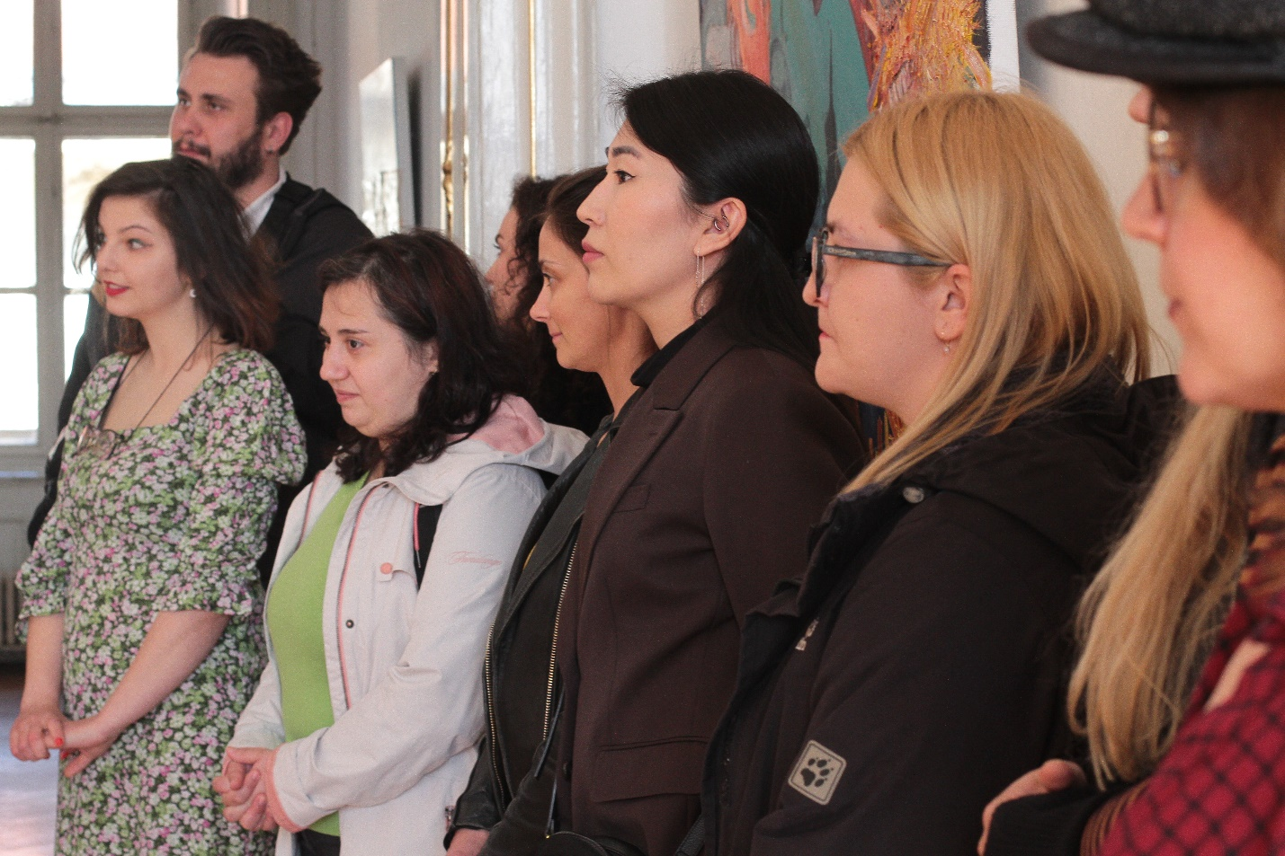 | 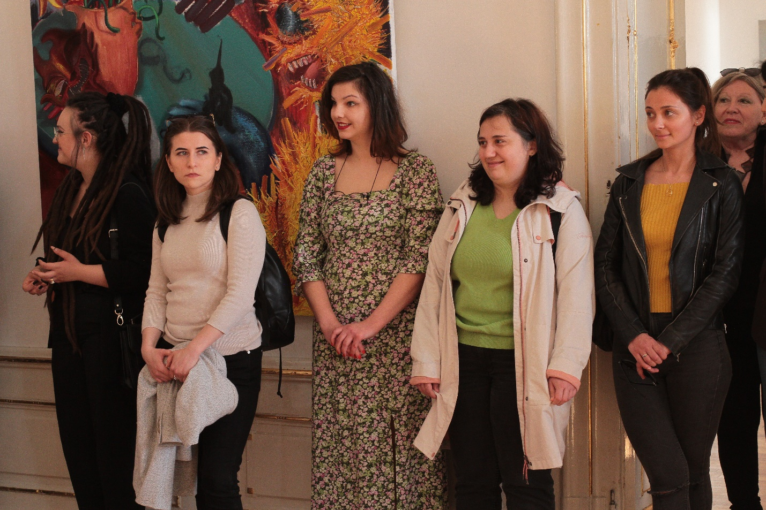
Vernisajul expoziției „Mapping Frames”

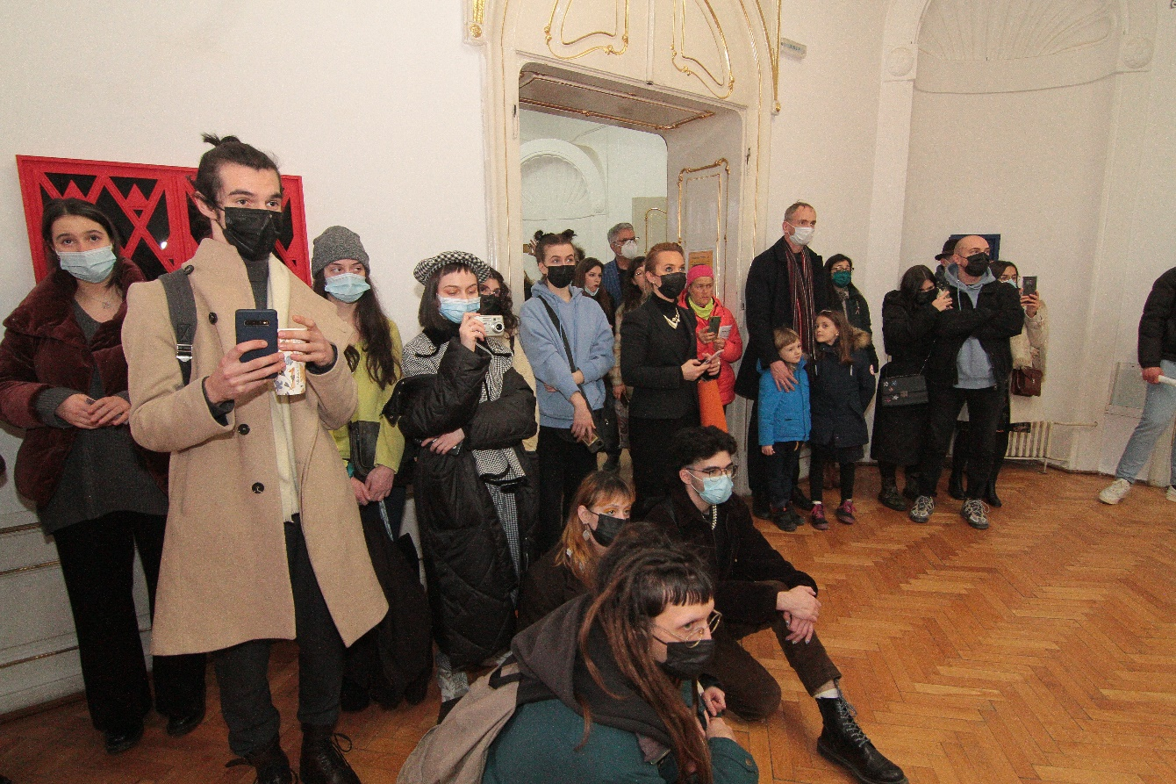 | 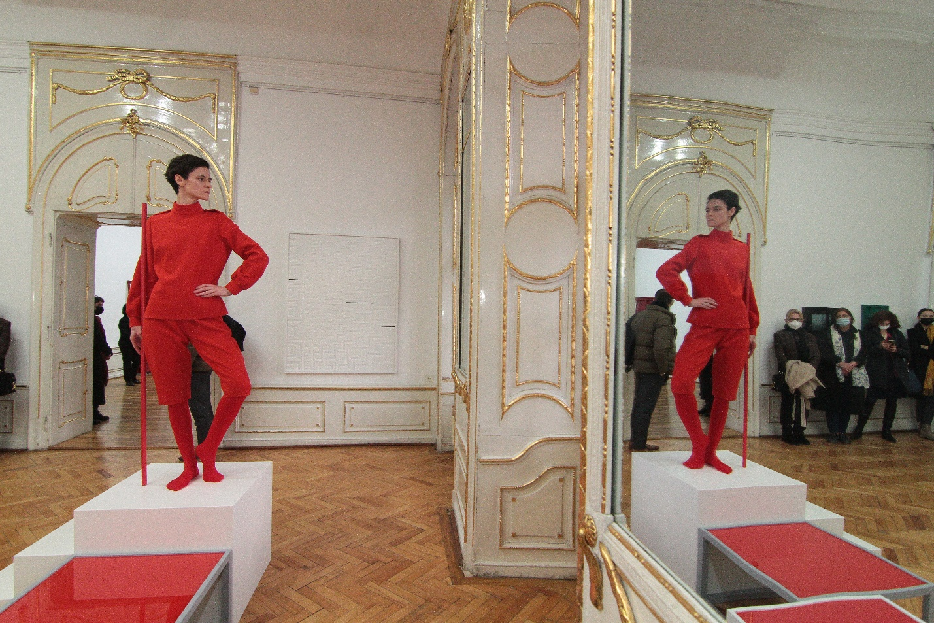
Vernisajul expoziției Arantxa Etcheverria: Babel

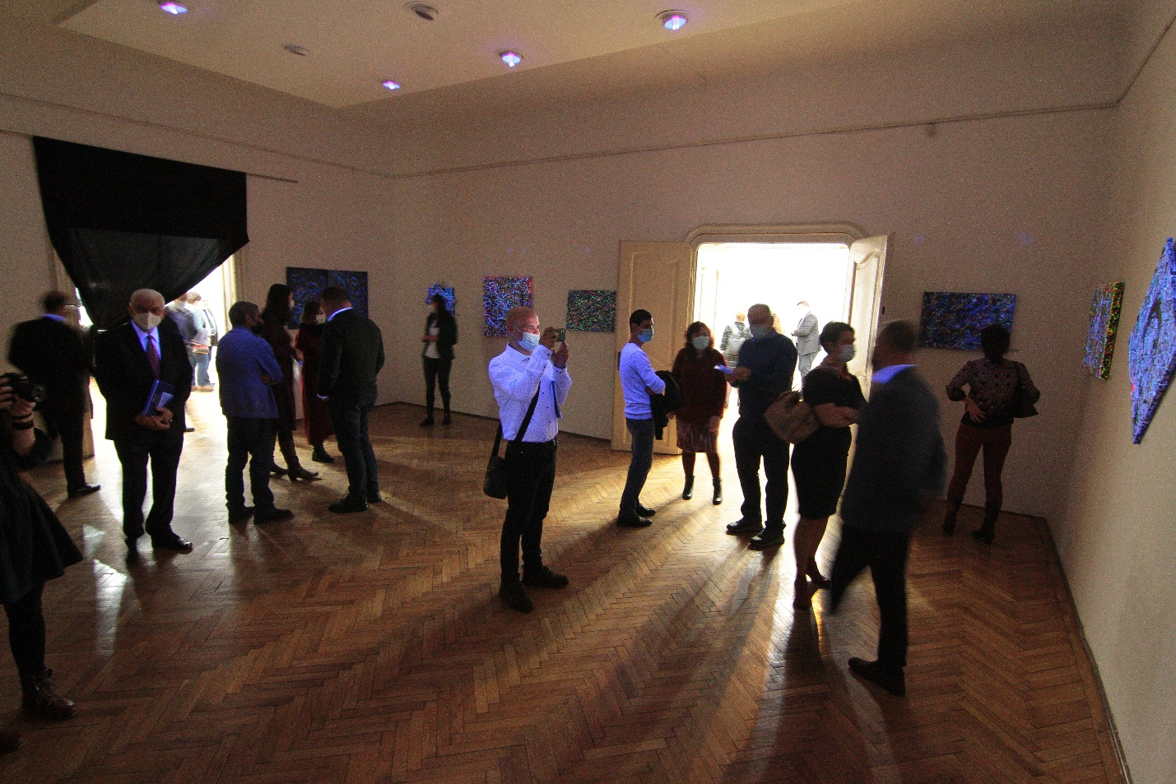
Vernisajul expoziției Áder Orsolya. The Art of Dimensions

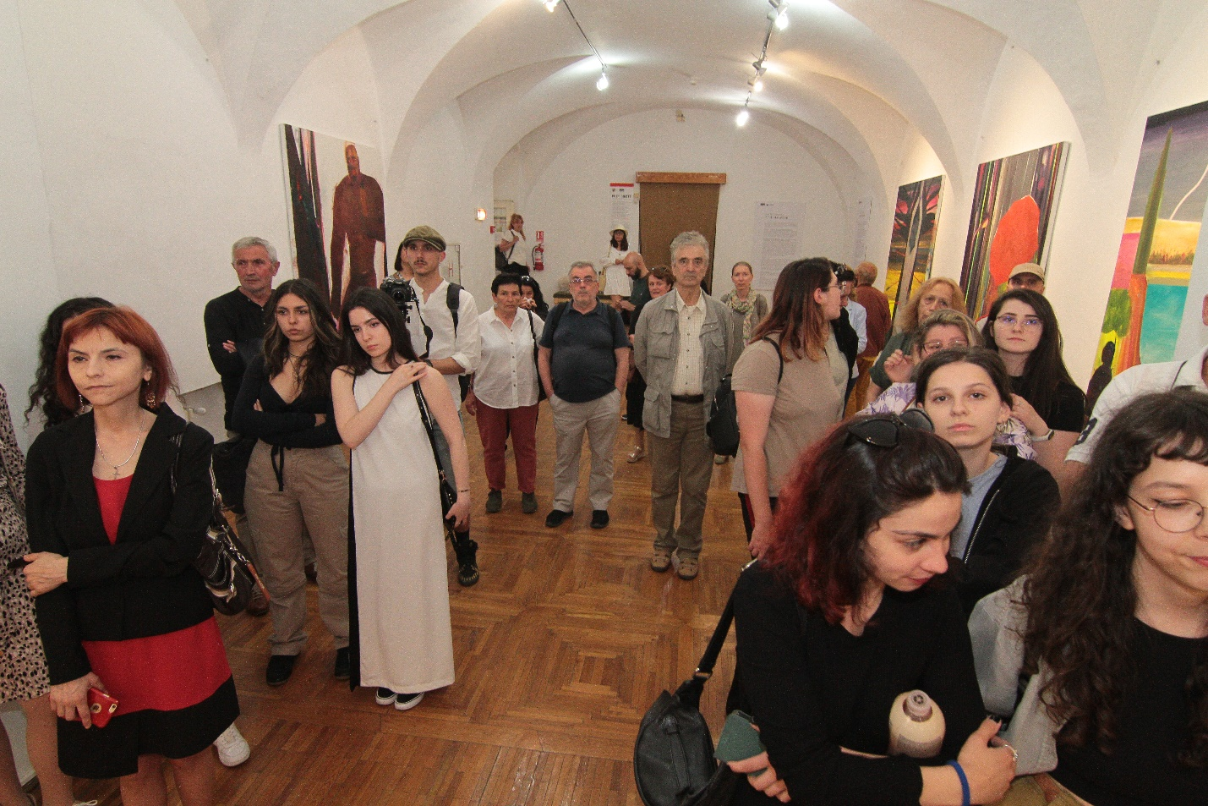 | 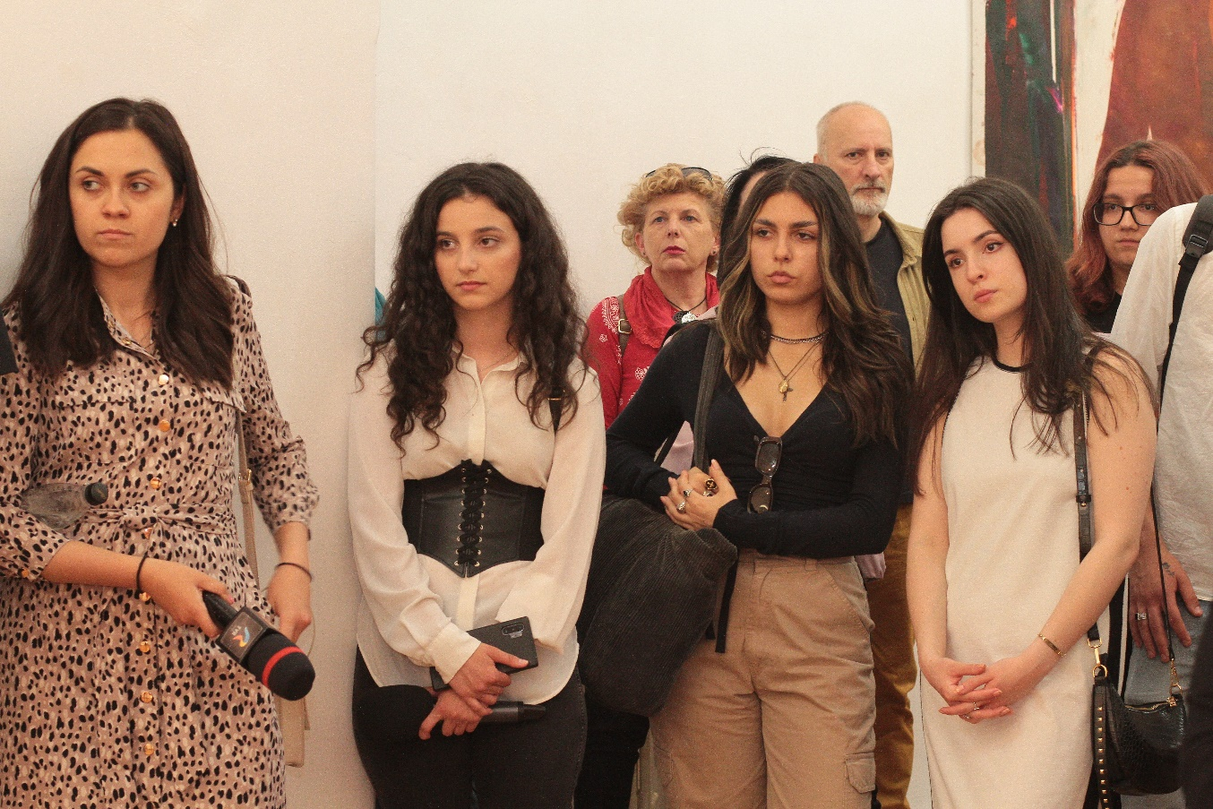
Vernisajului expoziției „Apud Magister” a pictorului Ioan Aurel Mureșan

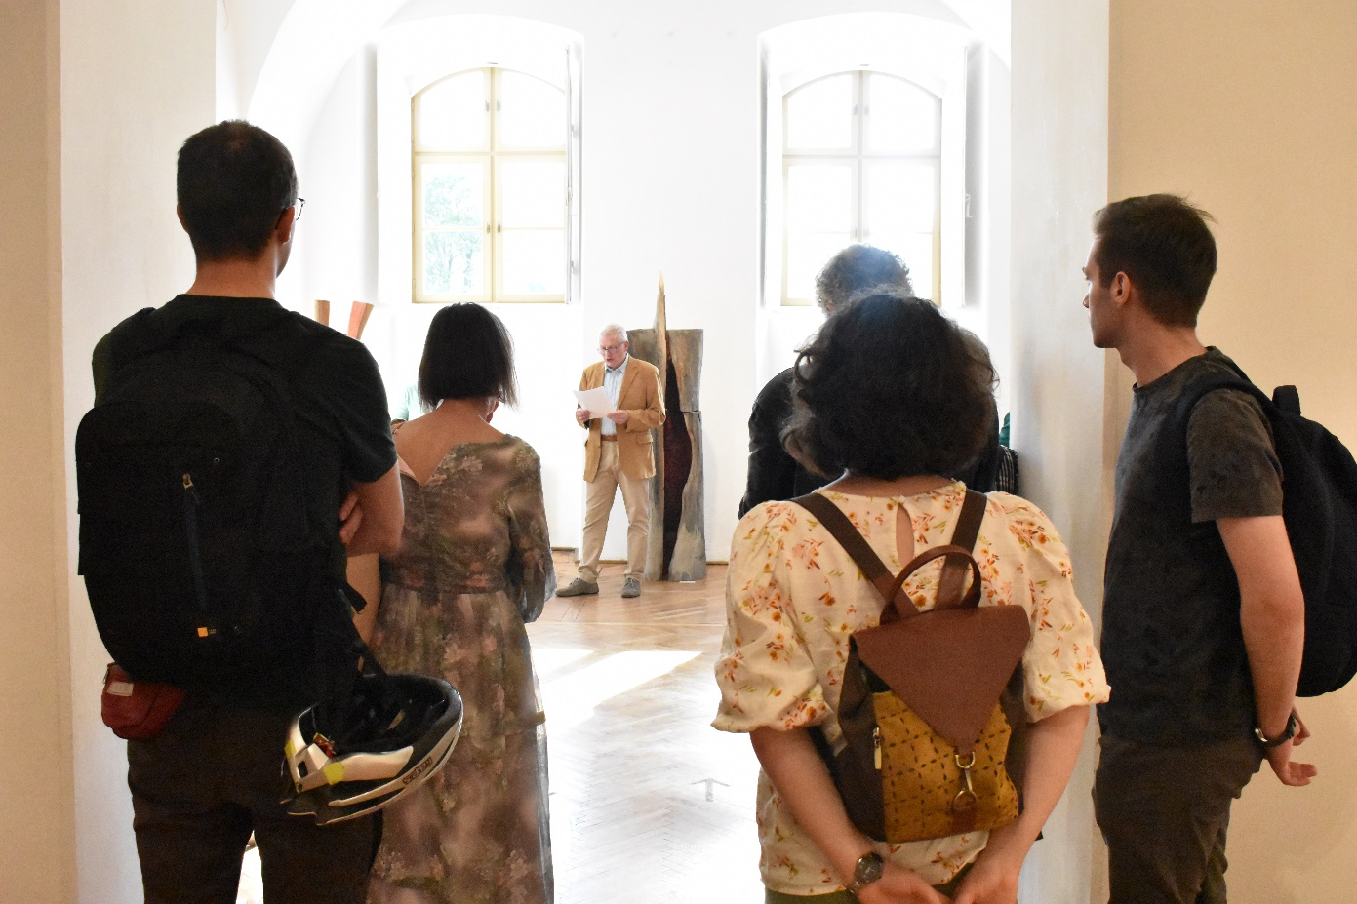 | 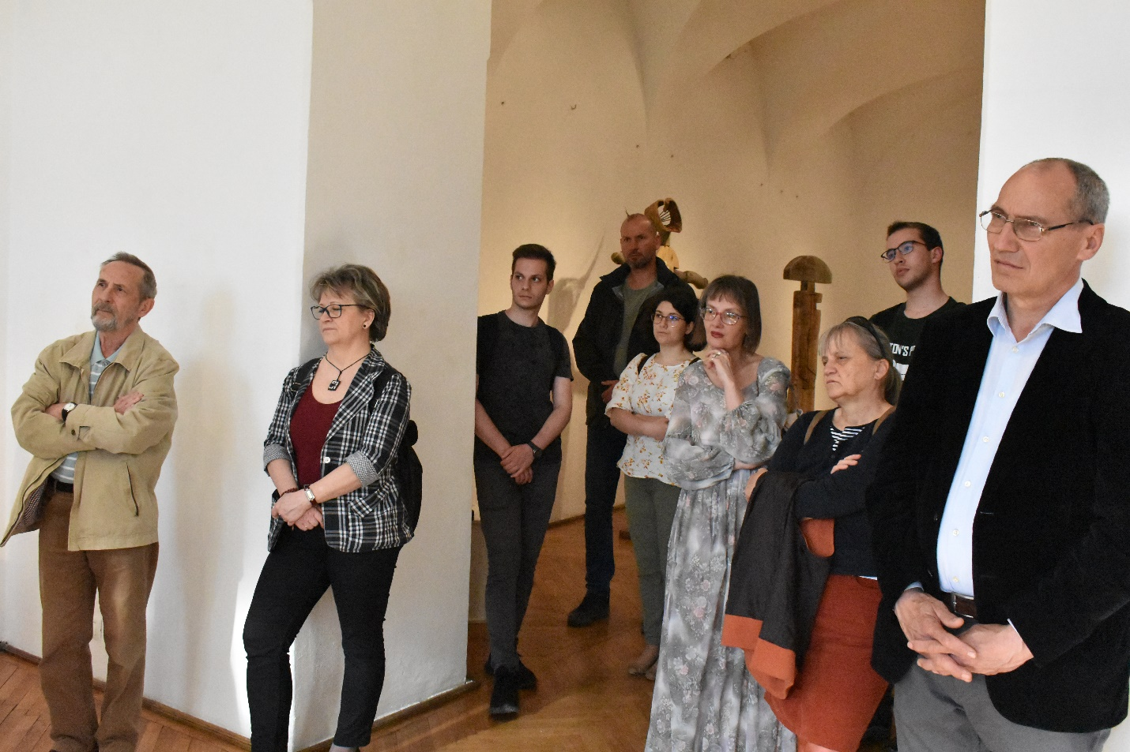
Vernisajul expoziției de sculptură a artistului Vargha Mihály

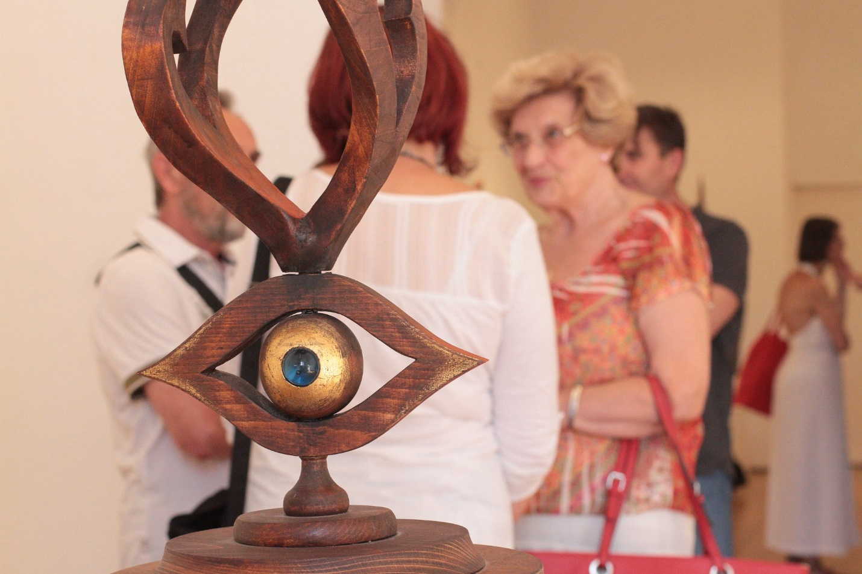 | 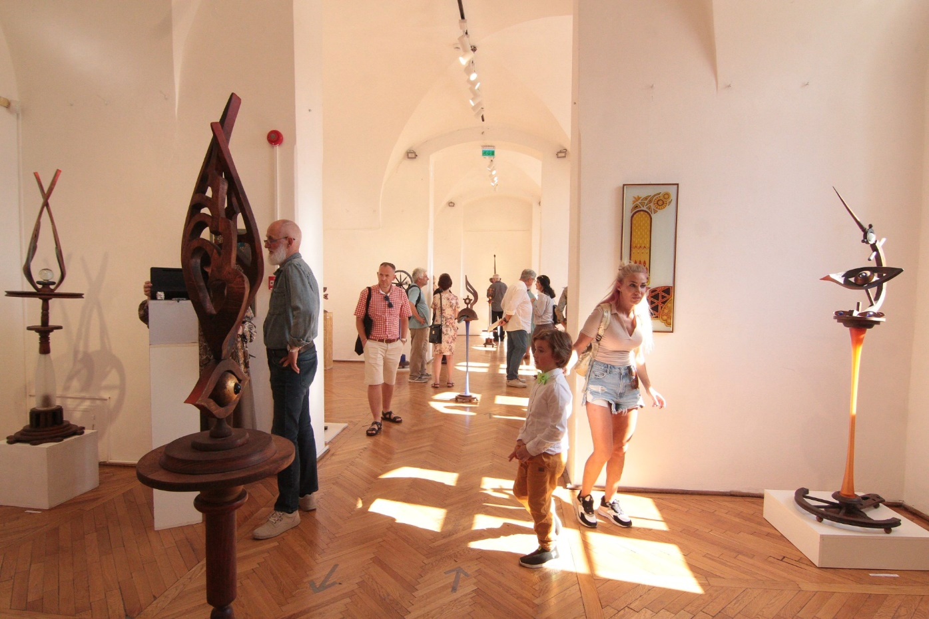
Vernisajul expoziției de sculptură Spațiu și Formă

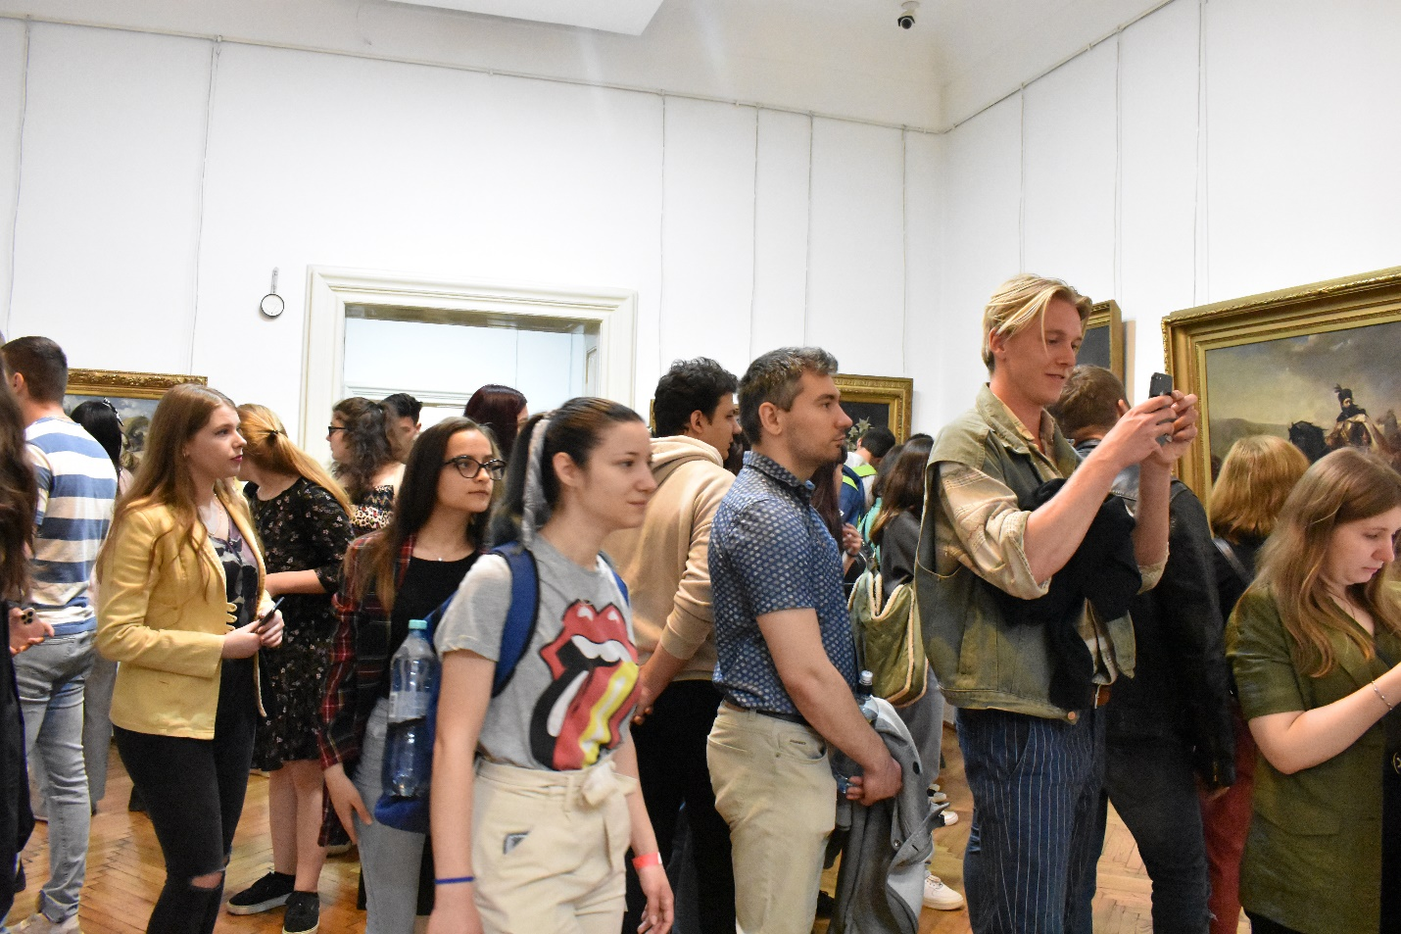

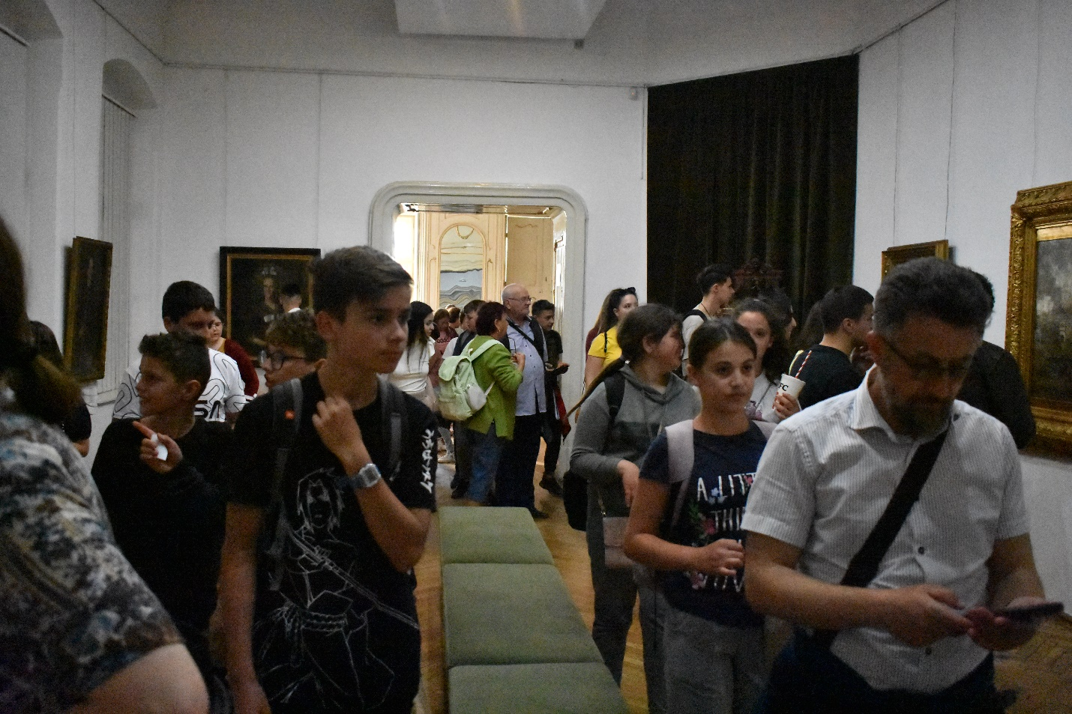 | 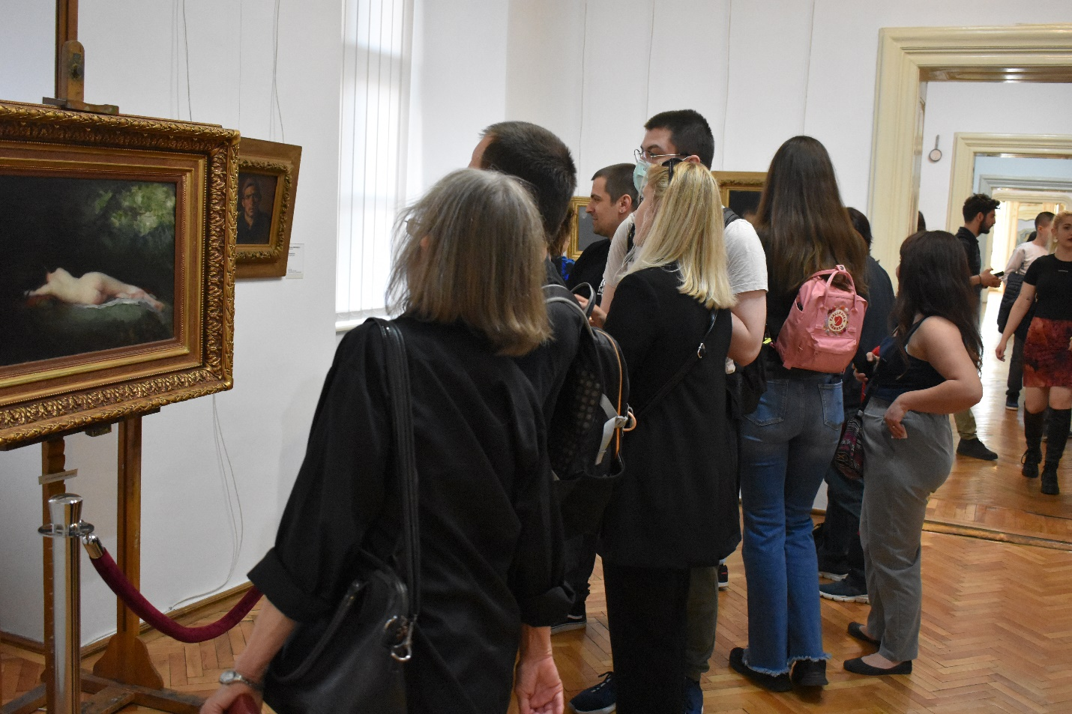
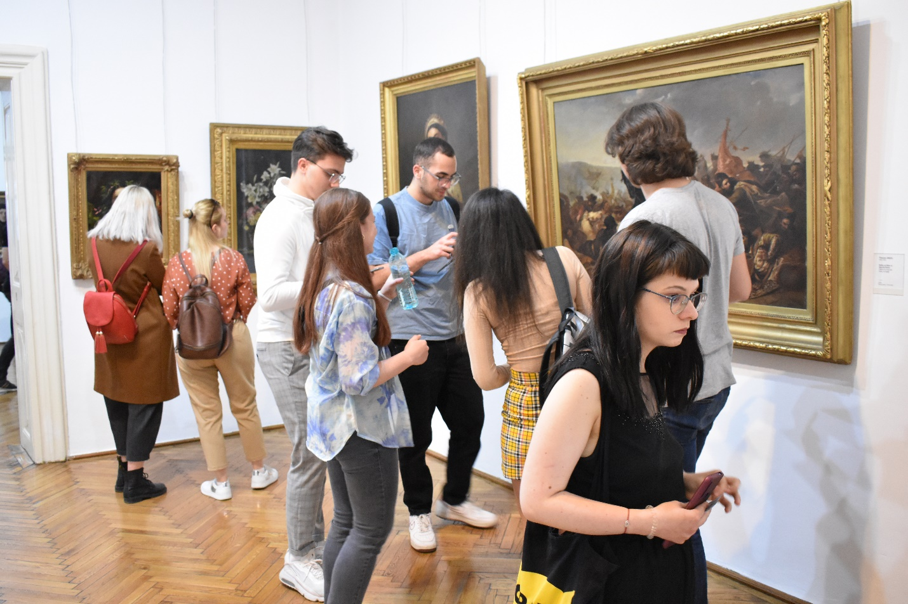 | 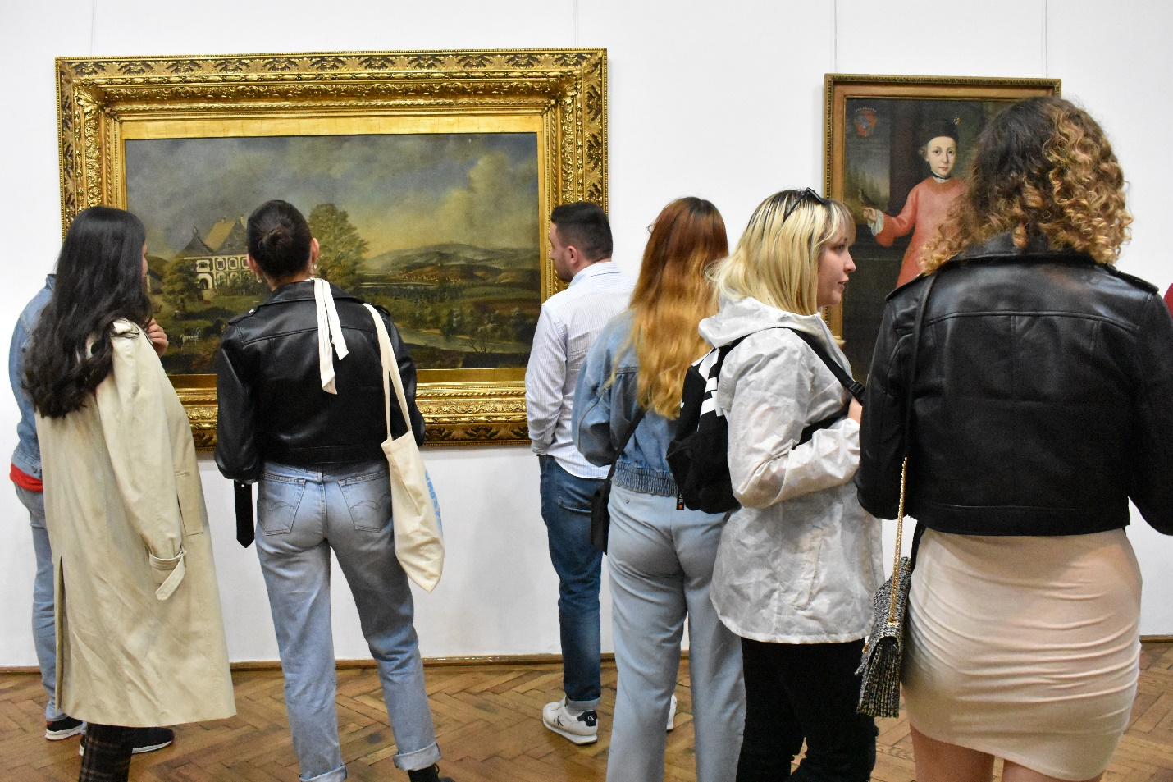
Noaptea Muzeelor 2022

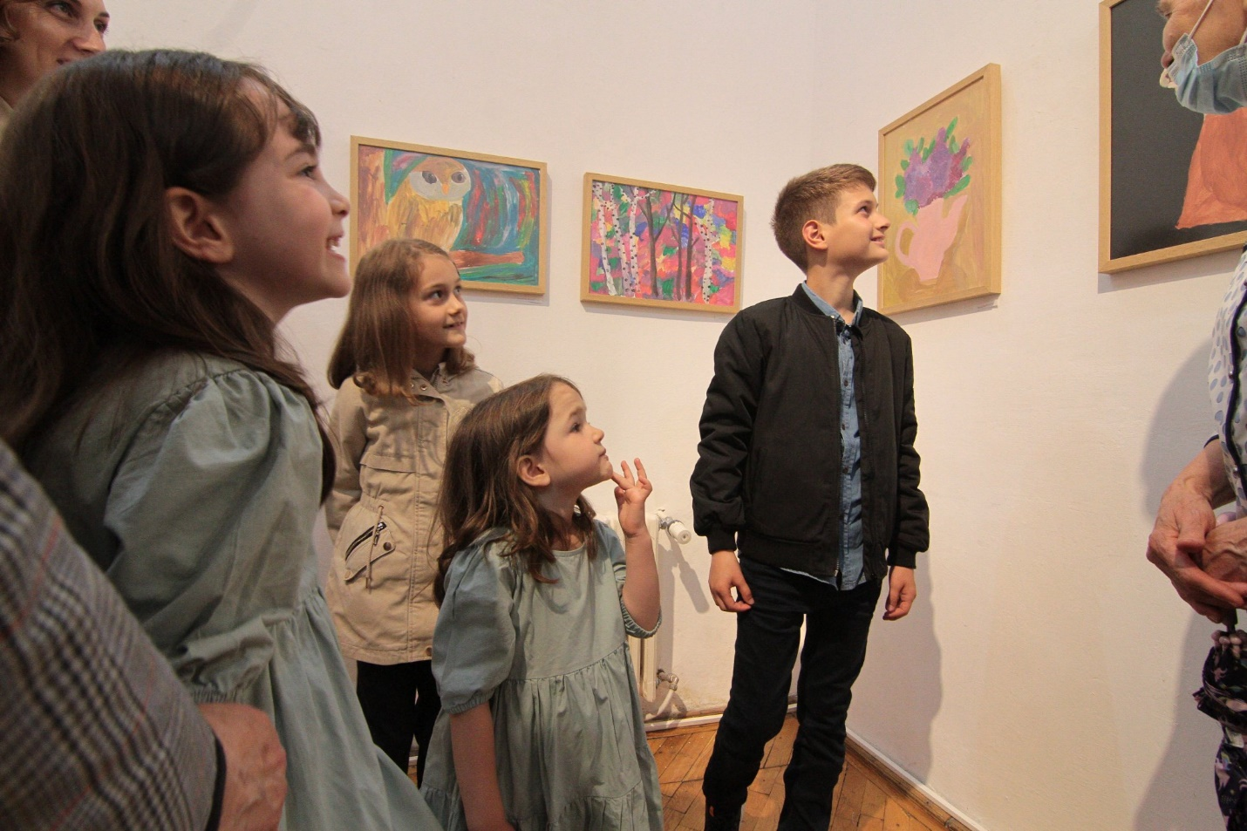 | 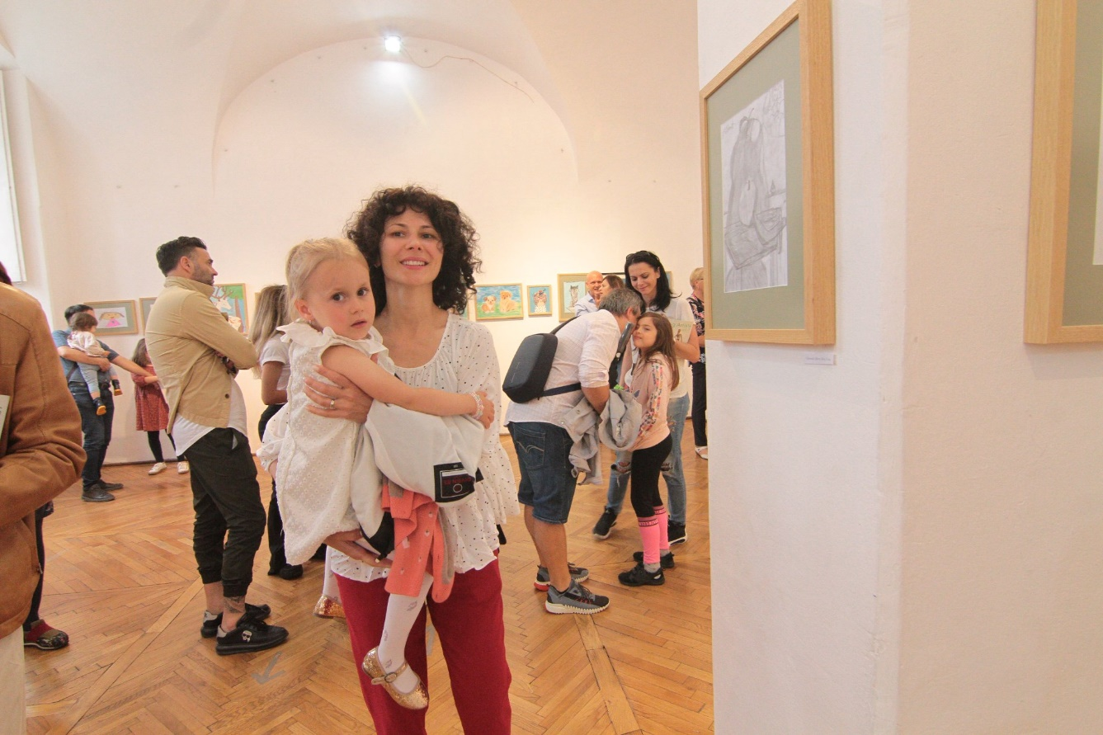
Vernisajul expoziției 73 Young Artists

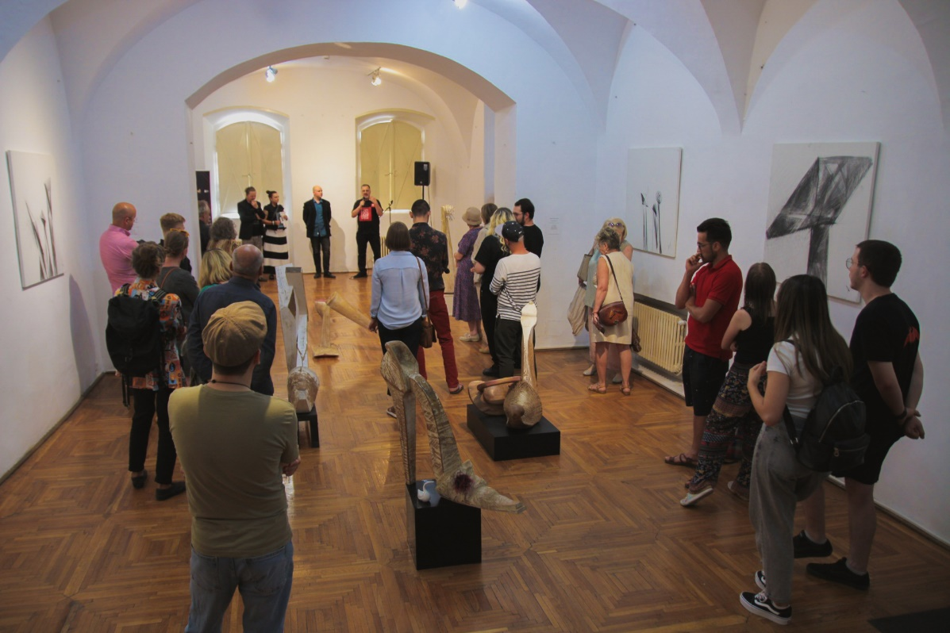 | 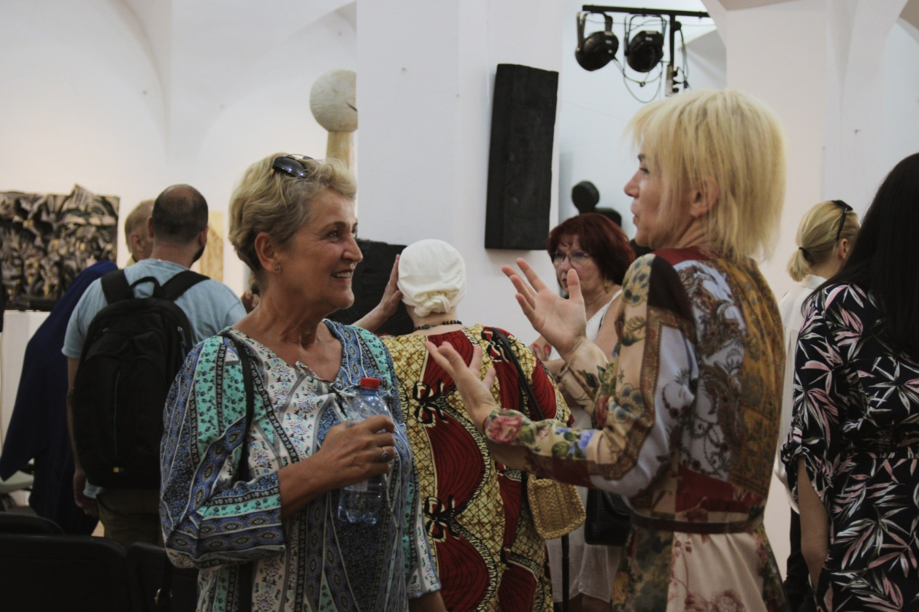
Vernisajul expoziţiei de sculptură şi instalaţie a artiştilor vizuali, Elena Ilash şi Florin Marin, „Versus II”

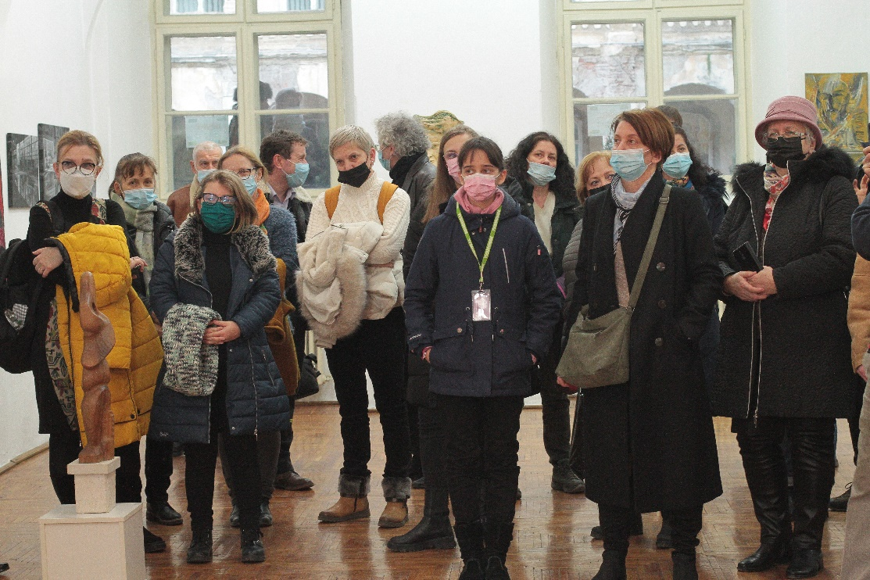
Vernisajul expoziției anuale a Breslei Barabás Miklós, grupul de la Cluj

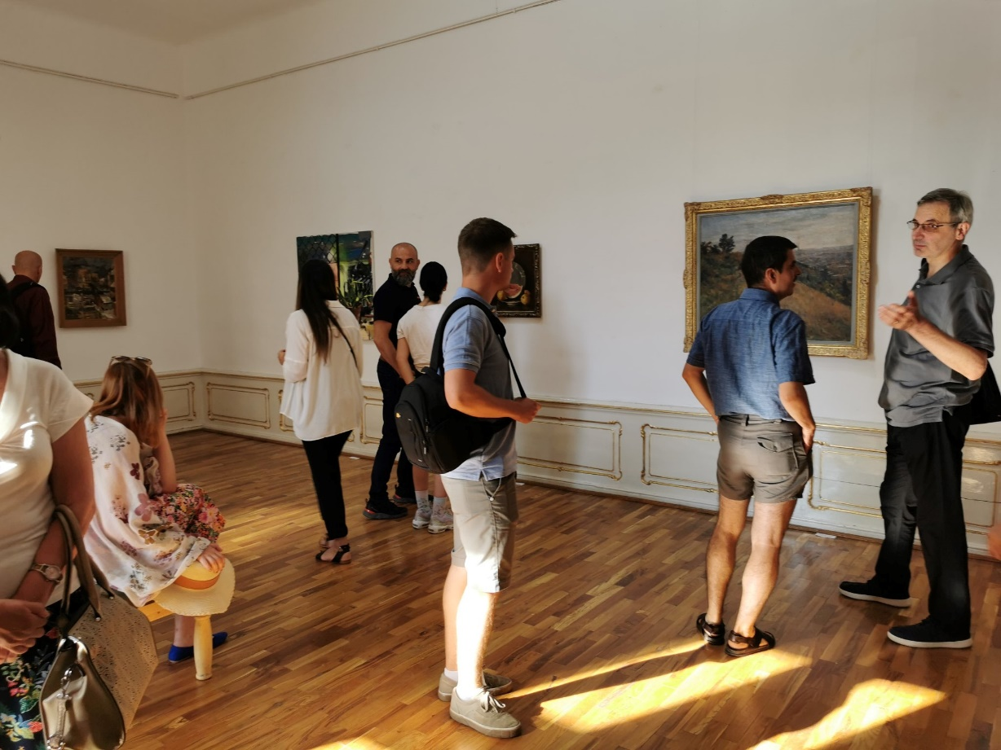 | 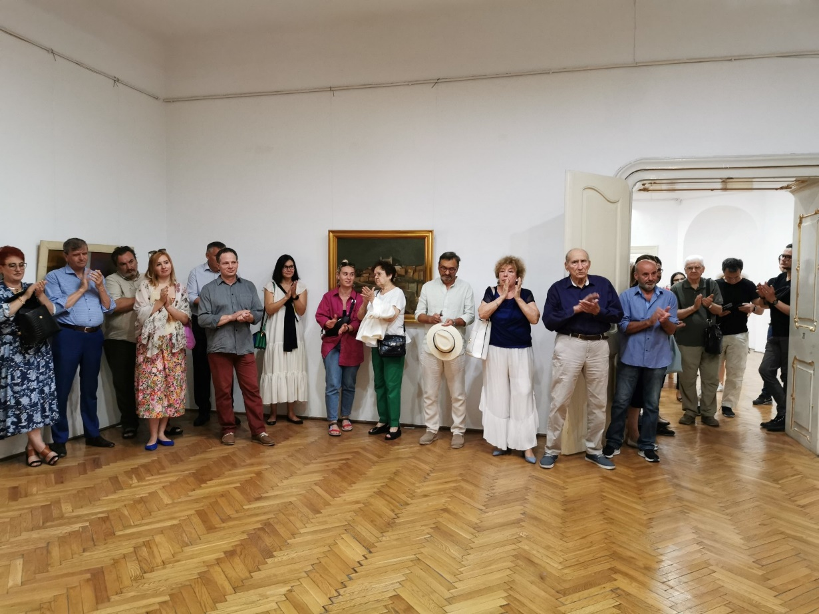
Vernisajul expoziției (Re)constructing Visions

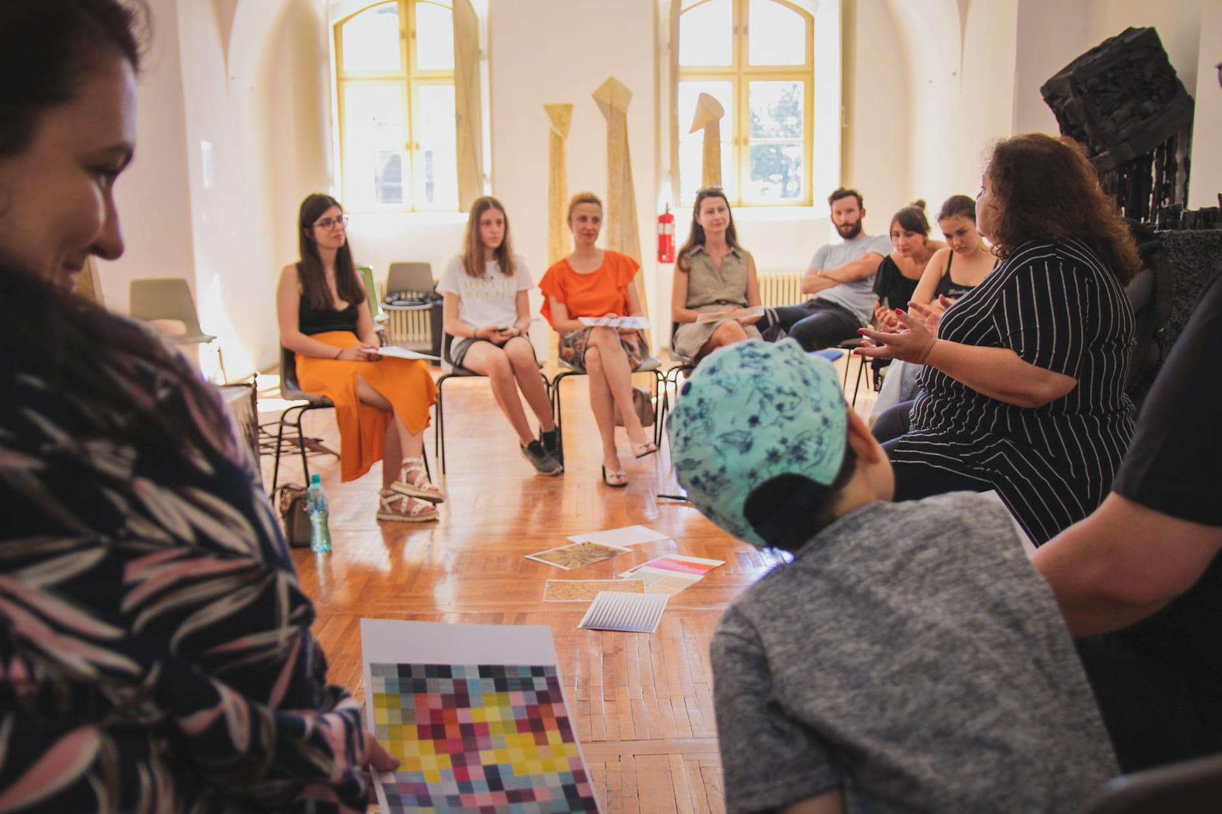 | 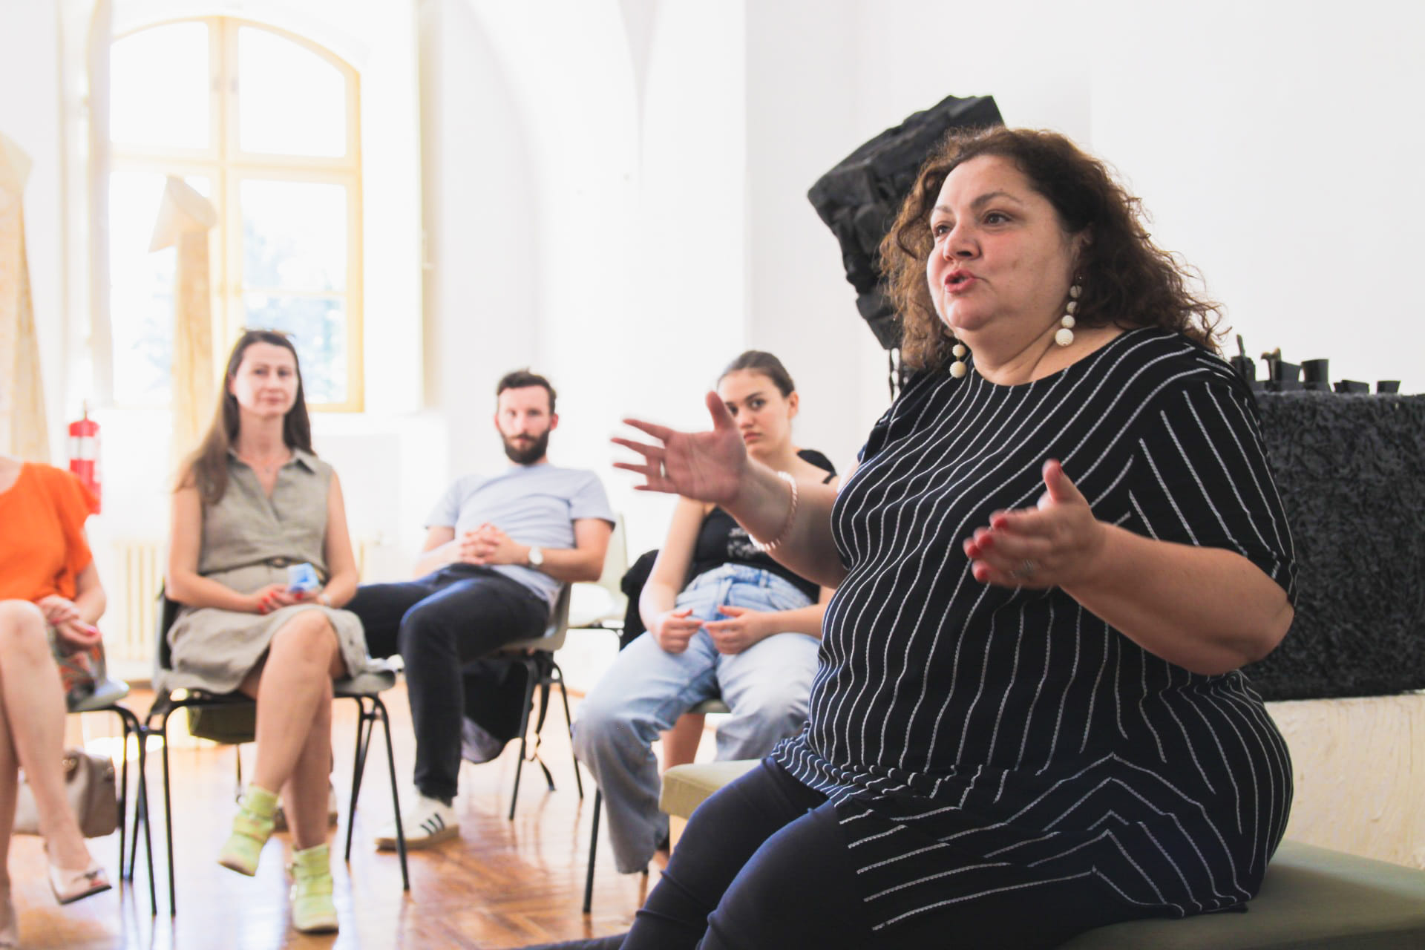
Atelierului de arhitectură, susținut de arh. Daniela Maier (Festivalul „Rocada Artelor”)

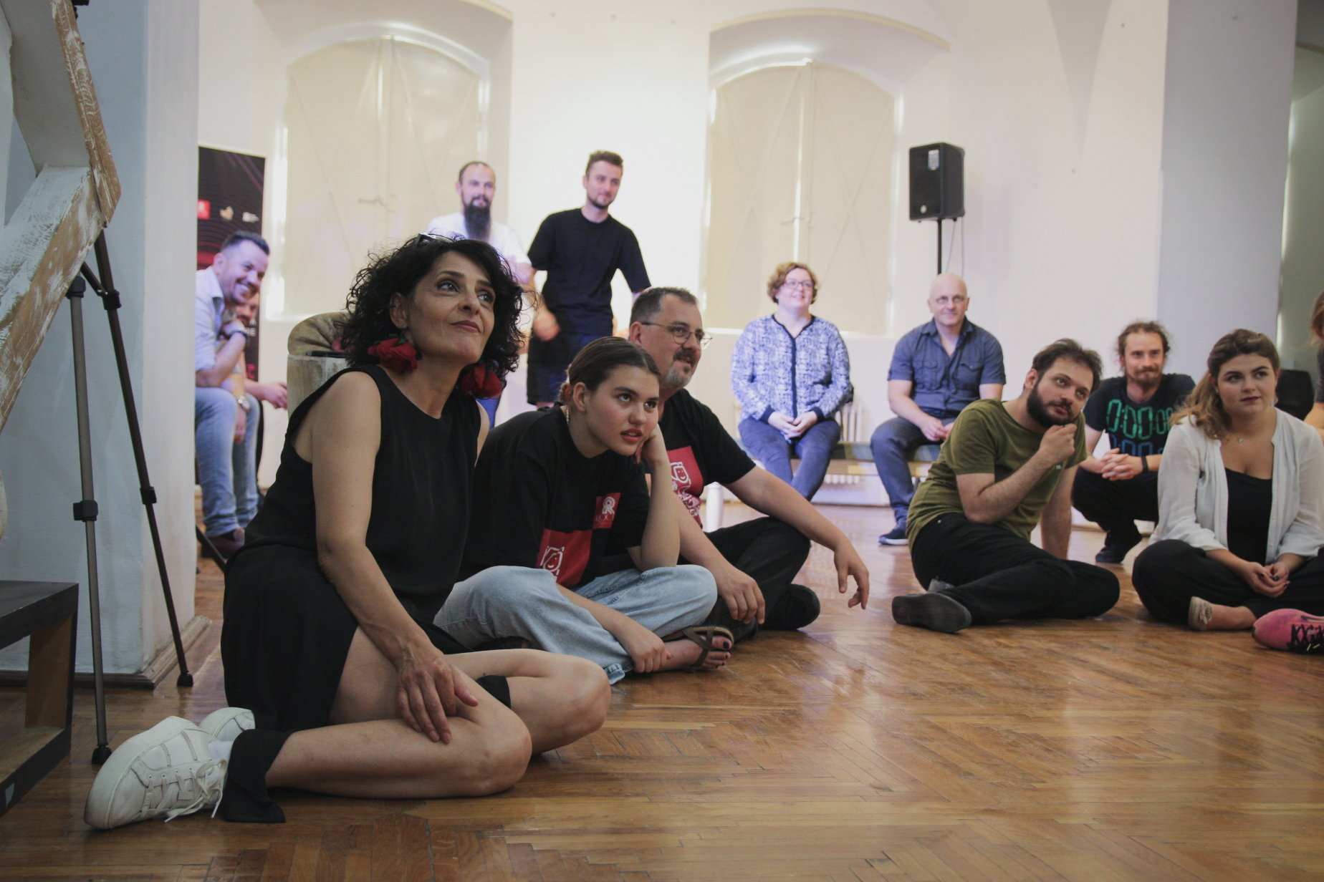 | 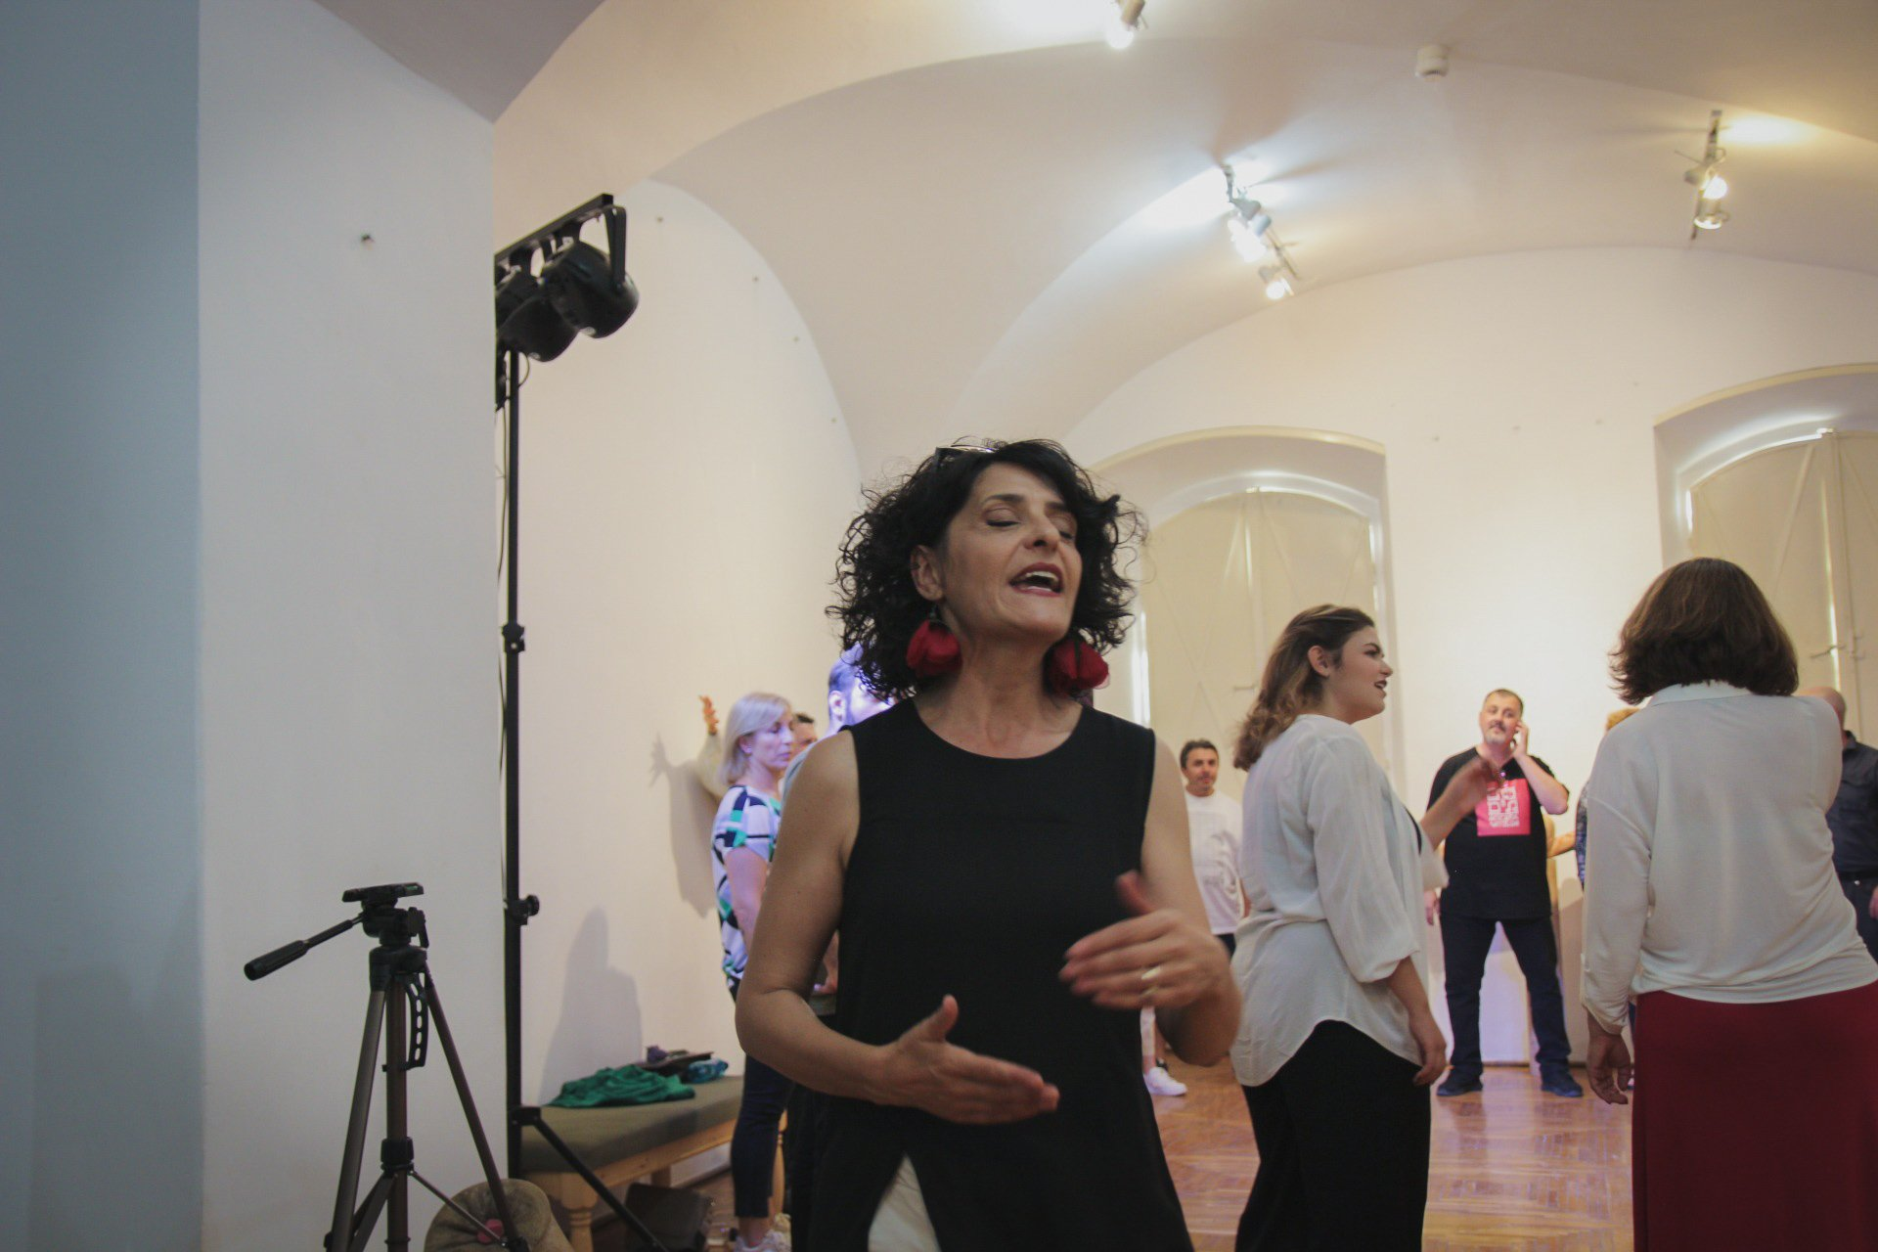
Atelierul de teatru și improvizație, susținut de Elena Ivanca și Ioana Cojocărescu (Festivalul „Rocada Artelor”)

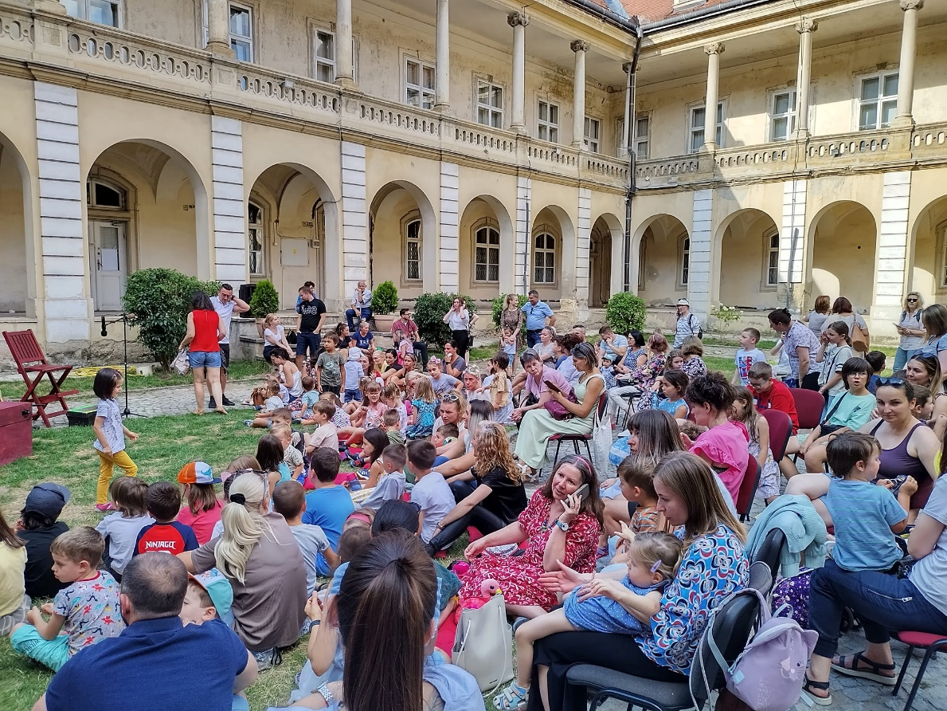

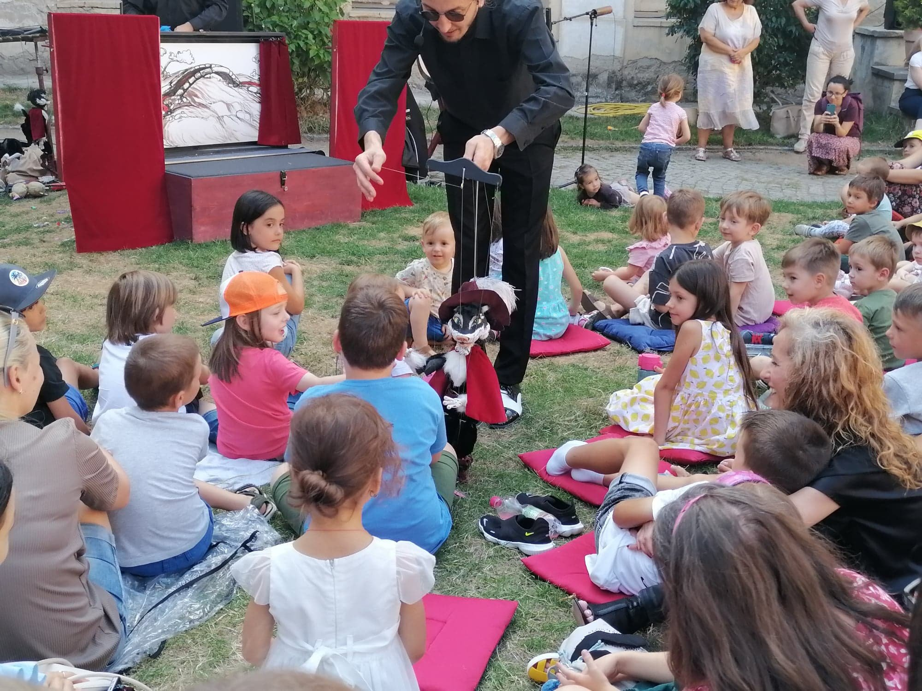
Piesa de teatru de păpuși „Motanul încălțat”

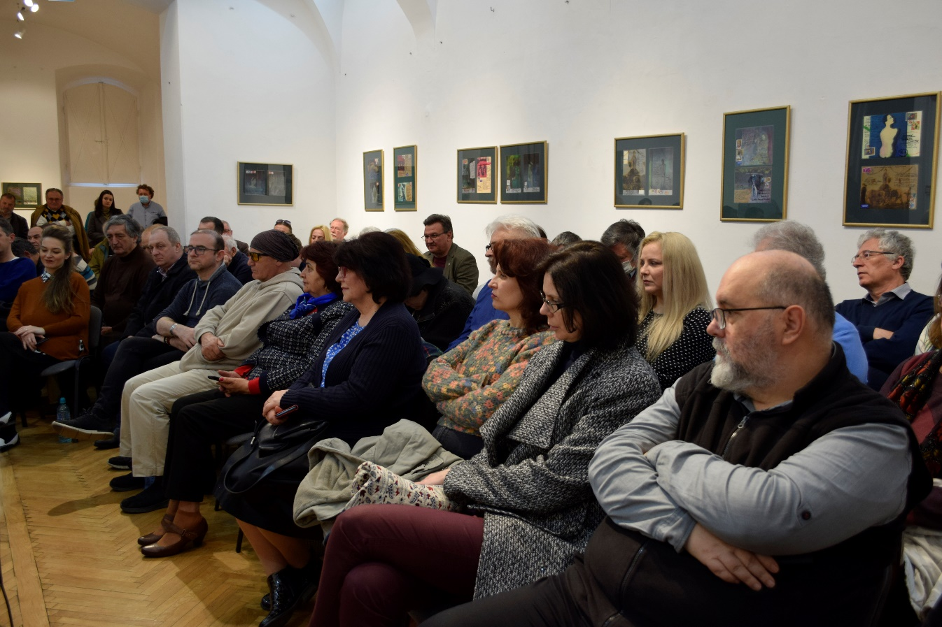 | 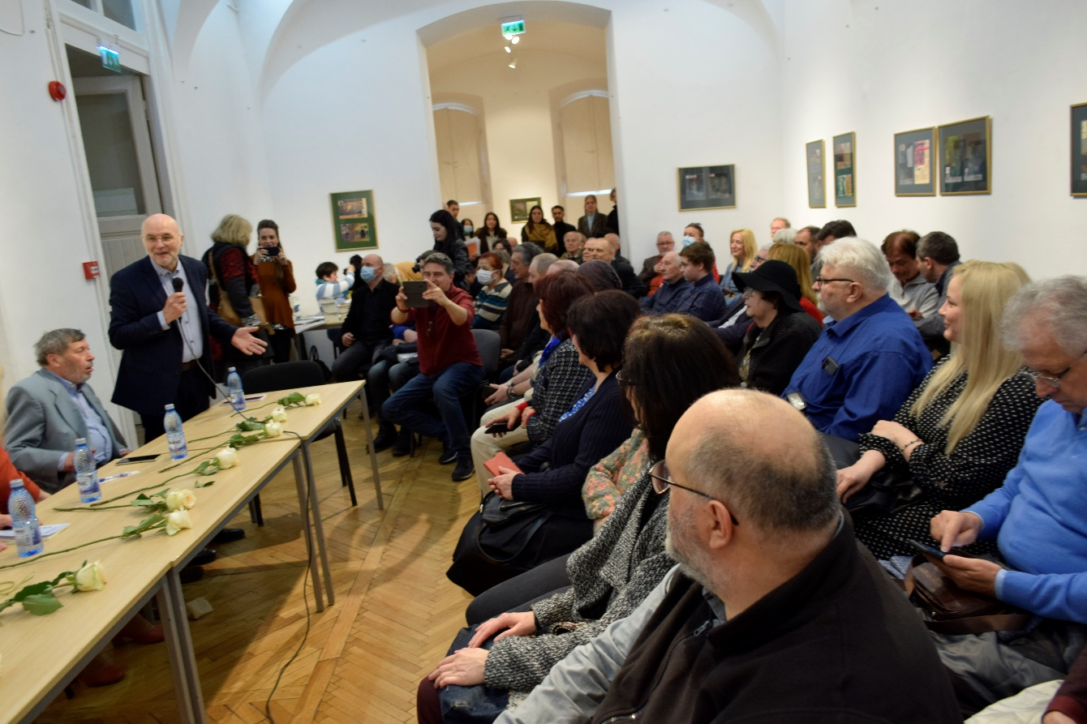
Evenimentul Cuvânt și Imagine

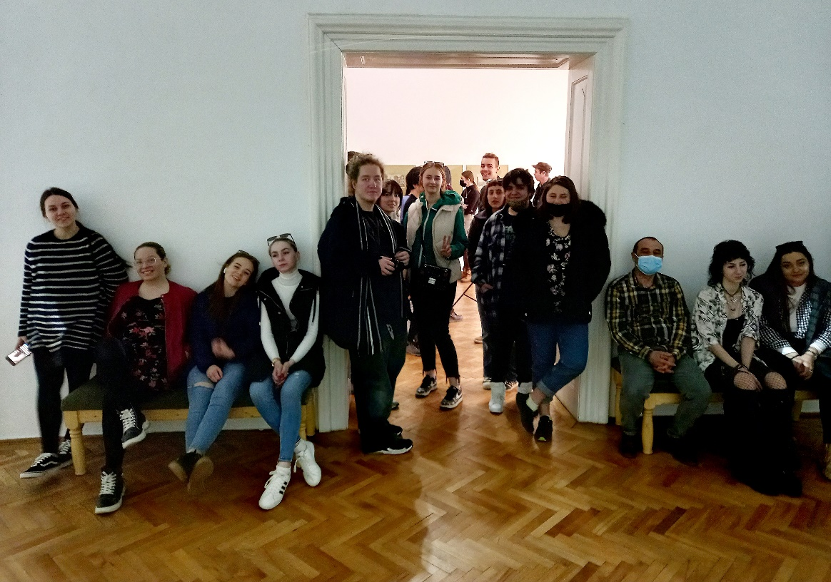 | 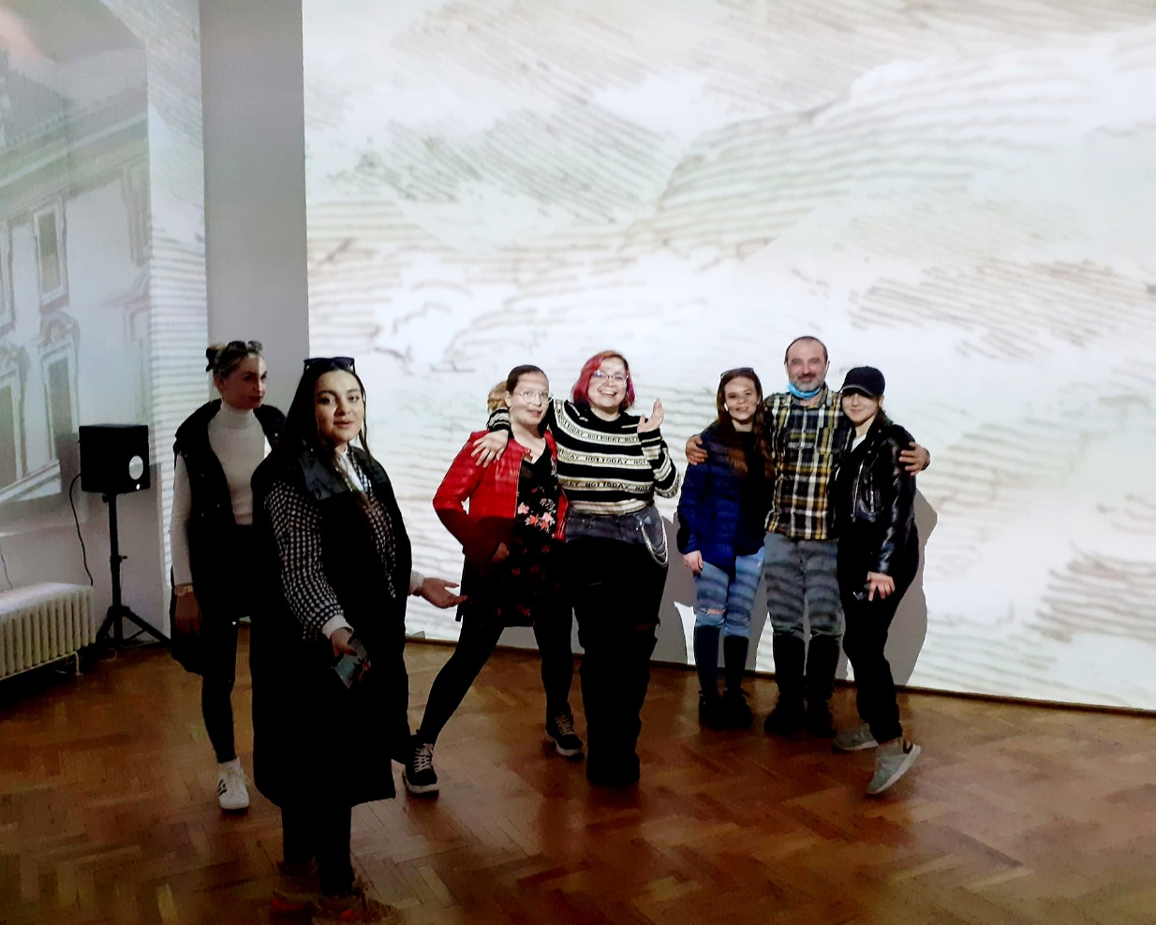
Prezentarea ghidată în cadrul expoziției-medalion Giuseppe Vasi (1710-1782). Magnificenţe ale Romei antice şi moderne

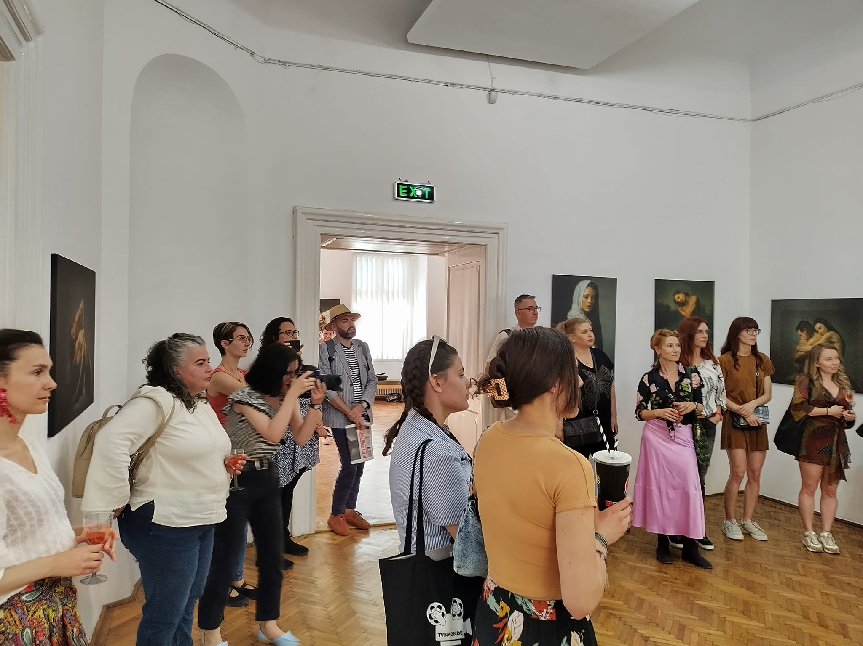 | 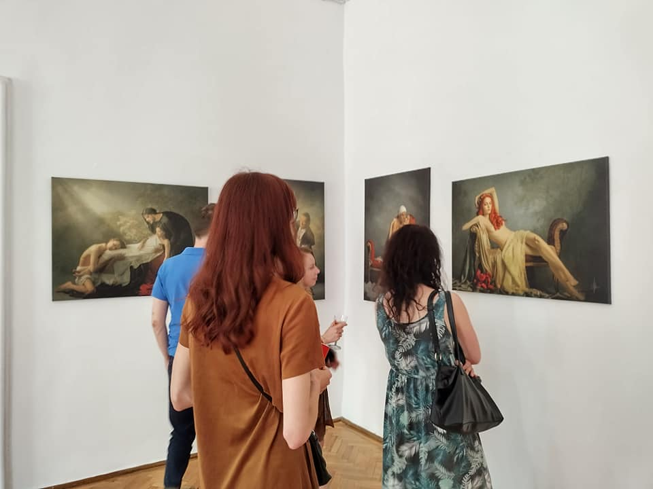
Meet the artist. Întâlnire cu artistul fotograf Claudiu Guraliuc

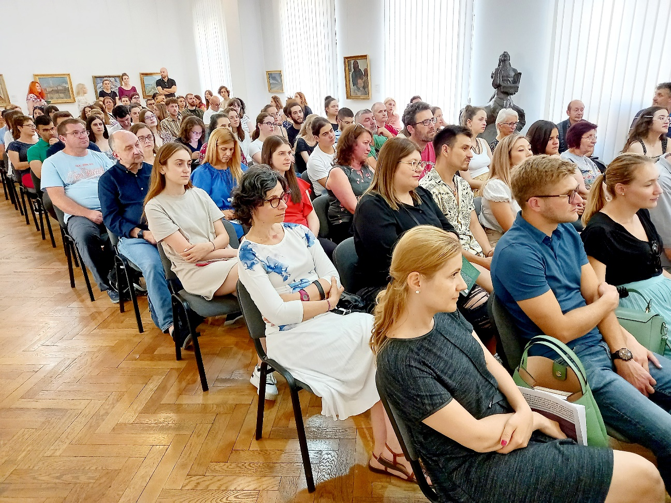
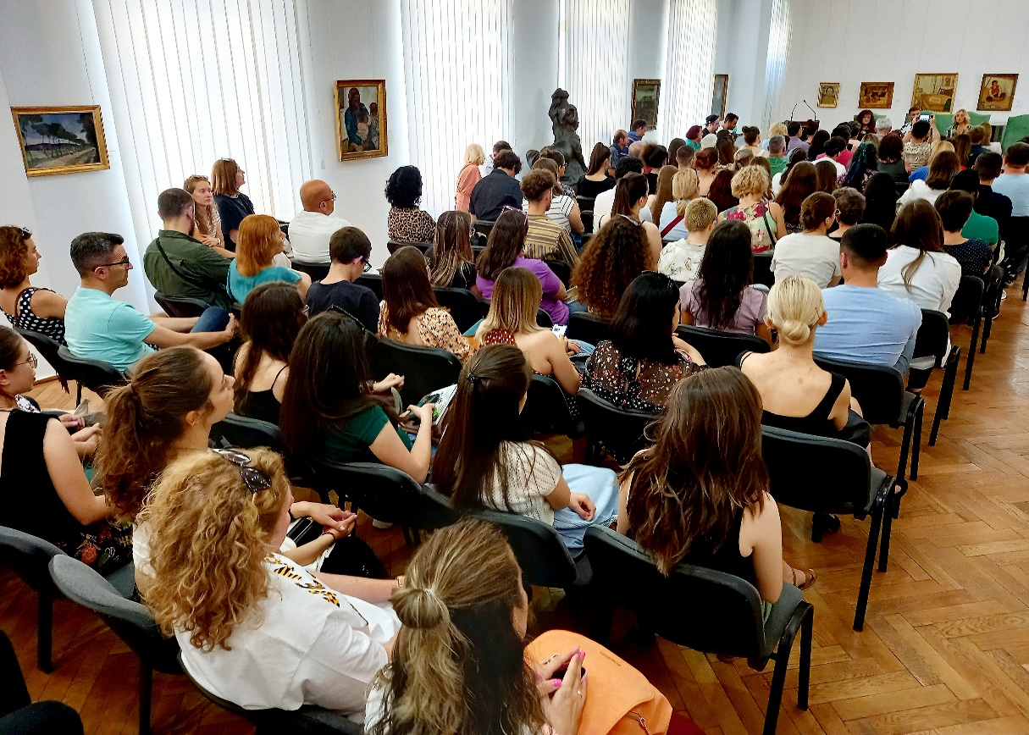
Lansarea cărții „Căzuţi din junglă. Poveştile unui explorator”, Alexandru Stermin

2021

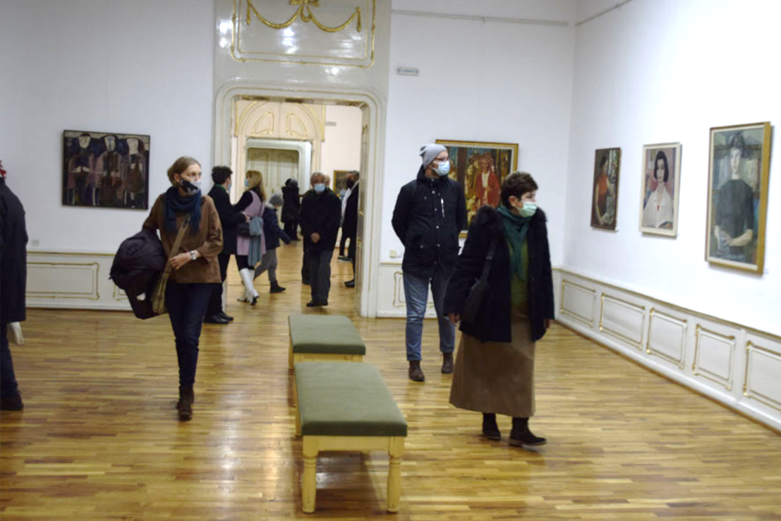

Vernisajul expoziţiei #Șaptezeci. Expoziție cu lucrări din patrimoniul Muzeului de Artă Cluj-Napoca

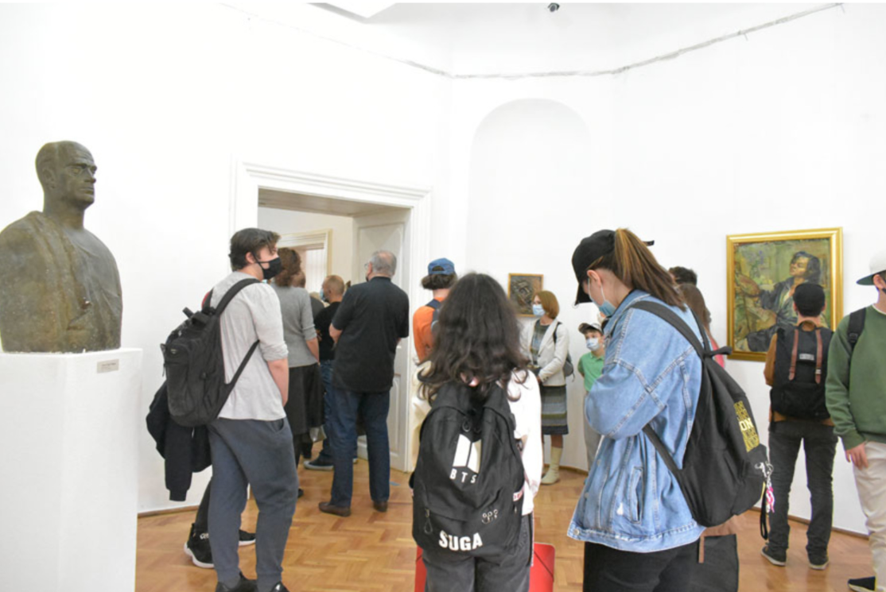

Vernisajul expoziţiei aniverare Romulus Ladea

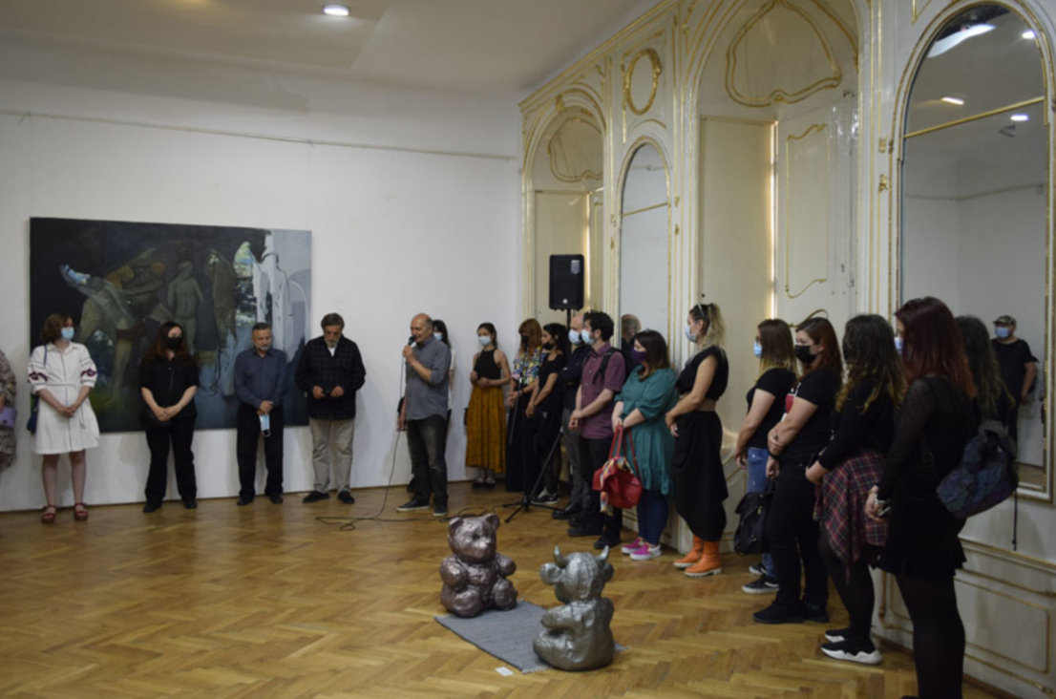

Vernisajul expoziţiei Memoria Tăinuită a Locului

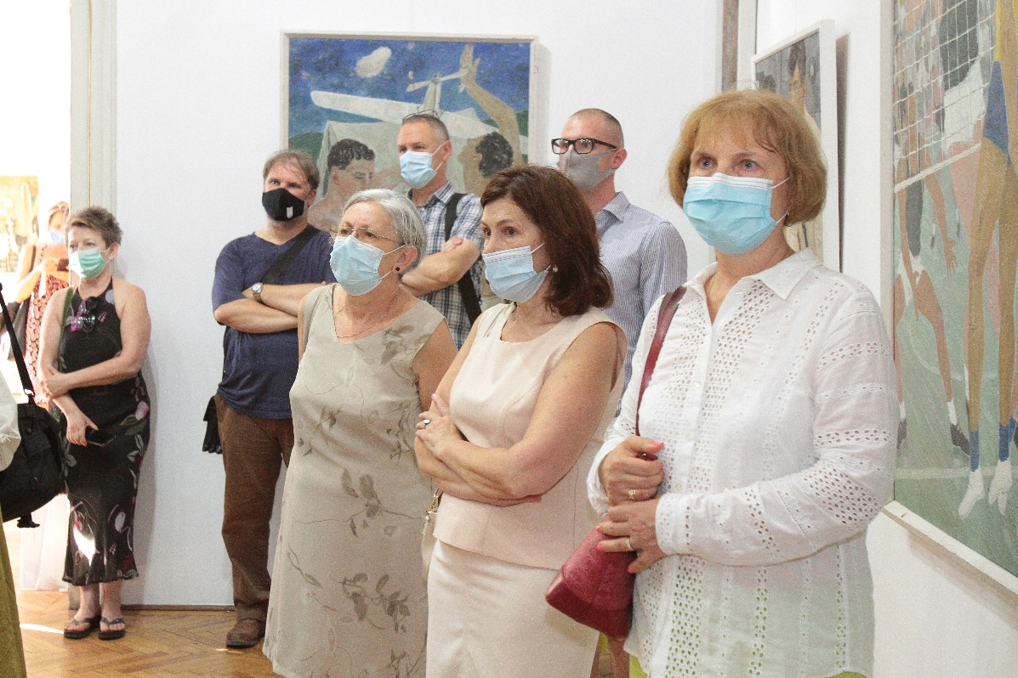

Vernisajul expoziţiei Nagy Albert. Retrospectivă

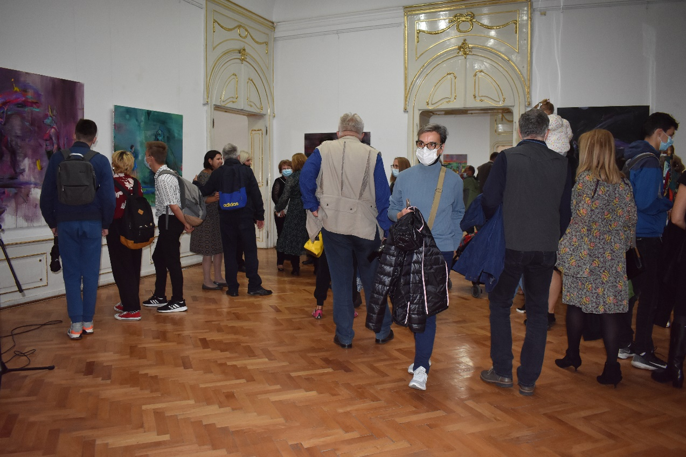

Vernisajul expoziţiei Andor Kőmives. Întoarcerea la inocență

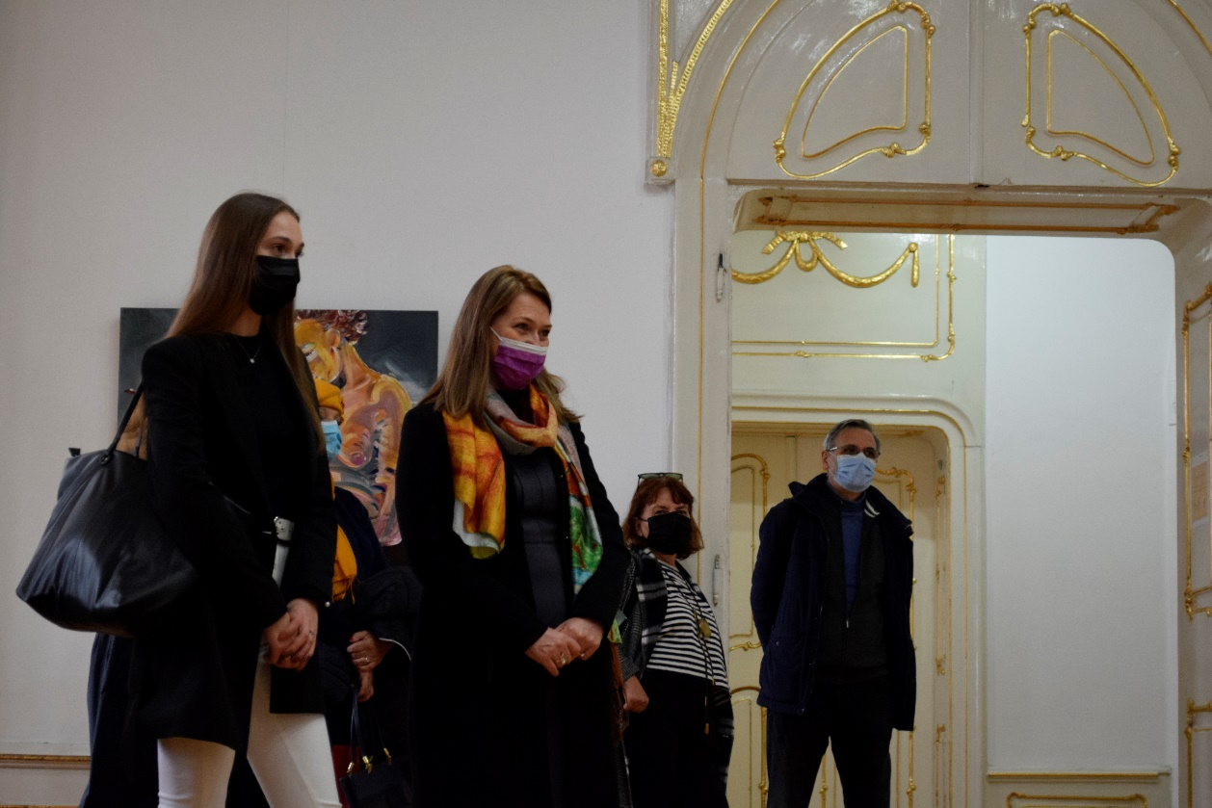

Vernisajul expoziţiei Valentin Codoiu. Pictură

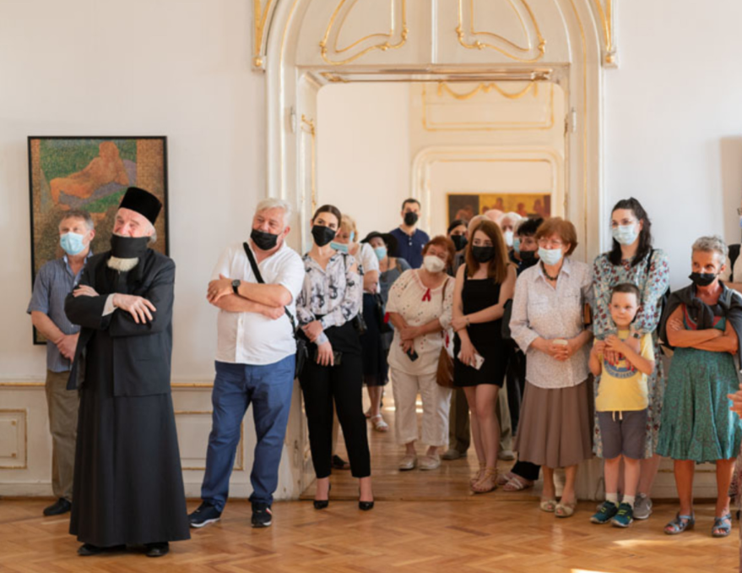

Vernisajul expoziţiei Vasile Pop. Ultima Vamă

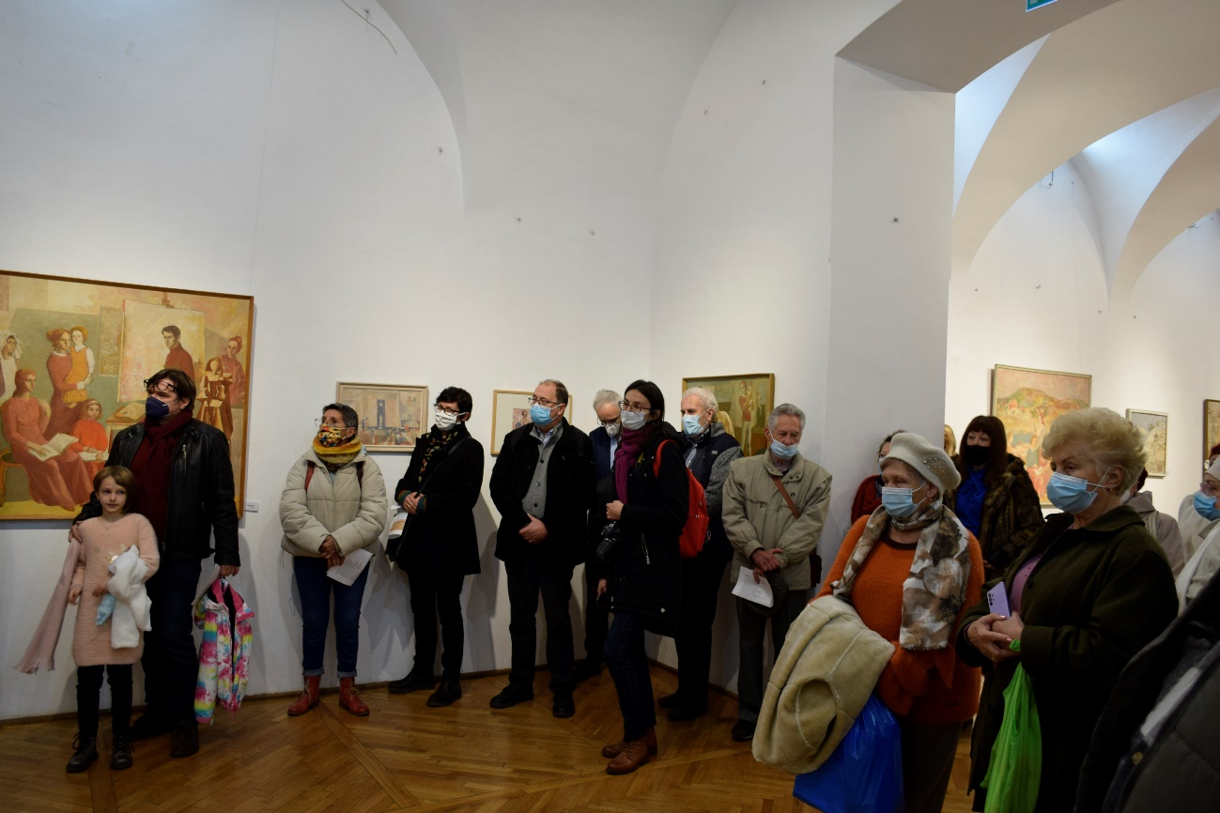
Vernisajul expoziţiei de pictură Nagy Anna

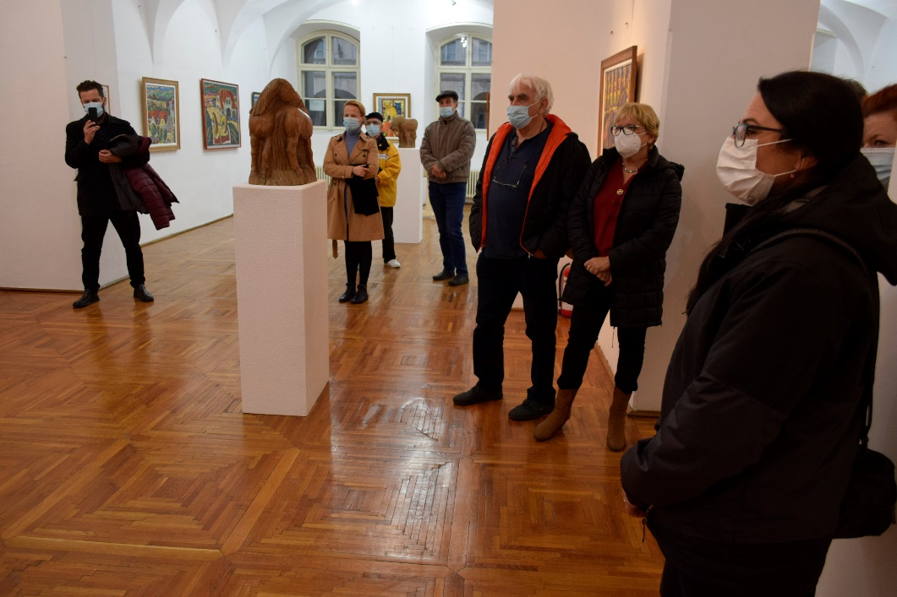
Vernisajul expoziţiei Aurel Sârbu. Judecata de Apoi

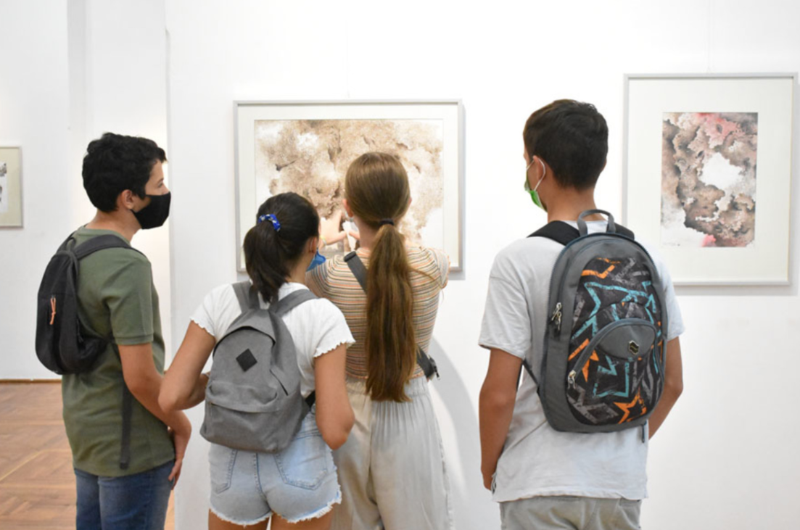

Vernisajul expoziţiei Kovács Zsolt. Lumea arborilor

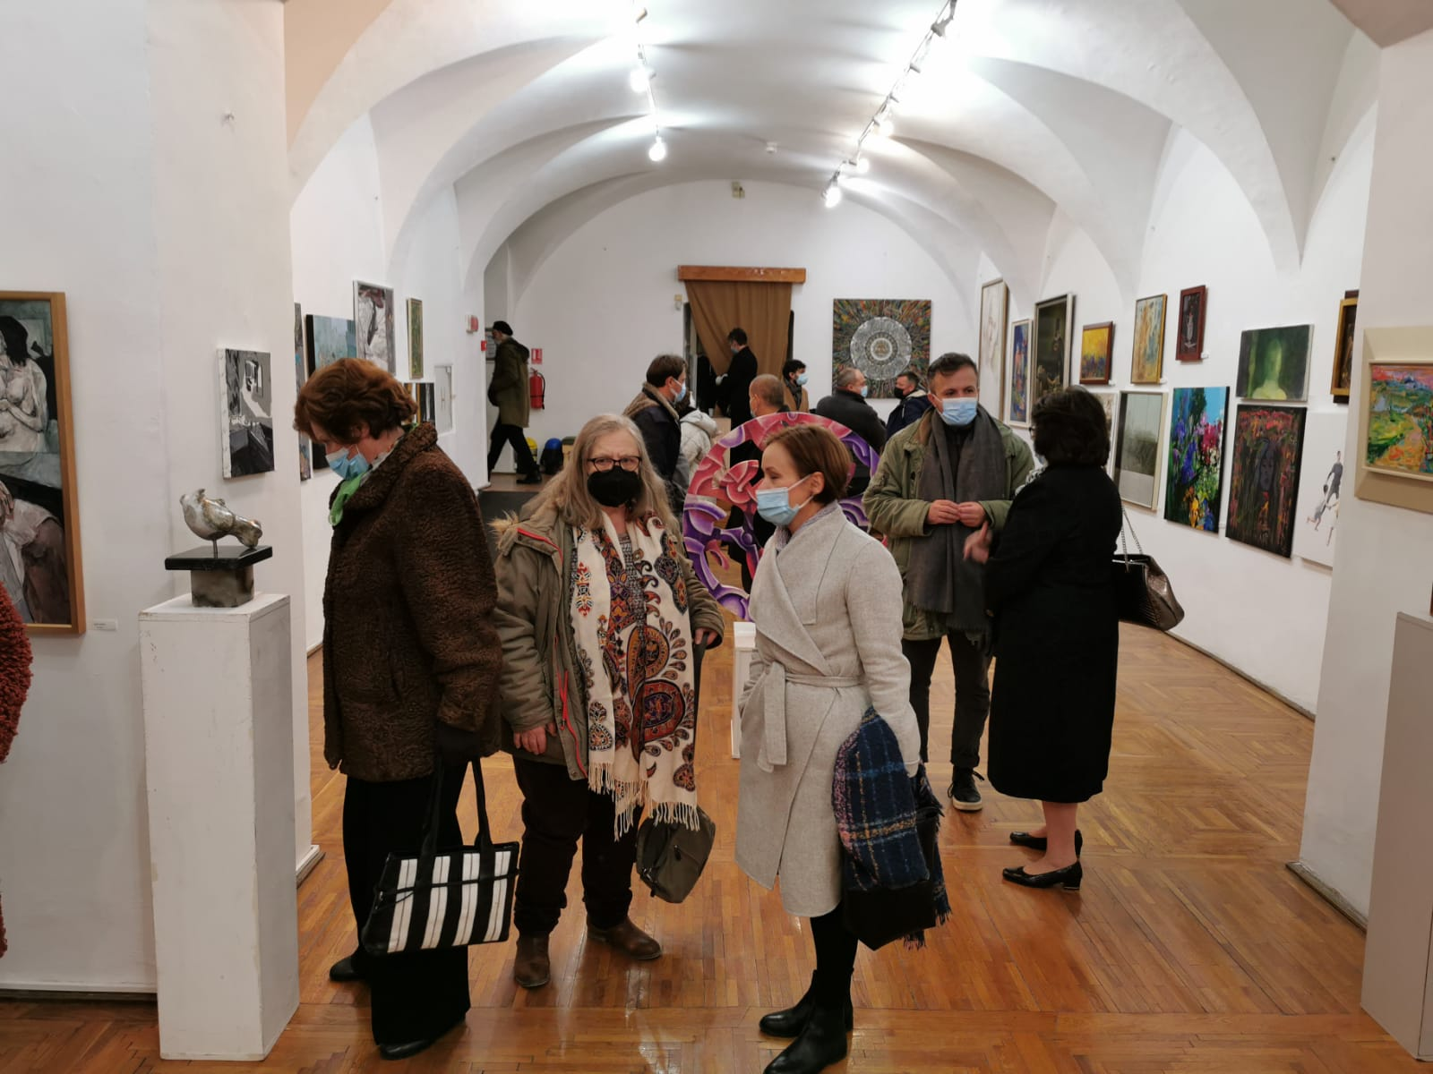

Imagini de la vernisajul expoziției Salonul Anual de Artă al UAP 2021

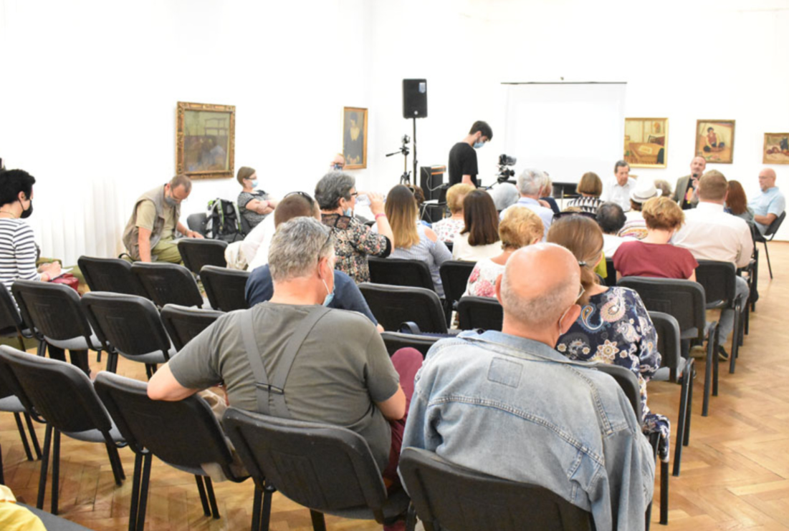
Imagini de la conferința 125 ani de la nașterea Școlii de pictură de la Baia Mare

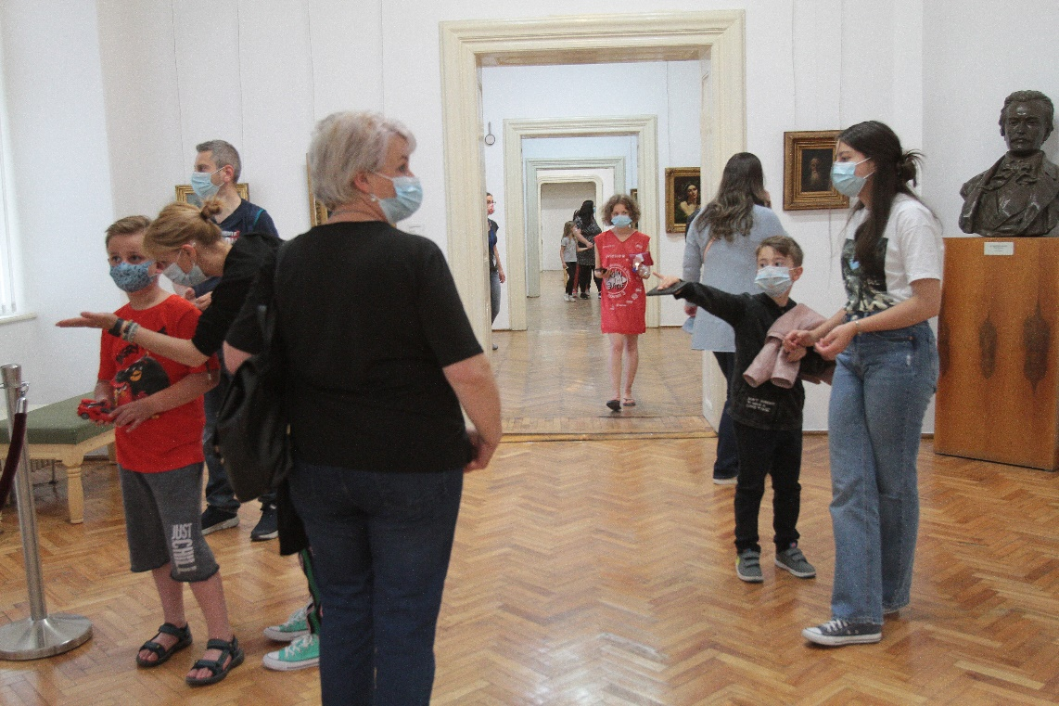

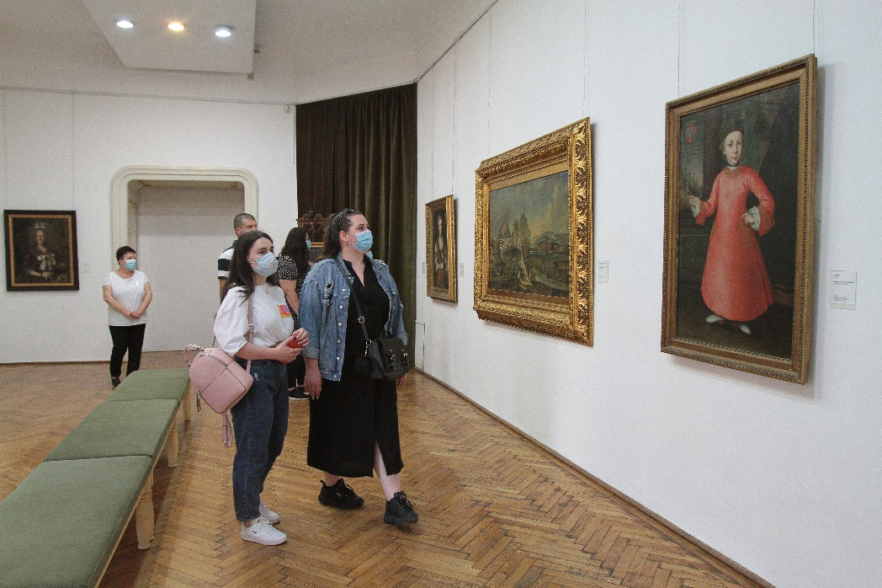

Noaptea Muzeelor

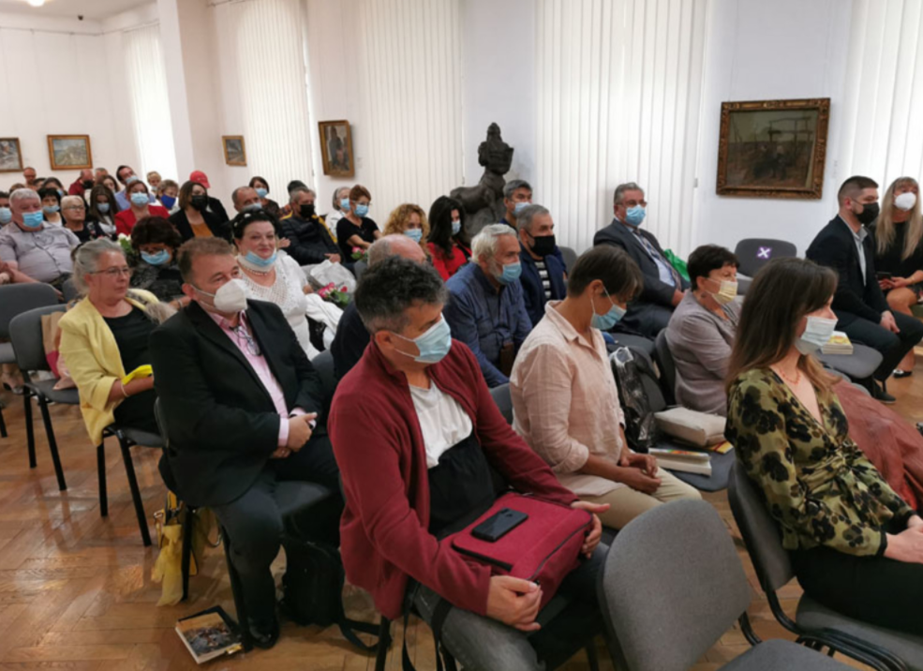
Imagini de la Cenaclul Literar de la Cluj

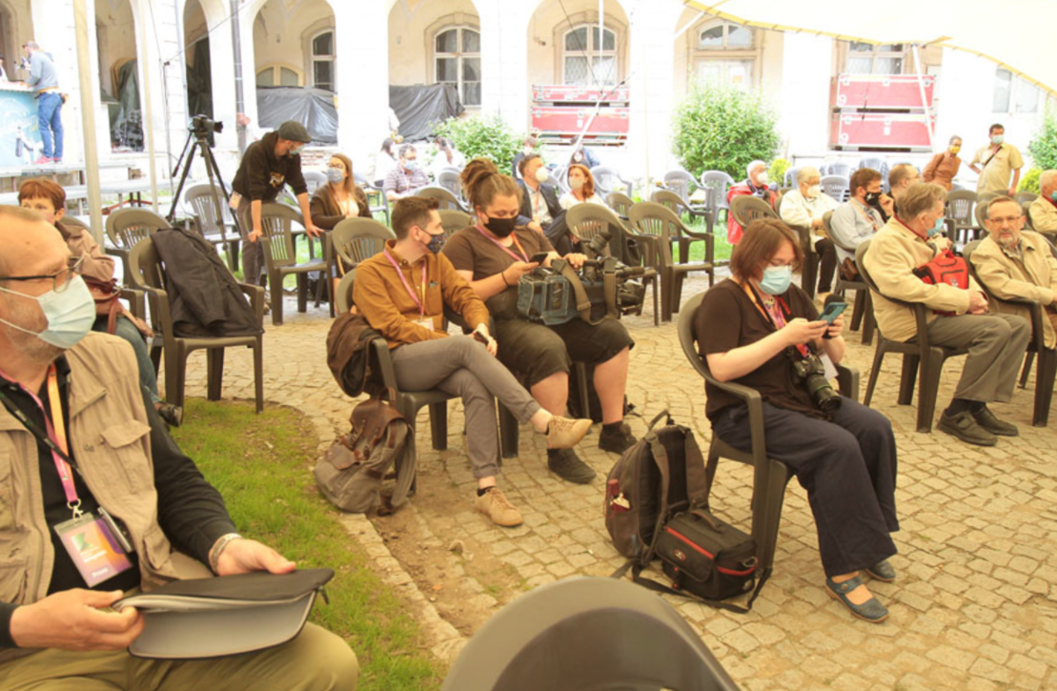

Imagini lansare carte

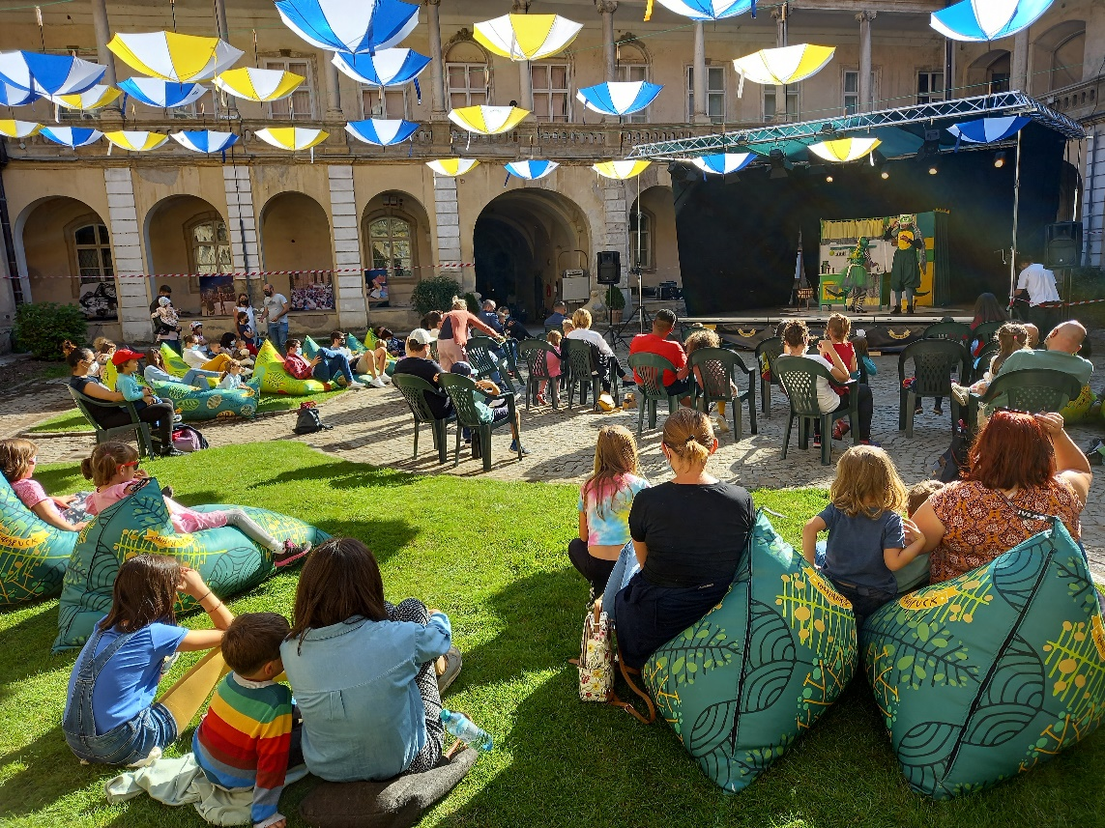

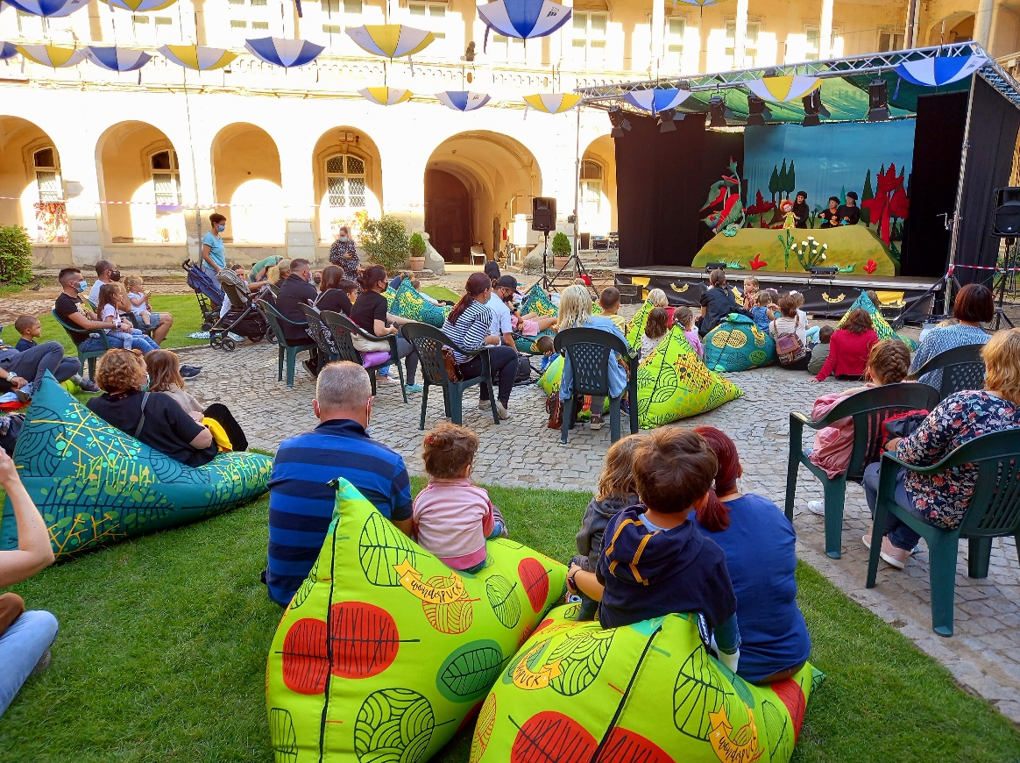
WonderPuck 2021

2020

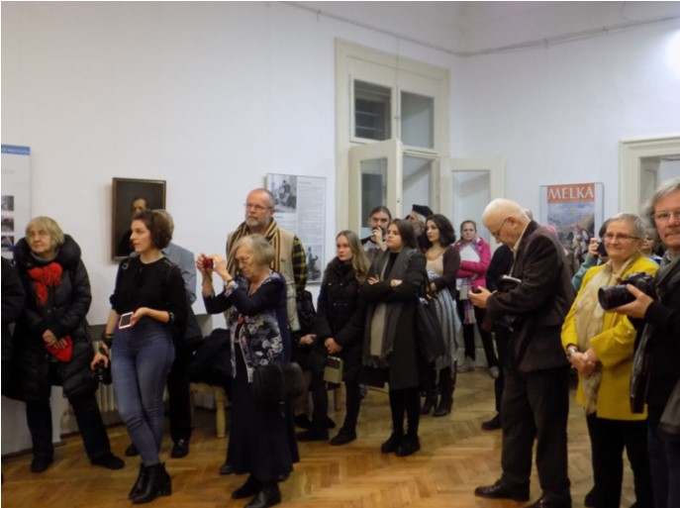 | 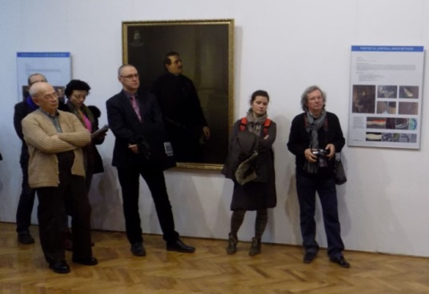
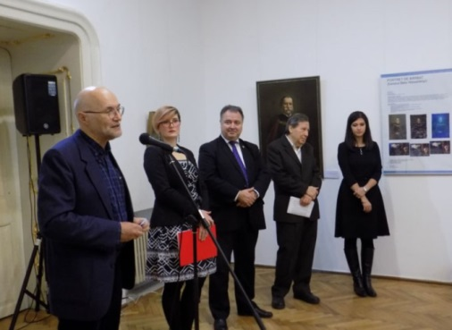
Expoziția „Operele pictorului Venceslav Melka în colecția Muzeului de Artă Cluj-Napoca”

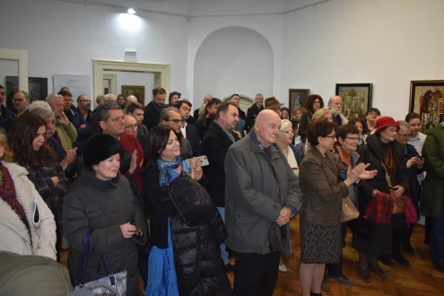 | 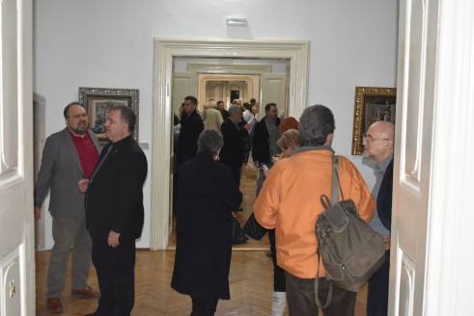 | 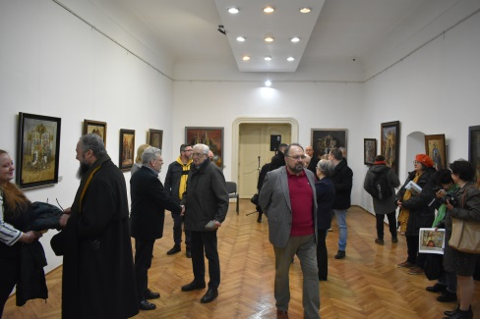
Expoziția „Michael Lassel. Lumea ca Alegorie și Mit”

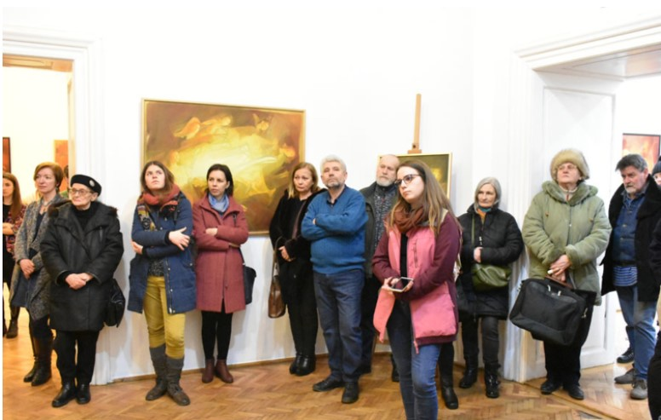 | 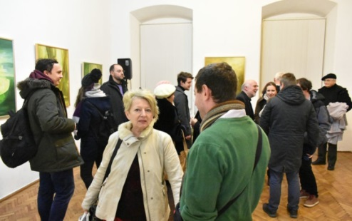
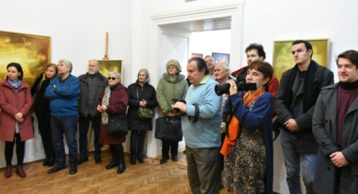
Expoziția „Xantus Géza. Atracția Infinitului”

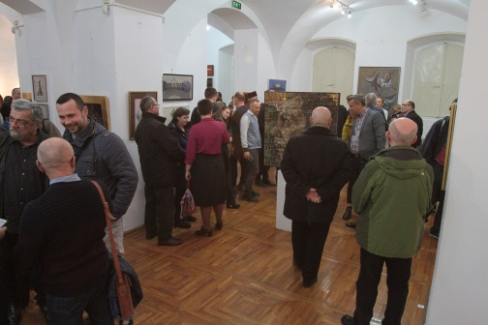 | 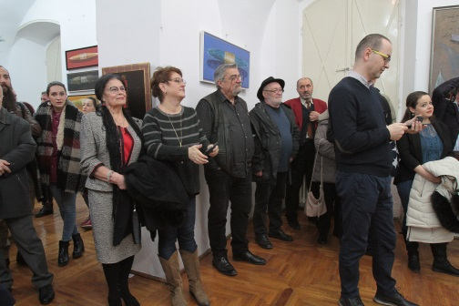
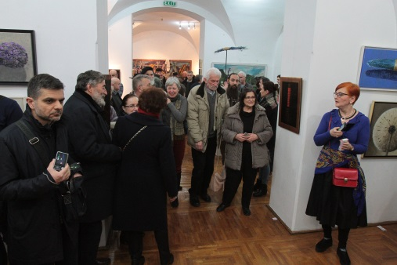
Expoziția „Marcel Lupșe. Descânt - Pictură / desen / obiect”

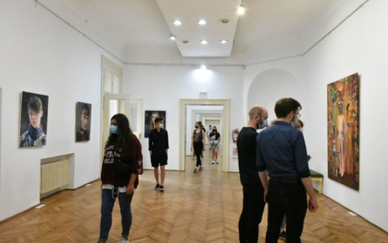 | 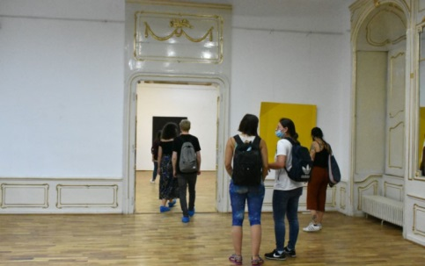 | 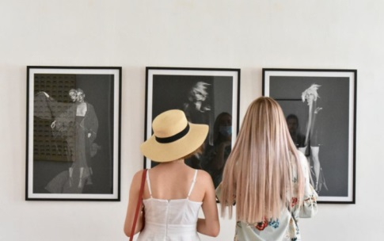
Expoziția „What if you were in my shoes?”

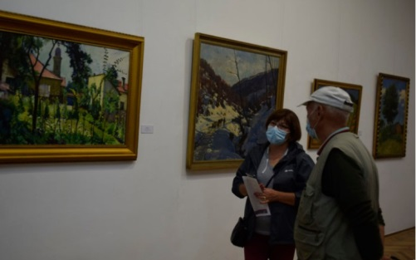 | 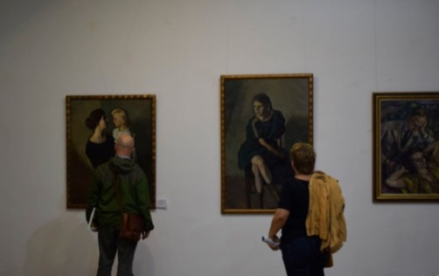 | 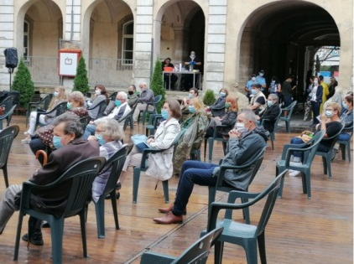
Expoziția „Pictură Transilvăneană Interbelică”

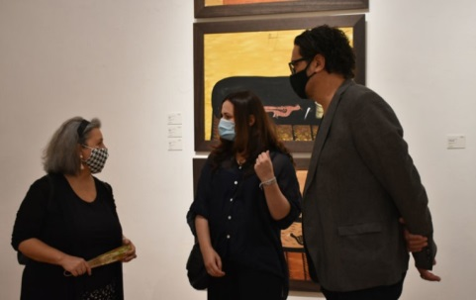 | 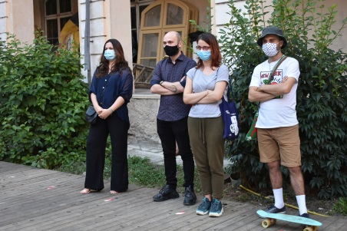 | 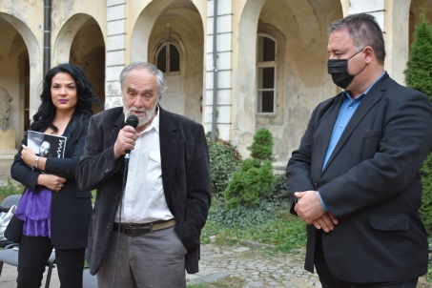
Expoziția „ILFOVEANU 2020” eveniment dedicat „Zilei Europene a Patrimoniului”

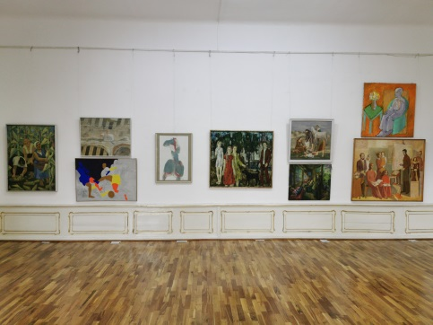 | 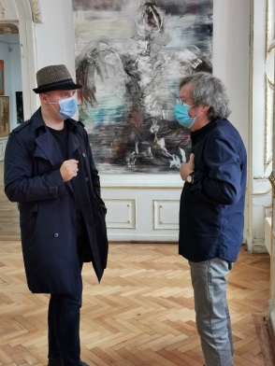 | 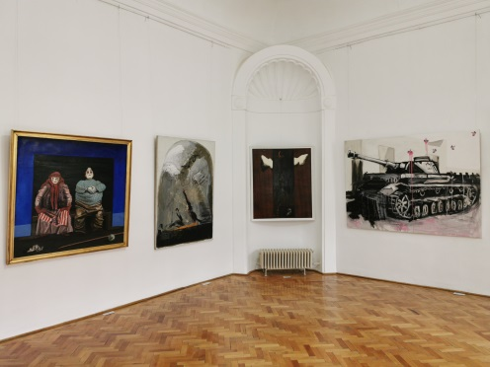
Expoziția „Rondul scriitorilor în dialog cu lucrări din
patrimoniul Muzeului de Artă Cluj-Napoca”

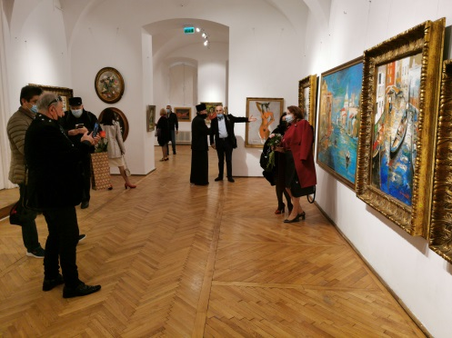 | 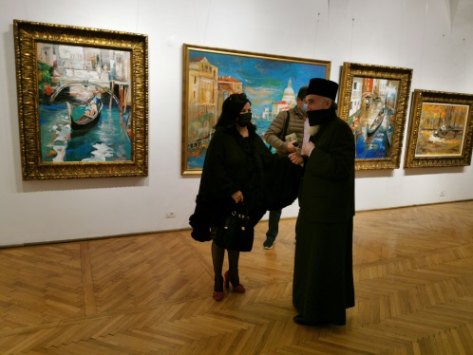
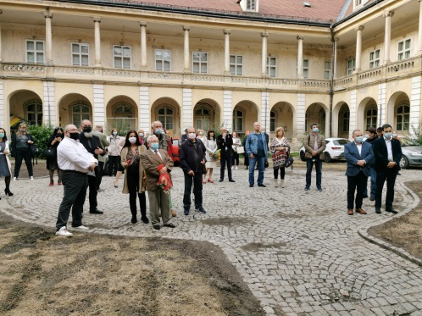
Viorel Nimigeanu. Expoziție aniversară

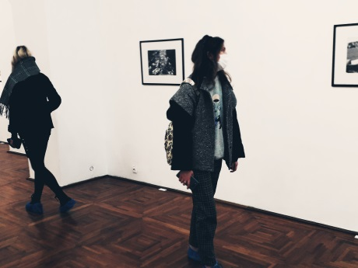 | 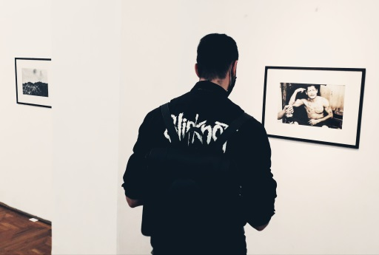 | 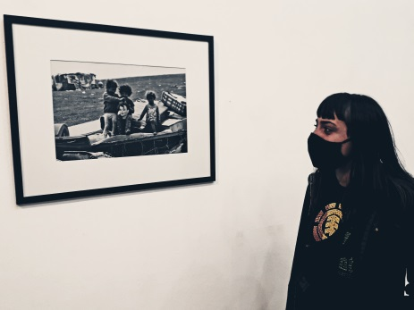
Expoziția „Miron Zownir. Flashback. Return to Cluj”

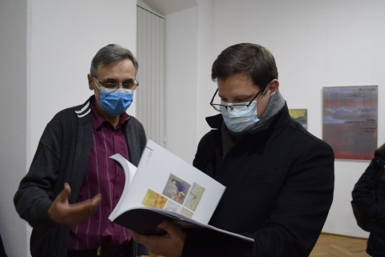 | 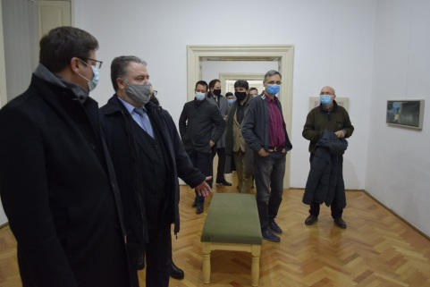
Expoziția „Radu Șerban. Continuum”

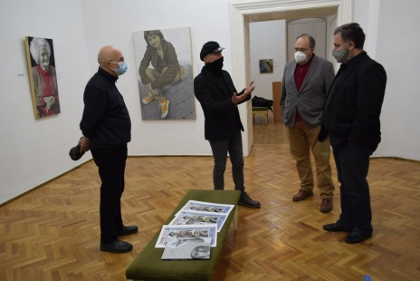 | 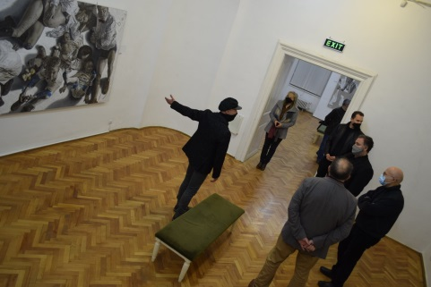
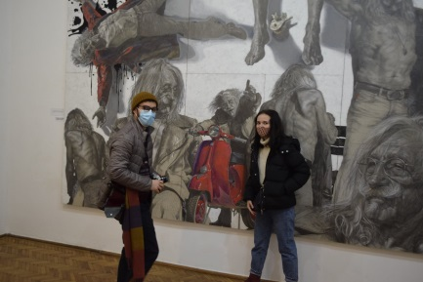
Expoziția Bruno Maria Bradt. Homo Sum

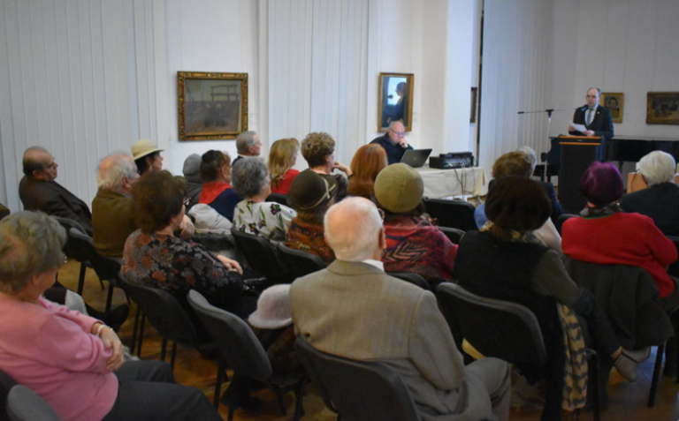 | 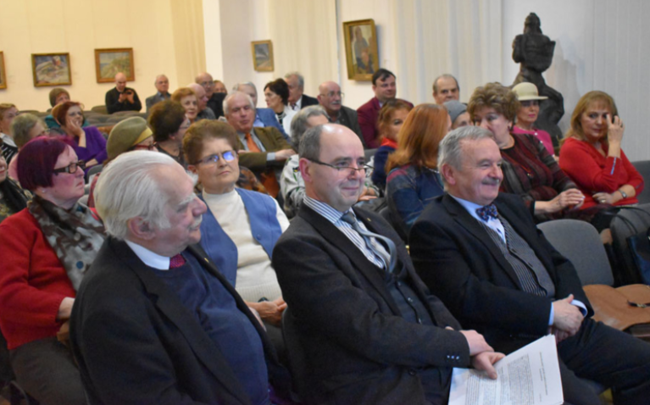
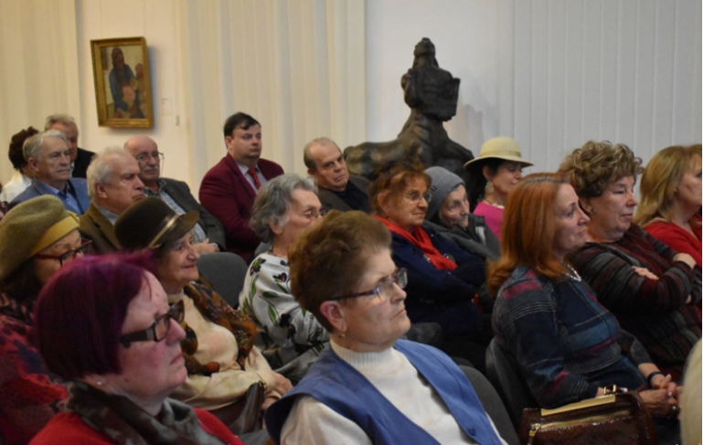
Gala „Medicină, Artă, Cultură”, ediția a 211-a

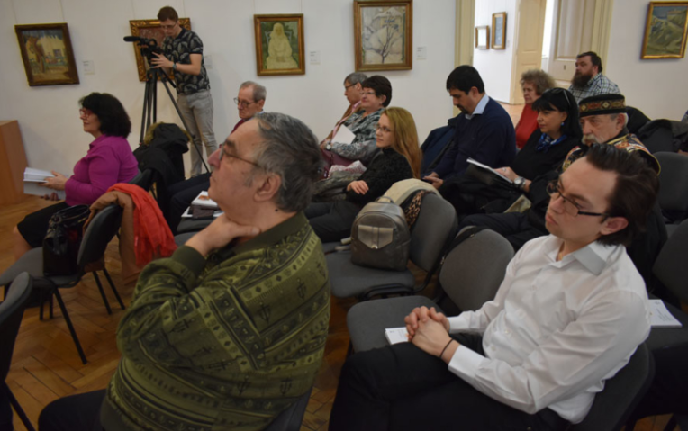 | 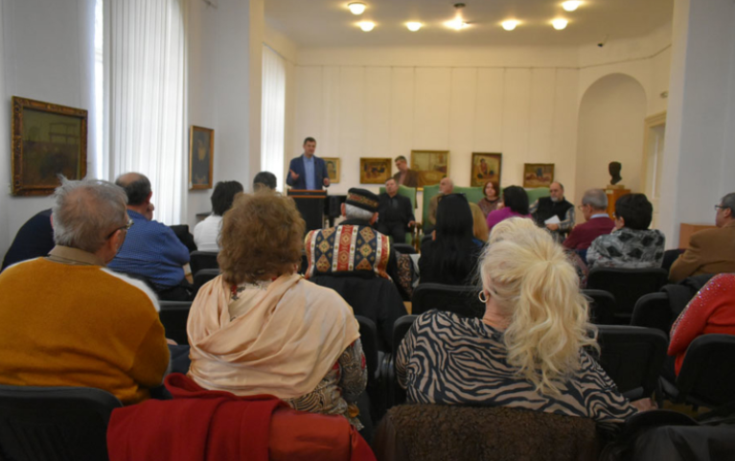
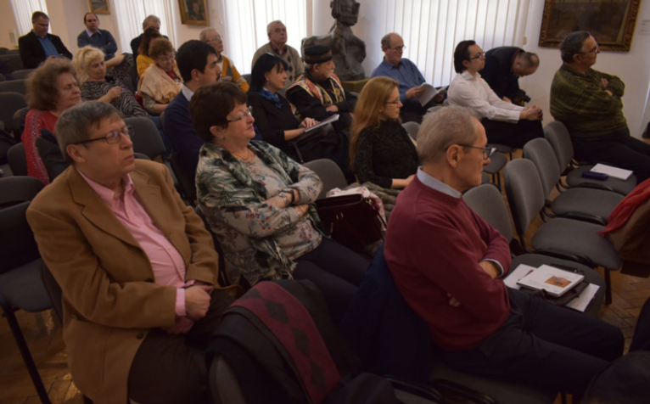
Lansarea volumului „Ei spun că mă cheamă Varujan”

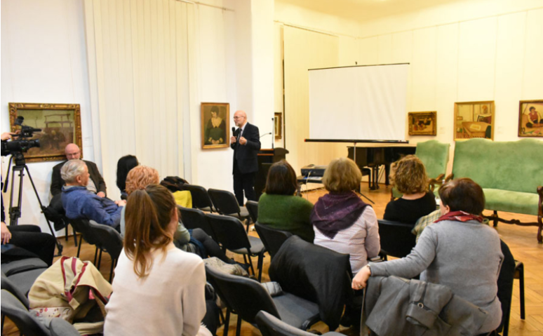 | 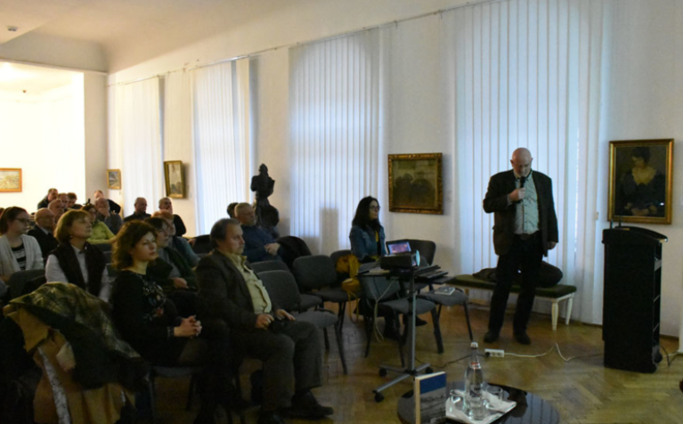
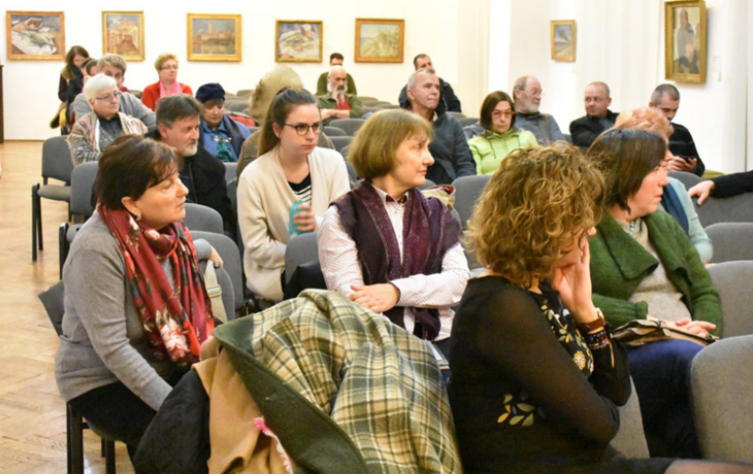
Lansarea volumului „Noi, secuii și prietenii noștri români. Interviuri și mărturii ale conviețuirii”

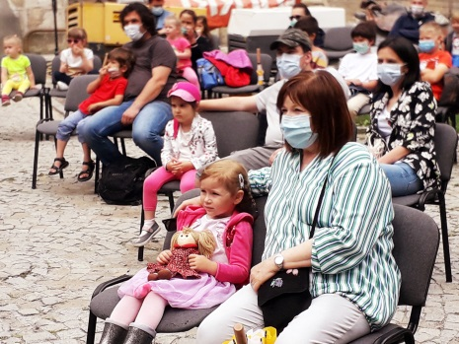 | 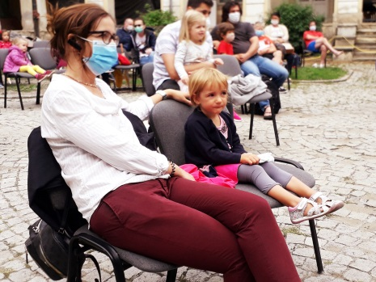
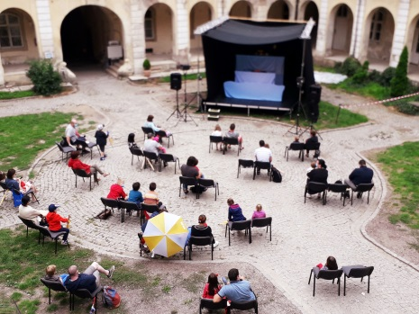
Spectacolul „Cartea cu Apolodor”

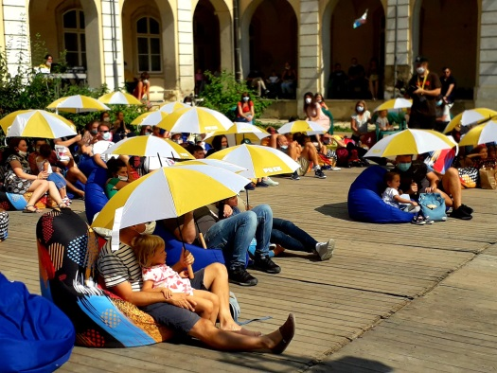 | 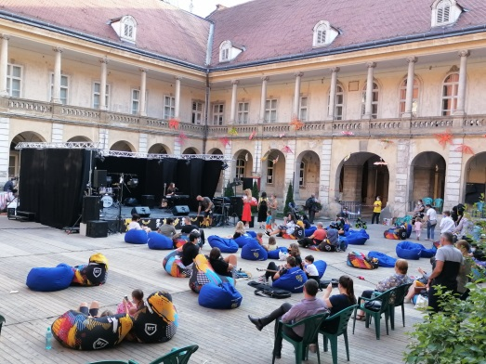
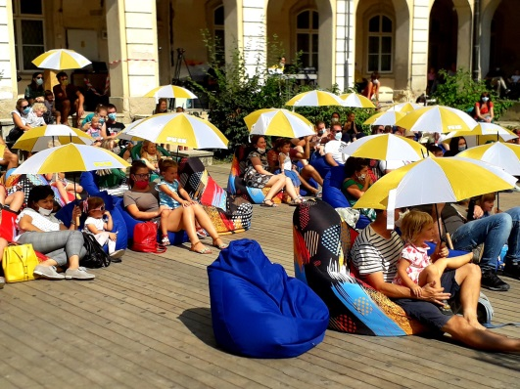
Festivalul Stradal WonderPuck

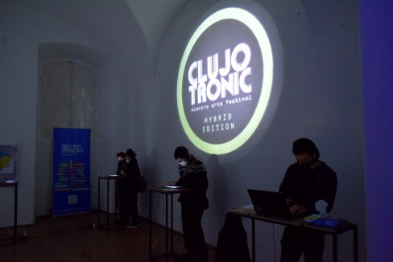 | 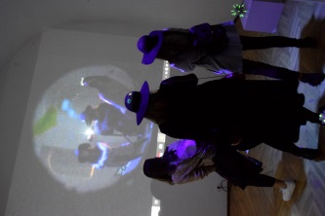 | 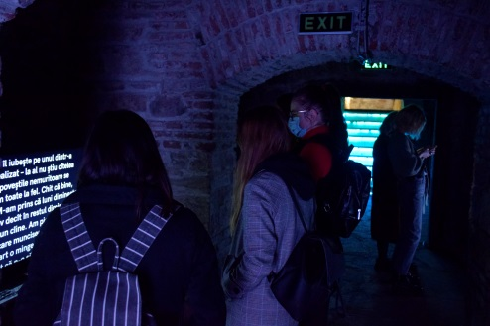
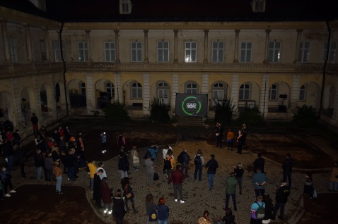 | 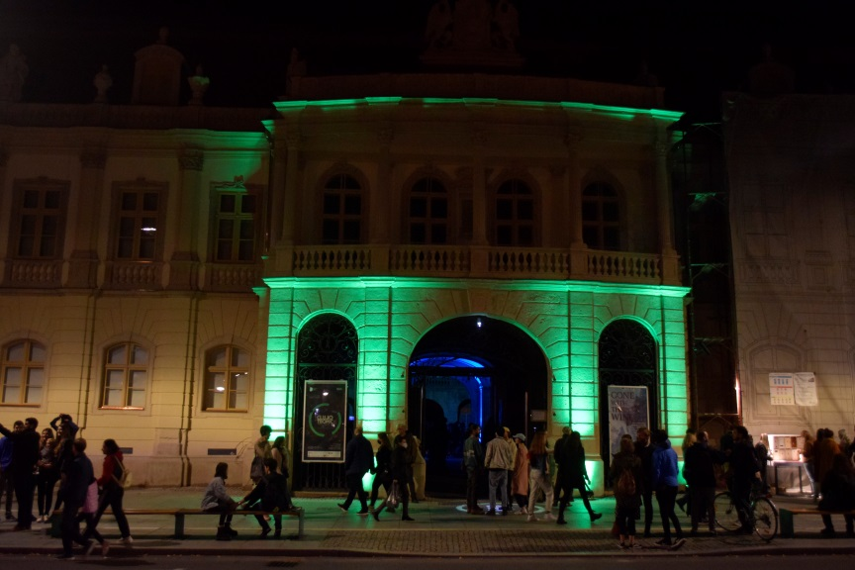
Clujotronic – Electro Arts Festival | Hybrid edition

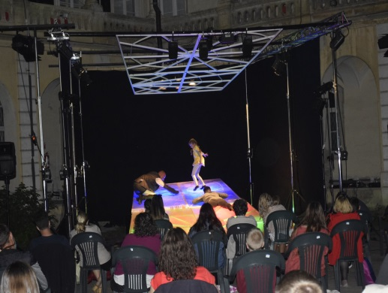 | 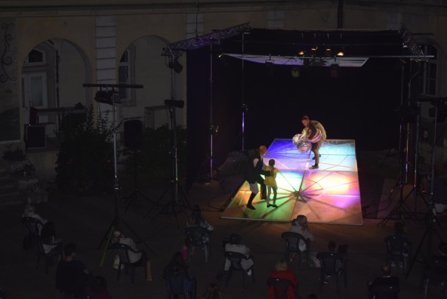
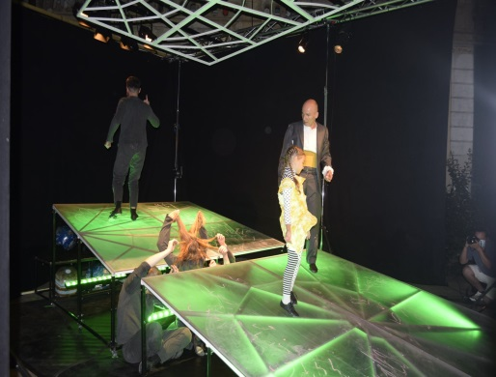

Spectacolul „Prin ochii Micului prinţ”

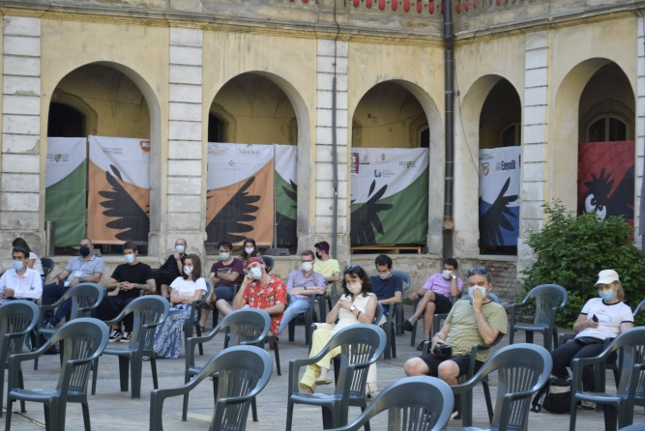 | 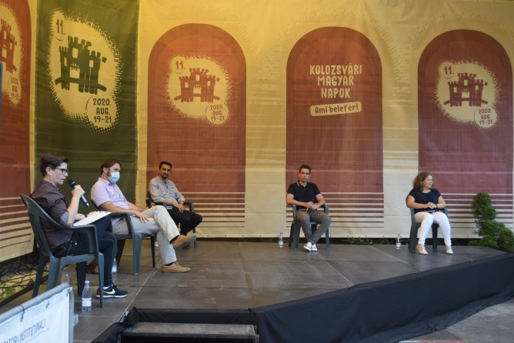
Masa rotundă „#facedthechallenge-Universitatea „Babeş-Bolyai” în timpul pandemiei”, eveniment organizat în cadrul Zilelor Culturale Maghiare din Cluj

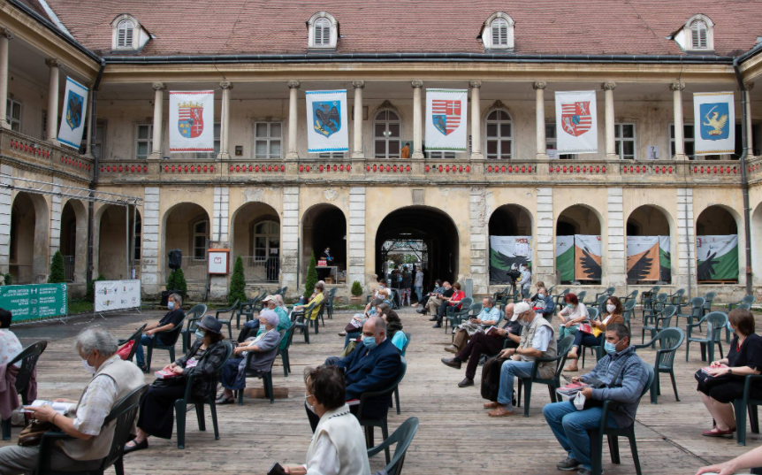 | 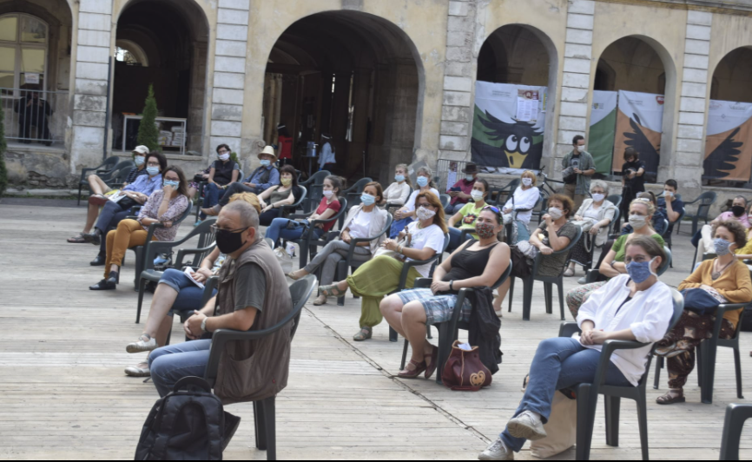 | 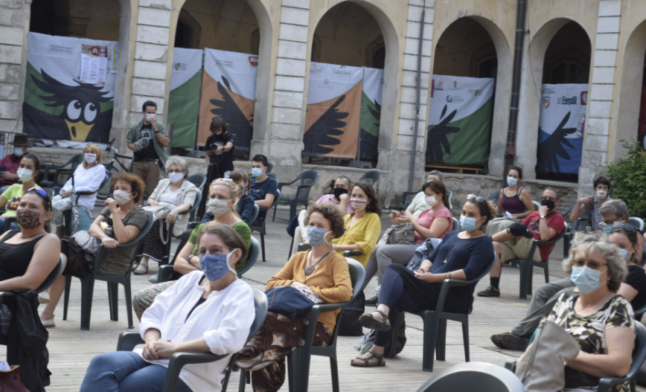
Masa rotunda „Mişcarea de revitalizare, instruire şi învăţare a dansurilor populare: păstrarea tradiţiilor sau formă modernă de viaţă?”

2019

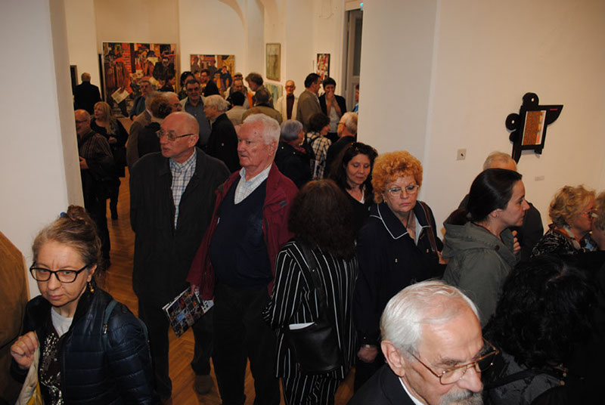
Vernisajul expoziţiei colective de pictură „Abstracții metafizice”

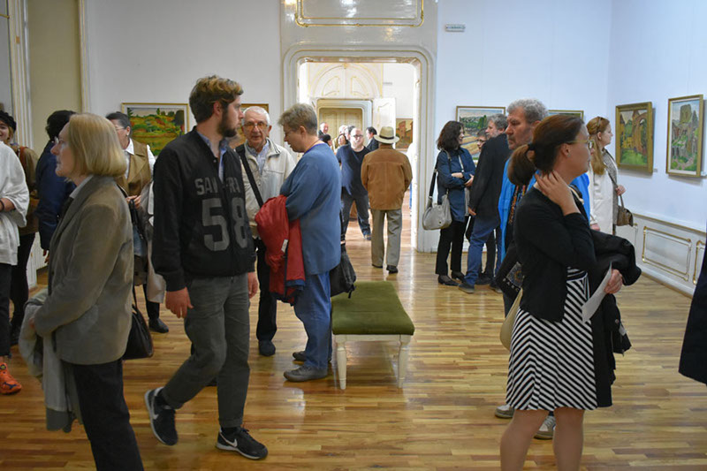
Vernisajul expoziţiei de pictură Balázs Péter

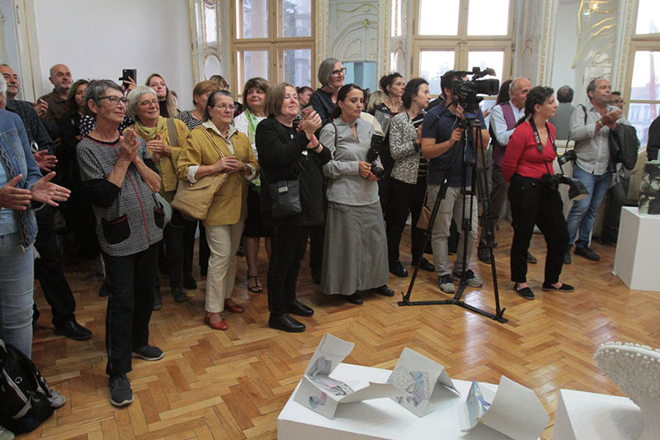
Vernisajul expoziţiei „Bienala Internaţională de Ceramică”

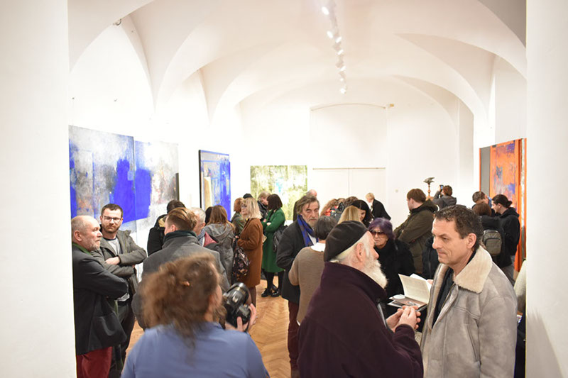 | 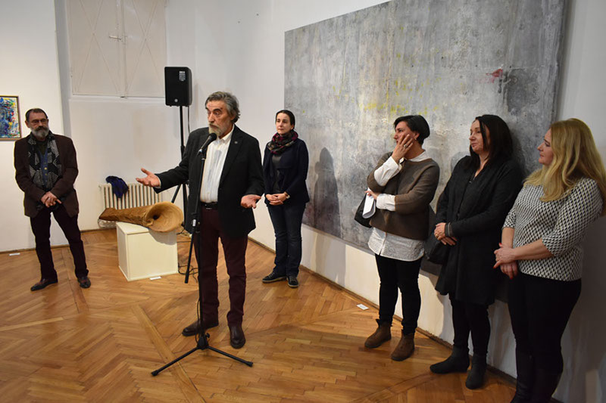
Vernisajul expoziţiei „100 = 100”

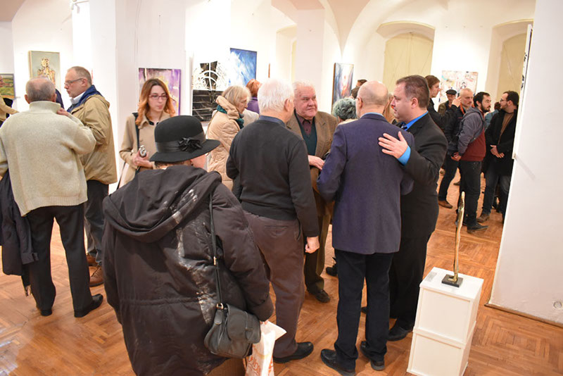
Vernisajul expoziţiei Breslei Barabás Miklós

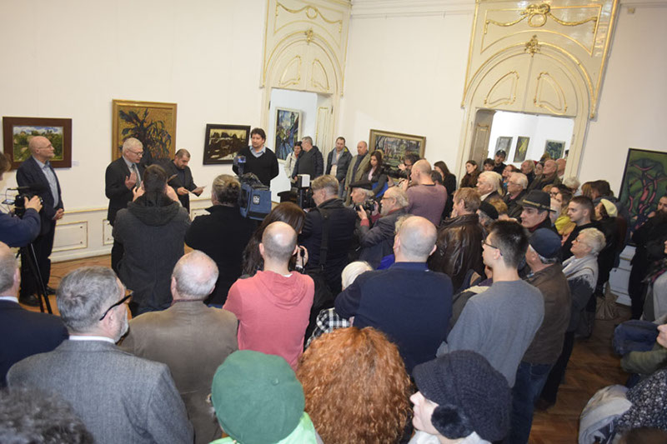
Vernisajul expoziţiei „Spiritele unui secol. Colecția Ádám Kovács”

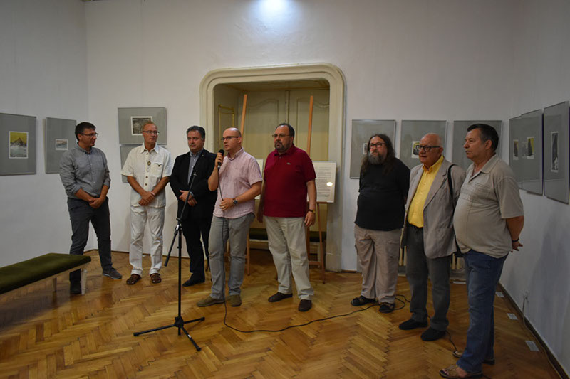
Vernisajul expoziţiei de gravură „Geo Grafica” - Remo Giatti

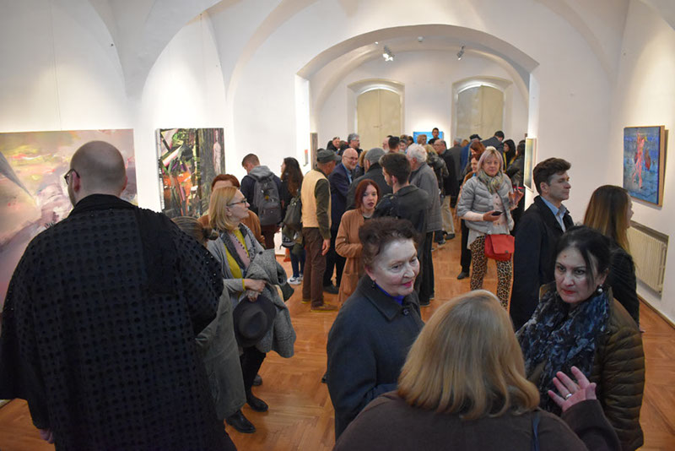
Vernisajul expoziţiei de pictură „High Light”

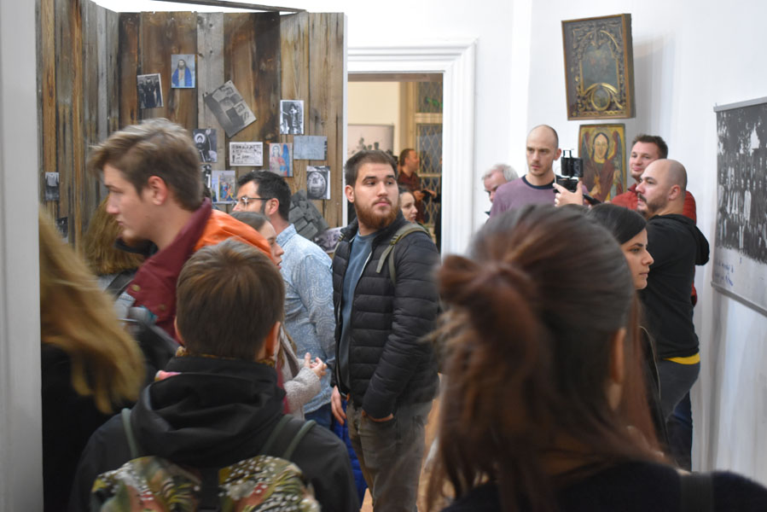
Vernisajul expoziţiei „Imagini din galerii secrete.
Religia clandestină în arhivele poliției secrete”

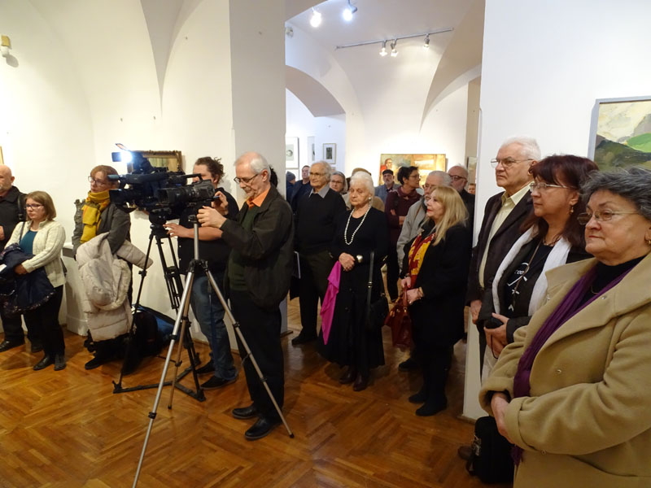
Vernisajul expoziţiei „Magia formelor și culorilor” a artiștilor Palkó Csaba și Palkó Ernő

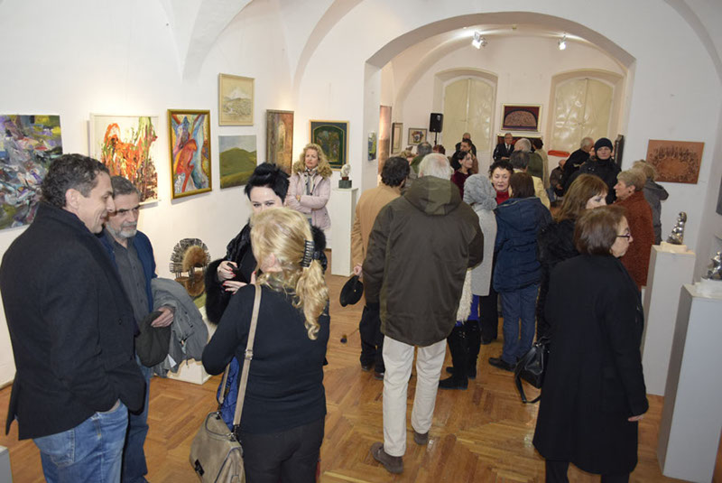
Vernisajul expoziţiei „Salonul anual de artă” al Uniunii Artiştilor Plastici, filiala Cluj

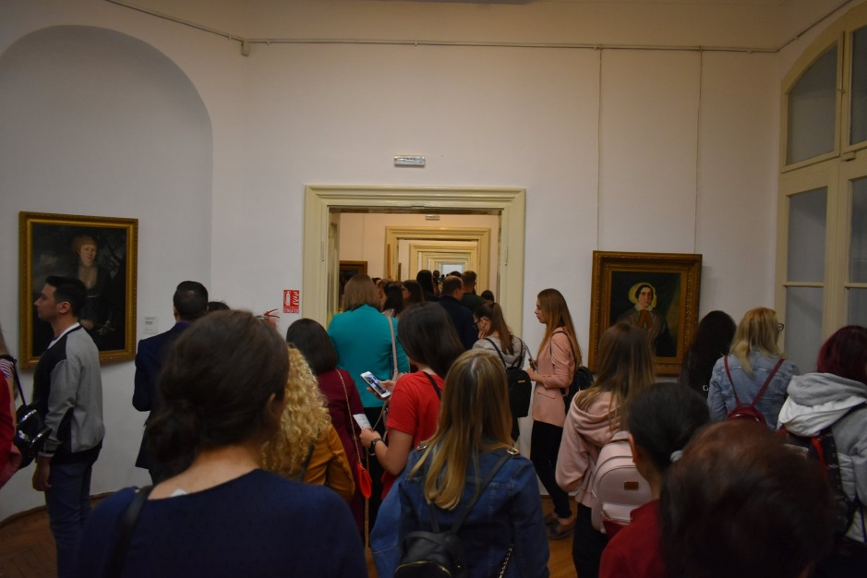

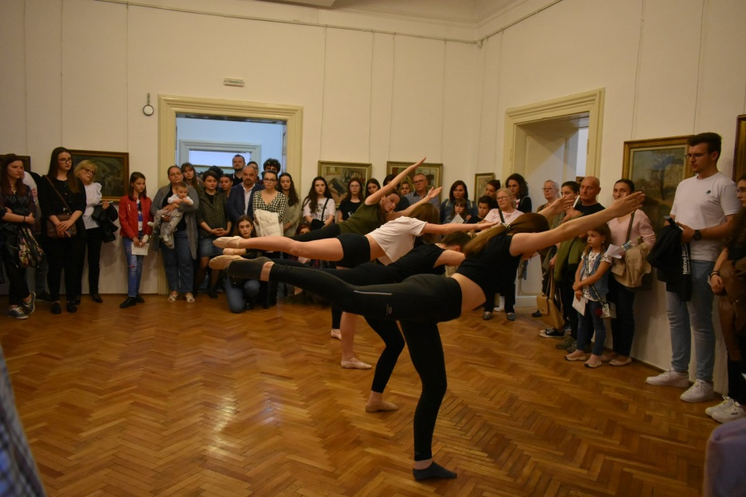
Noaptea Muzeelor 2019

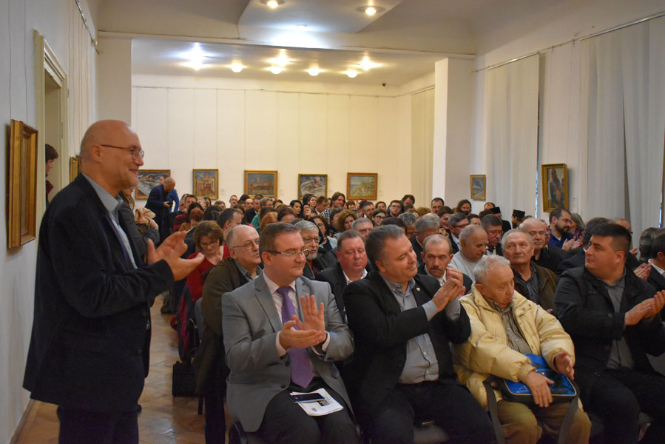
Propagandă anti-religioasă? Film și religie în comunism

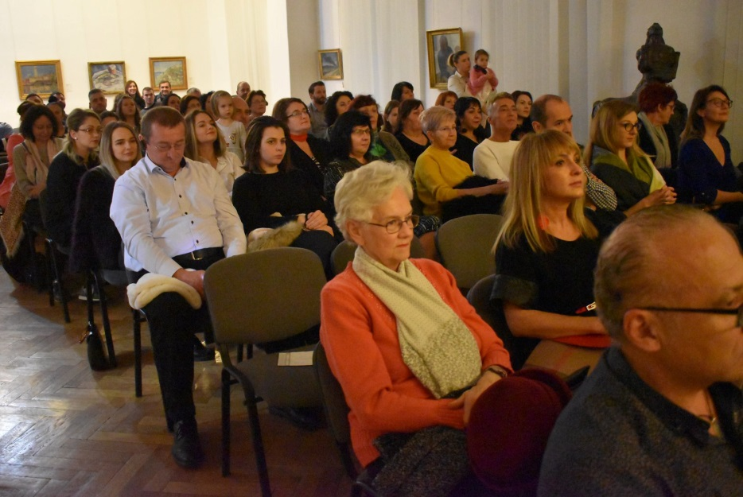 | 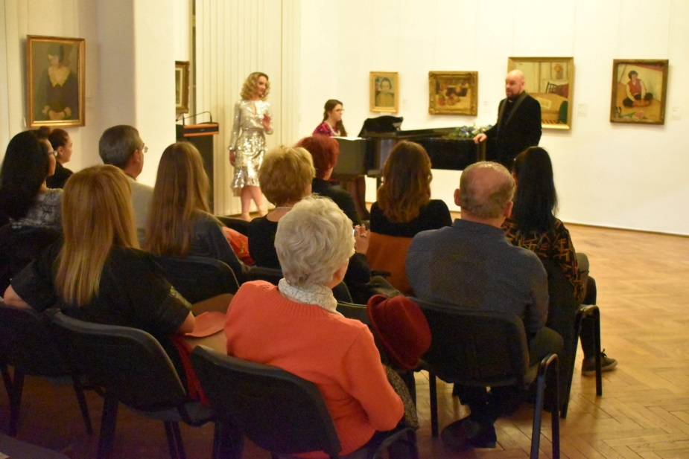
Concertul “Noapte de vis”

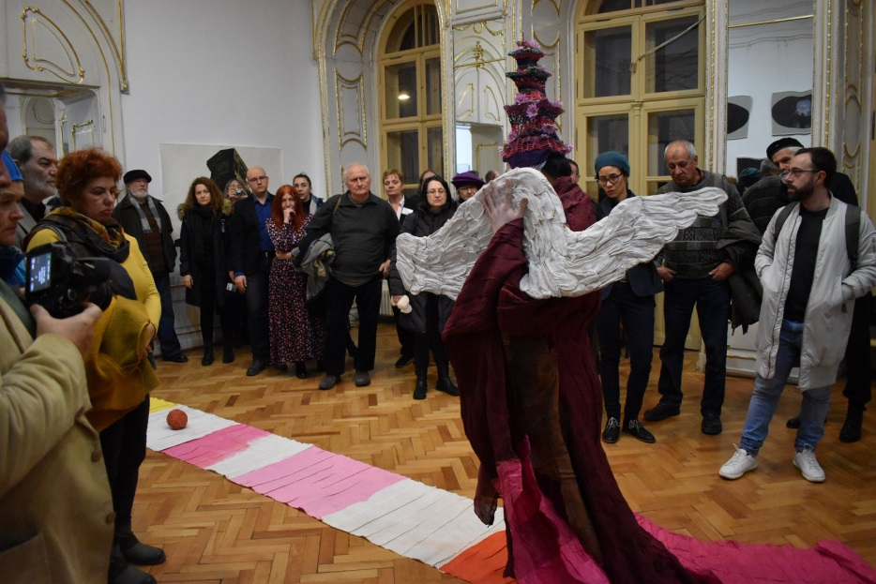
Performance sustinut de artistul sud corean Yonggu Shin la vernisajul expozitiei Tribuna Graphic
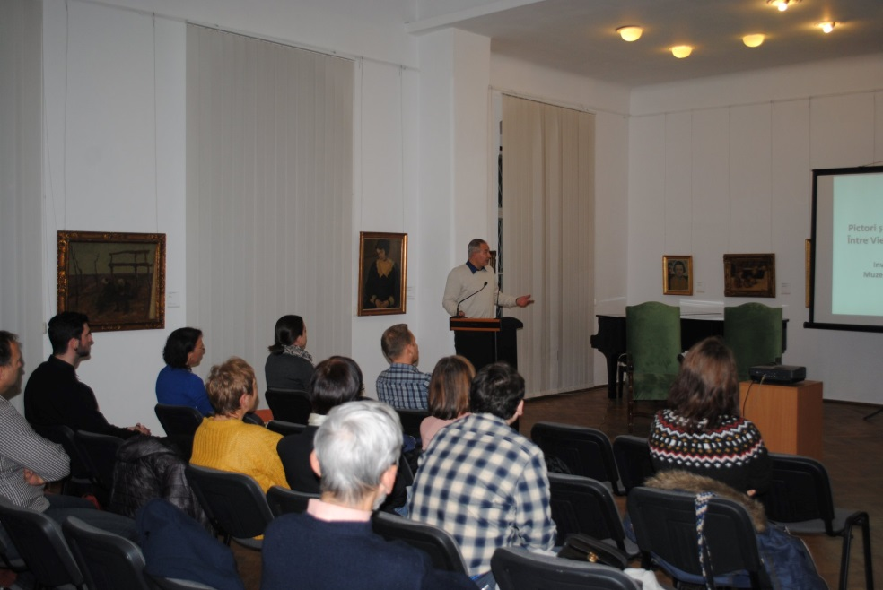
Lansarea volumului „Polipticele medievale din Transilvania: artă, liturghie, patronaj”, Ciprian Firea

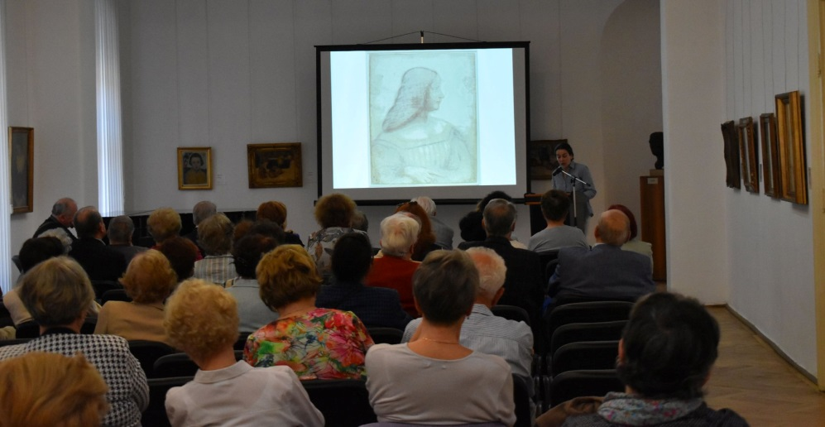
Galele Medicină Artă, Cultură

2018

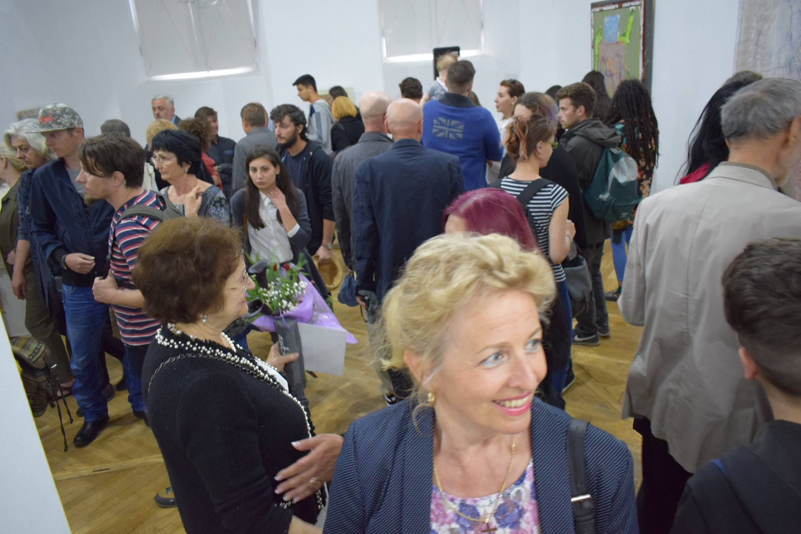
Vernisajul expoziției ”17 Reasons”

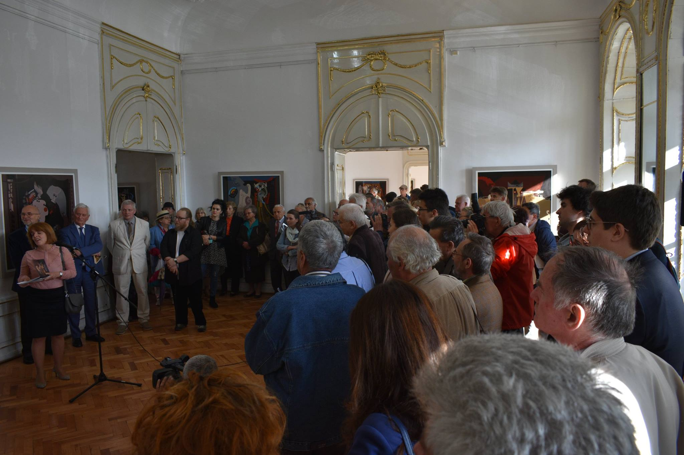
Vernisajul expoziției Árkossy István

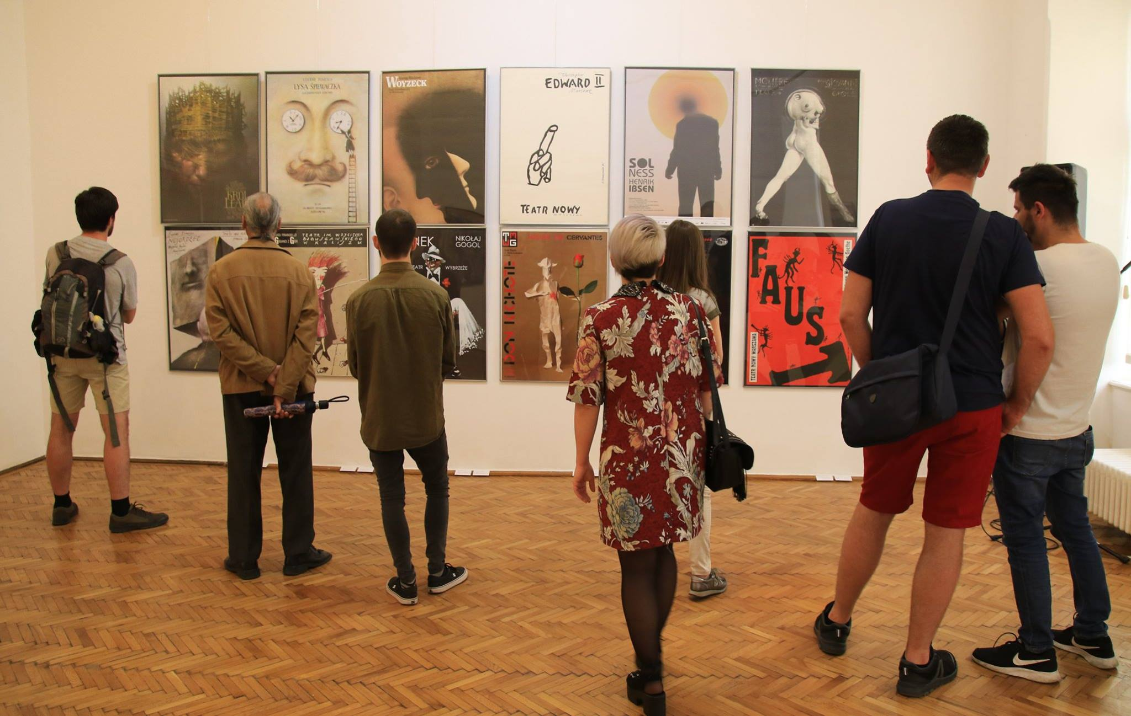
Vernisajul expoziției „Afișul polonez de teatru, film și operă”

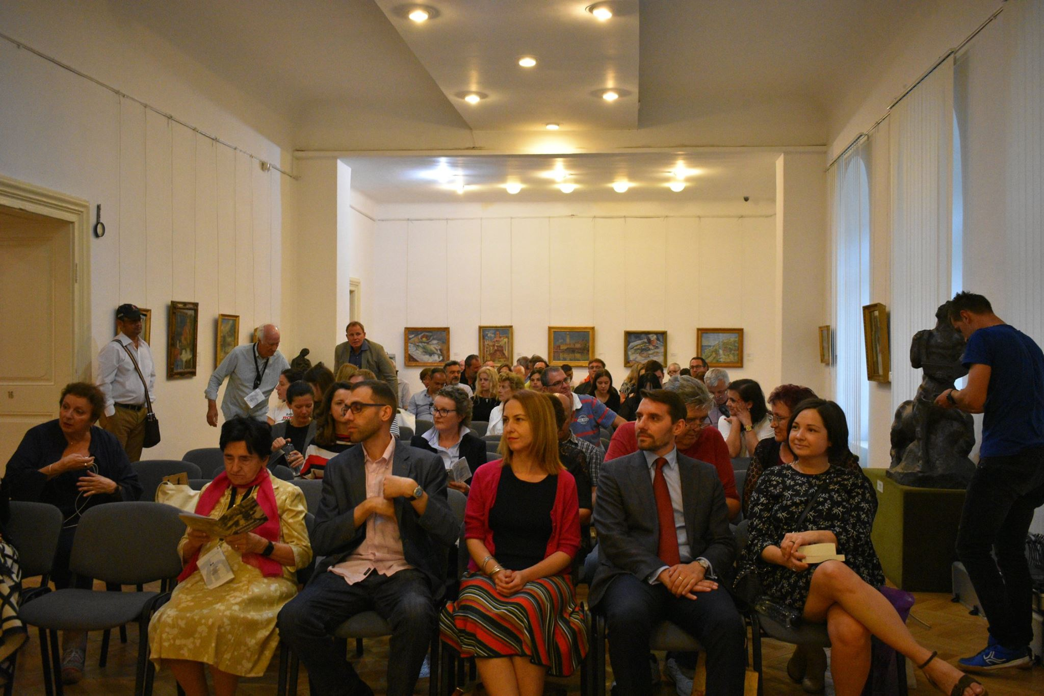
Decernarea premiilor Ion Rațiu pentru Jurnalism și Premiul Elisabeth Pilkington Rațiu

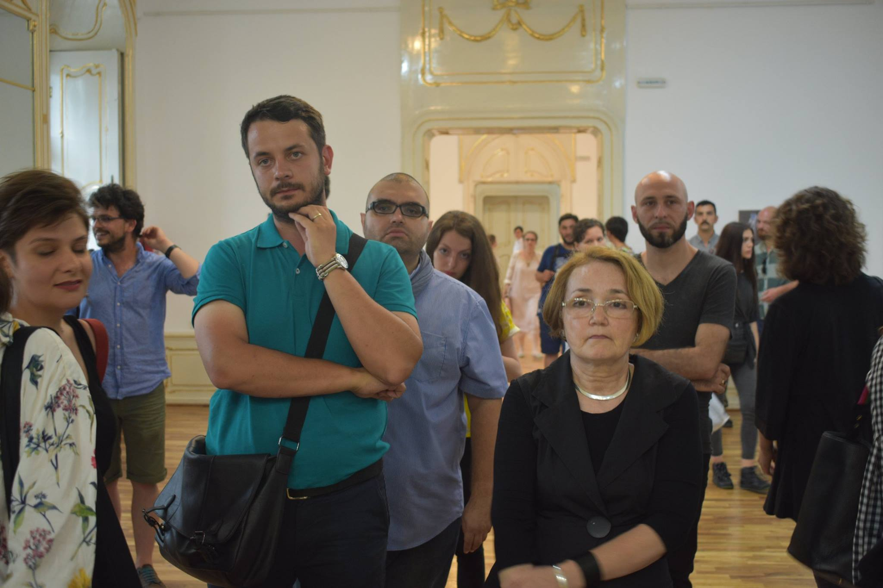
Vernisajul expoziției „Spațiul din literă / The Space from the Letter”

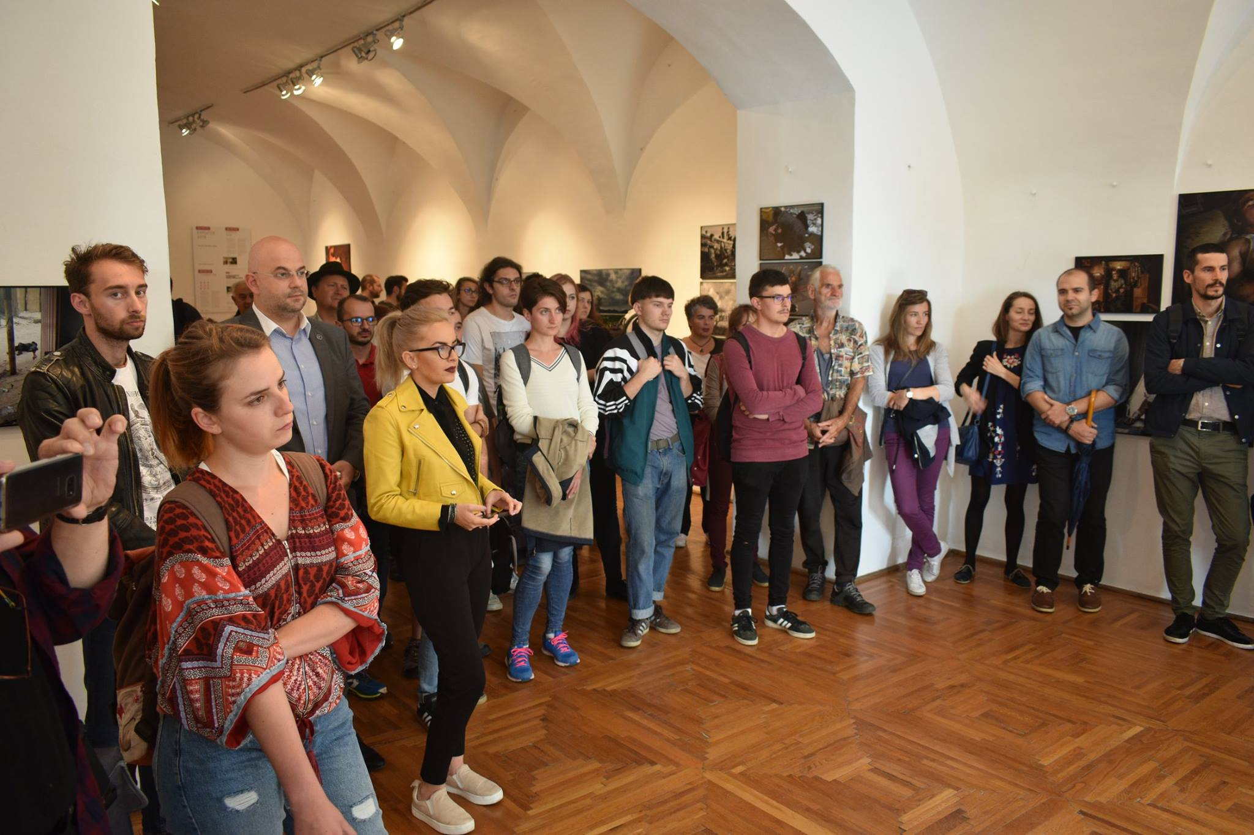
Vernisajul expoziției ”World Press Photo - 2018”

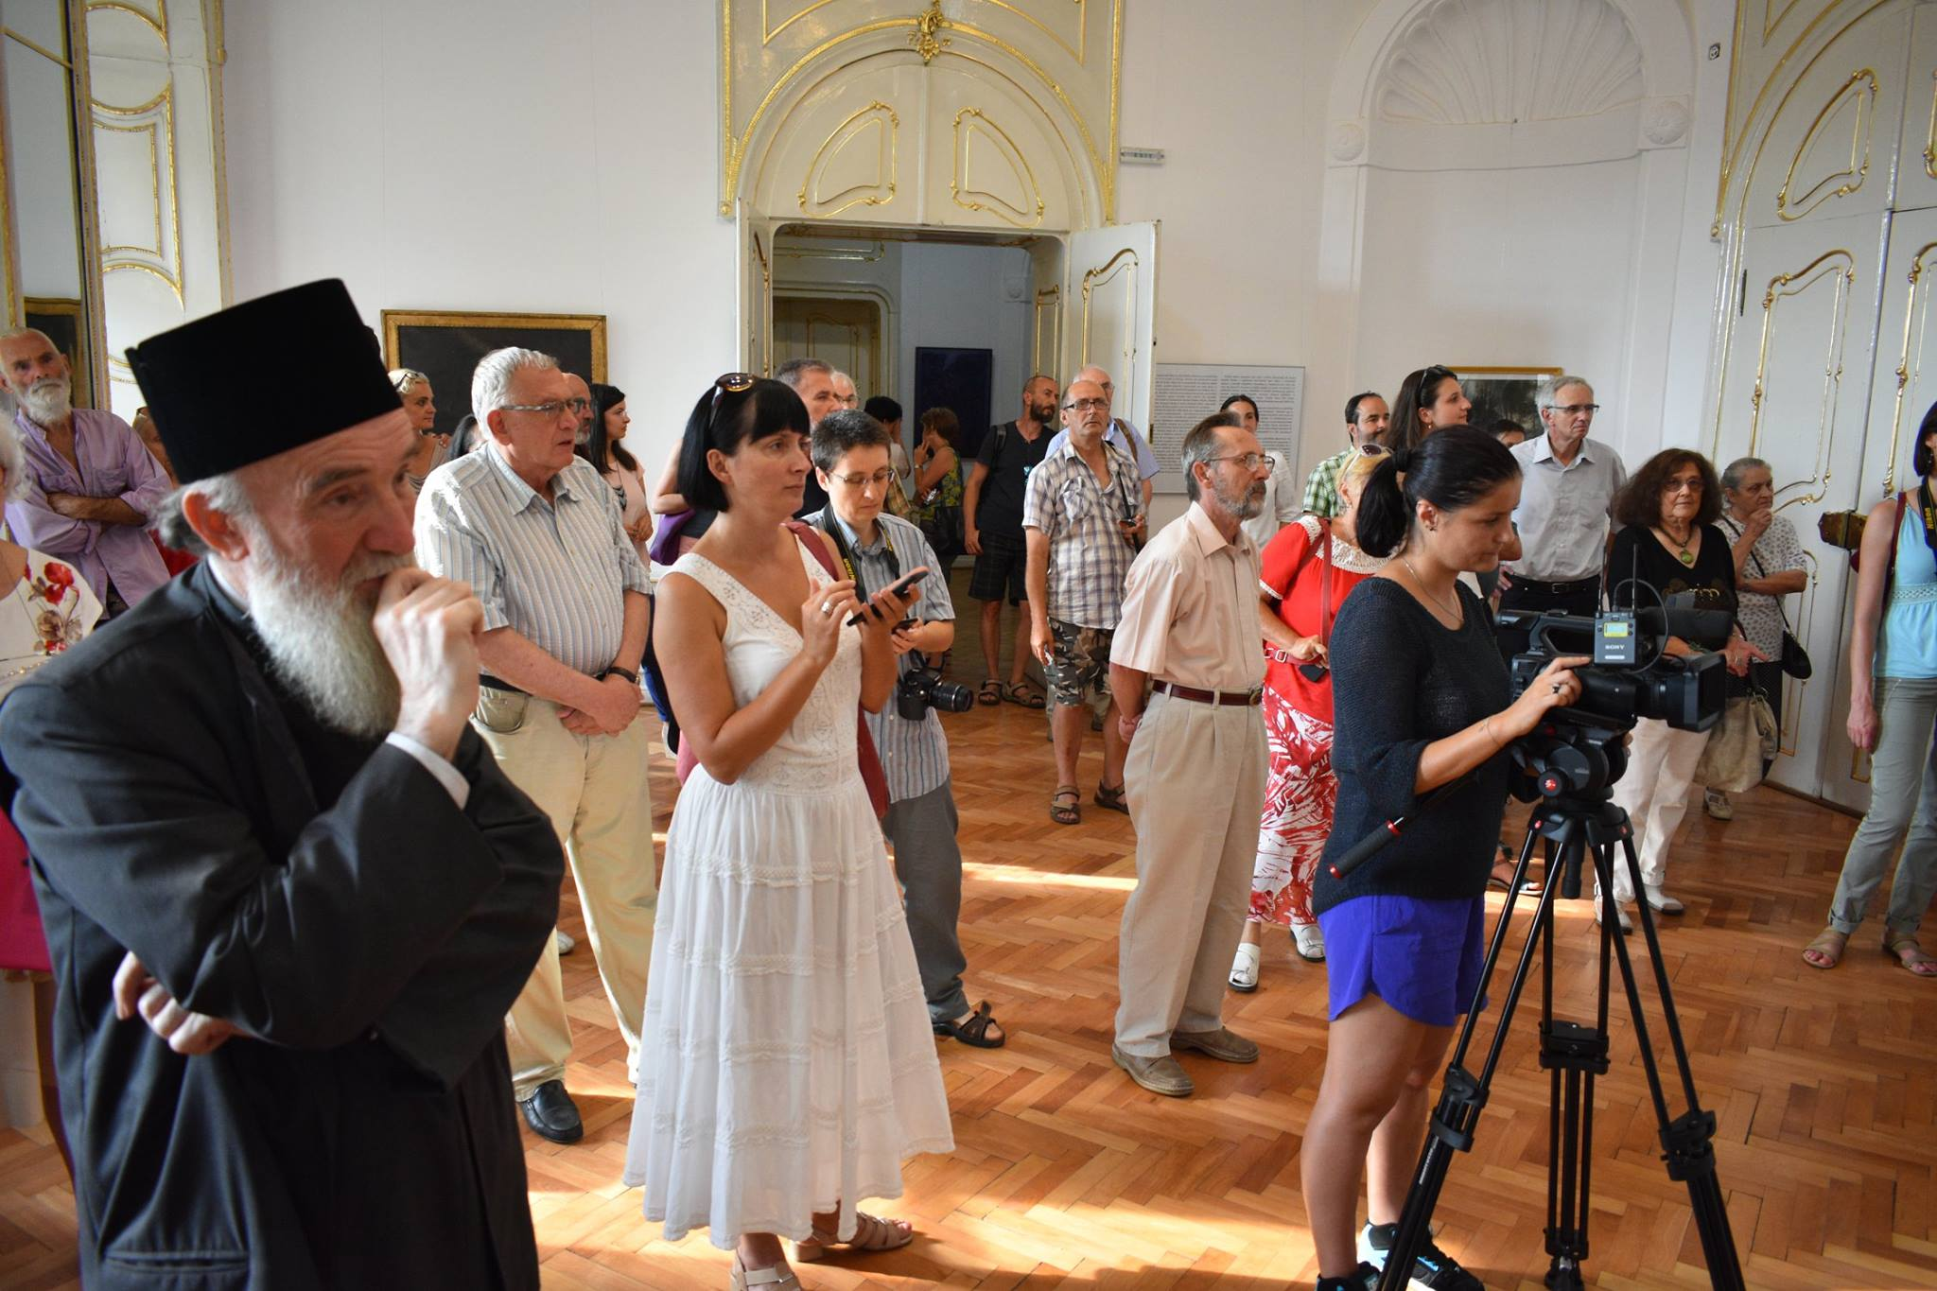
Vernisajul expoziţiei „Hollósy Simon şi colonia de artişti de la Baia Mare”

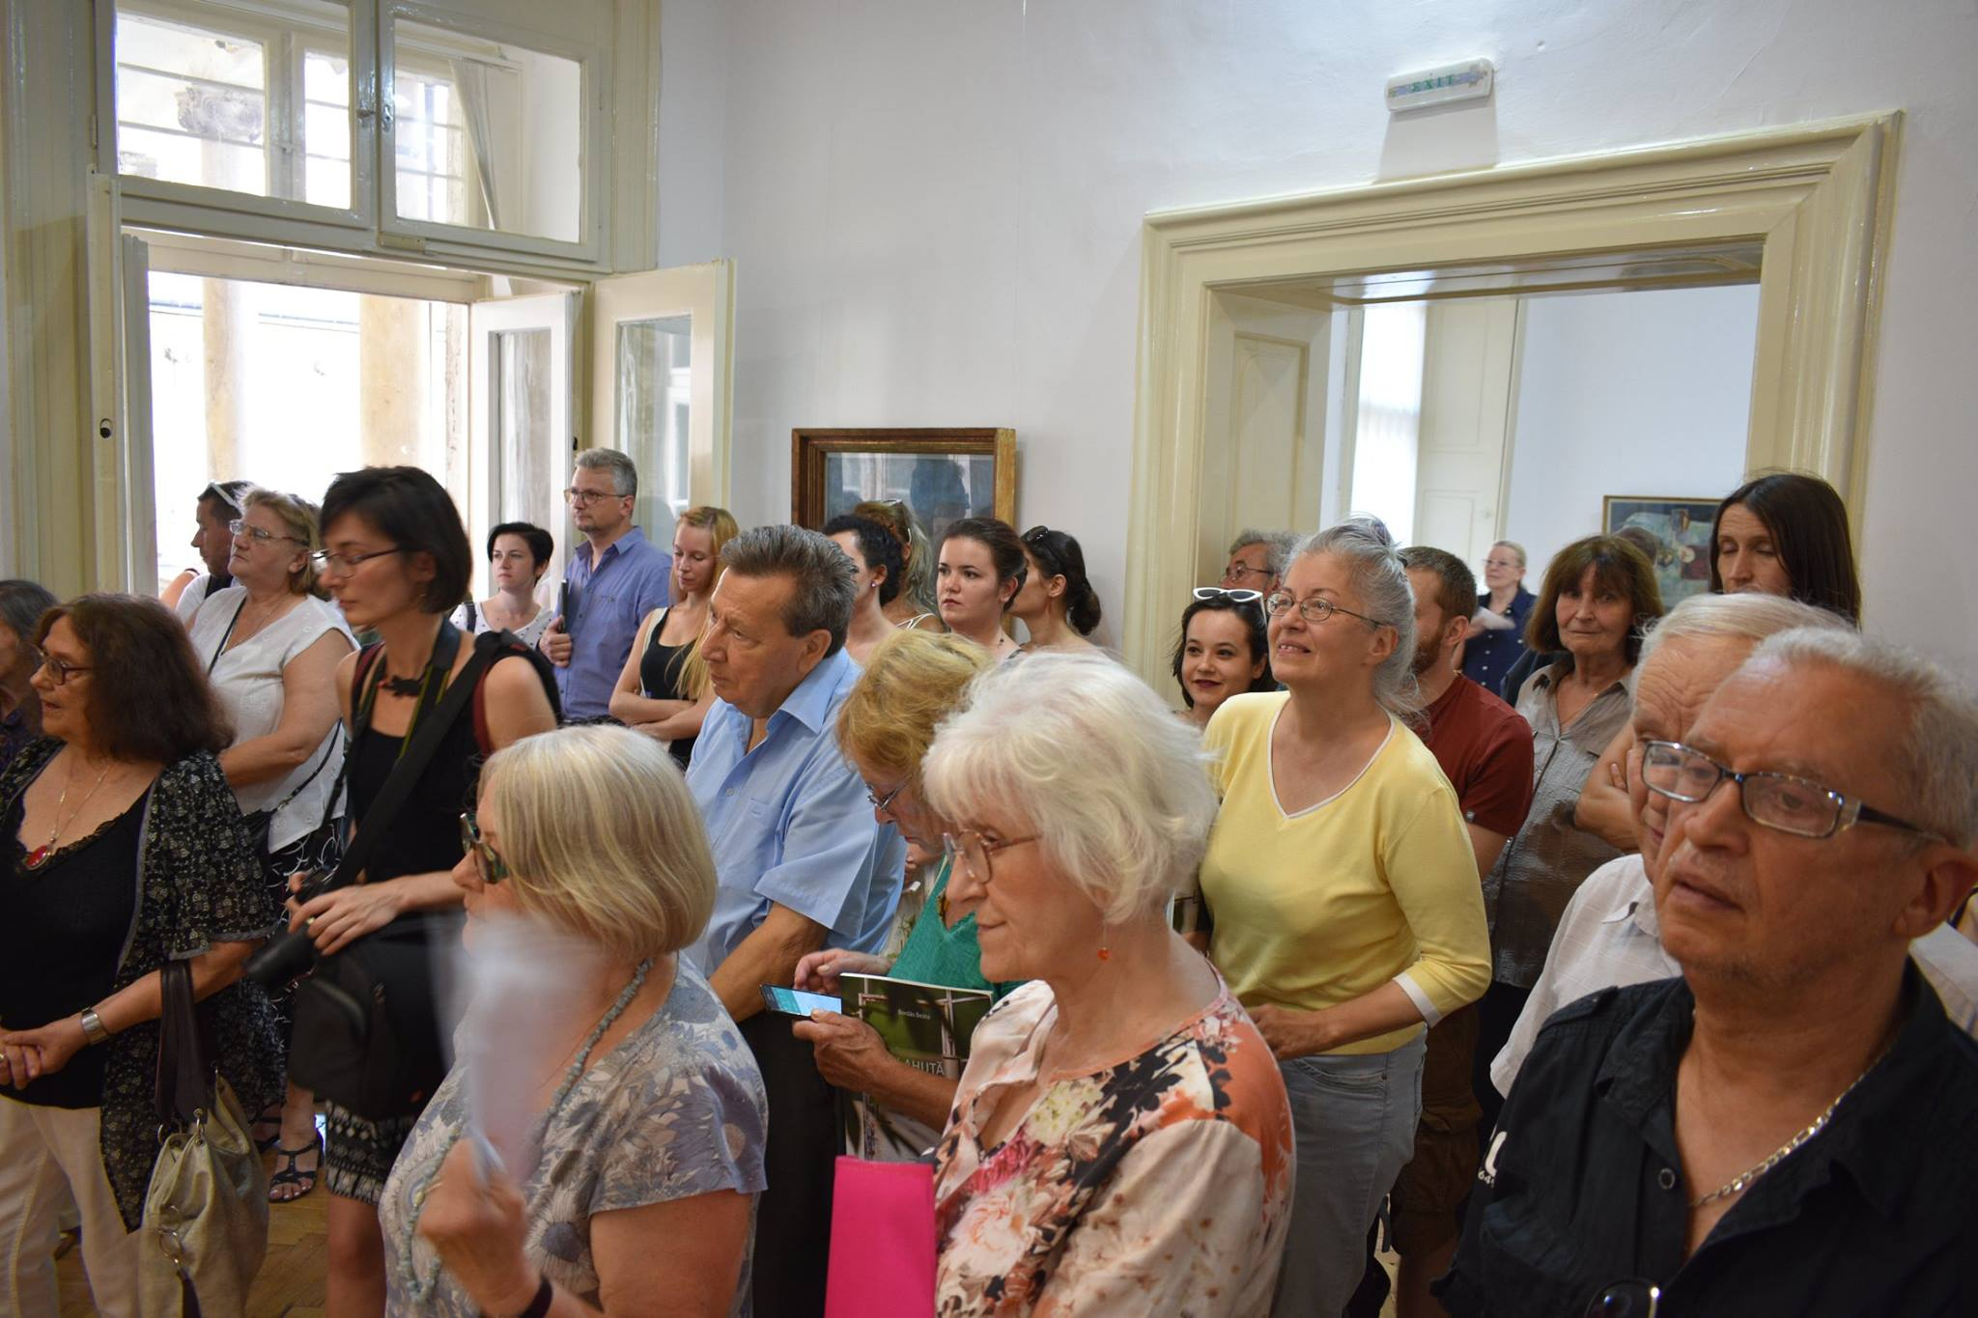
Vernisajul expoziţiei „Vlahuţă 63. Atelierele artiştilor clujeni”

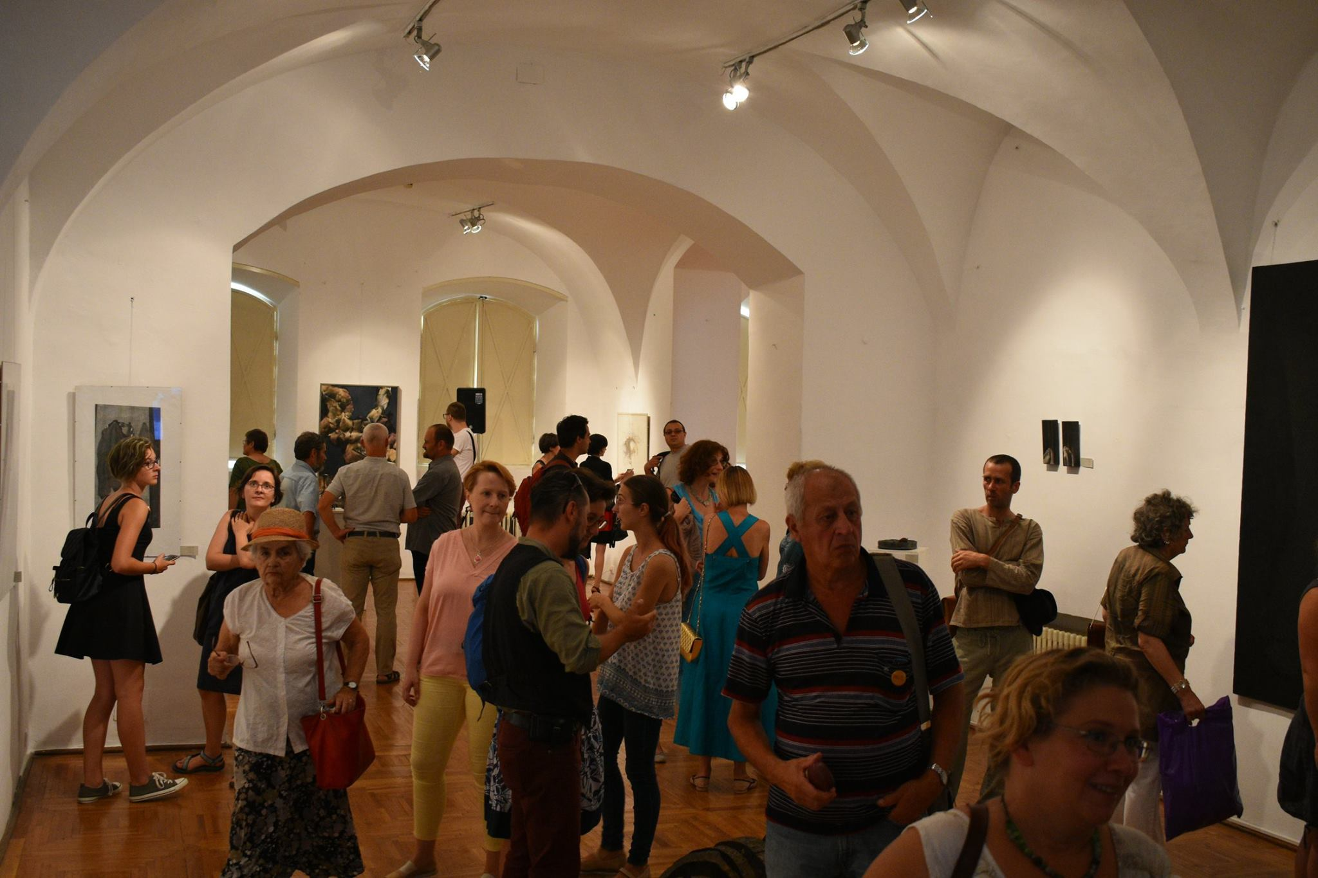
Vernisajul expoziției „#EMŰK. Selecție din colecția Centrului de Artă din Transilvania”

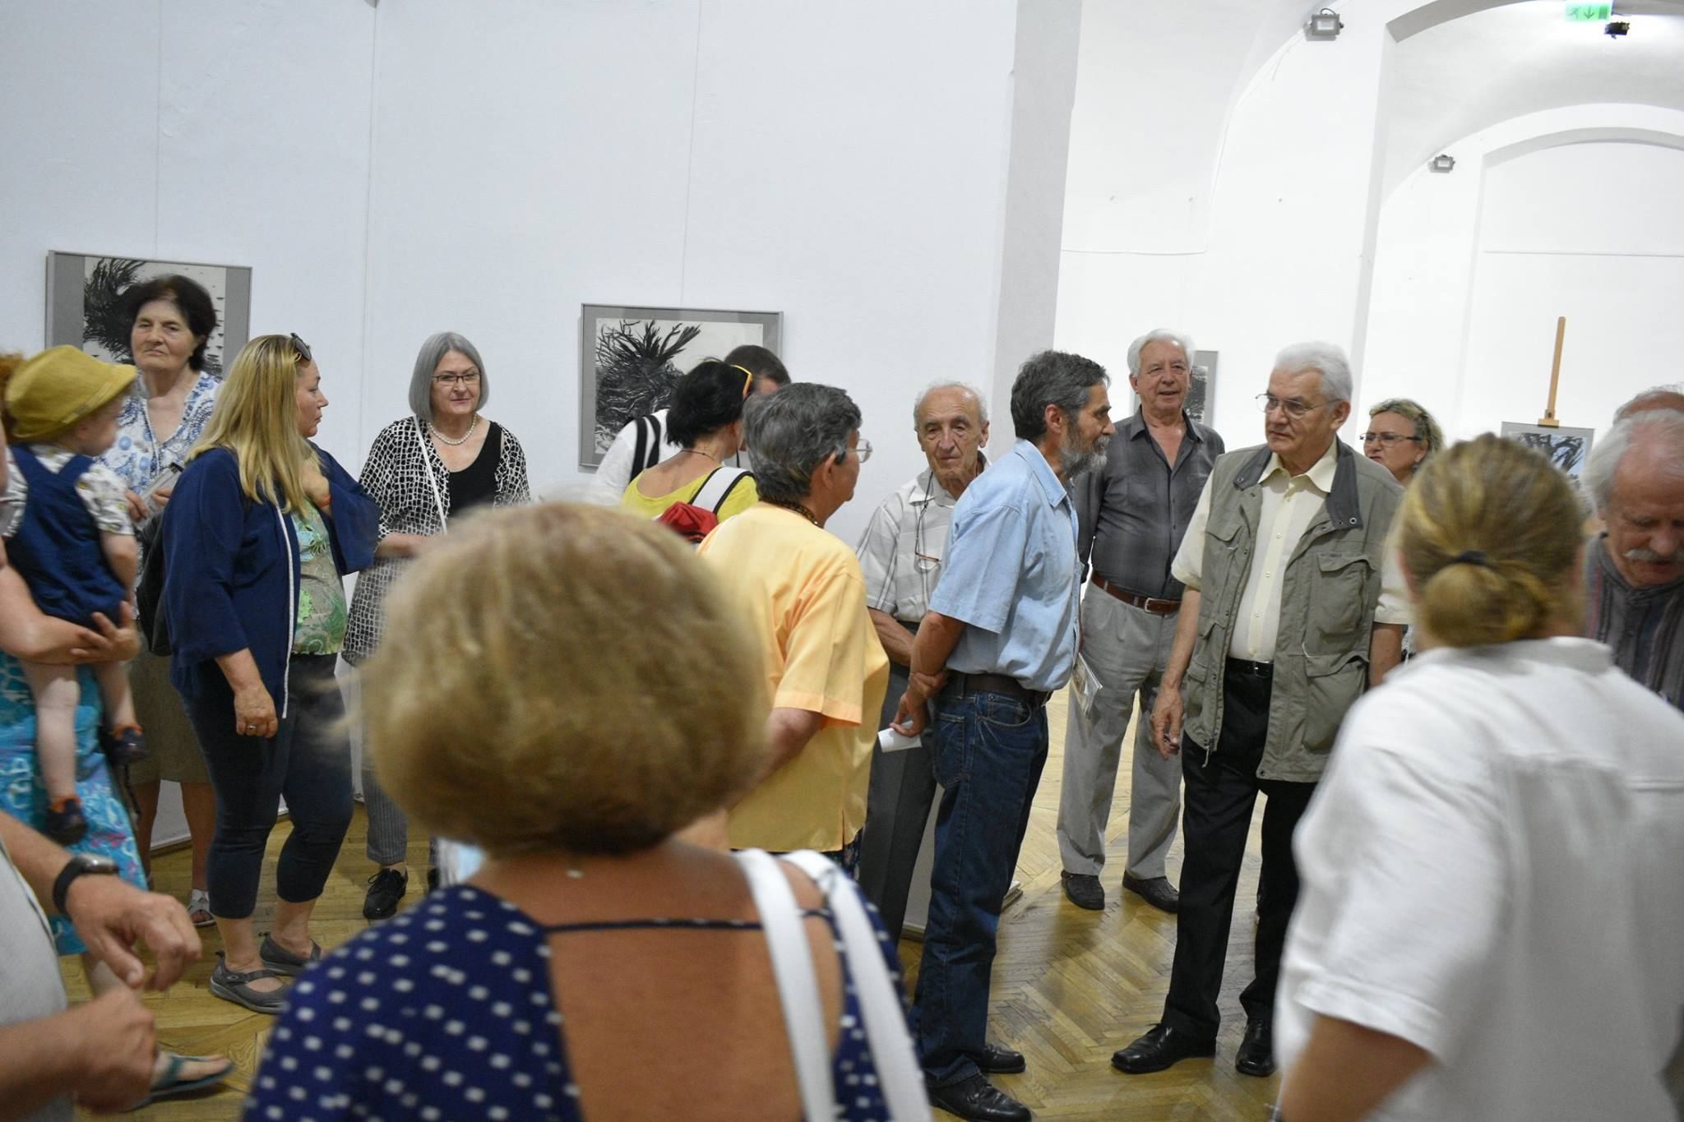
Vernisajul expoziției „Incursiune în arta lui Kusztos Endre”

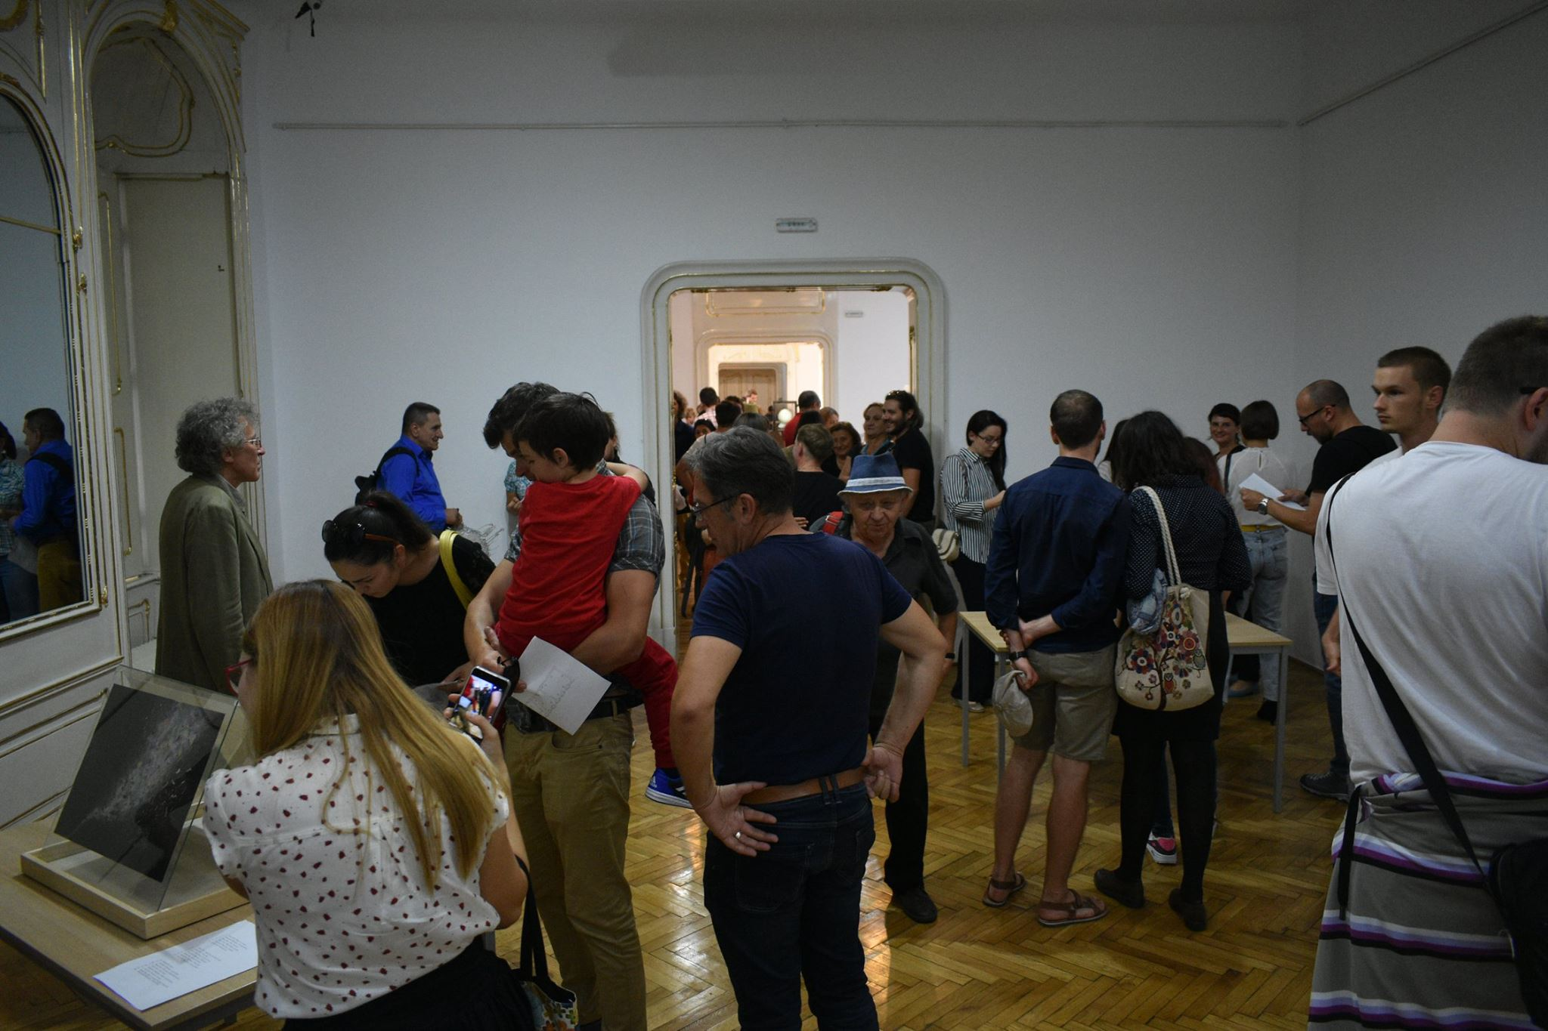
Vernisajul expoziției „Diana Oțet ׀ Alexandra Mureșan
Transparent Thoughts in Random Order”

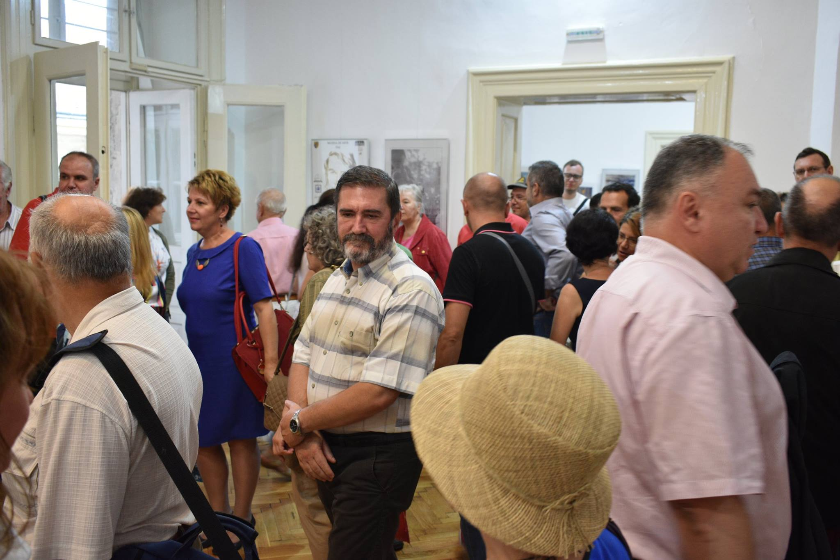
Vernisajul expoziției "Aniversare Fotografică - Mircea Albu la 75 de ani"

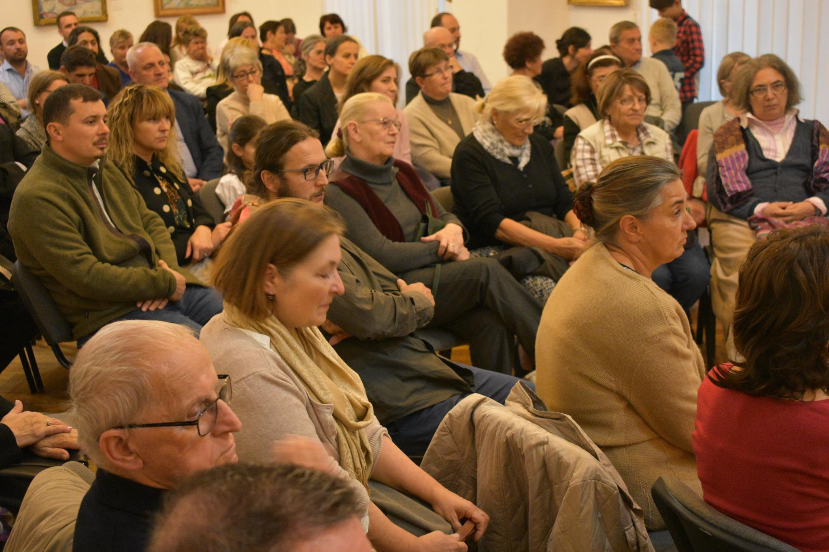
Vernisajul expoziției „Crucea, de la comunitate la comuniune:
100 de cruci la 100 de ani”

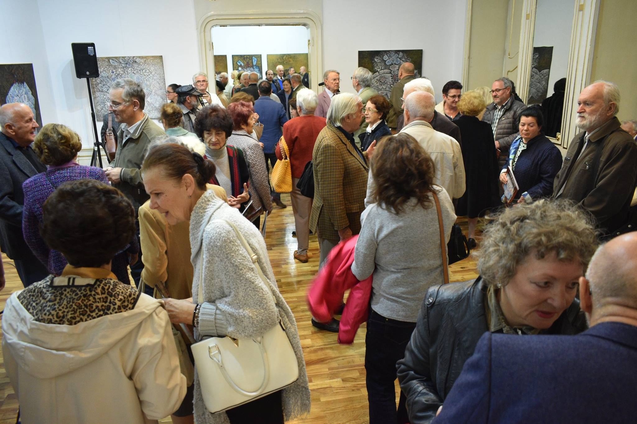
Vernisajul expoziției retrospective de pictură dedicată Centenarului Marii Unirii. Teodor Botiş

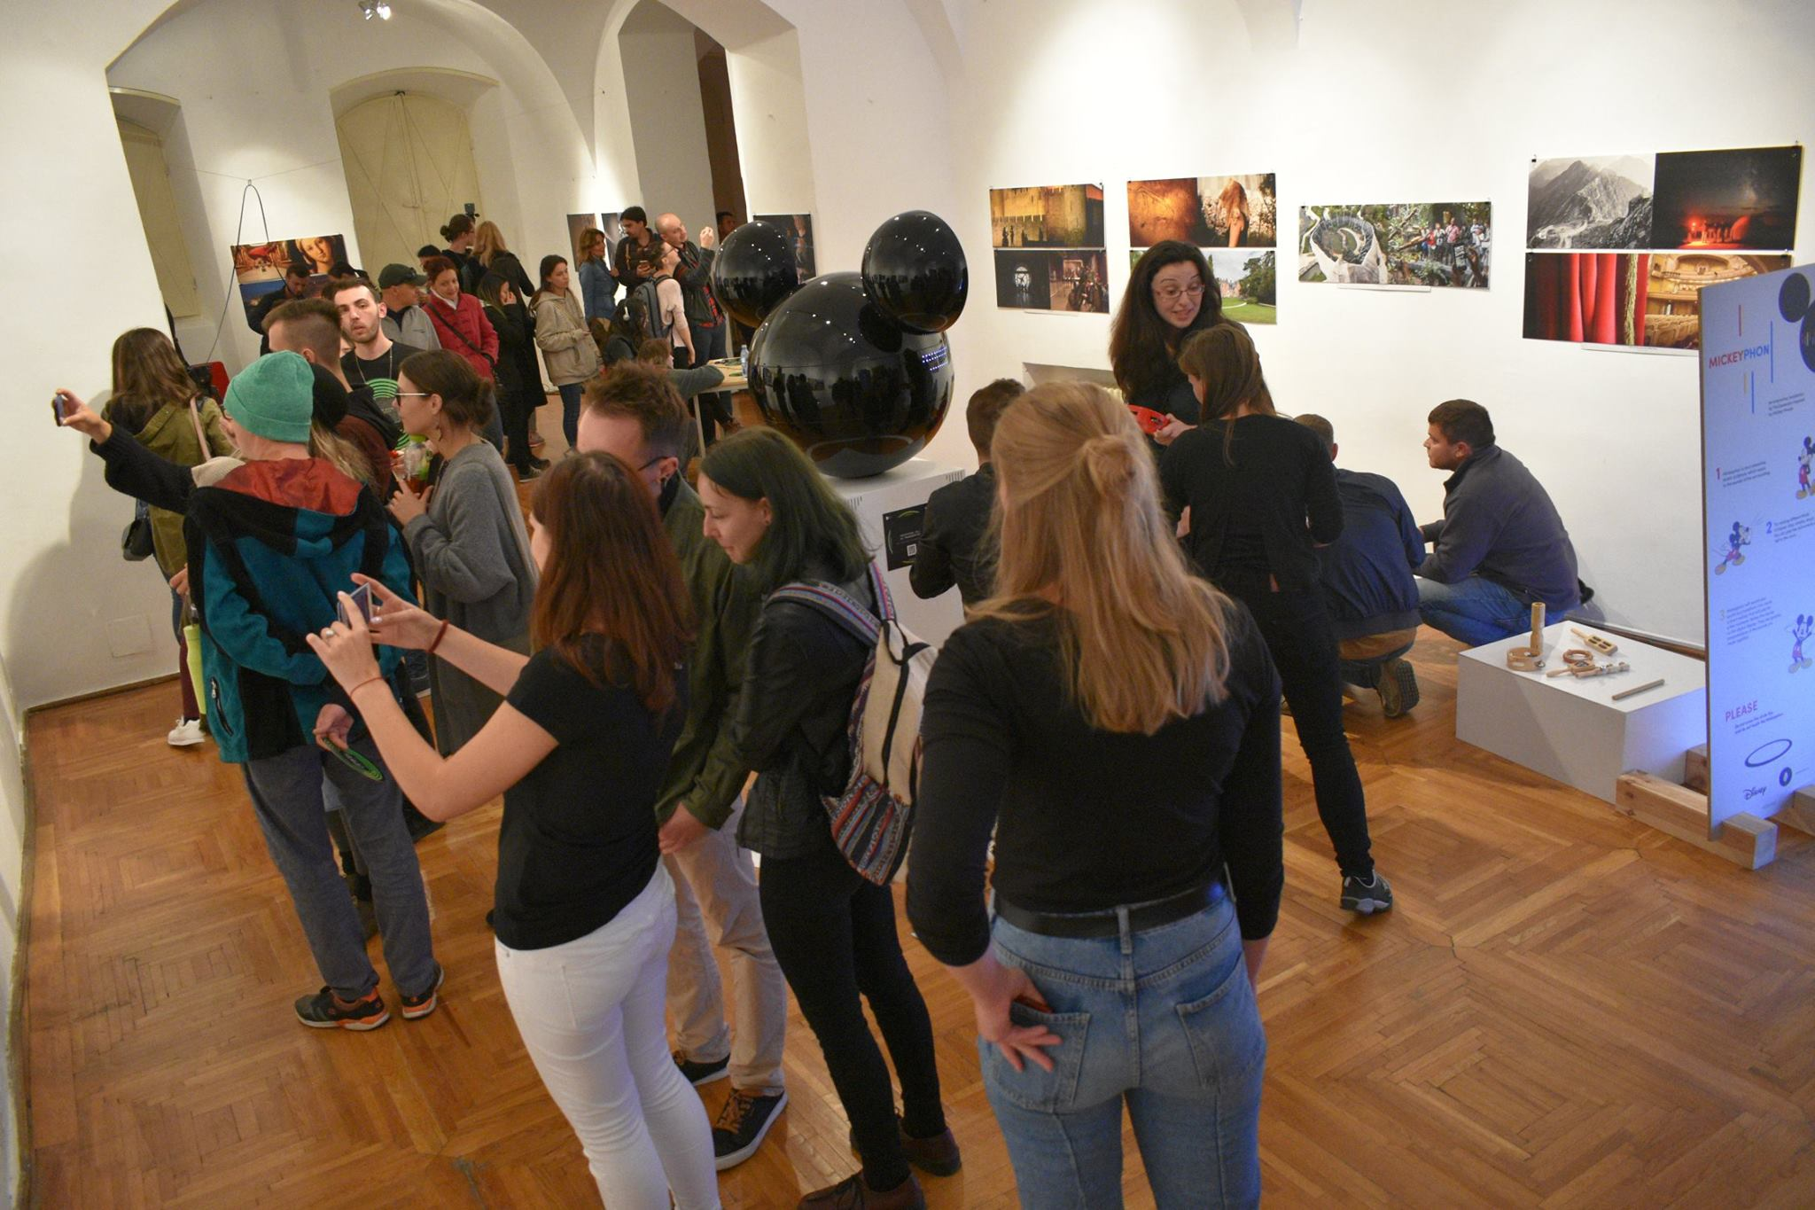
Festivalul Clujotronic – Electro Arts Festival

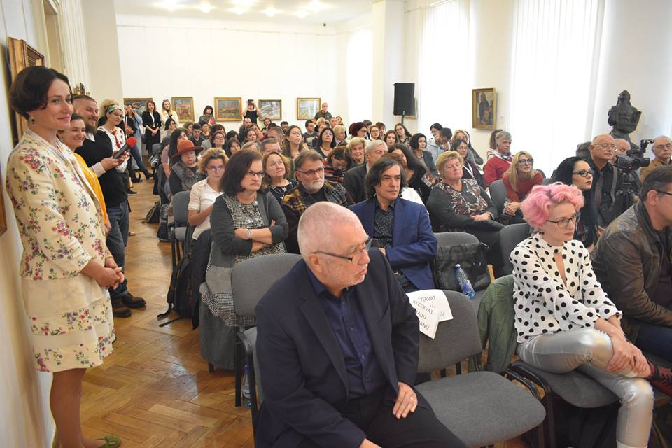
A VIII-a ediţie a „Întâlnirilor Internaţionale de la Cluj”
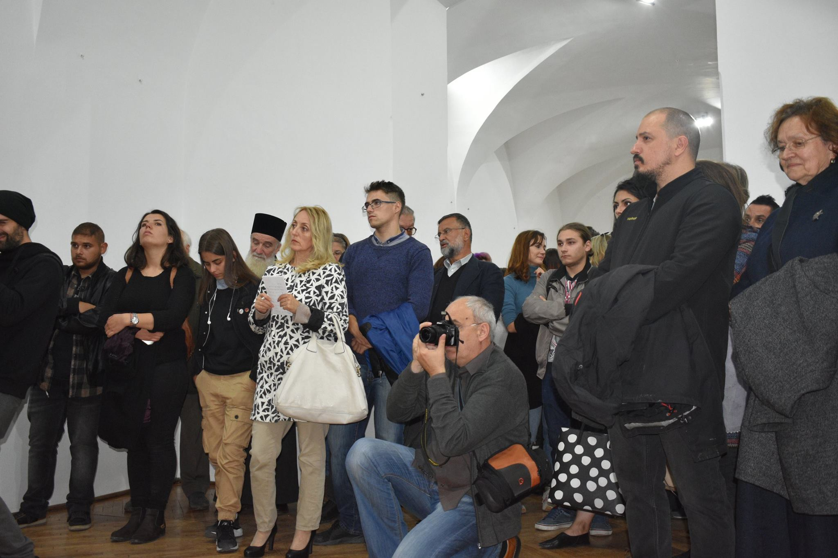
Vernisajul expoziției „Blind Date/ Întâlnire oarbă”

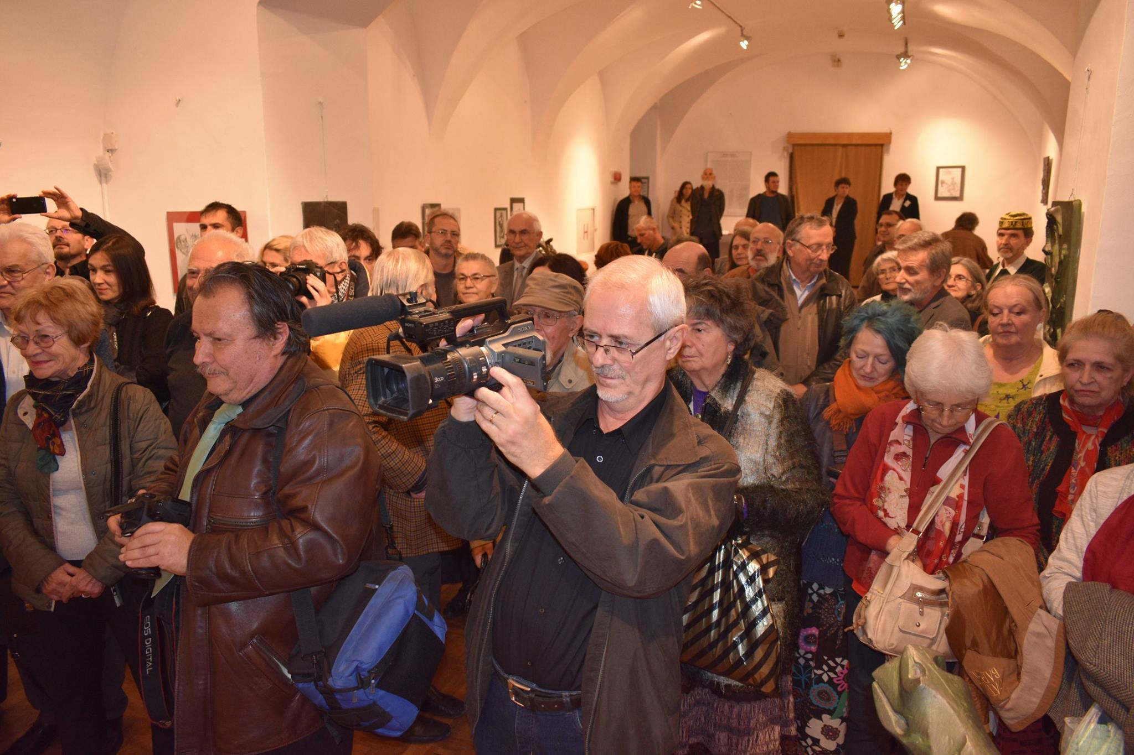
Vernisajul expoziţiei personale „Vetró András. Sculpturi şi desene”

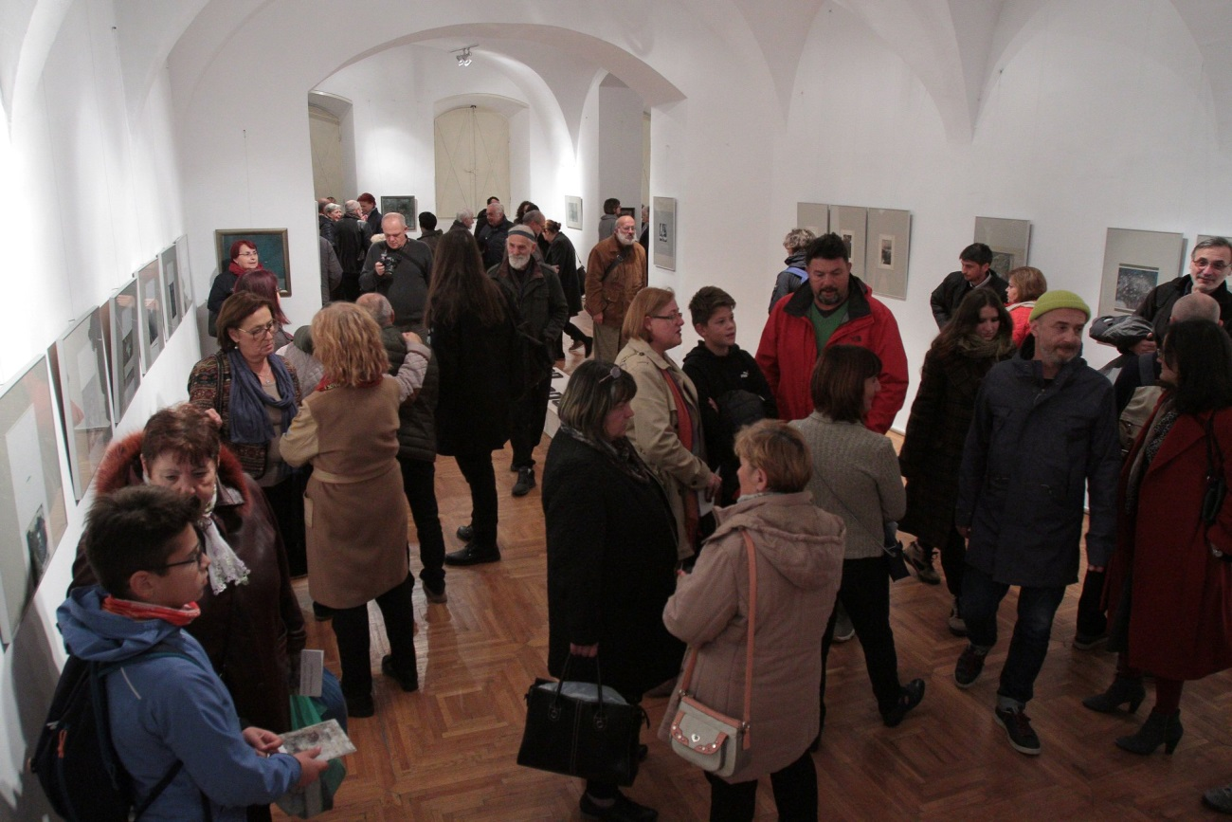
Vernisajul expoziţiei „Vindecătorul nevăzut”

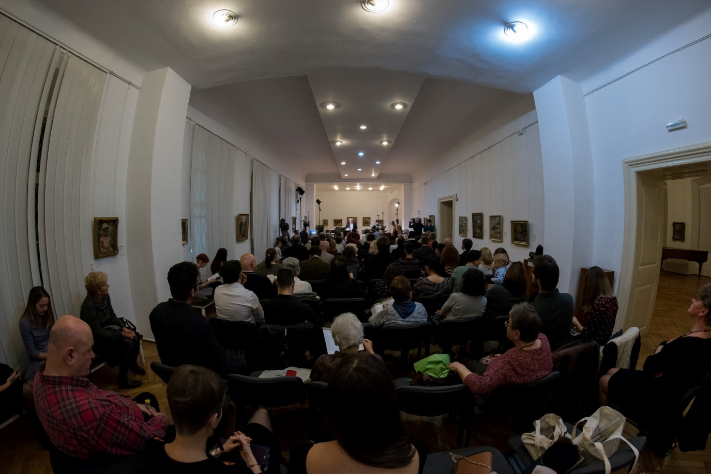
Evenimentul „Cei 100 de ani ai muzicii maghiare clujene (1918-2018)”

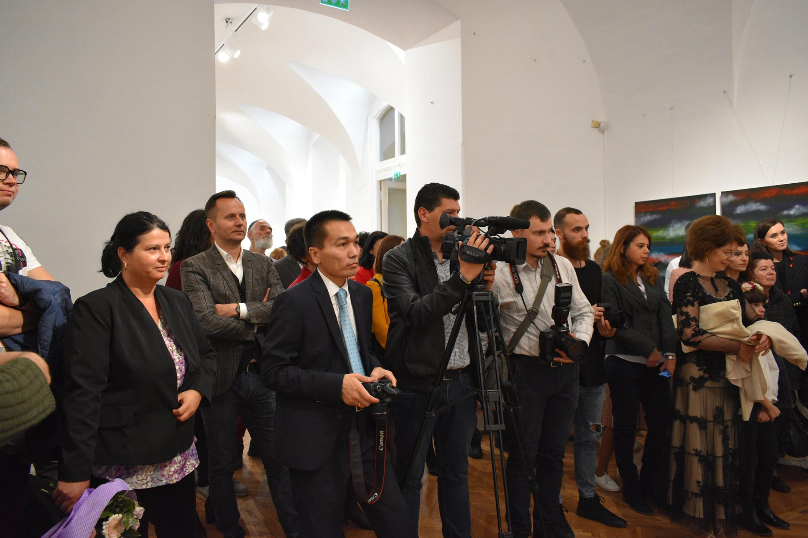
Vernisajul expoziției de pictură „HERE I AM” a artistei Leyla Mahat

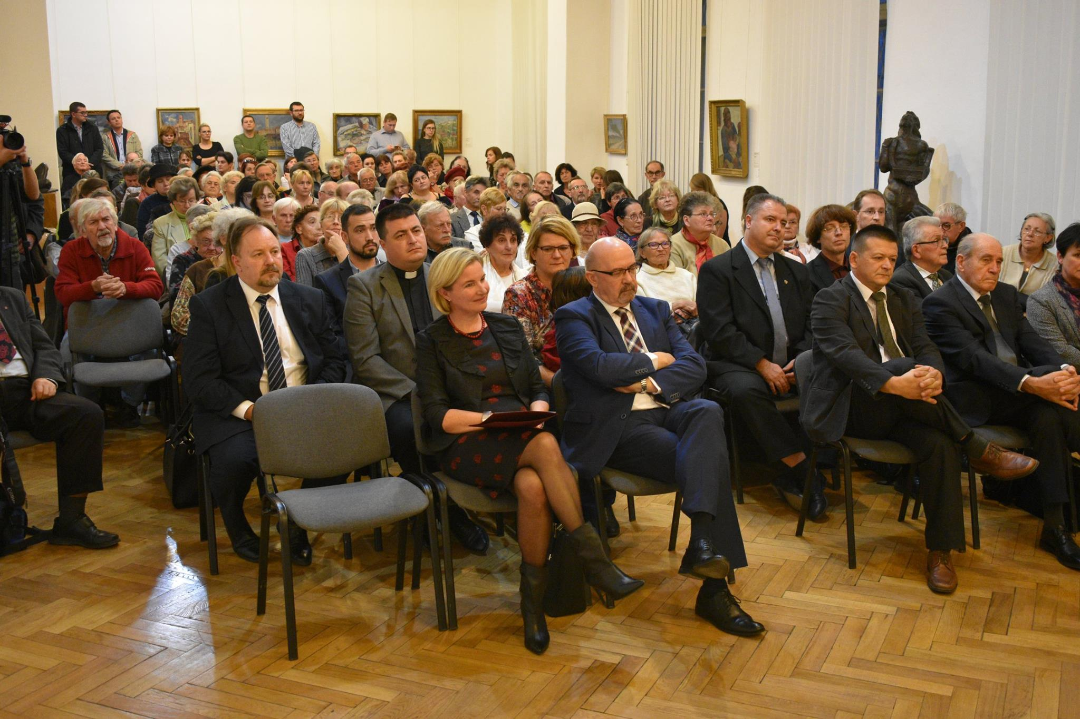
Ziua limbii maghiare

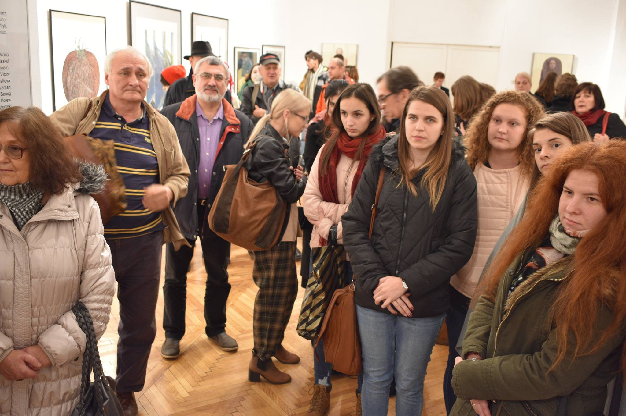
Vernisajul expoziției „Tribuna Graphic”, ediția IX

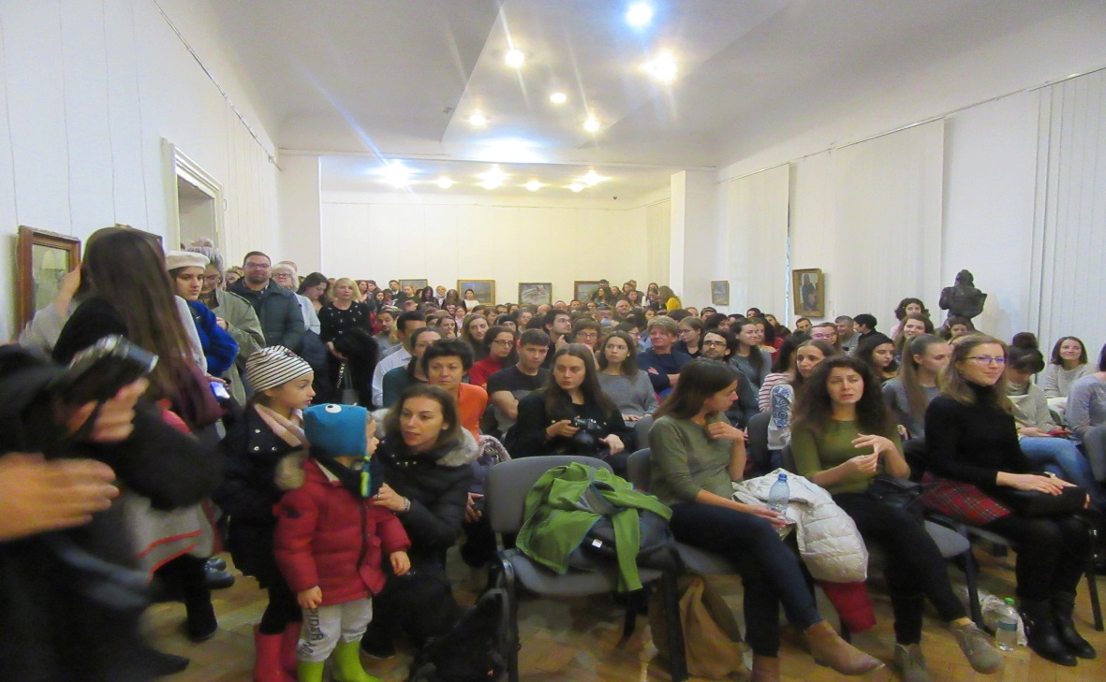
Lansarea volumului „Atlasul frumuseții - The Atlas of Beauty”

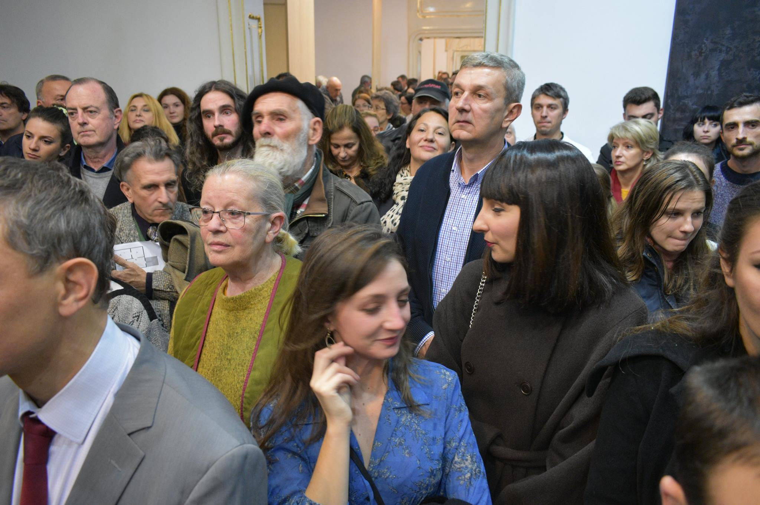
Vernisajul expoziției internaționale „Sottobosco”

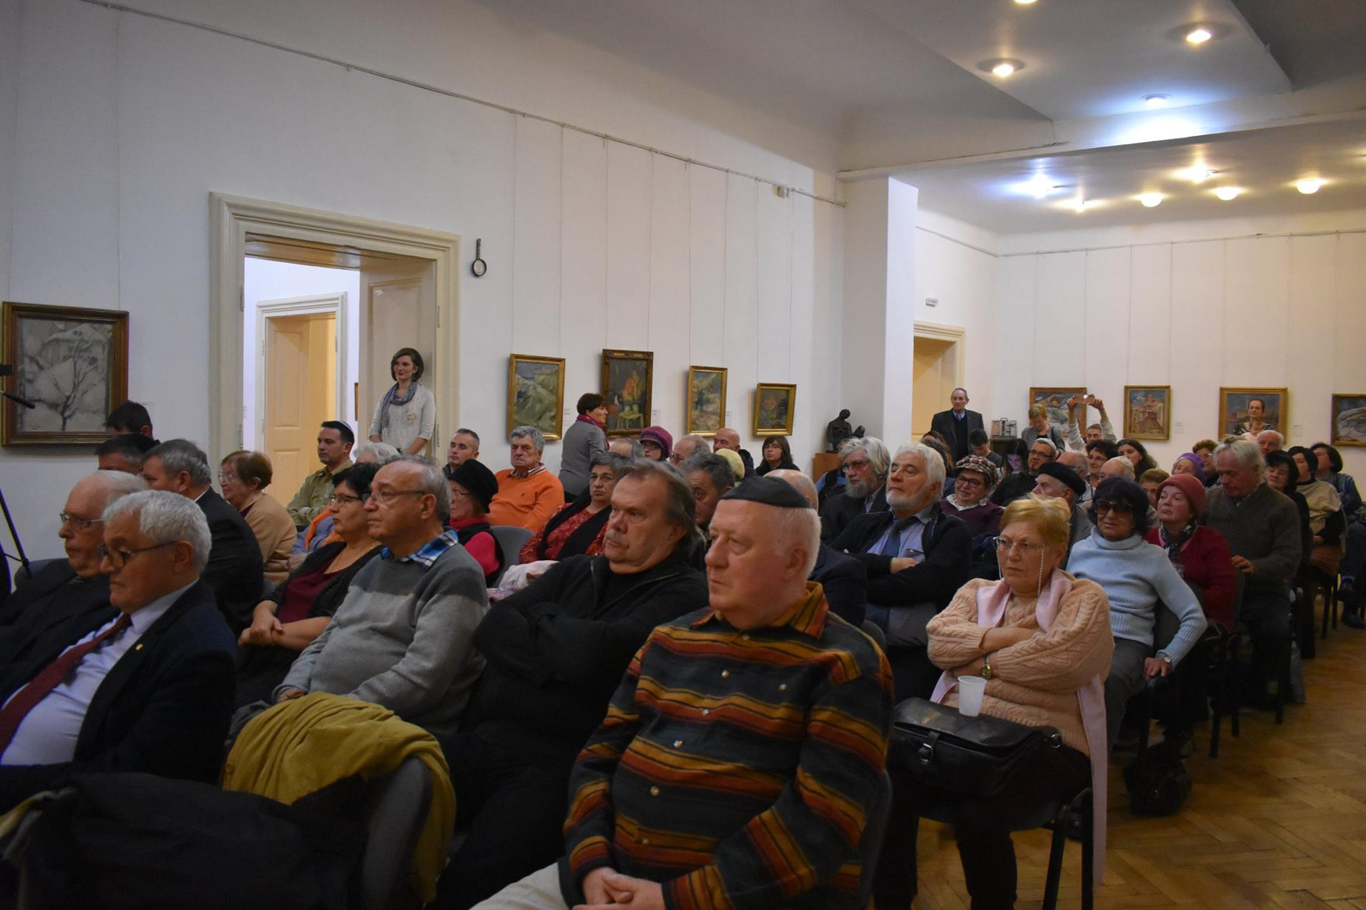
Hanuka 5779

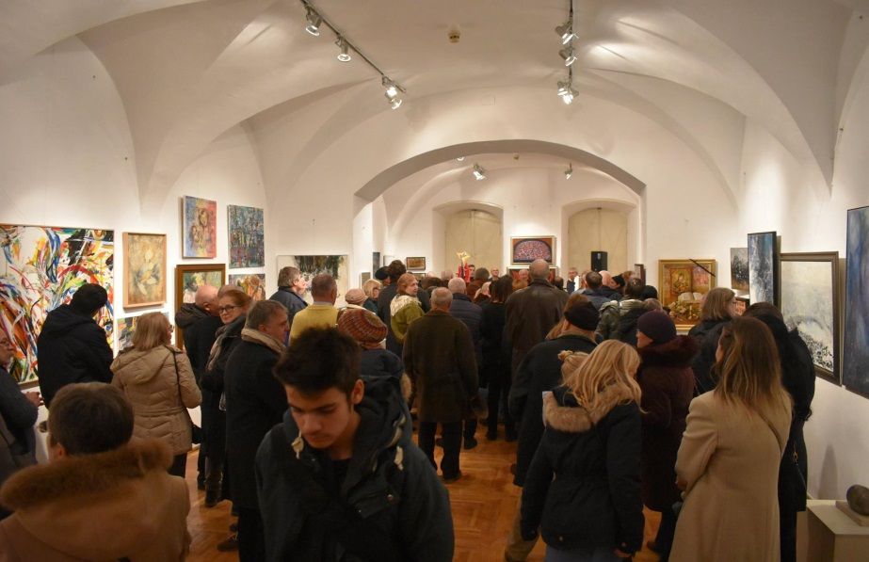

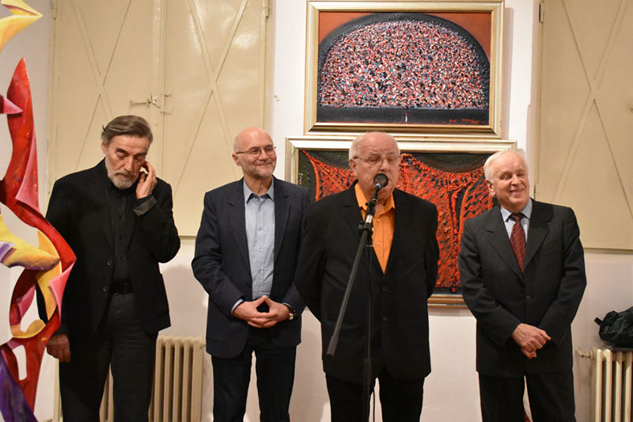
Vernisajul expoziției „Salonul Anual de Artă”

